从2024/8/28开始。

# 现在是黑马程序员Java全套教程 JavaSE从0基础入门到开发游戏

P141

学习了抽象

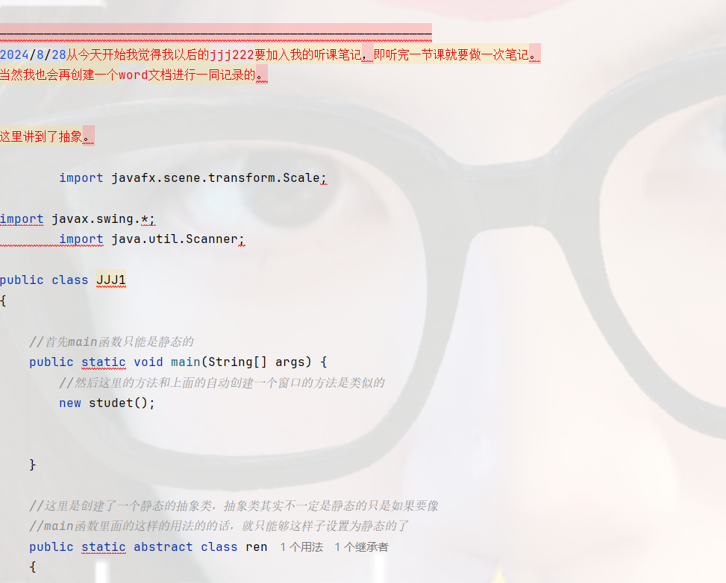

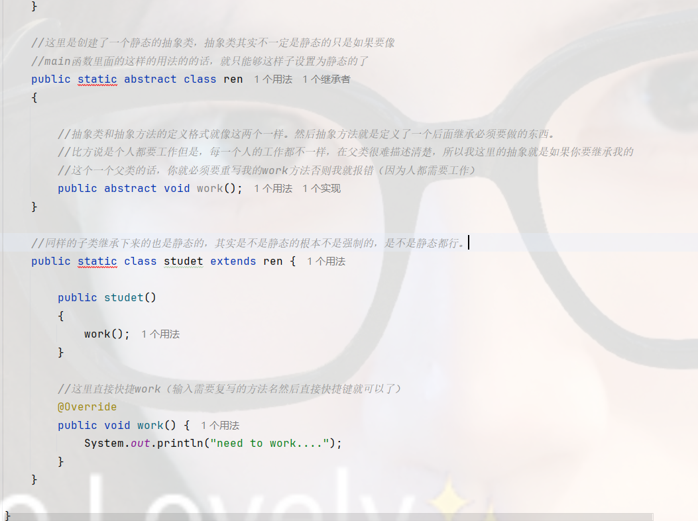

P142

补充了抽象的注意事项。

1. 抽象的类是不能够有具体的对象，不能够实例化。
2. 抽象的类虽然不能实例化有具体的对象，但是他自己这个类本身也是有一个创建方法的。子类继承父类之后默认的空参构造是使用的是父类的构造方法，换言之有一个super（）。所以其实抽象类也有自己的构造方法
3. 抽象类里面可以没有抽象方法，不一定要有抽象方法，也可以有不抽象的方法，但是有抽象方法的类一定是抽象类。
4. 继承抽象类的子类一般就两种：
5. 老老实实复写抽象方法
6. 自己也是一个抽象类

P143

这里介绍了接口是什么，接口就是一种“规则”。在java中如果一个抽象类里面全都是抽象方法，那么这个我们就可以当作接口来用。具体的改写方法就是定义类的时候把abstract class换成interface就可以了。

P144

这里进一步讲了接口的实现和具体用途。写实现一个接口和继承的形式差不多，只不过extend换成了implements（实现）而已，其实我觉得本质上都是继承差不多。同样的，实现也是需要重写抽象方法的，或者和上面的一样把自己变成新的一个抽象的类。

同样的，这个实现不可以创建一个新的实例。

但是有一点不一样的是，继承只能单一继承，但是实现可以实现多个接口。你可以理解为泥爸爸一号叫你去学习，你的爸爸二号也叫你去学习，但是具体怎么学习这个是你自己实现里面具体定义的，所以就算重名也不会产生太多冲突问题。

2024/8/29

P145

接口如果定义了一个变量那么继承的实现是可以继承到这一个变量的，可以被调用但是不可以被修改。因为接口的变量会默认加上public static final，相当于是声明了一个规则。然然后接口的方法会默认加上public abstract表示定义了一个抽象的方法。然后接口没有空参构造但是实现可以使用空参构造因为这个时候相当于是从万物之源object里面继承了一个空参构造。

P146

类与类之间只能单继承然后可以多级继承。接口的话可以实现多个接口。然后如果一个接口有继承父类接口，那么如果实现这个接口的话也需要复写父类的抽象方法。然后接口可以单继承也可以多继承。

P147

多态的三种情况，第一种：要求有继承和实现。第二种：要有复写。第三种：要有父亲指向儿子的关系。比方说定义了一个父类人，然后子类员工继承人。所以形式就是类似于这样的：人 对象=new 员工（）；

P148

Java分成两种，一个编译器一个运行器。成员变量是编译看生成对象的等号左边，运行也是看生成对象的左边。换言之就是比方说

人 对象=new 员工（）；

这个时候使用对象的成员变量就是出现的是人的成员变量。然后这个人的成员变量必须是要能通过编译的。比方说不能够没有这一个变量。

然后对于成员方法来说，就是编译看左边运行看右边（子类）。就是判断编译是判断左边的（比方说你得有这个），然后就是具体这个对象的方法调用是调用的等号右边的类的方法。

其实也很好理解，你这个就是相当于一个父类对象new了一个子类。但是问题在于我们都知道父类对象是可以有抽象方法的。那么这个时候如果还是用的左边(父类方法)的话容易就直接调用了抽象方法，这样子是不可以的。所以方法调用的是右边的(子类)。

2024/8/30

P149

这里讲到了多态的好处和弊端。多态的好处就是可以提升了程序的扩展性；比方说设置一个函数然后传进去的参数是可以设置为是父类对象然后但是实际用的时候可以传进去的时候是子类的对象比方说

Public void sing(animals a){

A.song();

}

在这里定义传入的参数是动物类，但是如果传入的是继承了动物类的其他子类比方说狗。这个时候还是可以正常执行的。

但是弊端在于，这个大括号里面实现的方法只能是父类和子类都共有的(其实就是相当于只能使用父类已经定义过的方法，但是不可以使用子类自己独特的方法。)

P150

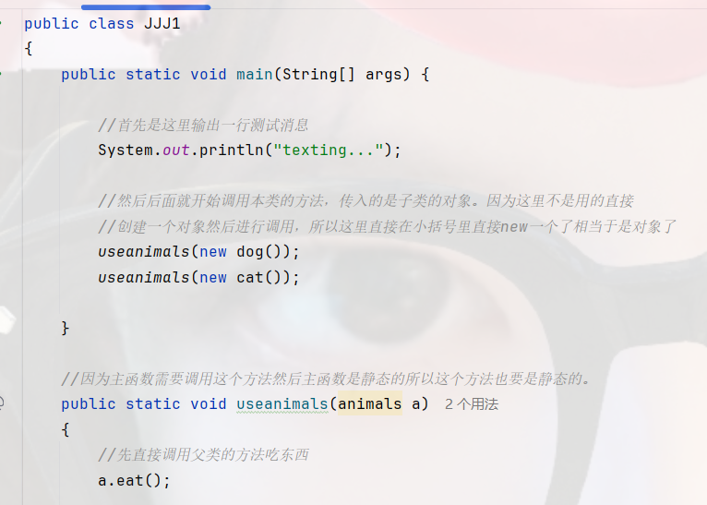

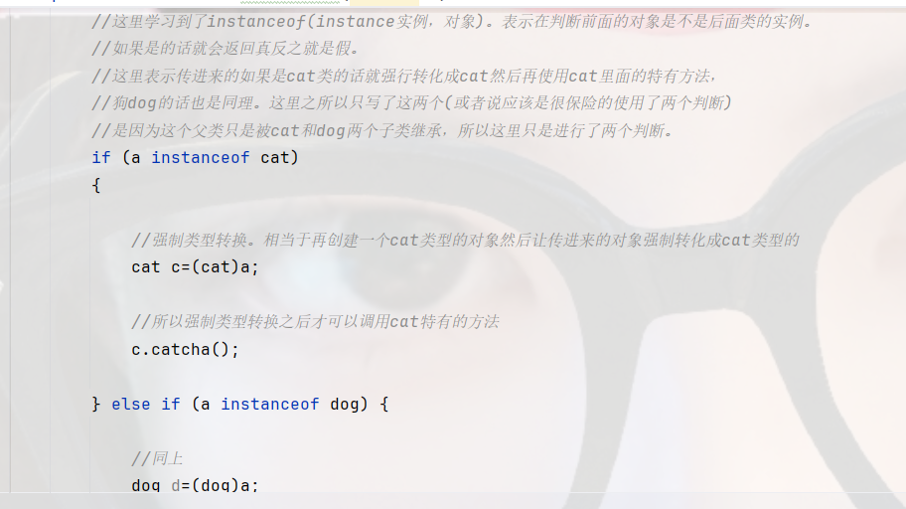

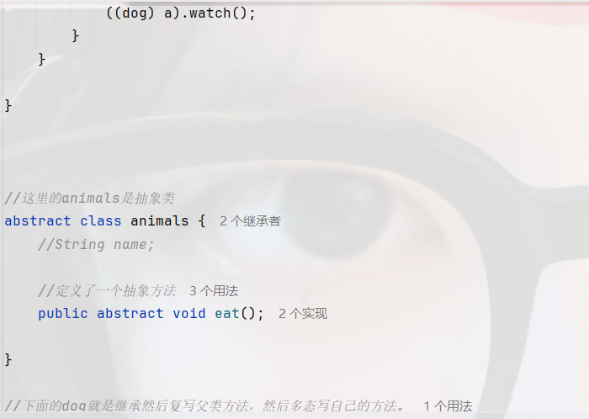

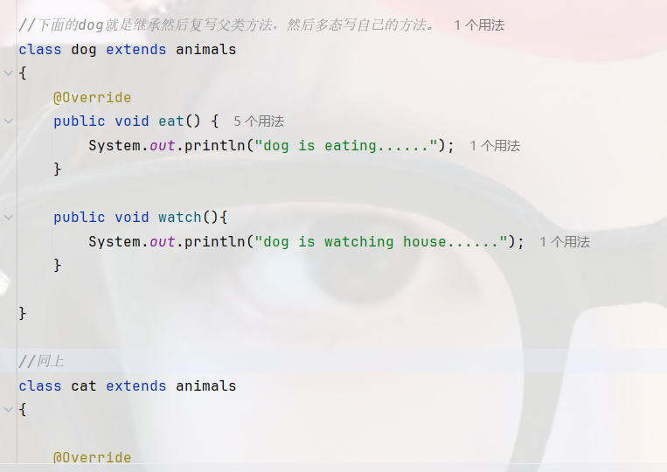

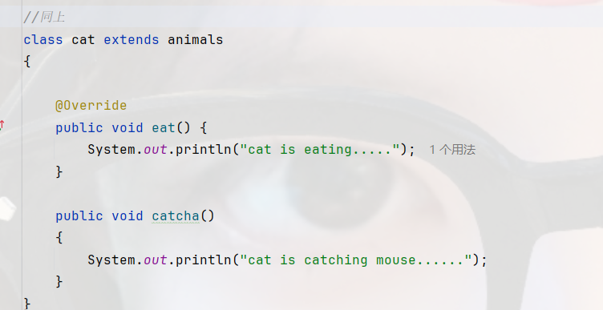

下面是输出结果：

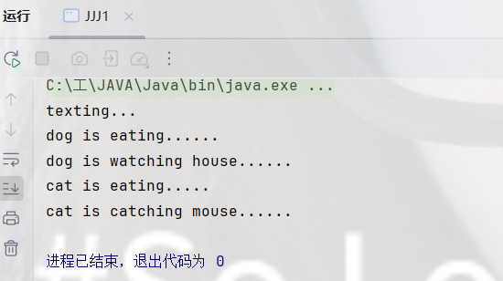

P151

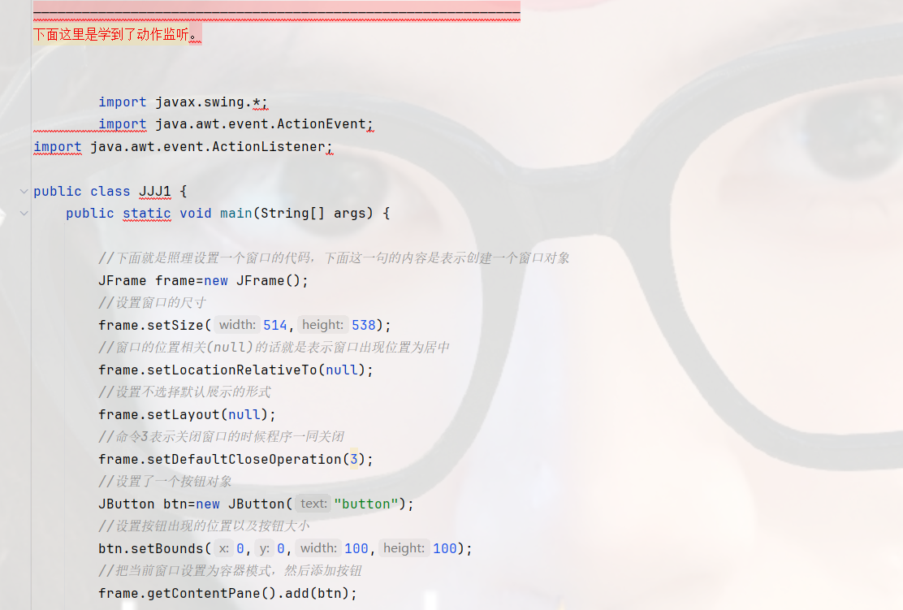

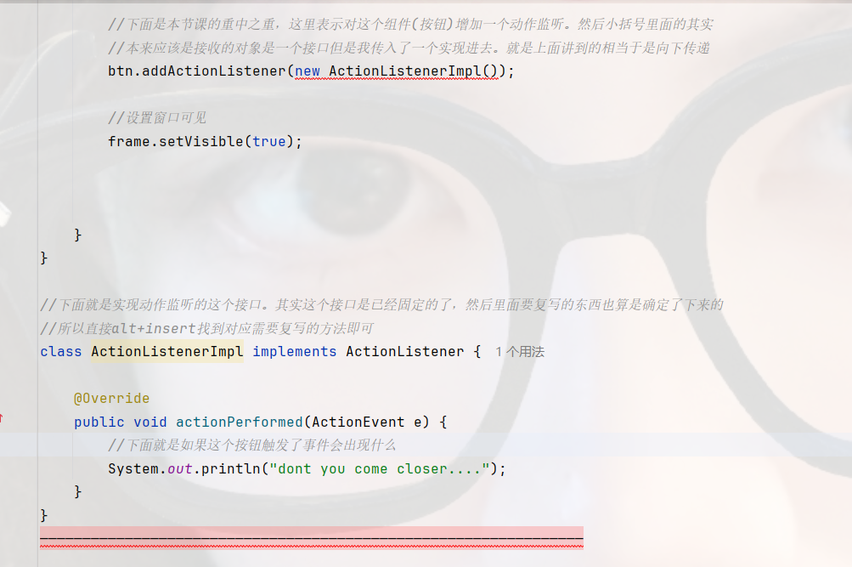

P152

在进行p152之前我理清楚了一下java项目，类，JAVA文件，包，代码的关系。通俗一点解释就是，我有一个书柜，里面有很多书，书里有很多文字。

书柜就是java项目，书就是JAVA文件，文字就是里面的代码，这些文字、代码里面就包括着类，接口等实现的功能代码。本来开始是很懒的我直接把所有的书无厘头的拿出来放回去书柜里面，这样就会出现一个问题，如果哪一天我想再阅读回我的某一本书我会找起来很费劲，因为我原来是乱放的嘛对吧。所以为了解决这个问题，我决定使用分类的方法对书本进行管理。我设置了很多个抽屉，然后玄幻小说放在一个抽屉，爱情小说放在一个抽屉，科幻小说放在一个抽屉诸如此类。这样的一个个抽屉就是类。

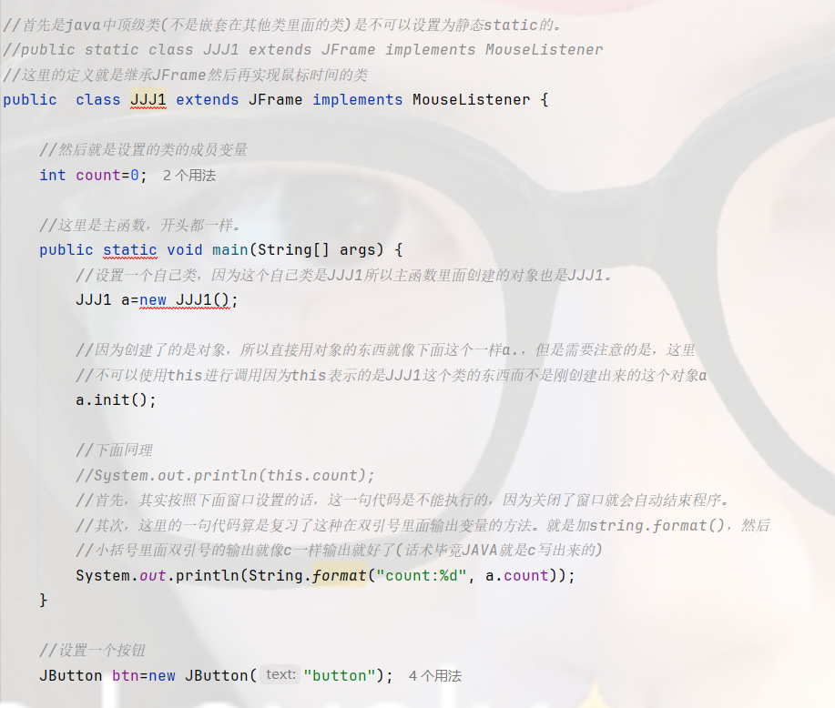

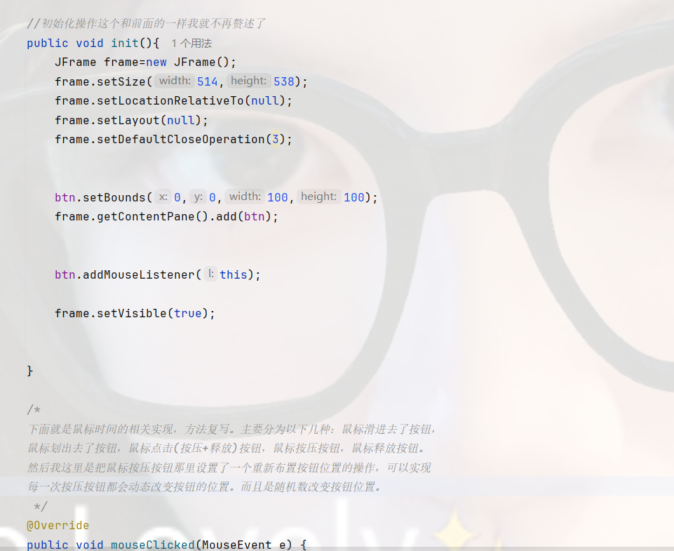

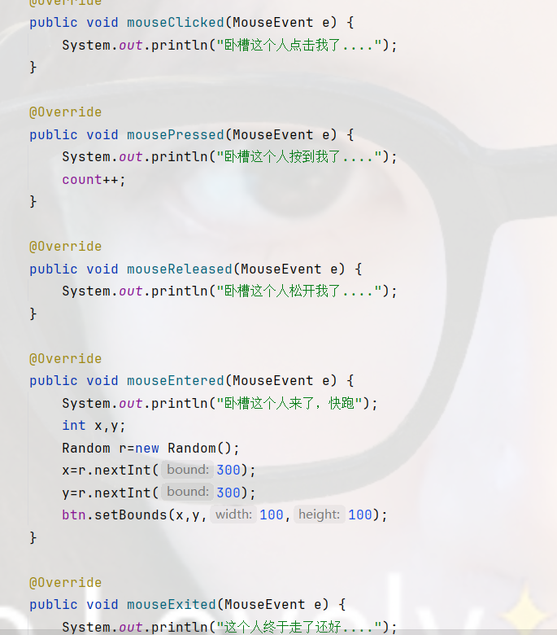

后面的括号省略。

后面的2048的具体实现事项我就不看了，接着就是看视频复习mysql的基本操作。

其实mysql就是相当于一个大型的智能excel表格。

基本语法每一句命令之后是根据冒号进行区分的，然后mysql的关键词代码是基本不区分大小写的。但是为了自己能够区分还是指令关键词使用大写。

Mysql基本操作先从增删改查开始，接着才再是导入导出。

增：

/\*

增加一个数据库：

数据库名称不能相同。

CREAT DATABASE 数据库名 CHARSET UTF-8；

其实后面的utf-8可以不写，这个表示这些数据将会采取怎样的编码形式进行编码。

使用当前数据库：

USE 数据库名；

增加一个数据库的表：

这里表示生成一个表，然后小括号里面的是表示定义表头。

定义表头的形式是：

表头名 数据类型 就可以了其实后面的都算是附加项可写可不写。

然后这里的字符串表示是varchar然后括号里面的数字表示是字符个数。

这里的null表示这里插入数据的时候可以是空(不写东西)的，然后反之not null就是插入数据的时候一定不能是空的不然就会报错。Id那里的是整型变量的然后primary key表示输入的id不会有重复的(否则报错)，就是唯一性。然后auto\_increment就是表示不写id进去的话就是会自动递增id。

CREAT TABLE 表名(

数据名 数据类型 NULL，

NAME VARCHAR(12) NOT NULL,

COUNTRY VARCHAR(10) NULL,

ID INT PRIMARY KEY AUTO\_INCREMENT

)；

2024/8/31

插入数据：

插入数据这里的varchar是要用双引号或者单引号括起来的

INSERT INTO 数据库名.表名 （插入的数据形式（int），varchar） VALUE (16，‘我是’),(12，‘我是’),(11，‘稍等我’);

\*/

删：

删除数据库：

DROP DATABASE 数据库名；

删除某一个表：

DROP TABLE 数据库名.表名；

删除某个（一些）具体的数据：

DELETE FROM 数据库名.表名 WHERE 需要删除的数据范围；

查：

返回数据库的名称：

SELECT 数据库；

返回显示查看这个数据库包含的所有表：

SHOW 数据库名；

展示表的对应条件的数据然后按照升序整合展示。

\*这个是表示全部展示的意思，当然部分展示也可以选表头名写进去。然后条件是比方说这里用的是国家名country，然后like就是表示类似这样形式的。什么样形式的呢？就是类似于第二个字母是大写B的国家名。前面的下划线表示第一个字母我忘记了所以整一个通配符。在这之后就是加百分号表示我要执行这个模糊搜索的功能。然后后面就是按照某一列的升序条件进行排序展示。ASC表示升序，DESC表示降序。所以这一句的示例意思就是，“按照升序展示一个国家名第二个字母是大写的国家的、符合条件范围的，在指定的表里面的数据。”

SELECT \* FROM 数据库名.表名 WHERE 条件 LIKE ‘\_B%’ORDER BY 列名 ASC;

合并两个表

表示把这两个数据库的制定表的所有数据不重复合并，如果希望的是可以重复合并不丢失数据可以把UNION 换成UNION ALL 。同理，这里的\*也可以换成表头名（列名）。

SELECT \* FROM 数据库名.表名 UNION SELECT \* FROM 数据库名.表名；

左右以及标准合并合并

按照标准进行两个表合并比方说这里的on标准讲的是两边的country相同就合并，这样的话两边只要是country相同的数据行都会合并在一起。然后左合并就是把左边的表的数据保留然后把右边表的数据选择符合标准的贴到左边表。右合并同理。左右合并只需要把INNER 改成对应的LEFT或者RIGHT就可以了。

SELECT \* FROM 数据库名.表名1 INNER JOIN 数据库名.表名2 ON标准；

改：

更改具体的数据

在mysql里面的数据判断是否相等不是用的==而是用的=，在mysql里面=有赋值和判断是否相等的作用。

UPDATE 数据库名.表名 SET 更新之后的数据比如过id=1（操作） WHERE 对应要更改的数据条件比方说id=1 ;

下面就是学习git的命令的笔记记录。

# 黑马程序员AJAX零基础到精通\_整合Git核心内容全套教程（2022年已更新优化）

P77

Git是有快照功能的差异化控制的版本控制系统。

快照就是相当于备份，git相当于空间换时间，会把各个版本都备份一次以便于快速定位到某一个版本的代码。然后差异化指的是只会根据提交的文件的差异进行比较。

然后git是在本地的电脑上面也有一个存储的，在本地的电脑也可以管理自己的代码。然后在有网络的情况的时候会上传到大的服务器里面。

P78

git分为三个区域，工作区，暂存区和git仓库。工作区就是进行修改modified的区域。修改好了之后就放在暂存区，但是这个时候还没有上传到git仓库，这个时候在暂存stage。然后就是上传到git仓库里面。

P80-P81

文件一般分成四种状态 未跟踪，未修改，已修改，已暂存。未跟踪就是没有加入版本控制的文件，然后剩余三种都是加入了版本控制的文件，而且都是对于工作区文件来说的。所以就是工作区文件和仓库版本文件一样的就是未修改，然后不一样的就是已修改。工作文件放在了暂存区的就是已暂存。Git的最终目的是把文件都变成未修改（其实也很好理解因为最终肯定是统一版本没有差异的嘛对吧）

然后把文件加入版本控制就是使用命令：

git init，这个时候会创建一个隐藏文件.git 用来当作本地的仓库。

查看当前文件状态（查看工作区暂存区的文件有什么）：

git status

P82-P83

清除终端信息的命令是clear

查看状态git status的时候如果是已修改未暂存的话文件名前面会显示的是红色的modified。 如果是已修改已暂存的文件就是绿色的modified。

然后把工作区文件提交到暂存区的命令是：

git add 文件名

如果希望提交所有文件的话就直接文件名换成 .，空格加英文的句号。

然后如果是希望把暂存区的文件提交到git 仓库，那么就使用命令：

git commit -m”修改的信息，备注的信息”

P84

讲恢复版本的我觉得暂时用不到所以就先跳过了

P85

这里是讲了如何把提交到暂存区的文件撤下来，用到的是命令：

git reset HEAD 文件名

同样的这里也可以用 .，空格加英文的句号表示所有文件撤下来。

跳过使用暂存区

然后还有如何一步将工作区文件提交到git仓库里面。

用的是命令：

git commit -a -m”备注信息”

P86

这里讲到了如何移除文件。

把文件从git仓库和本地工作区移除的命令：

git rm -f 文件名

把文件从git仓库移除但是不从本地工作区移除的命令是：

git rm --cached 文件名

Cache隐藏

正则表达式就是设置一个范围然后充当一个筛子的 作用筛选符合的数据。回想一下之前刷到过的一道题目就是用的正则表达式筛选输入进来的数据是不是邮箱。

P87

讲的是.gitignore文件表示这里面的文件是不需要被追踪的。然后这里我觉得可能用不上就直接跳了

P88

这里讲的是查看最近的提交历史

git log -num

-num其实可以不用，然后num是具体的数据表示显示最近提交的第几条记录。然后就是最近提交的会显示在终端的上面。

然后他还讲了如何回退到历史版本我觉得这个也暂时用不上不太需要我就直接过了。

P90

这一节课简单介绍了开源的相关信息。

主要介绍了三大开源网站：GitHub，gitee，gitlab。然后还有开源许可协议，

主要常见的协议就两种，一种是GPL，具有传染性，只要你用了我的代码你就也得标注这个也用这个协议，表示不能用作商业用途。

另外一种就是MIT，表示用的时候只需要加上作者的名称就可以了。其他限制基本没有。

GitHub中，pullrequest表示做贡献以及看别人做出的贡献。然后issue表示提出bug或者自己的需求。然后folk表示把这个库自己拷贝一份到自己账户的库里面。

P91

这一节课介绍了如何注册GitHub。

然后还有讲到了HTTPS和SSH两种的区别。HTTPS的话是无配置的但是每一次使用都需要登录GitHub的账号密码。

然后SSH是有配置的，但是配置完只有不再需要重复输入账号密码。

然后把本地git仓库和GitHub仓库关联的命令是：

git remote add 仓库名 HHTPS地址

表示的是把本地git和远程的仓库关联，并且远程仓库命名为”仓库名”。

2024/9/2，

P92

讲了如何配置SSH但是我觉得用不上然后我就直接过了。还讲了如何克隆库。

克隆别人的代码的命令是：

git clone 仓库地址

P93-P94-P95

首先是介绍了一下分支的概念，然后每次git init 之后创建的git仓库都是默认帮你创建一个master分支，然后并且自动进入到master分支里面。我很喜欢他把分支描述成平行宇宙然后平行宇宙交汇的这个说法。

然后就是查看当前git仓库的分支状态的命令是：

git branch

然后创建一个新的分支的命令是：

git branch 新分支名

切换到另外一个分支的命令是：

git checkout 目的切换分支名

然后快捷命令，快速创建并且切换到这个分支的命令：

git checkout -b 创建的新分支名

P96

这里首先是讲到了如何合并一个分支：

首先需要切换到master分支，然后执行合并的命令：

git merge 所需要合并的分支名

然后就是删除分支的操作：

首先需要先切换到其他分支，毕竟你弃船的时候还是需要跳到另外一艘船上的对吧，不然自己就淹死了。所以切换之后执行删除命令：

git branch -d 所需要删除的分支名

P98

这里讲的是遇到冲突时的分支合并，我直接跳过了因为目前来说还不需要用用到了再看

# 尚硅谷JavaWeb教程(全新技术栈,全程实战)

P2

这里算是简单介绍了一下一些过程。网页其实是由代码写出来的而不是由画图画出来的。然后还介绍了一些东西比方说前端页面是写死的，通过http request向后端服务器发送请求。以此来获得响应。

然后JavaScript是大致为做一些页面特效，CSS大致上是做一些风格，已经界面美观之类的。HTML大致上是做一些超链接，表示显示的文本。

P3

这里是简单接触到笔记本写网页代码。

首先是新建一个txt的记事本，然后就是把.txt修改成.html，然后就变成浏览器打开，这个时候对这个文件右键点击用记事本编辑。就进入到这个网页的编写情况了。

首先是在html里面写东西，然后就是通常来说都是要在框里面写东西的。然后这个属于是解释性的语言。所以结束的时候的标识是/就像下面我写的那样。然后title就是表示的是网页的名称。然后就是后面的meta charset那里是设置编码模式是utf-8，能够过中文。

然后就是head表示标题。Body是表示这个是“正文部分”，基本上主要的东西都是写在那里的。再者就是表示注释的是<!-- 注释内容 -->然后就是ol表示orderedlist表示按照顺序显示。对应的就是ul，unorderedlist。Ol可以有多种表示比方说不写就默认1234标识，还可以有大小写英文字母进行排序，还有罗马数字，大小写i两种版本进行排序，还可以按照指定顺序开始。OL写的时候每一行需要用li括住，就是list。

而ul只有对应的一个圆点表示列。然后就是u，b，i就是分别对应word的下划线、加粗、斜体。

然后文本换行就是b/。其实一般只有自己的就是把斜杠放在后面。而其他有对齐的就是结束的时候把斜杠放在前面。

然后就是还有插入图片就是用到的img，这个是自己一个人的所以在最后要加上斜杠/。Img 里面scr=“地址路径” width=“” height=“” alt=“” 。路径可以是相对路径或者绝对路径。我这里的放的就是绝对路径。相对路径就是相对于这个.html文件的位置，然后绝对路径就是什么盘然后什么文件夹那样的完整路径。Alt是表示如果图片加载不出来就会显示的文本。

p是表示段落，括起来自动换行。

然后就是表示大于小于大于等于小于等于的符号，分别是&gt; &lt; &ge; &le;

而如果直接是等于的话就是直接等于号就好了。

再者就是贴上超链接。<A href=“链接” target=\_top> 名称</a>

表示在最底层窗口跳转页面。一个页面可以有多个窗口。

然后除了\_top ,还有\_self,\_blank

Self是在本窗口打开

Blank是表示新窗口打开

<html>

<title>测试</title>

<meta charset = "utf-8">

<head>helloword</head>

<body>

<!--

这里是注释用的。

-->

<ol>

<li>这是第一行</li>

<li>这是第二行</li>

<li>在这里我手动换行了一次<br/>，所以你<b><u><i>会看见</i></u></b>这句话是分开的</li>

</ol>

<ol type='A' start=3>

<li>这是第一行</li>

<li>这是第二行</li>

<li>然后这里是第三行</li>

</ol>

<ul>

<li>这是第一行</li>

<li>这是第二行</li>

<img src="C:\Users\苏福轩\Desktop\微信图片\_20240102182848.jpg" width="100" height="200" alt="图片挂了" />

<li>在这里我手动换行了一次<br/>，所以你会看见这句<b>话是分开</b>的但<u>是实际上在</u>记事本写的是一行的所以只会有一个点</li>

</ul>

直接使用，<br/>就算是没有括起来也直接使用。

然后就是直接

8&lt;10

9&le;10

100&gt;78

456&ge;1

7>=5

8=5

<p>这是第一个段落<p/>

<p>这是第2个段落<p/>

<p>这是第san个段落<p/>

<a href ="http://www.baidu.com" target="\_blank">百度一下</a>

</body>

</html>

效果图：

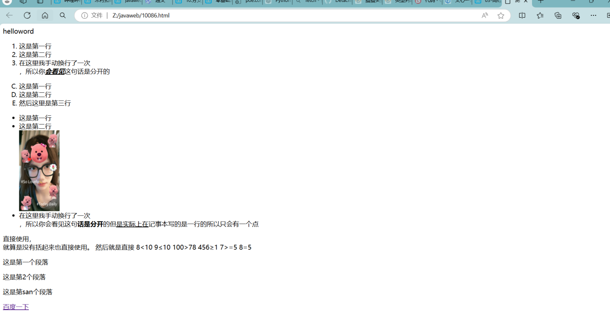

P4

这里是主要说了用html画表格。

下面主要是功能代码。首先先是表示table指的是画表格。后面就是设置的基本信息。然后就是tr表示每一行，然后th表示表头之类的。Td表示每一格具体的内容。<tr align="center">表示居中。<td colspan='2'></td>表示一列里面两个格子合成一个格子。<td rowspan='2'></td>表示一行里面两个格子合成为一个格子。

<table border="1" cellspacing ="0" cellpadding="4" width="600">

<tr>

<th>名城</th>

<th>单价</th>

</tr>

<tr>

<tr align="center">

<td rowspan='2'>王</td>

</tr>

<tr>

<tr align="center">

<td>swuo</td>

<td >0000</td>

</tr>

<tr>

<tr align="center">

<td>awdupio</td>

<td>600</td>

</tr>

<tr>

<tr align="center">

<td colspan='2'>78</td>

</tr>

</table>

2024/9/5跳槽到

# 黑马程序员JavaWeb开发教程，实现javaweb企业开发全流程（涵盖Spring+MyBatis+SpringMVC+SpringBoot等）

P6，还是讲的是html，然后就是这里是转为使用vscode进行编辑。Html里面的图片的绝对路径还可以是网页路径，只不过要确保每一次都要联网而且这个图片存在。接着就是相对路径，相对路径里面表示当前目录可以用./，当然这个也是可以省略的。但是表示上一级的目录../这个是不能够省略的。

然后就是设置图片的width可以设置为百分比表示占据body的百分之多少。

P7

这里讲到的是CSS，样式的使用。介绍了三种使用CSS的方法，然后还介绍了定义颜色的方法。

第一种就是直接行使用CSS,这个是只对单行起作用，然后这里的是显示颜色设定为红色，就是直接color 加颜色单词

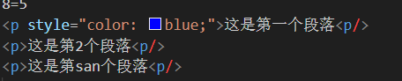

第二种是直接style括起来，然后就是对应的标签进行修改，这里是根据三原色自动调色，数值最大的是255。

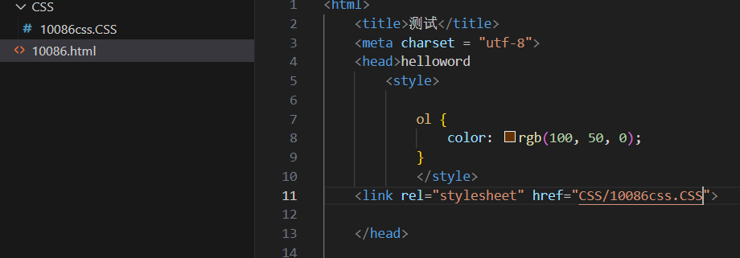

第三种是设置一个css文件然后外部引入。

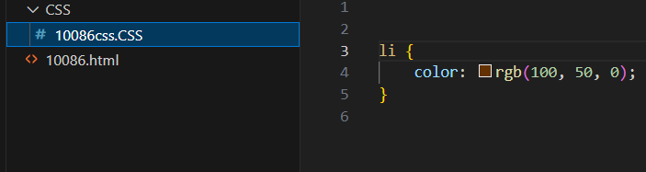

然后需要引入的html文件里需要写这个链接表示引用。

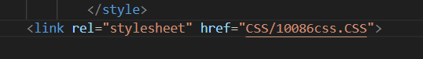

P8，

关于css精简对象的操作。比方说当我们定义到了一个css然后想指定的对象进行css，但是我们用上面的对象选择器选择的话往往很难精确选择对象因为可能都是用的差不多的括号括起来的。但是这个时候我们可以用到类选择器和id选择器。简单来说就是给他们命名然后到时候css直接整就可以精确修饰。

注意的是。Id选择器是不可以赋值重复的id，但是类选择器可以把不同位置的东西整成一个类然后套上css。具体操作很简单就是直接在括起来的括号里面加上 class =”类名” 或者 id=”id名”就好了。其他操作都大差不差。注意，这里的类名和id名都是可以用的字符串。

然后用的时候就是.class名{}，以及#id名{}

P9

就是说正常的超链接可能会自动有下划线什么的。这个时候用css单行修饰使用text decoration=null就可以了。

P10

用video表示插入一个视频进行展示的话，就是需要加上播放控件。就是controls=“controls”表示增加一个播放控件。不然的话相当于就是一个图片的播放形式。

然后

然后就是audio就是表示增加一个语音播放。然后就是他是生成一个语音播放器一样的。也是需要写controls=“controls”表示增加一个音频播放器。

P10

下面这个就是根据css进行的内容展示调整。

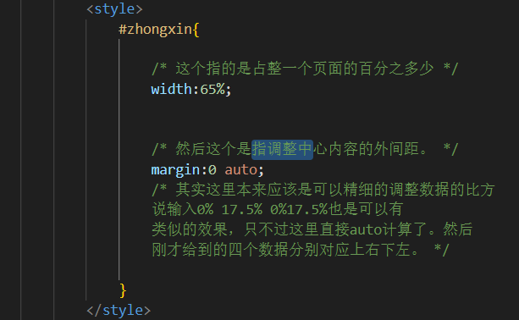

前后对应了一个div

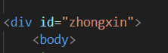

P11

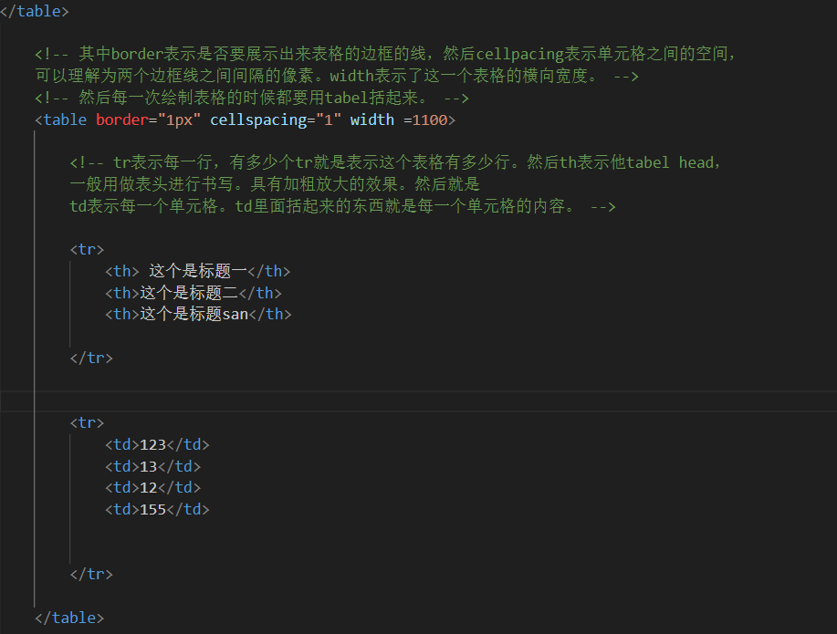

这里主要是讲了如何绘制一个table。更正图片里面的是table而不是tabel。英语学的不过关了属于是。

P12

这里主要讲了如何设置一个类似的登录情况。就是输入信息然后有按钮负责提交。

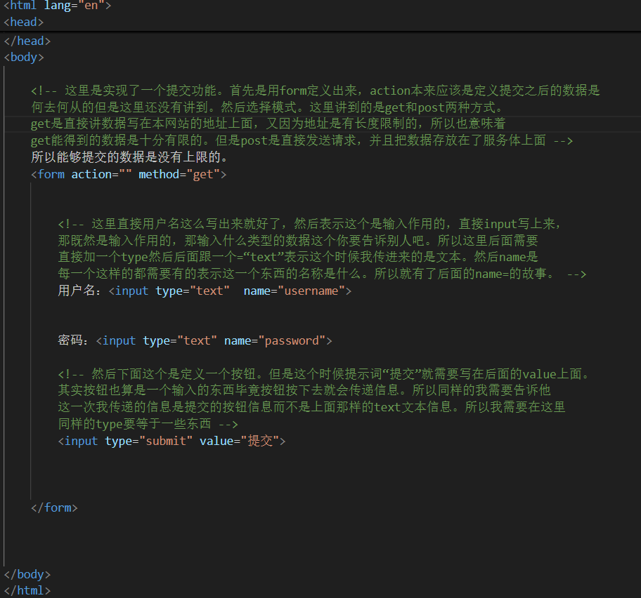

P13

这节课主要是介绍了使用网页进行简单的信息填报。

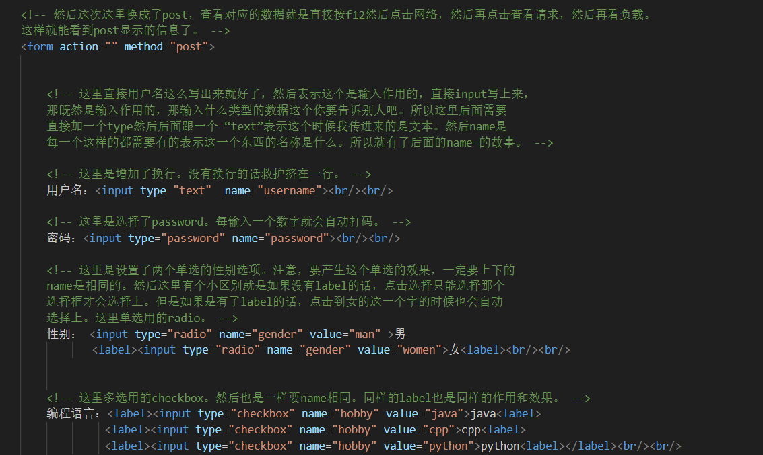

这里单选框的label相当于是表示这一个文本标签都具有这样的功能，但是上面的话就只是那一个选项框具有这样的选定功能。

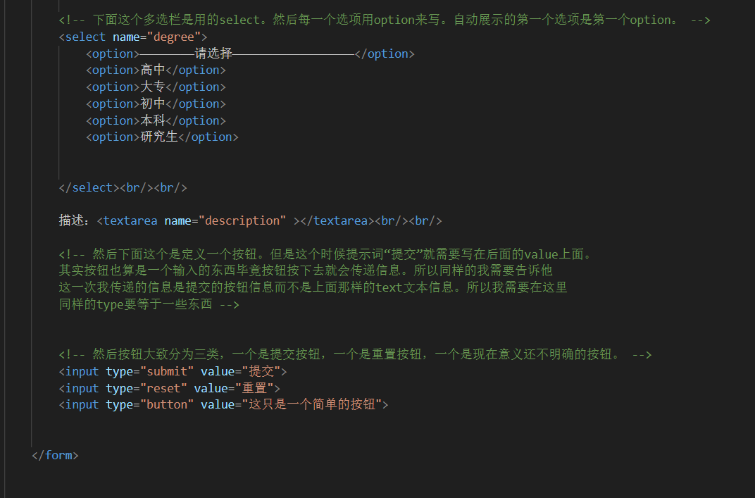

P15-P16

15主要是解释了java和JavaScript是两个东西，然后JavaScript主要是负责响应事件的。

16就直接介绍了JavaScript的用法。具体参照下图：

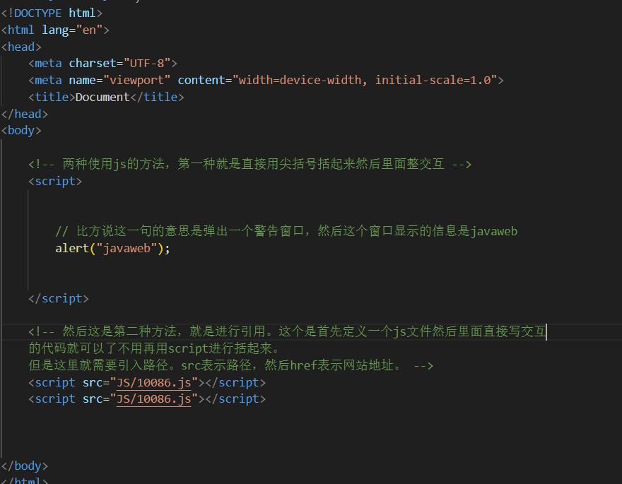

P17-P18

这里主要是讲了JavaScript的语法和java差不多只不过JavaScript可以不需要写结尾的分号，可以省略而已，但是还是建议加上。然后就是相当于可以直接写交互。第一个document的是表示在html；里面写的，所以算是直接在窗口展示。然后第二个第三个就像我文字里面写的一样。

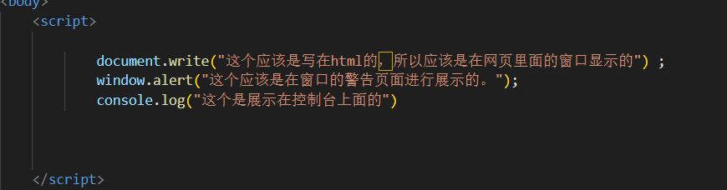

然后就是关于变量的问题，就是说在JavaScript里面定义变量，直接一个var 变量名；就好了，不用区分是整形的还是字符串型的啥的。

然后就是大括号里面的一般都是变量的作用域，java里面也是。但是这里的var定义的是一个全局变量，然后alert可以正常显示x的内容。然后就是var定义的变量是可以重新定义的，换言之如果你像h那样后面又定义了一次，就是相当于覆盖了45，展示的46，也是可以的。

再者，就是let也是可以定义一个变量的，和var差不多但是let有作用范围，作用范围就是大括号的这个作用域。最后一个就是const，表示这个是定着的，不可以再修改。

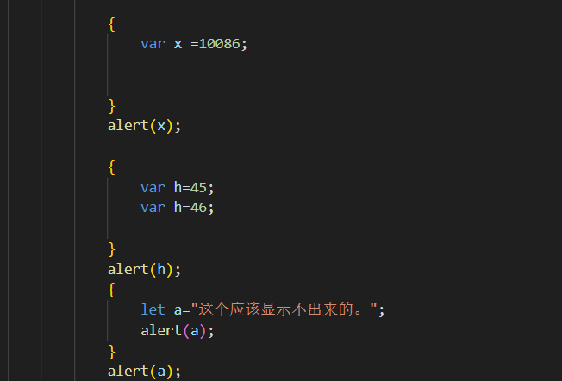

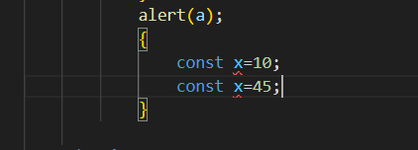

2024/9/6

P19

变量里面的运算符基本都和java差不多，只是有一些小细节差别而已，比方说==为会类型转化的比较。而===为不转换类型的比较。比方说var a=10；var x=”10”；

那么a==x得到真，然后a===x得到假。真是因为数据相同，类型自动转化了。假是因为数据相同但是类型没有转化。所以比较的时候其实是有两个方面需要比较的，一个是数据的大小，另一个是数据的类型。

再者，还有就是passint，表示将其他数据转换成数字。这个是从头开始转化的，所以遇到不是数字的就直接停止了。比方说passint 12和12a456.都是转化成12，因为a不是数字，这个时候会自动停止转化。

然后就是其他数据的布尔类型转换了。Nan（not a number），null，undefined，都是表示的假。然后字符串里面只有空字符串是假，其他都是真，包括字符串里面只有空格也是真。再者就是0是假，其他int都是真。

然后就是流程控制语句基本都是类似的。

再者就是如果我们想查看一个变量是什么类型的可以使用typeof语句查看变量类型。

P20

Js里面的函数定义以及调用，有了两种方式：

1.

就像是定义方法一样

Function 函数名（传入的数据）

{

return 返回值

}

到时候直接找一个变量接收或者直接返回就好了。

2.

或者就是 var 变量名=function（）{

return 返回值；

}

然后到时候这儿变量名就相当于函数名直接调用就好了。

有一个需要注意的点就是，假设泥设置的传入值只有两个但是你传入了四个，那么其实实际上只会传入前两个值。

P21

同样的，这里既然是js了，就需要在script里面工作。

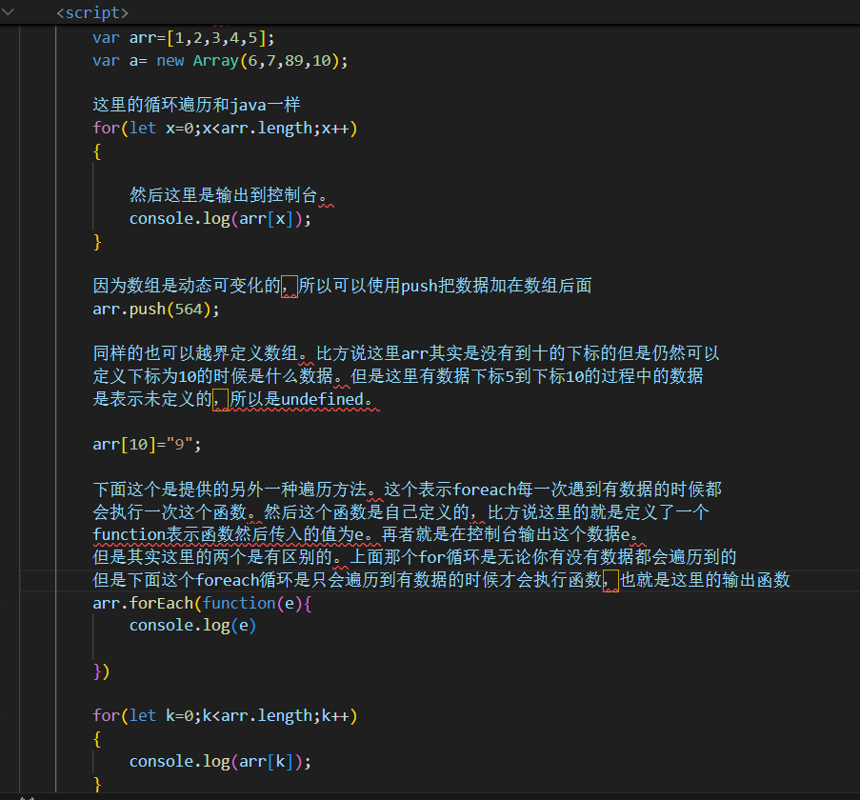

除此之外还有个splice（从下标号开始，删除几个元素）；表示可以指定删除。

P22

这里讲到的是字符串的相关事宜，这个就像是上面的数组定义一样。首先是两种定义方法，

1. var x=”字符串”;
2. var x=new String(“字符串”);

这是他的两种定义方法。然后定义好的字符串有多种方法。

charAt（下标数）；表示该字符串的这个下标数的字符是哪个。

IndexOf（“字符串”）；表示这个字符串的下标是哪一个。

Substring（开始截取的下标，结束截取的下标）；表示截取这一段的字符串，含左不含右。

trim（）；表示去除这个字符串的前后空格。

length（）；自然，也少不了这个统计字符串有多少个字符的函数。

P23

这里讲了创建一个json类型的数据变量。

首先是原来的xml传输的时传输效率低下，因为传输过去的数据没多少但是标签一大堆，所以现在前后端之间的数据传输用的json类型数据。然后就是定义的json里面的字符串一定都是要用双引号括起来的。

定义示范：

Var x ={“key1”：“对应1”，“key2”：86，“key3”：【“对应3”，“对应4”，“对应5”】}；

里面的key是一定要双引号括起来的，但是对应的话只需要括起来字符串。然后数组的话也是要用中括号括起来。

因为这个时候创建的json是一个字符串类型的，所以不可以直接x.key1这样子来直接获得对应1的数据。因为点引用是表示对对象进行的引用。

所以这个时候需要将这一串字符串转化为对象。用到的是Json.parse（）

Var a=Json.parse（x）；这个时候a就是x这个json字符串转化成的对象。

然后就是还有将json对象转化为json字符串的。用到的是Json.stringify（）

Var b=Json.stringify（x）；

所以如此一来实现了json字符串到对象，以及对象到字符串的双向互通。

此外有一点需要补充的是，var定义出来的对象是可以定义成类一样的结构，可以定义属性以及方法。

P24

这里讲到了bom的数据

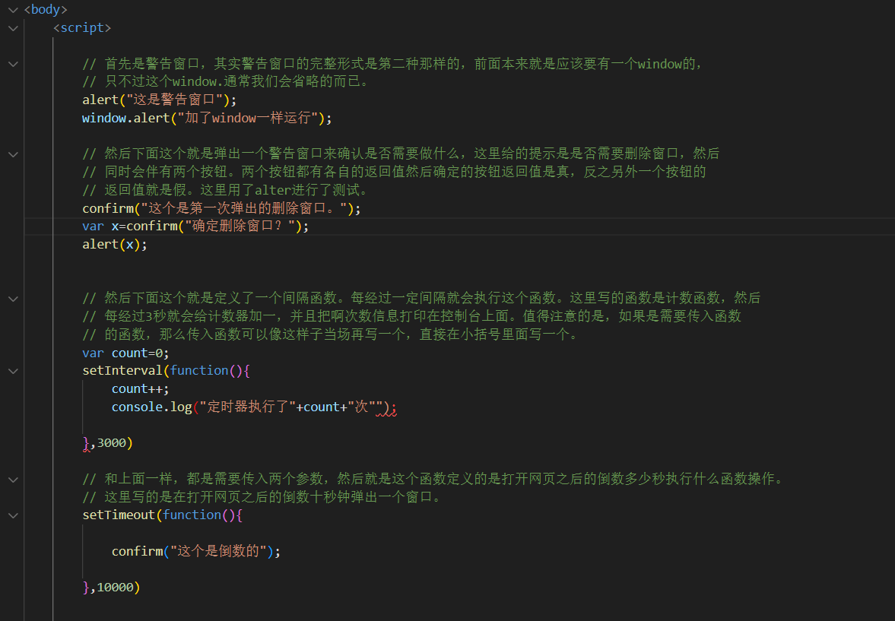

P25-P26

这里首先是需要讲清楚。Bom就是相当于是一个一个小板块然后可以具体实现某一部分的代码。然后dom就是相当于乐高一样泥去拼接移动替换之类的动作去对这一个个小模块进行操作的过程。又因为我们需要准确精细的操作，所以我们需要准确的获取对象。所以我们有下面三种准确获得对象的方法。Id，class，对象，name进行准确定位对象。

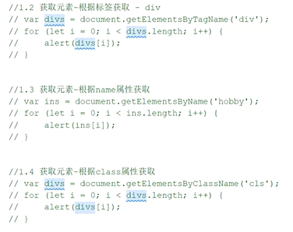

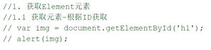

然后下面这个是进行修改操作。

首先是获取这个图片对象的函数操作，然后就是设置他的图片路径更改，简单来说就是换成了一张新的图片。然后就是加上字体和设置复选中状态。因为除了id是一个的之外，其他定位的方法都是变成数组的，所以都是需要进行循环的。

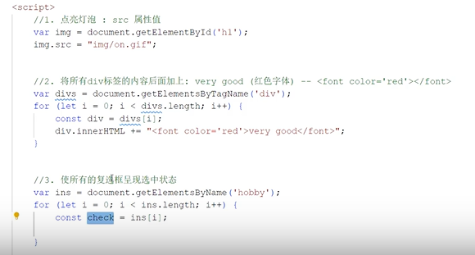

P27

2024/9/7

这里讲到了点击事件

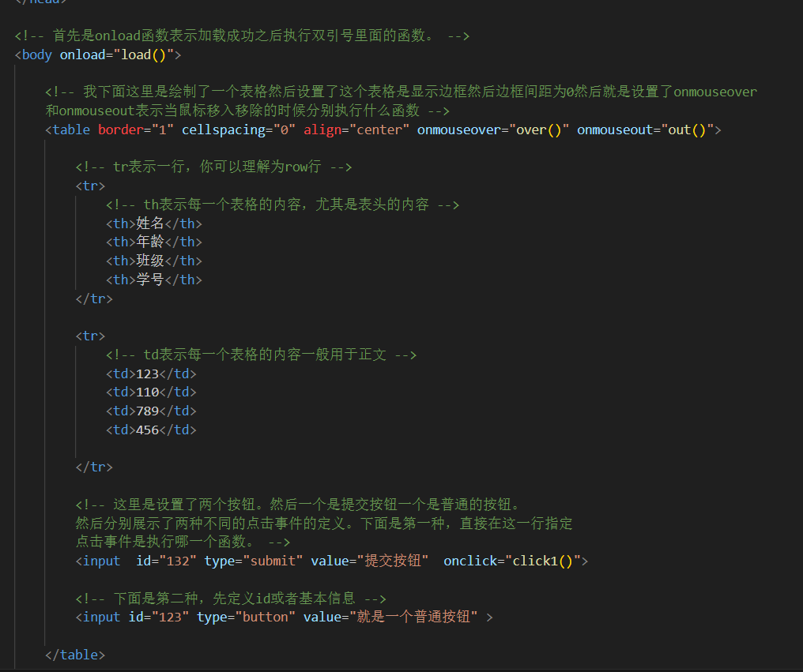

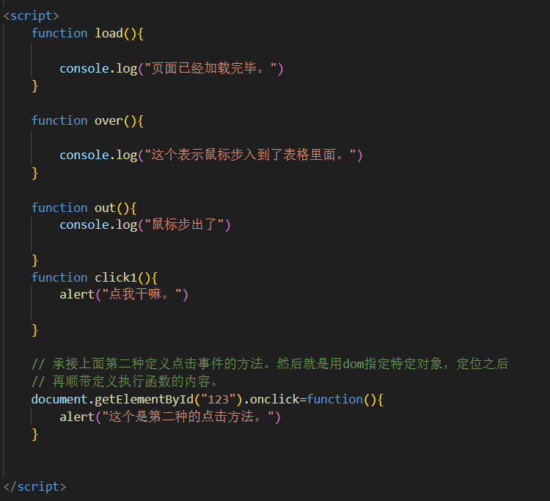

P28

这里主要讲了实现了一些交互的案例，比方说更换图片，其实只需要设置一个函数然后操作将图片路径更换就好了。然后还有将文本变成大小写也是可以现查的。再者就是聚焦和虚化也是可以现查的。

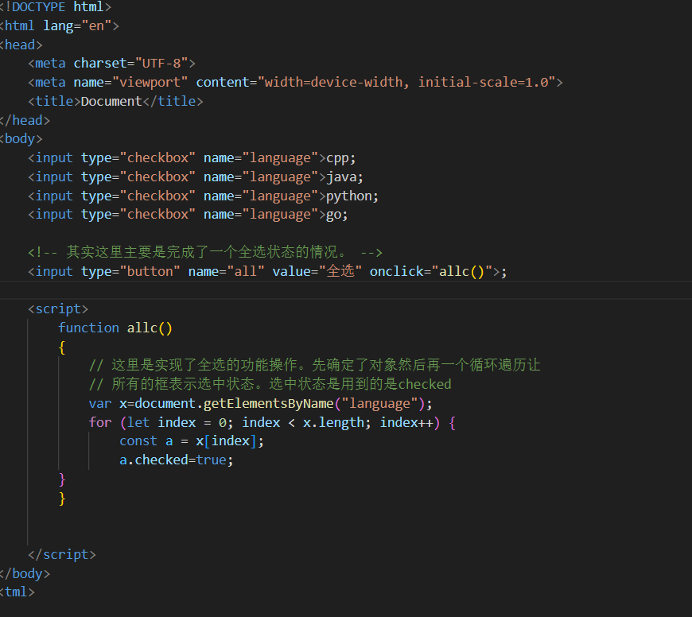

2024/9/9

转回，因为在黑马那里卡住了一个vue

# 尚硅谷JavaWeb教程(全新技术栈,全程实战)

2024/9/10

P10

这里是弹性盒子的示例

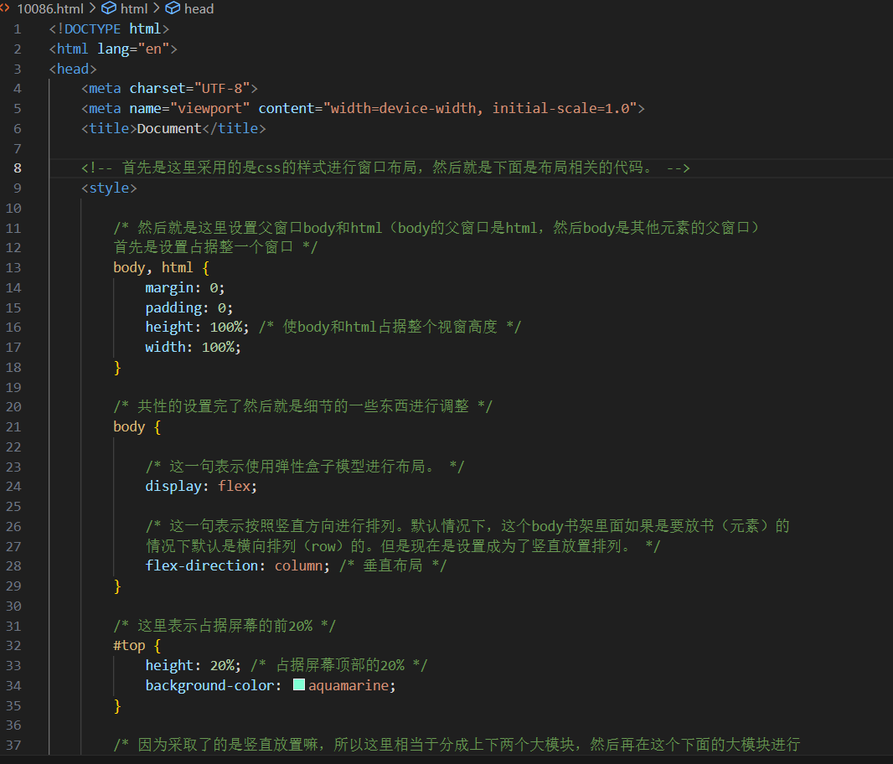

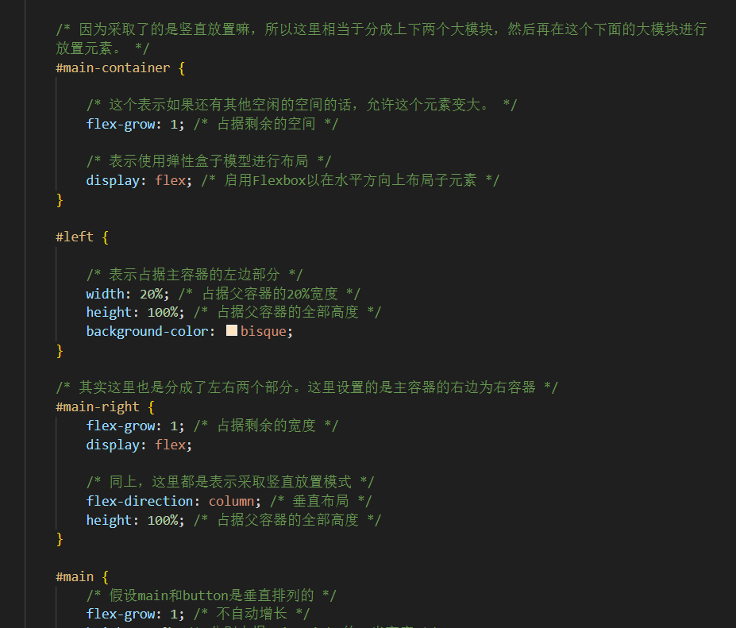

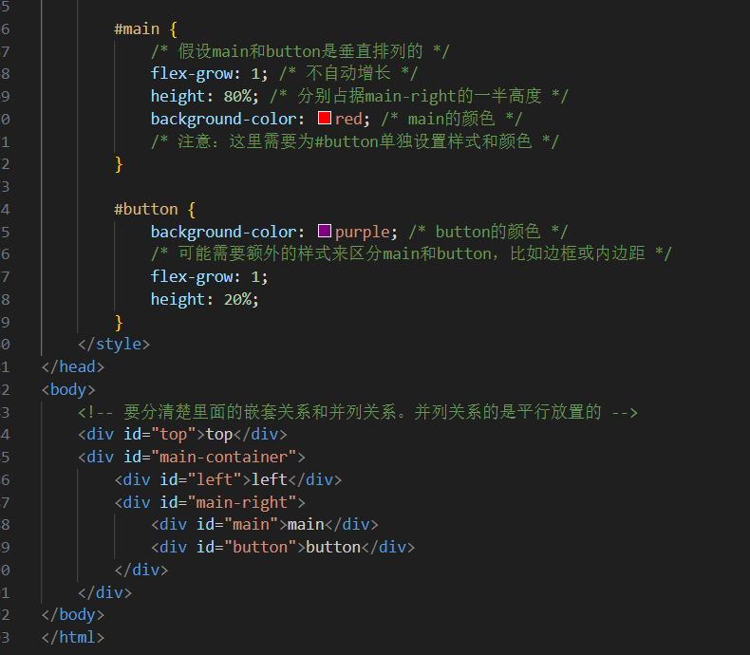

2024/9/11转回黑马，因为尚硅谷有点听不明白效率低

2024/9/12，vue下载不明白，直接跳到P50 讲maven

Maven联网下载的包需要配置在pom.xml的这个文件里面。

然后test是测试文件，java那个是源代码，resource那个是配置文件目录。

2024/9/13

P51，就是花了一节课来配置maven以及修改了javahome的环境变量。首先是需要系统变量和环境变量是相同的。其次是这两个变量的路径是要能够准确的到达jdk里面的。

P52这里就是讲了如何创建一个maven项目。就是新建，模块，java，选择maven，配置基本信息，选择重载的目录为已经设置好的setting.xml。

然后定义的组名项目名都是maven的坐标。

P53

这里就是学习了如何导入maven项目。最通用的方法就是直接idea的右边点maven然后选择pom.xml。这个是导入maven工程。

P54

这里主要讲了如何导入依赖。

首先是打开pom.xml。然后就是像是html一样用dependencies括起来。Dependencies可以括起来多个依赖。每个依赖用dependency括起来，然后里面是相关的配置信息。包括组织名称和项目名以及对应的版本。然后一般可以直接在maven相关的网站直接复制下来在pom里面就可以了。

当做完这些前置工作之后，就可以点击右上角的那一个m的标志，表示重新加载maven。重新加载之后就可以正常的使用了。

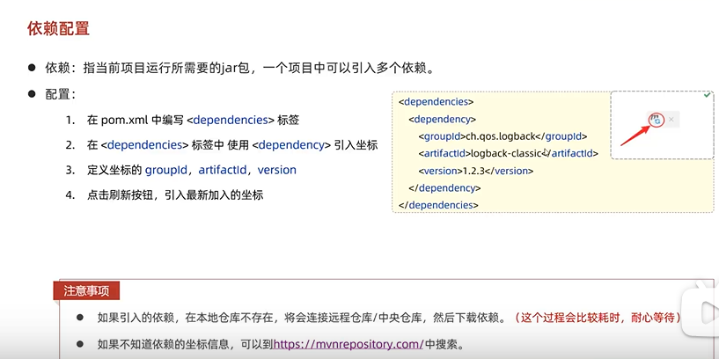

P55

这里讲到了依赖具有传递性以及排除依赖。依赖具有传递性的例子很简单，可以类比成继承。

你是用的a的jar包里面用到了b的jar包，而b的jar包又用到了c的jar包。这个时候泥导入a的依赖的时候会一同下载b和c的jar包。

但是如果假设在这个过程当中我不想用c的这个jar包了，这个时候就可以排除c这个依赖。同样的排除依赖的代码也是写在dependencies里面的。然后就是exclusions括起来，然后就是里面可以排除多个依赖。每排除一个都需要用exclusion括起来。然后括起来的不需要备注版本号，只需要备注组名和工程名就可以了。

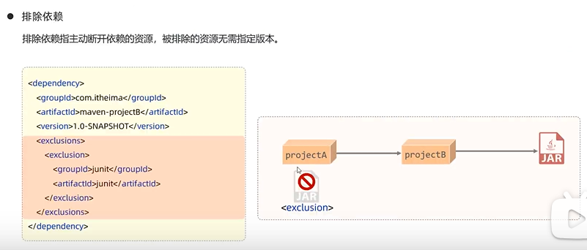

# 2024/9/14，2023年春 传智工作室新成员培训视频

计划一直到中秋结束都看这个。看看未来项需要什么。

首先是看了第一个部分的视频然后就是简单的了解了一下有什么个情况。然后重新调整了一下我的学习方向。

[【软件开发】一家软件公司是怎么开发一款软件项目的？ - 西瓜视频 (ixigua.com)](https://www.ixigua.com/6799513113017188876?wid_try=1)

这个视频介绍了一个项目是什么流程的。

首先是产品经理需要和客户确定需求。然后确定好价格或者其他的方面。然后就是进入到模拟阶段，先是原型图之类的模拟给需求方看然后确定好方向。之后就是成立项目小组进行讨论。然后就是开发阶段。开发阶段完了之后就是测试阶段。测试阶段完了之后就是产品上线之后的维护。这个时候才是项目的开发告一段落。

[原来互联网公司的职业划分，这么复杂！\_哔哩哔哩\_bilibili](https://www.bilibili.com/video/BV1et411E7Ph/?share_source=copy_web&vd_source=d49801)

然后就是看了这个，大概清楚开发中各职位的区别以及概念作用。

产品经理：在各个阶段进行和需求方进行协商沟通。

测试岗：从已经生成的产品中不断调试找bug

架构师：确定这个产品所需要的架构和技术栈有什么。

程序猿：

前端：设计界面，网站进行交互。

后端：设计信息传递的底层。

运维岗：运营维护已经上线的产品。

算法岗：对项目进行算法的分析以及投入。

2024/9/16

这里直接到菜鸟教程过html

然后相当于复习了。记录一些复习提醒到的知识点。

[HTML 表单 | 菜鸟教程 (runoob.com)](https://www.runoob.com/html/html-forms.html)

1. post和get的数据提交方式。一个是提交显示在网址上面，一个是提交到后面的控制台那里。
2. 举例子用单选框radio，里面的name和id是不一样的。Id是对于总体来说他是唯一的标识名称，表示独一无二的元素标志。但是name是表示将单选框的相同name的进行分类。分成一类之后就只能够在这一类的框里面进行单选。
3. 外部样式就是指的是外部导入的css样式文件。
4. Label便签里面for属性表示指定这个标签是属于哪一个表单属性的标签。表单属性就是表示的是获取信息的一种结构。然后这个结构包括获取姓名，年龄等信息。比方说



上面这一段代码就是表示的是男这个标签是和上面的单选框是挂钩的。所以有一样的作用。

你就理解为for就是和谁挂钩就好了。

而form就是创建一个表单的意思。

1. 如果你的css有多处定义比方说前面的head里面定义了然后又引入了外部样式。这个时候的优先级是谁靠近对应的元素就使用谁。覆盖掉前面的那一个css样式。但是无论如何，自己的单一定义的内联样式是有最高优先级的。
2. 

这一段代码里面使用到了铺开的功能。表示（图片）在背景以怎样的形式铺开。

然后

repeat-x表示水平铺开，同样的把x换成y就是表示的在竖直情况下铺开。相当于在x、y轴上面铺开。



然后这里的position表示位置，设置（图片）出现的位置，然后大概在哪。比方说这里就是表示出现在右上。

其实上面也有一些css的但是我分开来下面再写会更清楚。

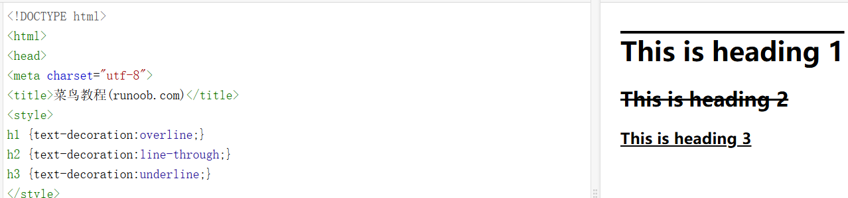

Text-decoration表示对指定的文本应该怎么操作。这里列举出来了三种情况然后就是分别对应上中下划线。

气死本质上css的基础语法就是对象加样式属性然后分号隔开仅此而已。所以后面讲到的很多具体的案例和细节我都会很快速的过了。因为毕竟具体的方法名函数名这些到时候用到了再上网查就好了。

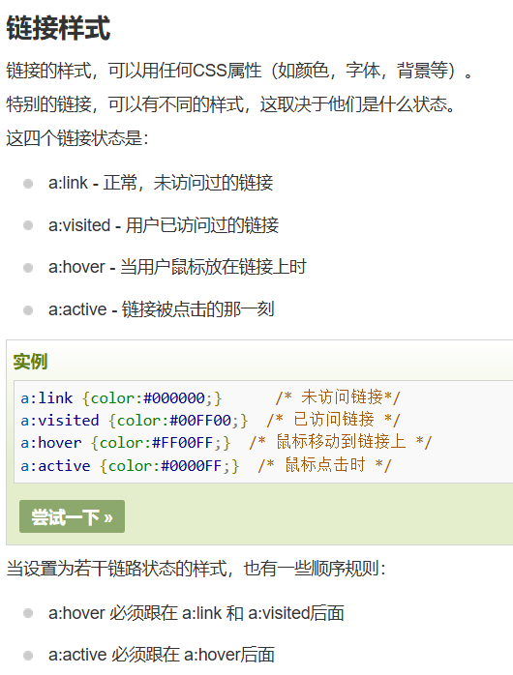

然后这里讲到的是链接的相关样式设置。

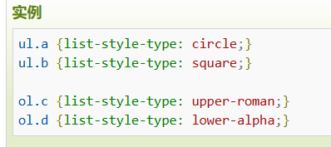

然后对于有序无序的列表的对象选择方式就是 是否有序.对象 作为一个整体对象。

下面讲到的是盒子模型

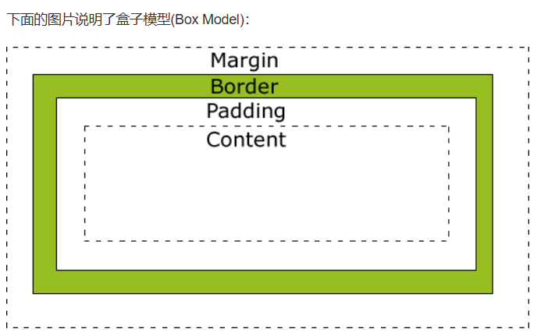

Css轮廓

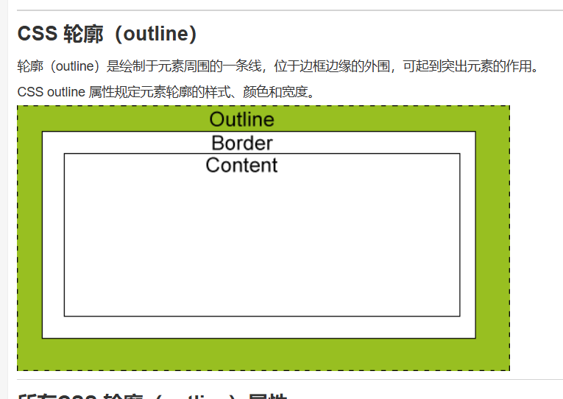

Overflow表示允许溢出框。

然后是关于position的。

Relative表示相对于自己原来的默认位置移动

Fixed表示绝对不会动

Absolute表示相对于父元素的位置怎么移动。如果没有父元素就是指的是相对于html怎么移动

Static表示就直接是默认位置了。

Sticky表示上下滑动会正常移动移走，但是绝对不会被移出屏幕。

用css进行类型修饰的时候，如果是修饰的父类的某一个或者某一些子类，就直接选择对象的时候后面加一个>就可以了。父元素>子元素

2024/9/18

简单的了解了一下若依和相关的背景信息。

然后后面觉得还是要过一次JavaScript毕竟他们都说挺有用的。

NAN：not a number，用来判断是不是一个数字的。

在这里还讲到了一个document.write(“”)表示在html和css中写入这括号双引号里面的东西。

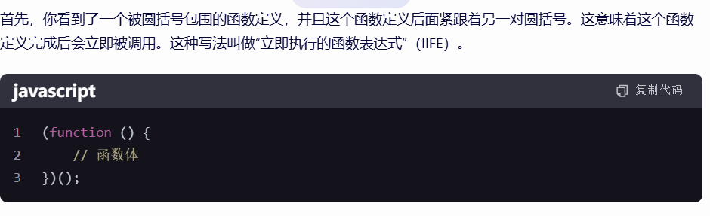

这个是立即执行的函数表达式。表示定义完之后立刻执行一次。

闭包就是可以通过内部函数来操作外部变量。

比方说我内部定义了一个内部函数是使得某一个数自加的，但是我这个数是程序的全局变量，所以其实调用这个内部函数就是使得这个全局变量自加。

Src表示外部资源的路径

Href表示超链接

Rel表示当前文档和被链接文档的关系。

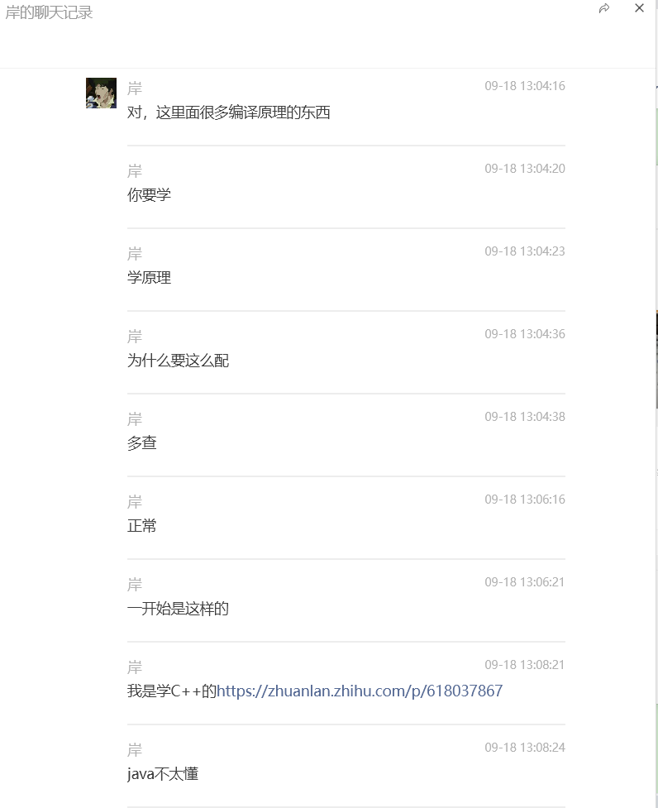

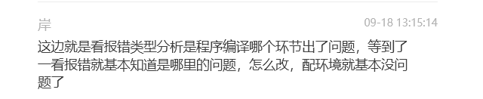

一点感想。我想大家都是这么过来的吧。尤其是在最开始基础某一些东西的时候。

主要是现在九月份真的很被配置环境困惑，因为毕竟暑假学到Python和java都是相对容易配置的环境，所以后面的知识点相当于直线横冲这个倒是简单的不行。我理解为这个算是他的一个学习门槛吧。现在我需要做的一件事情就是，我需要真切的，重视学习路线这一件事情，明确清楚我应该要学什么然后怎么学。我不太想浪费国庆的时间，所以我九月剩下来的时间做的任务就是

1. 做好学习计划的安排
2. 配制好对应的环境
3. 如果有能力的话可以了解一下编译原理，学一些 底层的东西
4. 简单的把菜鸟教程里面的html，css，js的题目刷一下巩固一下。毕竟我现在就只学了这么多。

目前就上面的打算。其实实际上应该是有更多任务的。

我发现人如果走的太快而且又走的太急反而容易迷路，这才是迷路。

我都快忘了确定方向这件事情其实也是很大程度上能决定自己走的有多远，有多快。

[Java后端开发学习路线|字节跳动工程师带你入门\_哔哩哔哩\_bilibili](https://www.bilibili.com/video/BV1mygDe3EBa/?spm_id_from=333.337.search-card.all.click&vd_source=1a77ba7e6e6595eaa74024f3052cbea0)

在这里其实和鱼皮的那个有很类似的地方，

大体上是都是需要掌握一些基础的比方说数据结构操作系统计算机组成网络之类的。然后就是掌握java的本语言的更深一层的使用。接着就是springboot，再者就是mysql数据库和redis。

前端的话就是还是关于数据结构操作系统和计网然后就是学习那三件套，html，js，css。然后就是首先先能够自己独立写出来一个留言板一样的网站，并且还能让其他人访问到。之后再去入手nodejs。在这个整完之后才是到vue，毕竟vue只是一个工具但是前面的基础什么的还是需要自己熟练掌握先的。再者就是vue整完之后就是学习简单的linux指令(md这个时候linux终于出来了。)

所以大概都差不多也比较清楚了需要整什么。

任务列表(当然很多东西都是可以多线程执行的比方说计算机基础部分都是共同拥有的。)

1. 学习计算机基础知识。学习操作系统和计算机组成网络。
2. 刷力扣算法题刷数据结构与算法
3. 刷菜鸟教程三件的题目
4. 做出一个可以所有人都访问的网站。留言板形式。
5. 检测并且配制好nodejs
6. 检测并且配制好vue
7. 学习java语言进阶
8. 检测并且配置springboot
9. 学习springboot
10. 学习mysql
11. 学习redis
12. 学习linux指令
13. 周三下午的英语课学深入理解计算机系统
14. 周二英语课刷阅读题准备六级

2024/9/20

关于伪类

通俗地说，伪类就像是给元素加上了“如果...就...”这样的条件判断。例如，a:hover 这个伪类表示：“如果鼠标悬停在链接(a元素)上，就应用这些样式”。这样，我们就可以在不改变HTML结构的情况下，通过CSS为元素的不同状态设置不同的样式，从而增加页面的互动性和美观性。

创建下拉列表的核心思路就是：

1. 列表绝对定位
2. 寻找并设置相对定位的父元素
3. 通常情况下Display none使其不可见
4. 鼠标悬停到下拉栏的时候Display block使其可见

2024/9/23

首先就是如果希望图片不要超出父元素的div范围，可以在父元素的css写overflow：hidden

接着就是position：sticky，这一个浮动位置的命令，需要设置top和left。

然后就是当作简单的过了css

Html刷题笔记：

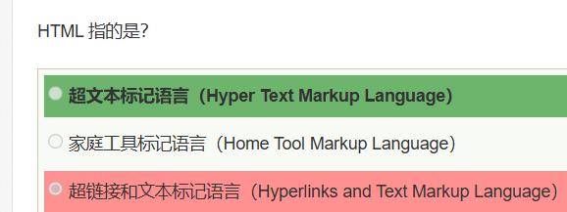

Html指的是超文本标记语言

现在的大致路线就是先跟着项目做了springboot先然后再跟着springboot和vue的结合项目进行敲。然后保持每天刷几道牛客

For each的java语句。

For(元素类型 承载元素名称 ： 需要遍历的数组){

}

然后这种循环是只读的。就算是调用数据也是相当于传参进入到定义的方法里面。

# 然后这里是接着看黑马程序员JavaWeb开发教程，实现javaweb企业开发全流程（涵盖Spring+MyBatis+SpringMVC+SpringBoot等）

[Day04-11. Web入门-HTTP协议-概述\_哔哩哔哩\_bilibili](https://www.bilibili.com/video/BV1m84y1w7Tb?p=60&spm_id_from=pageDriver&vd_source=1a77ba7e6e6595eaa74024f3052cbea0)

但是这里直接跳到去看springboot的章节了。

<https://start.spring.io/>

主要是有了这个网站，方便生成了springboot的文件所以直接可以开始学了。

其实直接看项目实战是好的，但是前提是你需要有一定的基础知识。所以这次就是直接吃了亏，没有学习相关知识直接就看项目的实战，所以算是浪费了一点时间。然后就是今天还把jdk17安装了，修改了环境变量使得能够和jdk11并存了。

P60

这里主要是简单介绍了http。http是基于tcp协议的，然后有好像三次握手的一个东西，这个后面再了解补充。之后就是http是基于请求响应模式的。而且一个请求对应一个响应。这样算是无状态 。也就是数据之间不会共享。每一次的请求和响应都是独立的。这样就会出现一个问题，如果我下一次的数据需要检测上一次的数据的情况，这样的话就没有办法（虽然说后面发展到现在肯定是解决的但是就是说存在这样的一个小问题。）但是正是因为是独立的请求响应，所以他的速度很快、效率很高。

然后就是请求和响应之间都是需要有规范的，这些规范应该就是说的是http协议。比方说，我的浏览器向服务器请求数据，那我需要定一个标准，让你到时候对着解析我的请求，然后你才能知道我想要什么。同理，响应的话返回的数据类型这么多而且可传输的方式那么多，所以我需要制定一个标准，你就按照这个标准给我传输响应的数据。到时候我也按照这个标准进行解释获得我希望的数据。

Tcp进而udp的区别在于，tcp是创立链接的，类似于打电话发微信，但是udp是类似于邮局送信一样没有链接保障和反馈信息容易丢包。

但是udp的传输速度快，可以用于一些快速但是丢包影响不大的活动例如打微信电话。

然后就是tcp的三次握手和四次挥手还有处理丢包和乱序问题。

其实核心就是在于两边都告诉对面“我已接受”，并且确定两边都一定接受到自己的信息。如果没有确定对面接收到我的信息，我就会一直锲而不舍的给对面发确认信息。

三次挥手就是相当于：

客户端：我约你周五晚上吃饭（发出请求）第一次

服务端：豪德我知道了（发出响应）第二次

客户端：那我们确定了就周五晚上吃饭了，确认信息，勿回（发出信息）第三次

在？

在，在吗？

在。

而如果是两次握手的话就是容易出现这种情况

第一次发送请求但是丢包了，服务端没收到。所以客户端再发送一次请求，但是这个时候原来丢的包、被客户端作废的包又突然间某种原因好了发到了服务端那里。造成了服务端以为有两次链接但是客户端只有一次连接，会有安全隐患。

而三次握手能够有效的提高安全性。

然后就是处理tcp当中的乱序和丢包问题。其实服务端每一次发送包到客户端之前都会给每一个包按照顺序排序好然后再发送包。相当于你有100封有编号的信给一个朋友。然后朋友每收到一封信都会给你说“我收到第x（5）封信辣”（举例）。但是如果你发现某一次你的朋友没有和你说收到第52封信（举例），那就说明52封信可能因为某种原因丢失（丢包）了。所以我需要再给他发一次52号的信。

然后客户端也会有一个类似于缓冲区的东西用来先接收发送过来的包然后排序然后检查序列。

四次挥手就是相当于你是一个客服。你向你的用户介绍完了你的东西之后。（其实双方都可以申请终止连接）

客户端：我这里话说完了，你还有没有说完的话吗？（发出请求）第一次、客户端进入阶段一

服务端：哦你说完了。我想想我还有没有没说完的话（发送响应）第二次、服务端进入阶段一，客户端进入阶段二。这个时候两边还是可以照常进行数据的传输，可以把剩下未完成传输的数据进行传输接收。

服务端：好像没有话说了，你可以挂电话了。（发送信息）第三次、服务端进入阶段三，客户端进入阶段三。服务端进入倒计时。

客户端：豪德，那我挂电话了。（发送响应）第四次。服务端关闭，客户端进入超时等待。其实客户端这个时候还没有关闭，他在进入一个倒计时。如果你的这一个响应服务端没有接受到，服务端的超时反应就会重新发送第三次的信息。同样的，接受到第三次信息之后，客户端发送第四次信息之后也会进入类似的超时等待机制。

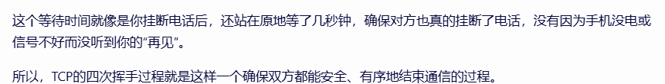

比方说两个人干一个活，a：我干完活了，我准备走了。b：等一下，我看看我这里的活干完没，可能有一些需要你重做给我的。b：好的，我的活做完了，你走吧。a：好，那我走了。

P61

这里讲到的是请求的协议。http的请求数据格式。

Get：get传入的数据会一同写在请求行上面。

请求行

请求头

Post：post传入的数据会写在请求体上面。

请求行

请求头

请求体

请求行一般存放的是资源、存储路径、协议

然后请求头一般存放的是浏览器内核版本号之类的。根式是字典格式key：value

请求体存放请求参数

P62

然后就是响应数据了

响应也是分为三部分：

响应行：表示响应的格式和协议

响应头：也是类似于字典一样的key：value用来描述相应信息

响应体：表示响应的信息是什么

常见的状态码：

404 表示客户端没有找到对应的url或者没有权限访问或者对应资源不存在之类的

200 表示数据能够正常响应

500 表示服务器出现错误

状态码的基本描述：

1xx：表示临时状态码，用于临时反馈信息，很少见。

2xx：表示数据已经正常传输

3xx：表示需要重定向数据，比方说原来的数据已经从a服务器移动到了b服务器。所以发送3xx状态码告诉客户端直接访问b服务器即可

4xx：表示是客户端的问题

5xx：表示是服务端的问题

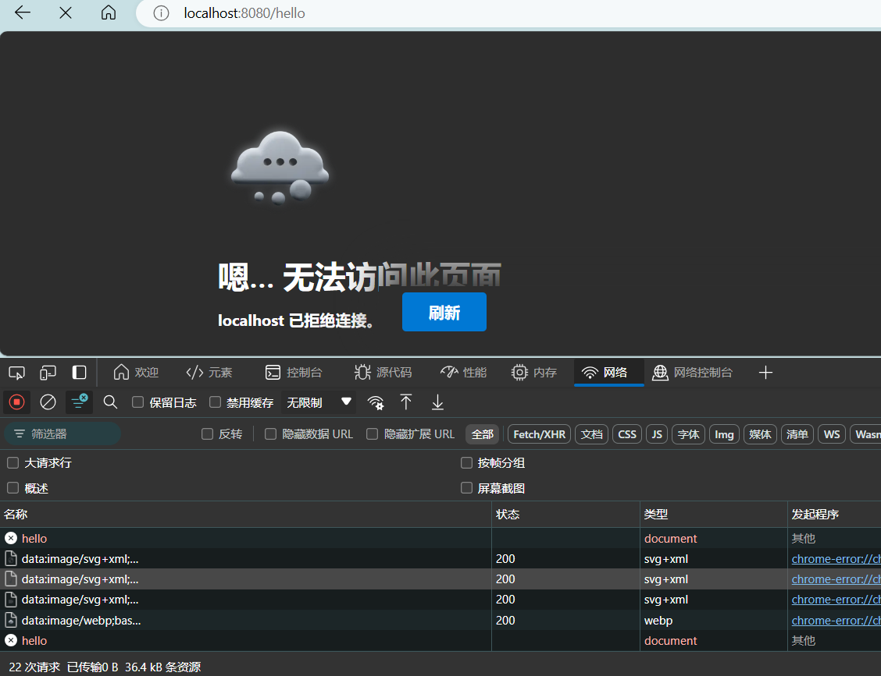

你懂的，像我这种墙头草肯定是两边摆的。我注意到黑马原来那个是讲的spring和mybatis的所以我换成了这个

# 【狂神说Java】SpringBoot最新教程IDEA版通俗易懂

直接开讲springboot

P1

Springboot能够更加简便遍历的原因是因为他能够自动装配

Spring的作用就是为了解决企业级应用开发的复杂性

P2

简单来说就是，springboot能够布置一个服务器和其他东西。

而且他和maven一样都是约定大于配置。

P3

关于微服务的通俗解释。

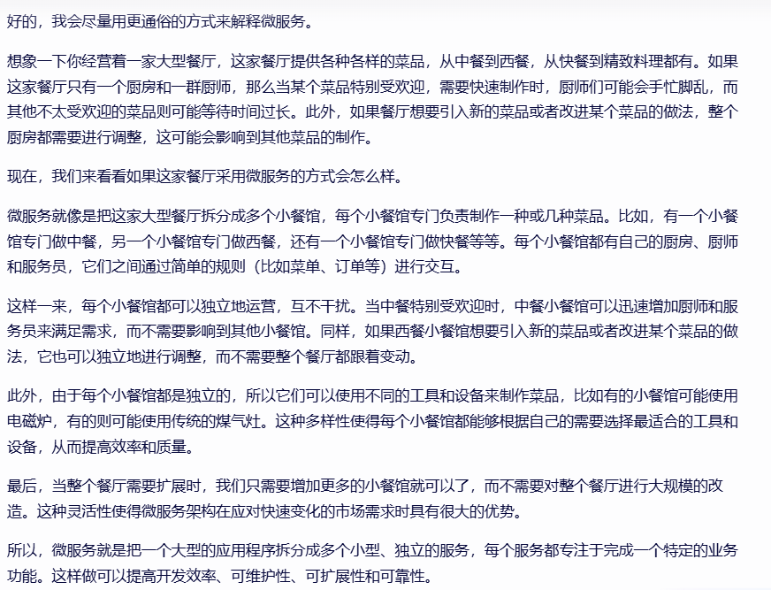

高内聚低耦合就是

高内聚：专一解决一个问题或者需求

低耦合：彼此之间的关联比较弱，不会过于相互影响

专业的人做专业的事情，不同人之间不会相互干涉。

P5

Java中jar包的通俗解释：

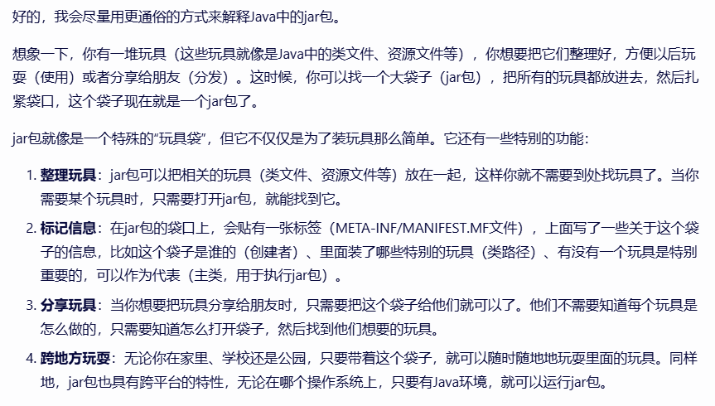

前后端中接口的通俗解释：

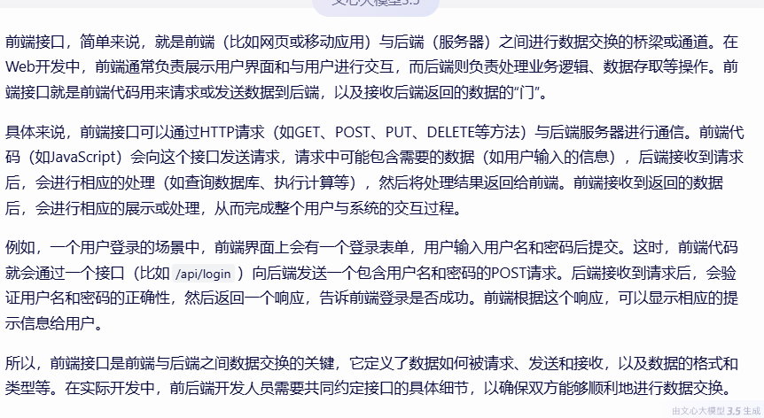

Springboot中

@controller表示告诉springboot框架，这里是专门处理请求的类和方法的地方

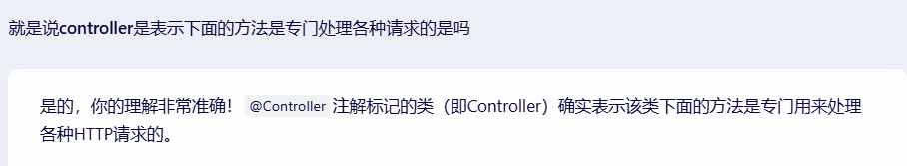

@RequestMapping 表示一个标识一样的东西。让对应的http请求找得到对应的响应进行响应。

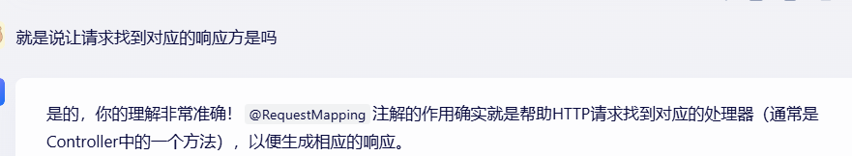

@responsebody 表示把数据直接当成json数据响应回来

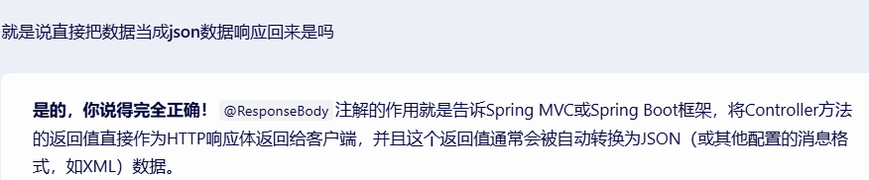

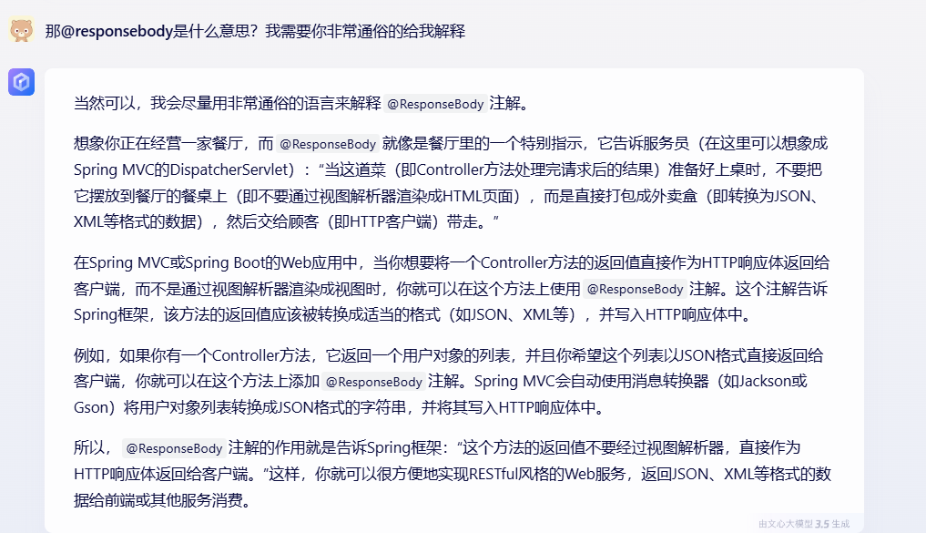

热部署：就是说我可以直接呈现我修改之后的代码的形态而不需要重启程序

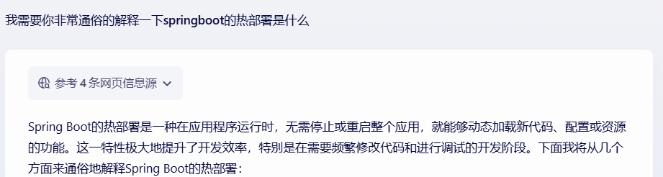

修改端口号：在application.properties这个文件进行修改。直接在里面server.port=新的端口号

P6讲的原理，但是听不下去了。现在当务之急是先会用。再知道为什么。

P7也是坐牢

# 黑马程序员SpringBoot教程，6小时快速入门Java微服务架构Spring Boot

你懂的，我还是个墙头草。主要是原来的视频太多原理部分。我觉得会耽误进度，于是我及时修改了课程方向

P7

Springboot提供了三种对springboot的配置文件。配置文件名称一般输application.xxx。其中xxx有三种：properties>yml>yaml

有这三种，而且这三种的配置重复优先级就像这个比较符号一样给出来了。比方说可以在这里面修改端口之类的。

P8

YAML是一种数据的格式。能直观被电脑识别而且也能直观被人识别。

YAML有两种方式，第一种是YAML，第二种就是YML。

然后他们的语法规则类似Python。缩进表示层级关系，然后就是在数字前面需要有大于等于1个空格表示分隔。#为注释，然后大小敏感。

P9

这里主要是讲了YAML的基本数据格式。

讲了三种，一种是键值对就是person那两个，两种表示方法，第二种是数组就是array的那两个，也是两种表示方法 。

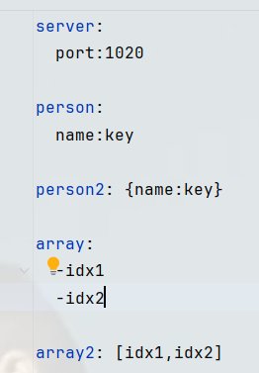

然后如果纯量用单引号括起来的话不会识别单引号里面的转义字符，但是如果是双引号括起来的话是会识别内容里面的转义字符的。

然后如果想读键值对里面的值的话可以这么写

${键}

2024/9/25

P10，讲的是value和getProperty两种获取配置信息的方法。

Get是一种请求方式，然后@getmapping是对应get的请求方式的响应。然后@requestmapping是可以对应所有种类请求方式的响应。

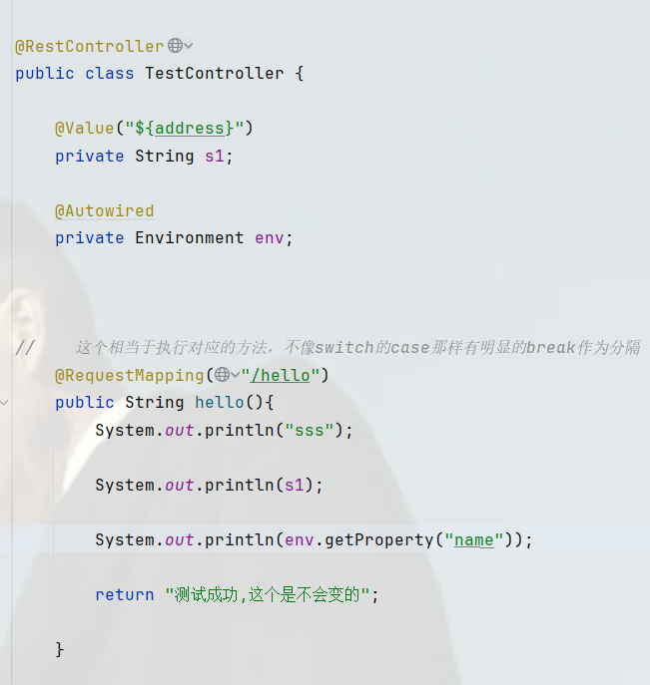

在这里就是展示了value和environment中getproperty的用法。然后value和autowired需要注意大小写区分

关于@component

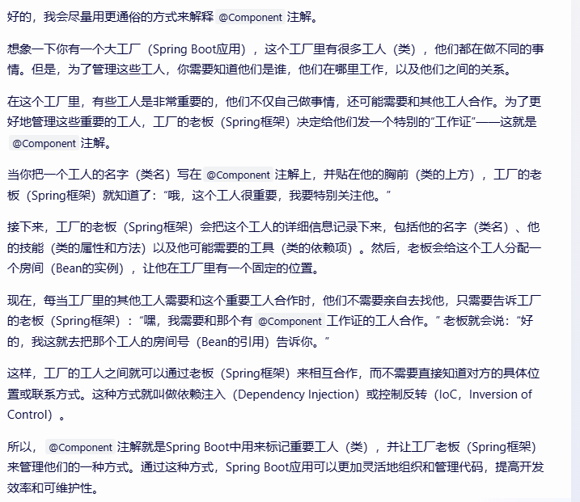

今天主要还是完成了项目，然后遇到的一些问题主要还是字体设置问题。

因为生成的pdf是用的宋体字号，然后Python生成pdf貌似是不支持直接使用中文文字的，所以需要自己下载宋体的文字文件。

然后下载的文字文件后缀是ttf或者ttc都可以。我使用的是相对路径。

2024/9/26

牛客刷题笔记：

JAVA中的throw是表示抛出一个异常，然后你可以定义这个异常的信息，这个异常可以被catch捕获。

P12

这里学习到了profile的应用以及yml的文件多配置情况

需要profile多配置的情况就是开发，测试和实际应用中可能会遇到不同的配置信息比方说不同的端口信息，需要来回切换，所以就是需要有一个快捷的切换方式能够切换不同的配置信息。

这个是文件目录：

其中纯application没有后缀的算是主配置

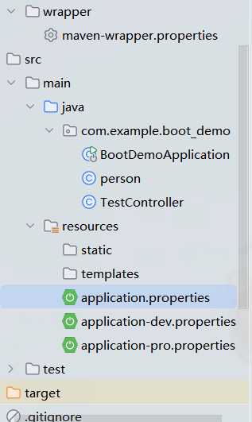

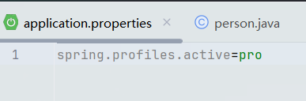

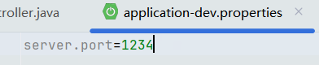

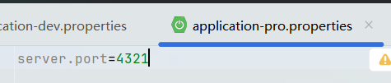

核心是无后缀的那个application配置文件的代码，表示激活某一个特定的配置信息。

然后后面两个就是写的是对应配置文件的配置信息

P13

这里主要讲到了内部的配置文件的优先加载顺序

然后在上一P那里发现可能配置的环境出了一些问题，我的maven不能打包，所以整了很久

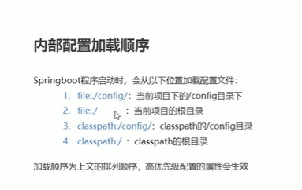

[compile→错误: 不支持发行版本 17-CSDN博客](https://blog.csdn.net/lph159/article/details/136745802?ops_request_misc=%7B%22request%5Fid%22%3A%22EF8FD9B9-9DC0-4478-B465-74A9B7C1FDDA%22%2C%22scm%22%3A%2220140713.130102334..%22%7D&request_id=EF8FD9B9-9DC0-4478-B465-74A9B7C1FDDA&biz_id=0&utm_medium=distribute.pc_search_result.none-task-blog-2~all~sobaiduend~default-2-136745802-null-null.142^v100^pc_search_result_base1&utm_term=%E9%94%99%E8%AF%AF: %E4%B8%8D%E6%94%AF%E6%8C%81%E5%8F%91%E8%A1%8C%E7%89%88%E6%9C%AC 17&spm=1018.2226.3001.4187)

结果十分的amazing啊，是因为我的maven的运行那里用的是11而不是17所以一直报错。

接P12

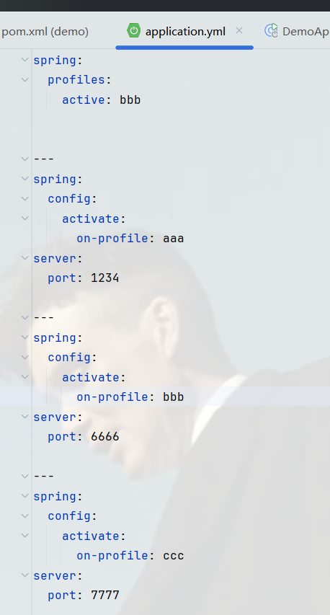

*# 这一段代码中，  
#  
# server:  
# port: 7777  
# 比方说这个是设置端口号的，然后  
# spring:  
# config:  
# activate:  
# on-profile: bbb  
# 这个是设置profile名称的，  
# 接着  
# spring:  
# profiles:  
# active: bbb  
# 这个是设置激活的profile对象的*

2024/9/27

P15

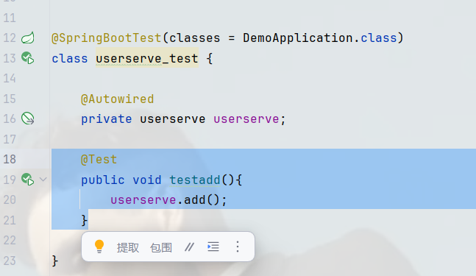

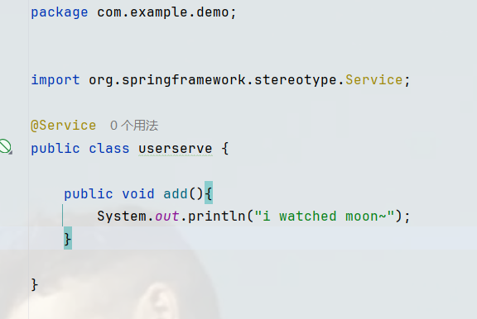

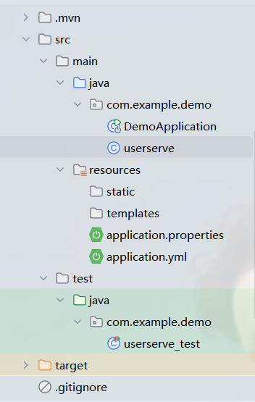

P1是客户端测试类的文件代码，P2是客户端文件的代码，P3是整一个项目的目录文件展示。

就是说@SpringBootTest(classes = DemoApplication.class) 这一行代码的意思是告诉这个测试类整个springboot的启动入口在哪。

然后再通过 @Autowired private userserve userserve;设置并提前加载一个对象。

最后 @Test public void testadd(){ userserve.add(); }表示要测试这个对象的里面的制定方法

然后这里面的@表示注解的的意思，是可以自定义的。

然后如果这个测试类的文件是启动类所在的文件夹的子包，那么其实可以不用写(classes = DemoApplication.class)这个。不过其实说是这么说但是我保险起见我都写了不就行了反正不差多少

P16

这里简单讲了一下怎么配置redis

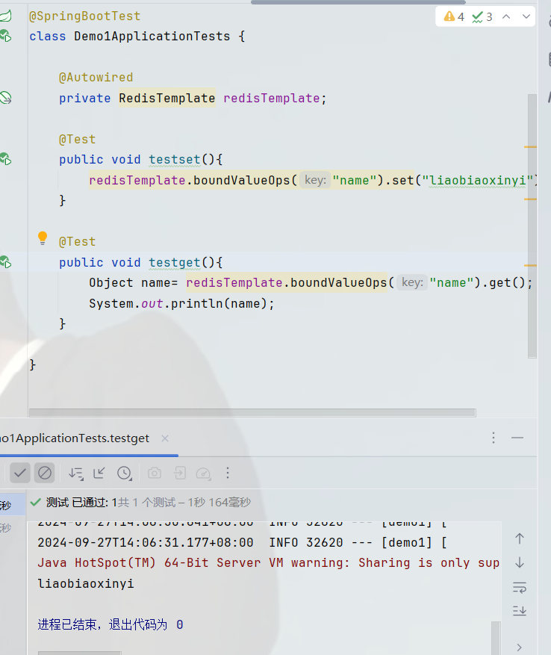

上面的是测试类，然后定义了一个redis相关的类对象，用来执行redis 的相关命令。然后@autowired就是提前加载。相当于背后是有一个仓库一样的东西，然后如果你不提前加载的话默认你创建出来的东西是和仓库的没有关系的。但是如果提前加在的话就是会从仓库找出来给你配置好。当然其实你不加载也行，只是说到时候需要手动配置获取了而已。

这一段代码就是相当于创建了一个键值对，key 为name然后对应的值为liaobiaoxinyi存进去了redis（相当于一个大型数据库）。之后就是后面的代码就是取出来然后打印出来对应的值。（用的是object类型的数据因为你不清楚存进去的是什么。）

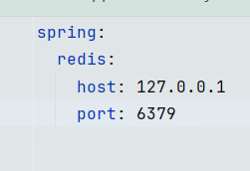

然后这个是相关的配置信息。也是写在配置文件里面的。

P17

就是说redis就是数据库然后mybatis就是一个数据库操作助手。

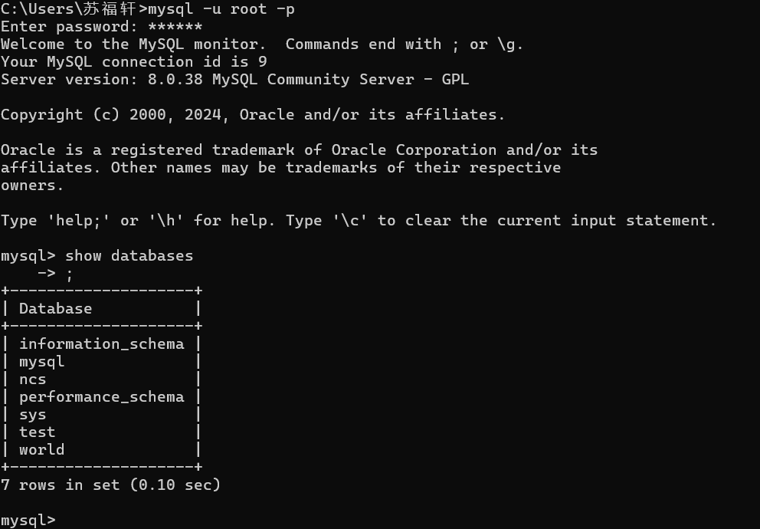

在终端打开mysql并且登录。使用命令：  
mysql -u root -p  
然后输入密码就可以了。之后就是还是要重复一点。Mysql的命令都是用分号分开的不是像Python一样考缩进确定关系的。

关于URL的通俗解释。

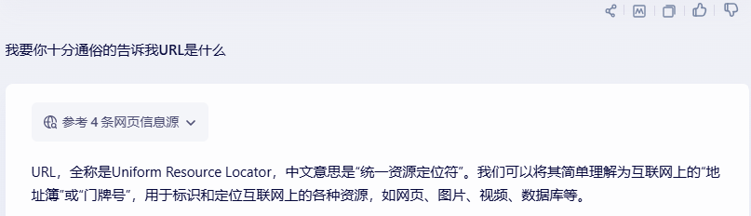

Springboot中关于bean的通俗解释，就是相当于是一个功能模块。

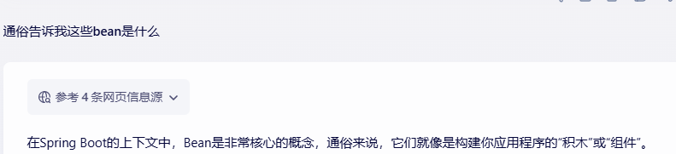

对于springboot中condition配置的通俗解释：

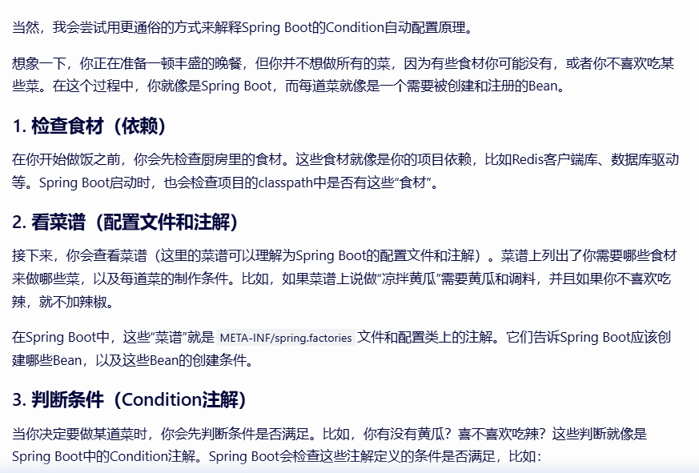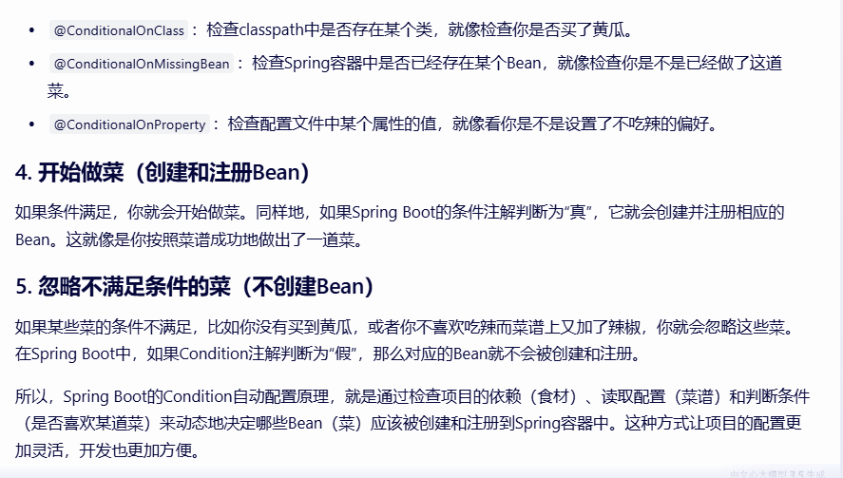

变长参数：

就是说当你不确定有多少个参数的的时候，就可以使用变长参数进行动态传递参数的数量。就是 数据类型名...传入对象名

你甚至可以直接传进去一个数组的“名称”

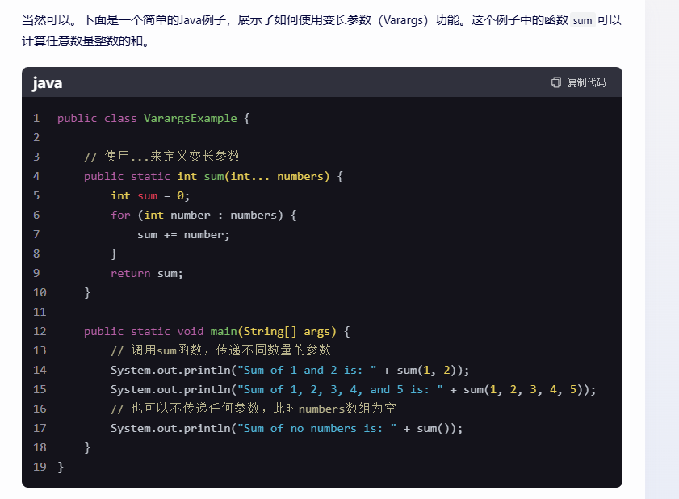

2024/10/8

Redis 相关的信息描述。

比方说这里启动的redis里面port，pid之类的。

然后PID是唯一标识，每一次启动的标识都是不一样的。

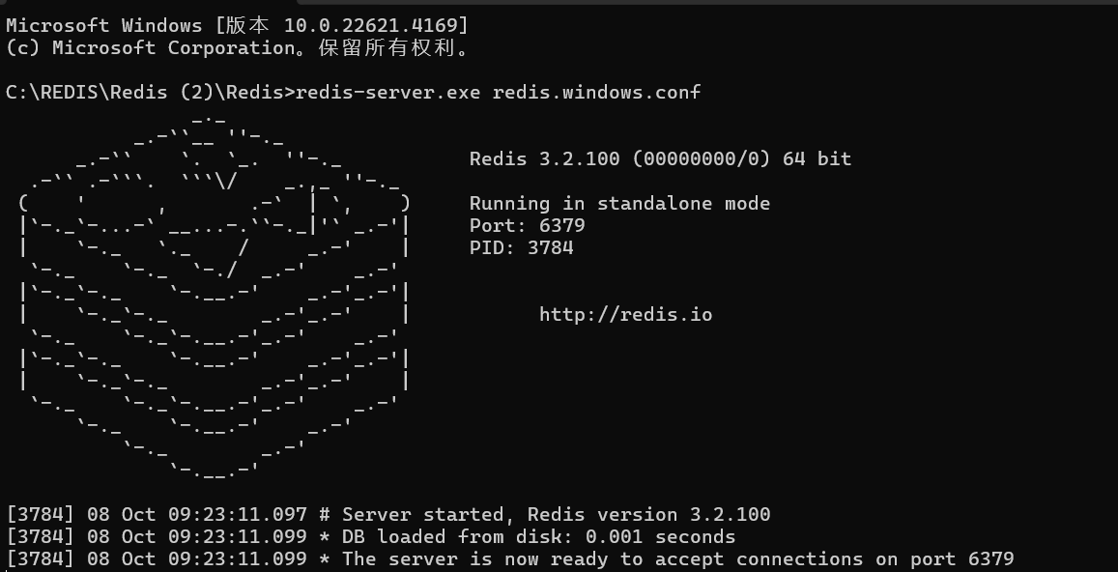

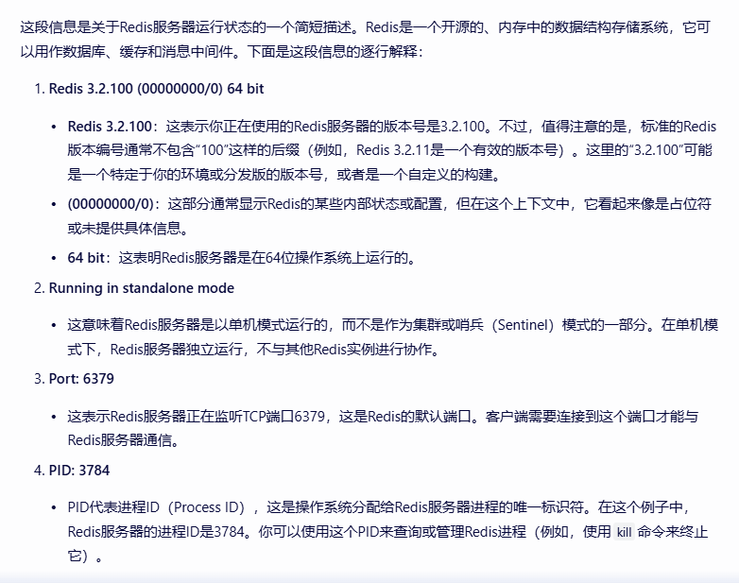

下面这个是出现下面报错信息的时候的解决方法。就是手动去计算机管理那里开启mysql就可以了。

首先是正常的登录但是登录不进去出现这个报错。

C:\Users\苏福轩>mysql -u -root -p Enter password: \*\*\*\*\*\* ERROR 2003 (HY000): Can't connect to MySQL server on 'localhost:3306' (10061)

然后就是上网找的这个检测的命令输入之后出现这个报错

sc query mysql [SC] EnumQueryServicesStatus:OpenService 失败 1060: 指定的服务未安装。

[Mysql-错误处理：ERROR 2003 (HY000): Can't connect to MySQL server on 'localhost' (10061)\_>mysql -uroot -p enter password: \*\*\*\*\*\* error 2003-CSDN博客](https://blog.csdn.net/Chauncyxu/article/details/105987691?ops_request_misc=&request_id=&biz_id=102&utm_term=mysql -u root -p Enter passwor&utm_medium=distribute.pc_search_result.none-task-blog-2~all~sobaiduweb~default-1-105987691.142^v100^pc_search_result_base1&spm=1018.2226.3001.4187)

[下载免费商用字体，就上这6个网站。\_免费字体文件下载csdn-CSDN博客](https://blog.csdn.net/leshem888/article/details/134402372?ops_request_misc=&request_id=&biz_id=102&utm_term=%E5%A6%82%E4%BD%95%E6%89%BE%E5%AD%97%E4%BD%93%E6%96%87%E4%BB%B6%E4%B8%8B%E8%BD%BD&utm_medium=distribute.pc_search_result.none-task-blog-2~all~sobaiduweb~default-1-134402372.142^v100^pc_search_result_base1&spm=1018.2226.3001.4187)

下次字体相关的问题就找上面这个博客找对应的网站

然后就是关于报错的小寄巧，一般来说如果全局执行代码的话就会容易只反馈一个报错的结束代码。这种情况往往是很难找到对应的问题以及找到解决方案的，所以需要先debug之后锁定具体的问题之后这个时候返回的报错就会丰富很多，这个时候再用这些报错找对应的问题以及解决方法。

关于路径中左斜杠和右斜杠的区别/与\。

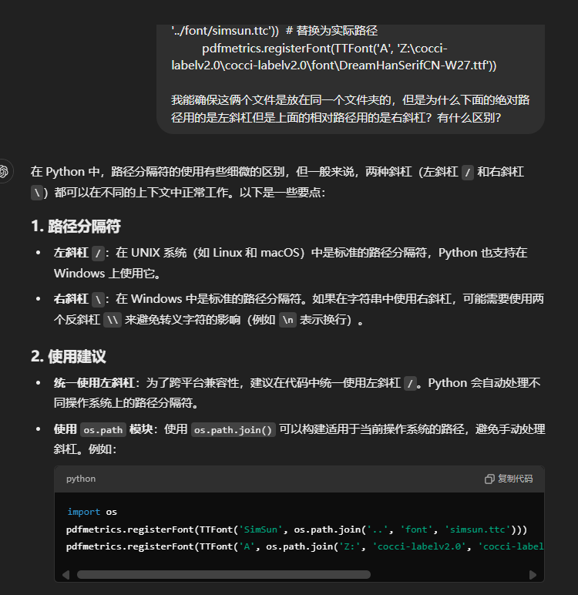

这个是一个字体文件转化的网站可以把字体文件转换成对应类型的字体文件。

[字体转换器 - 在线转换字体 (convert.io)](https://convert.io/cn/font-converter)

Ioc容器的通俗解释：

而且还是有点类似于JAVA的

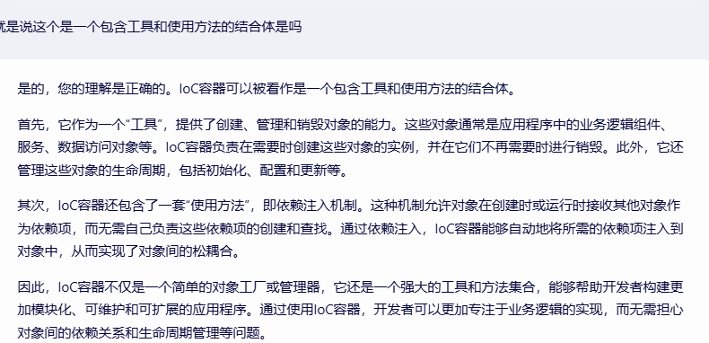

这个是springboot里面condition的一个通俗解释。

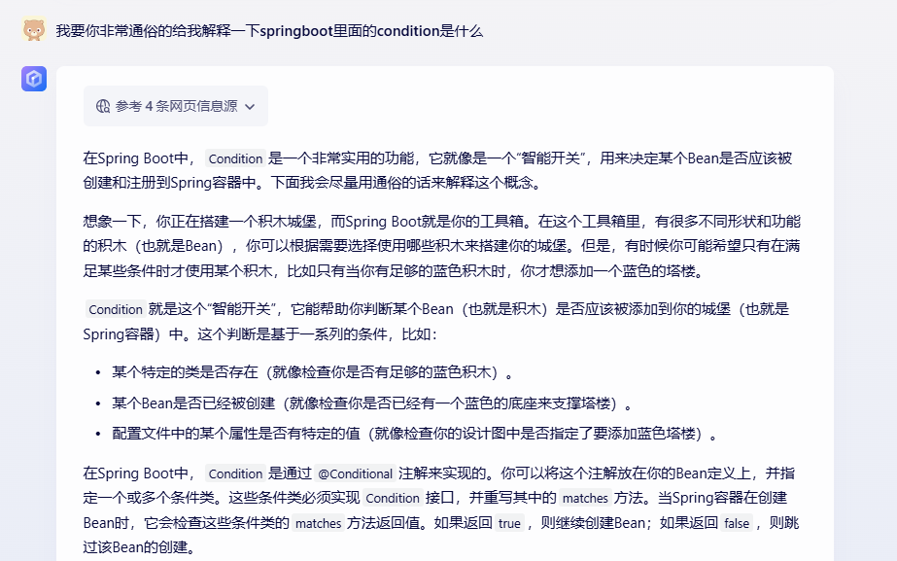

比方说下面的代码示例，emailcondition是一个类似于判断函数一样的东西，然后符合条件的才会返回true。

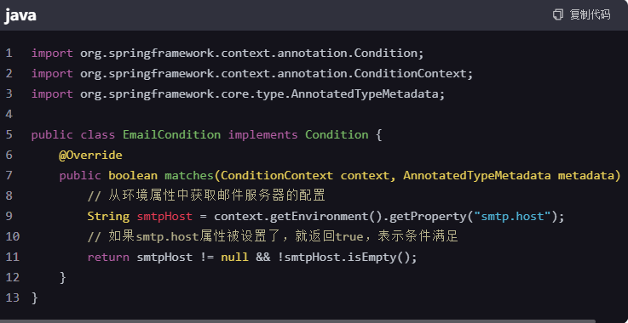

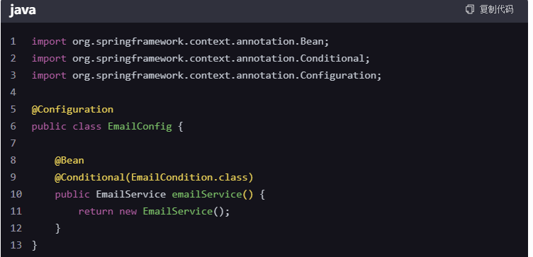

但是这个时候condition就是用来判断emailcondition的返回值为真或者假并且只有当这个condition为真的时候才会执行下面的代码。

对应springboot里面的坐标的通俗解释：  
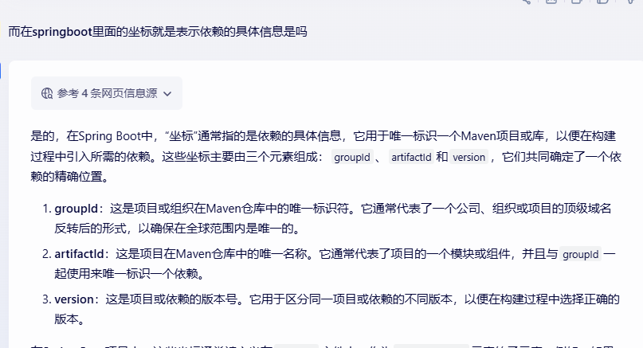

Springboot里面的enable的通俗解释：

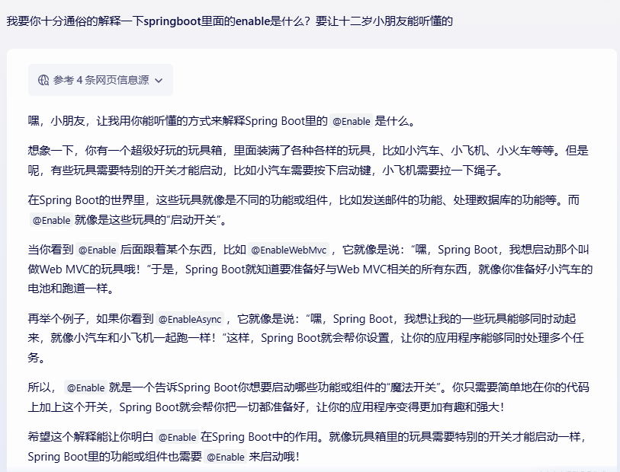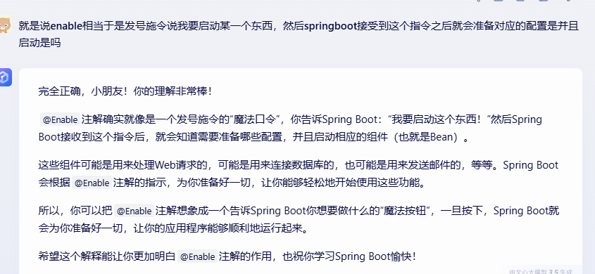

如他所言，就像魔法咒语一样。

下面是springboot里面的import注解的通俗解释。

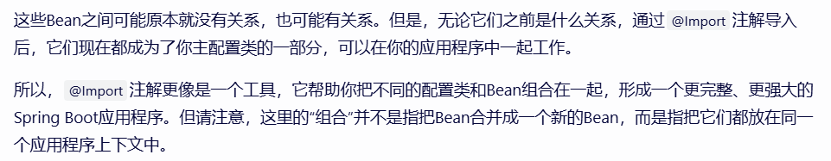

下面是springboot里面的enableautoconfiguration注解的通俗解释：

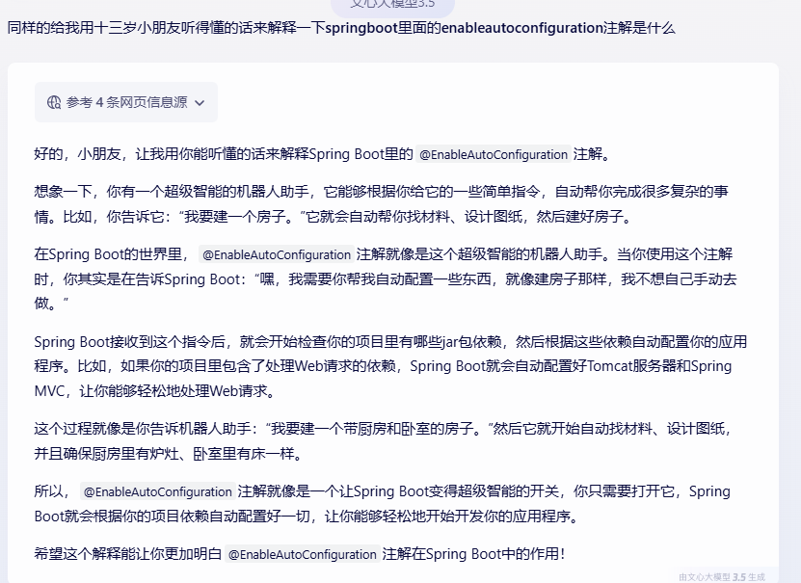

2024/10/9

Springboot里面configuration注解的解释：  


下面这个是对于

配置类的示例代码的说明。其实本质就是返回一个jedis类型的变量，然后这个方法名也叫做jedis而已。

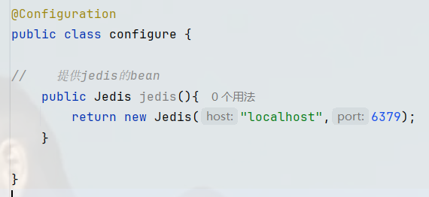

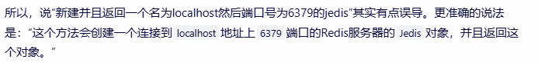

这里讲的是configurationproperties注解的解释以及含义。

就是相当于configurationproperties（“x”）就是把x里面的已有数据和这个注解标识的类里面的对应数据绑定赋值

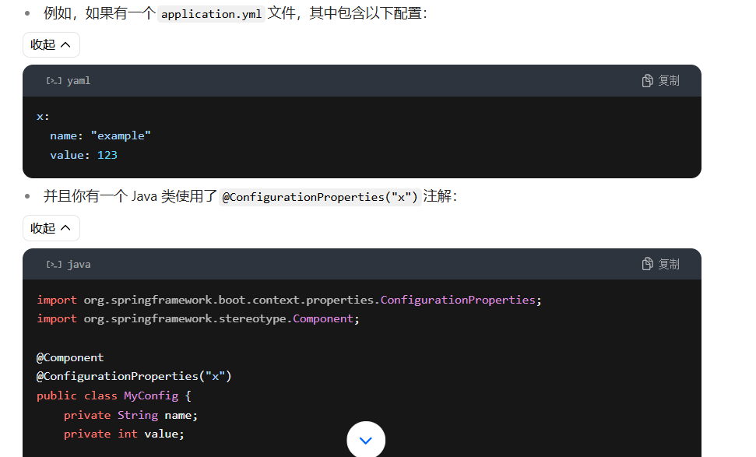

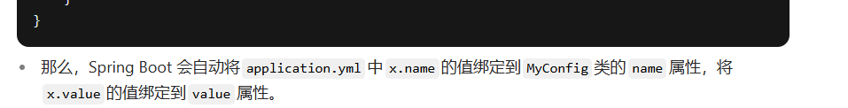

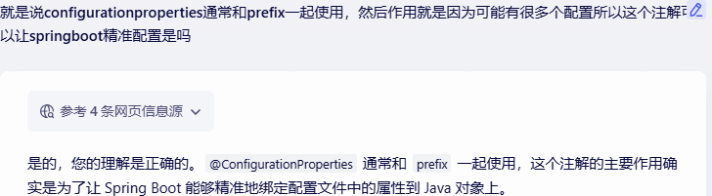

简单来说就是绑定一个（些）配置文件到当前java类里面。

相当于叫帮手。

然后就是enableconfigurationproperties注解的解释，就是

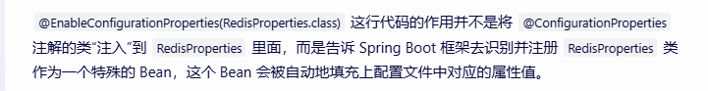

下面是关于componen注解的通俗解释

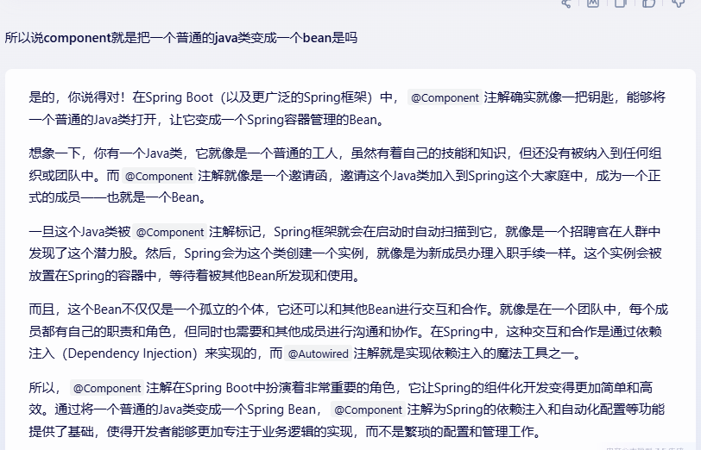

下面是对于sprin.factories的通俗解释。这个文件内部实现这样的功能就是通过键值对，键就是bean的名称，值就是对应的位置。

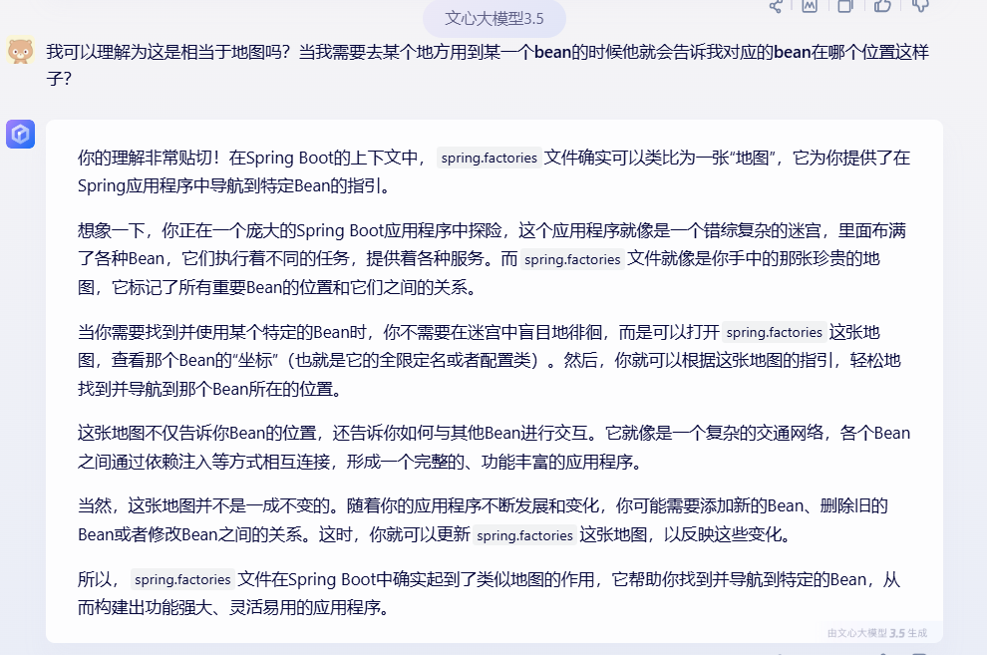

Java中在字符串中寻找对应字符的下标，找到的话就会返回对应的下标（从0开始），如果没有找到（不存在）的话就会返回-1.

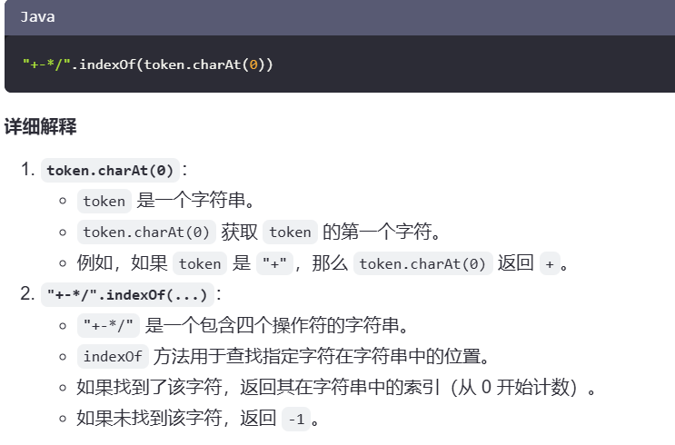

2024/10/10

下面是springboot里面对于注解的通俗解释：

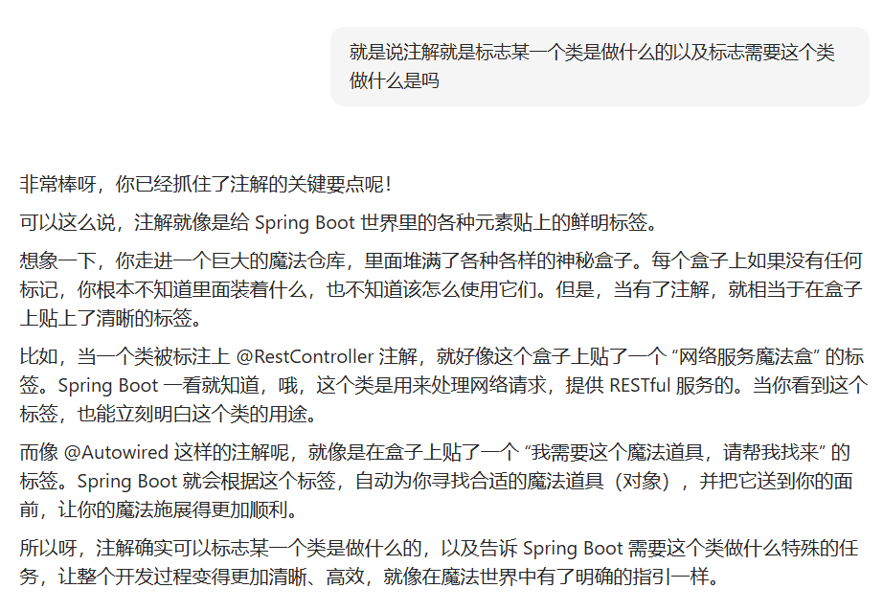

Ui界面就是User Interface。用户操作界面。

然后就是算是过完了一次springboot的入门，接下来就是试着实战。

[一小时带你从0到1实现一个SpringBoot项目开发\_哔哩哔哩\_bilibili](https://www.bilibili.com/video/BV1gm411m7i6/?spm_id_from=333.337.top_right_bar_window_default_collection.content.click&vd_source=1a77ba7e6e6595eaa74024f3052cbea0)

下面是对于API(api)的通俗解释。

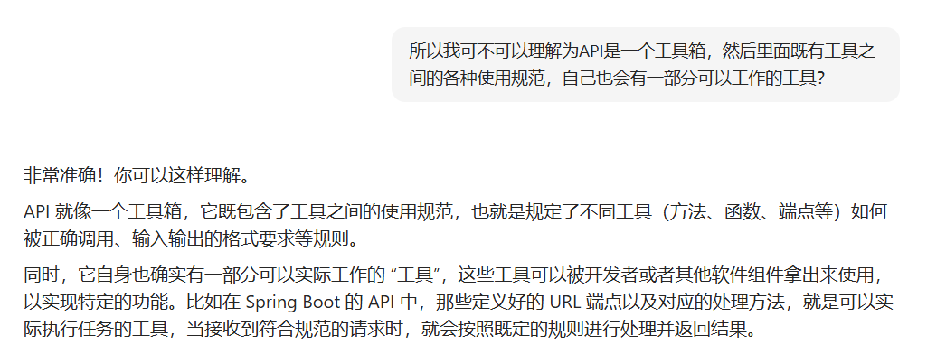

下面是对于restcontroller注解的通俗解释：

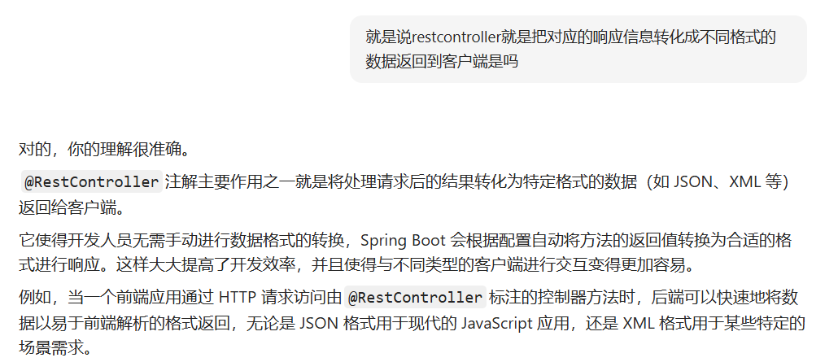

然后就是这个注解下的类返回的东西：

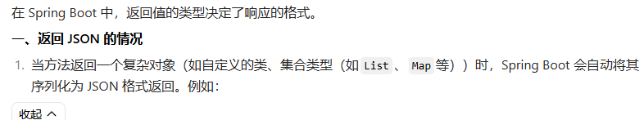

反正就是复杂的就会转化成json类型然后简单的就会转化成纯文本类型

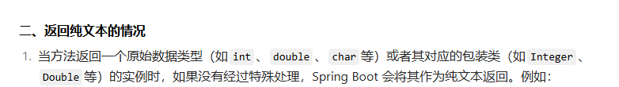

下面是对于jpa（JPA）的通俗解释：

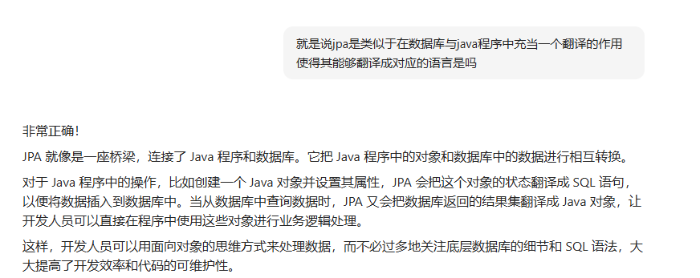

泛型接口和泛型标志的通俗解释：

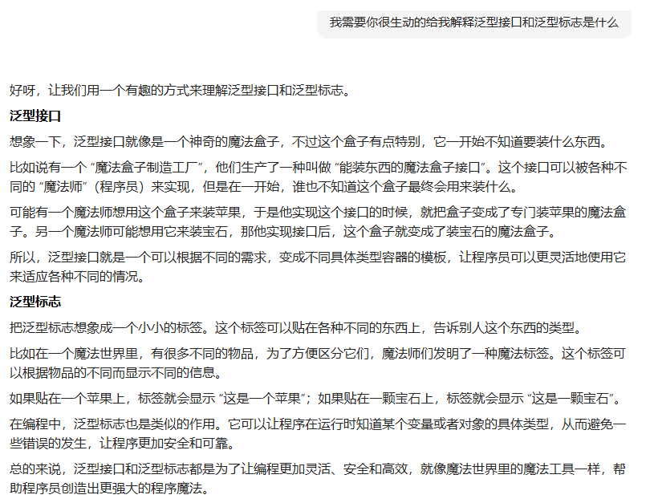

2024/10/11

首先是如果你的数据库的表定义的数据类型和JPA定义的实体类型是不一样的其实是可以的只要是合适的。比方说数据库定义的是int类型的数据，但是这个时候JPA可以定义为是类型为long的变量。

然后下面是一个示例：

首先是@entity注解的通俗解释：  
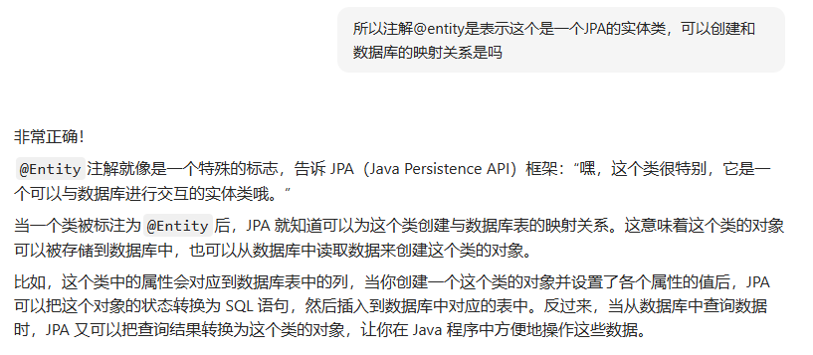

然后就是实体类的通俗解释：  
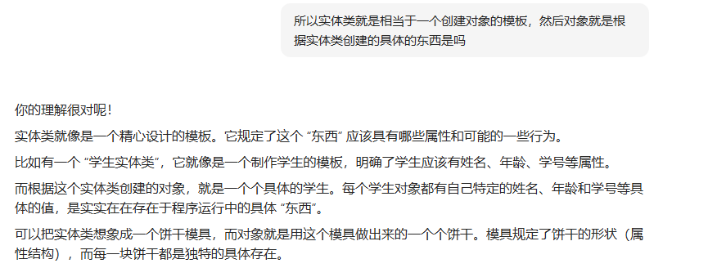

在这里创建的数据库表是用的int类型的数据，但是创建JPA的entity是id为long对象的。

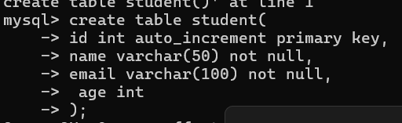

以及下面这个@ID就是表示ID这个是主键。相当于一个表格每一行的索引。主键可以有可无，然后主键内容可以重复。只是说通常来说理想状况下能有主键就有主键，主键内容能不一样就不一样，比方说这里就使用了不重复的id作为主键。

然后下面的@Column就是表示的是括号里面告诉JPA我的哪一个参数对应的是数据库表里面的哪一个数据。

以及自然的@Table注解就是表示我要控制的数据库表的名称是什么。

就是对应的是哪一个表。

然后下面这个类就是一个实体类，然后对象就是根据这个类创建出来的每一条根据这个类创建出来的表的数据

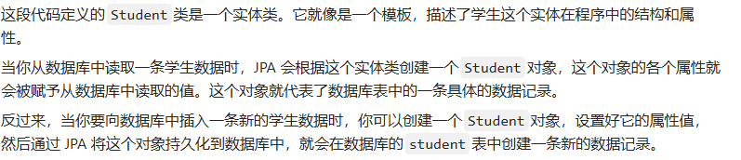

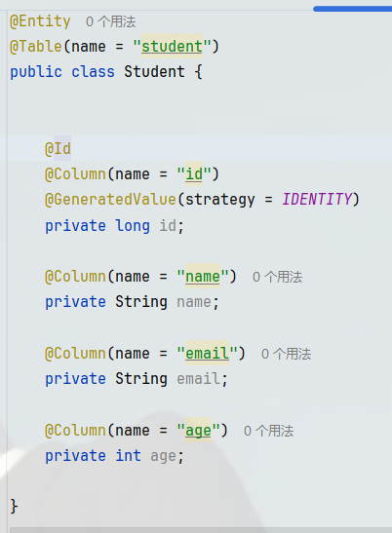

然后这个是和Student实体类放在一起的JPA类。

组合表示data access层

下面是关于这个JPA类的尖括号是什么

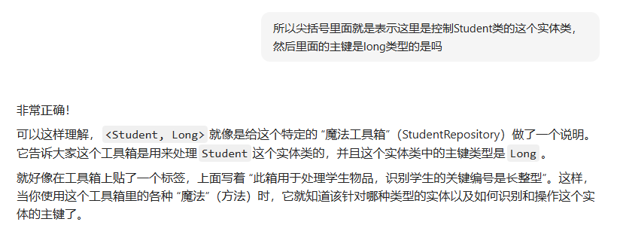

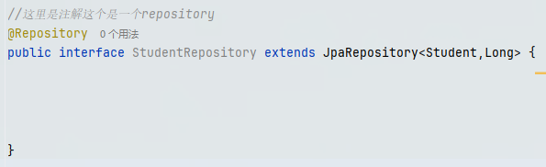

然后这个就是JPA需要和Student这个类绑定在一起的原因。

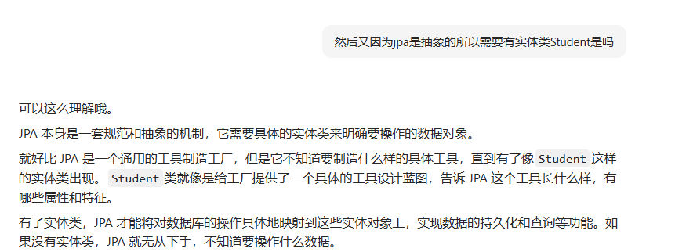

超类方法就是父类定义的方法，然后超类方法的重写就是重写父类的方法。

下面是对于那个视频的前30min的总结。

大概是创建一个springboot里面的dataaccess层

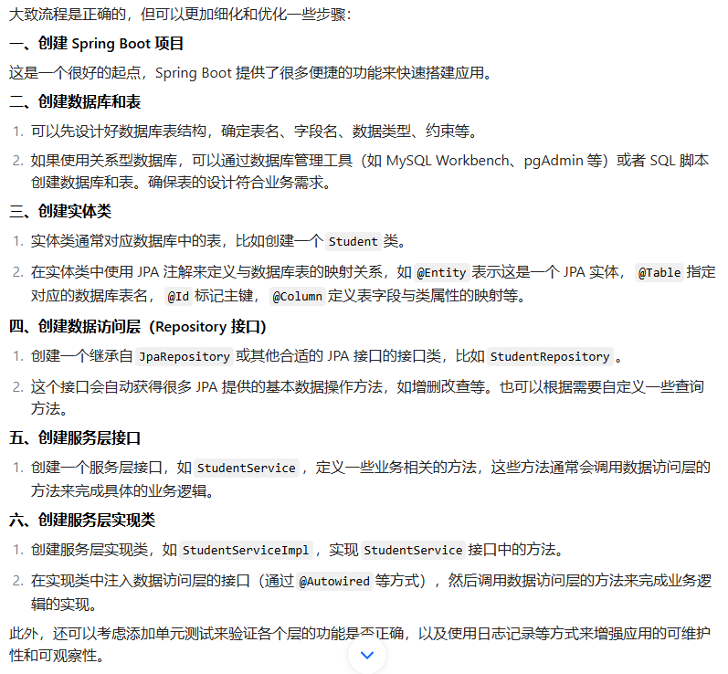

软件工程各层的通俗解释：

表现层，软件层，领域层，基础设施层。

其中上面讲到的dataaccess层就是属于基础设施层的。

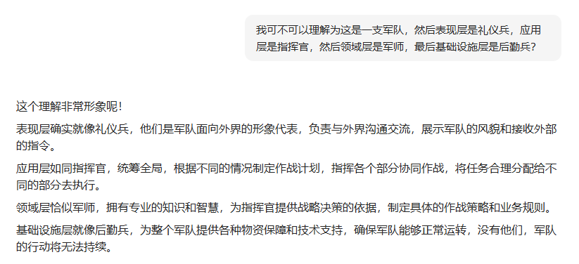

关于controller层的一个通俗解释：

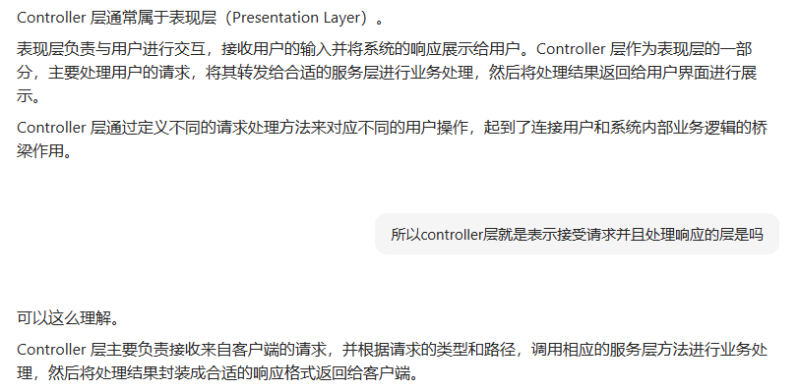

下面是直接使用controller的一个用法：

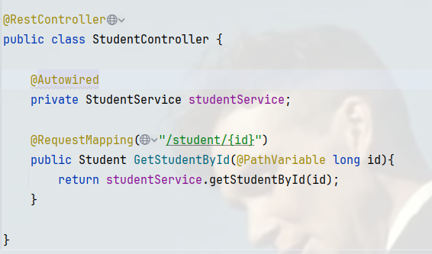

首先是关于路径里面的大括号括起来的东西。

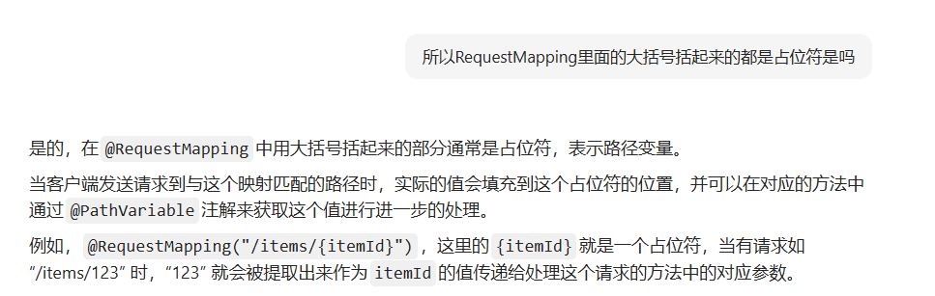

而占位符就是可以灵活处理上下文的一个方式。传进来什么不清楚但是我先占着个位置然后根据传进来的具体数据反应不同的操作。

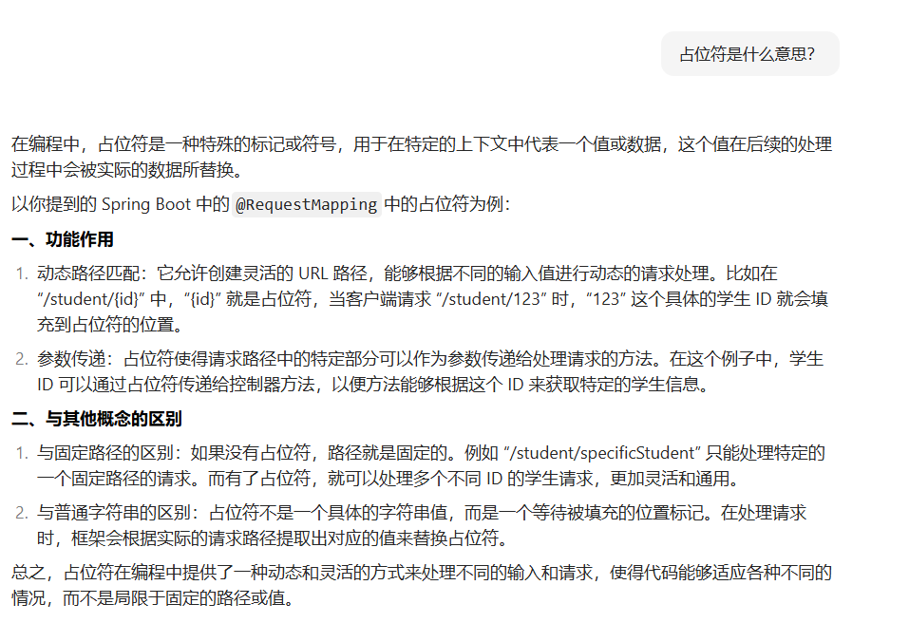

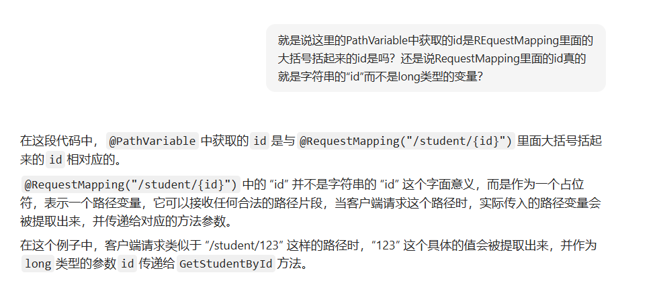

然后下面就是对于@PathVariable注解的一个用法解释

就是紧接着的括号就是希望从路径中获取的信息，然后后面的就是加上变量类型以及需要承载路径信息的一个变量。

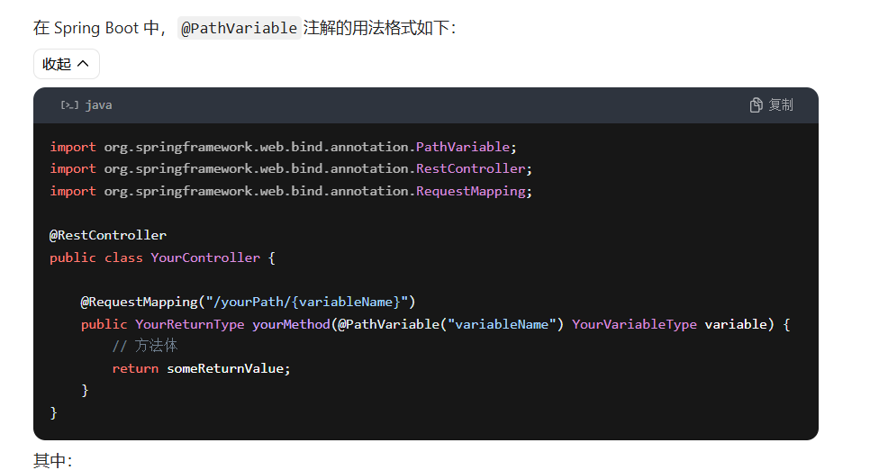

其中这里遇到了一个小问题可能需要注意的是，如果确保代码都是正确的情况下但是还是得不到预期输出或者显示错误的话，很有可能就是因为项目目录或者项目结构出错了。

然后静态方法就是类似于声明一样的，他就在那里，不需要额外创建对象才能使用。

A instanceof B听上去就像是判断A是不是B有血缘的子代

然后通常来说这儿可以用于检测类之间是否能成功向下类型转化。作为一个检测。

下一次传进来数字的数据类型但是不确定是什么类型的数字数据类型的时候除了用泛型变量，object还可以使用number。



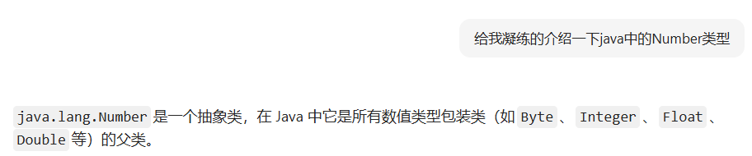

然后如果后期不指定直接输出Number类型的变量的时候大概率就会输出String，小数的话会输出小数。



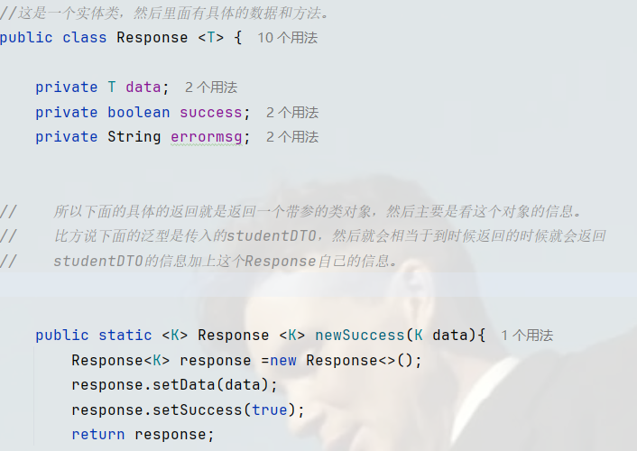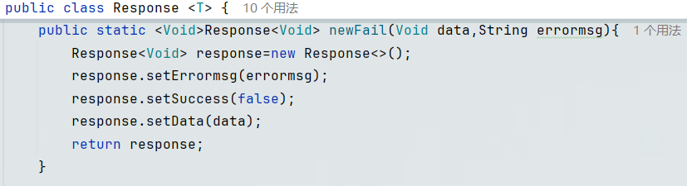

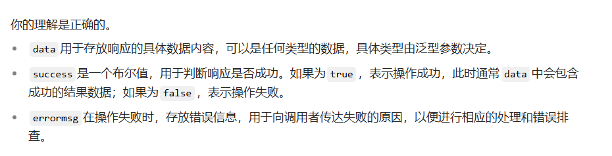

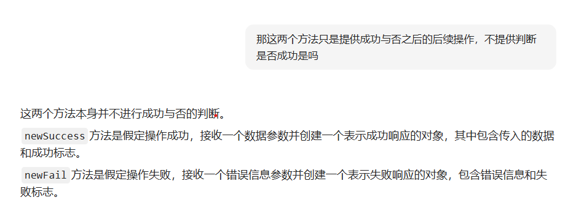

下面是关于路径参数和请求参数的通俗解释：

简单来说就是路径参数相当于告知了一个路径能够精确查找到某一个特定的资源，然后请求参数可以对应符合条件的一类资源比方说关键词搜索法。



请求路径与url的关系以及他们具体的通俗解释：

简单来说就是url是包括请求路径的。他们两个是不等同的。

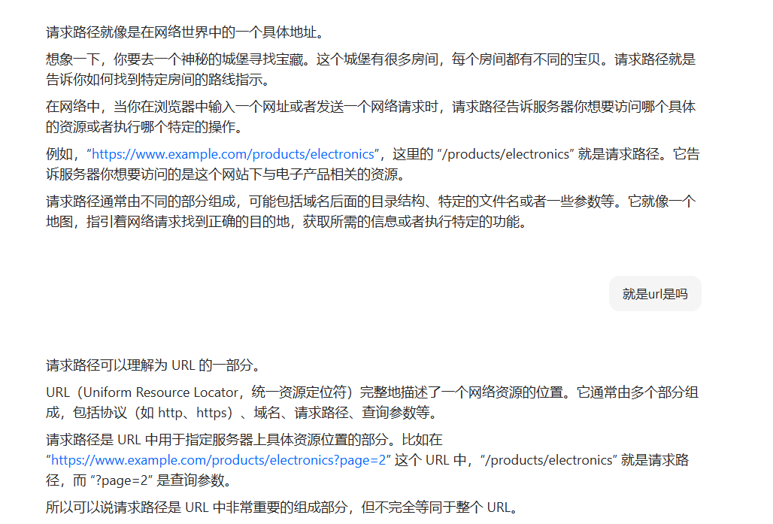

下面是关于@RequestBody注解的通俗解释：

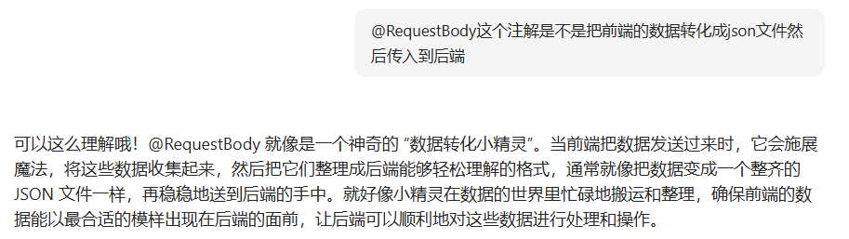

关于long和Long的区别，通俗解释：  
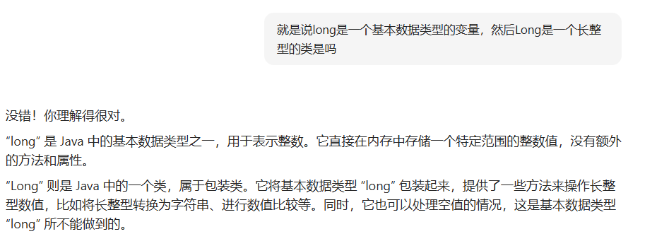

RequestMapping的四种Mapping用法的通俗解释：

GetMapping，PostMapping，PutMapping，DeleteMapping。

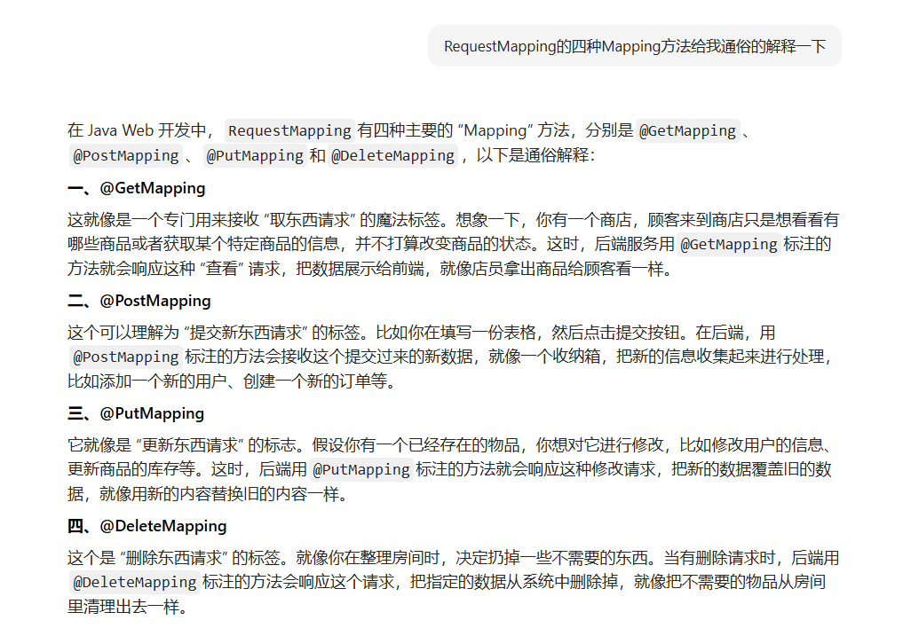

这里是写到删除的时候出现的一个小插曲，就是我在服务器抽象接口和实现以及jpa接口里面定义的都是deletestudentbyid但是真正的服务端接口实现的时候就是定义的deletebyid就结束了。然后就像第二张图片里面所说的，其实deletebyid就是jpa里面自带的方法根本没必要再写一次。所以其实算是写了但是没用上。

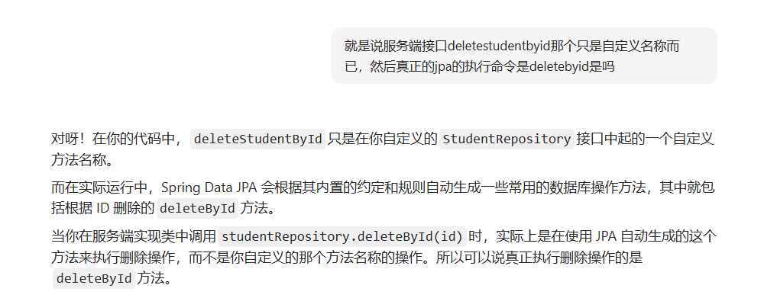

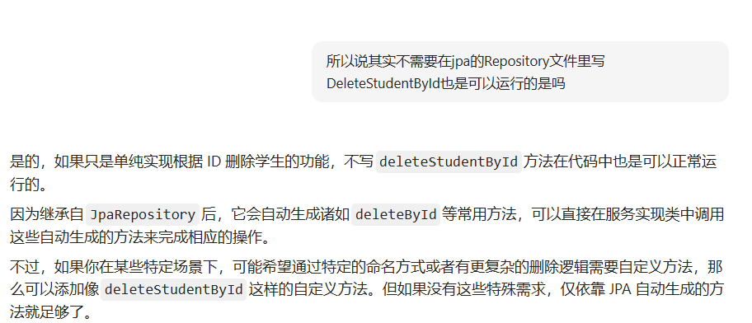

然后这一块内容用到了apifox

[21分钟学会Apifox\_哔哩哔哩\_bilibili](https://www.bilibili.com/video/BV1ae4y1y7bf/?spm_id_from=333.337.search-card.all.click)

上面的这个是简单的基础需求的操作教程比方说这次的测试接口。

Apifox我把他放在了Z盘里面的对应文件夹里面。

下面是@RequestParam注解的通俗解释：

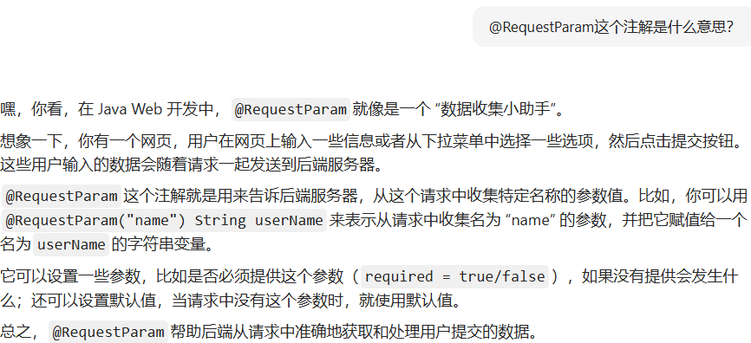

2024/10/14

下面是@Transactional注解的通俗解释：

简单来说就是执行过程中如果出现错误就按兵不动返回原样。

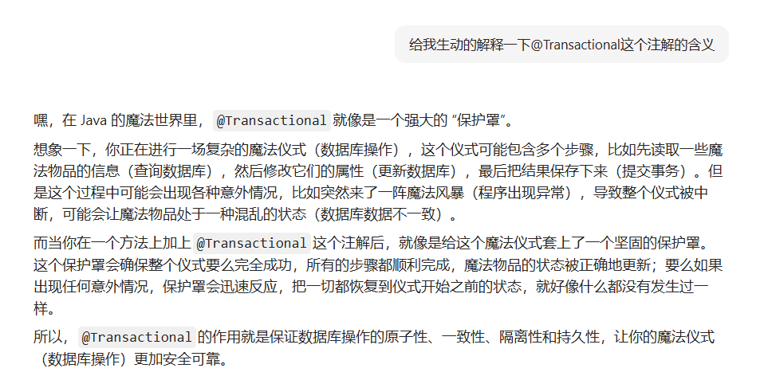

然后下面是视频30min到1h02min的总结。在这过程中基本实现了通过apifox 能实现增删改查。

首先是创建了一个StudentDTO类，因为Student类里面可能有一些数据是不希望被别人看见的，所以我们创建一个StudentDTO数据类，然后里面就定义我们只希望别人看见的数据信息。当然，这个可不是继承。然后就是定义丸信息之后就是简单的get，set的设置了。

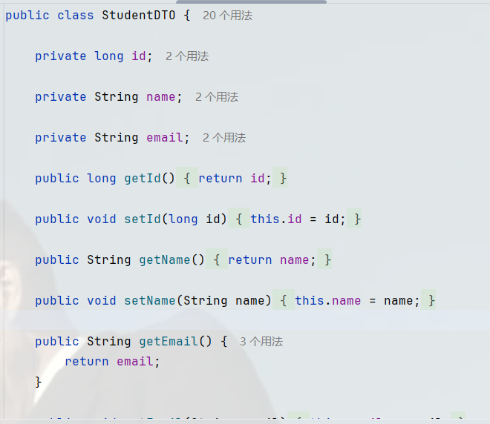

设置完之后就是轮到设置一个转化器了。这里设置的是一个convert。因为返回的数据我们希望的是StudentDTO，包括其他各种转化之类的比方说我们新建一个Student对象的时候就是从StudentDTO里面直接创建，创建好了之后直接对Student使用set，get的方法。来创建一个Student对象，最后再对这个新创建的（是的，确实只有部分信息）的Student对象保存。

然后如果有额外的操作数据库的方法就需要在继承了jpaRepository的StudentRepository里面写对应的抽方法比方说findbyemail。其实jpa里面本来就有findbyid的这一种方法，只不过因为不是所有数据库都有对应的email这个对象需要查找，所以就没有直接的findbyemail而已。但是如果你在studentrepository里面直接按照findbyid的格式形式直接写了一个findbyemail，他可以自动帮你生成查找对应的数据信息对象的操作。

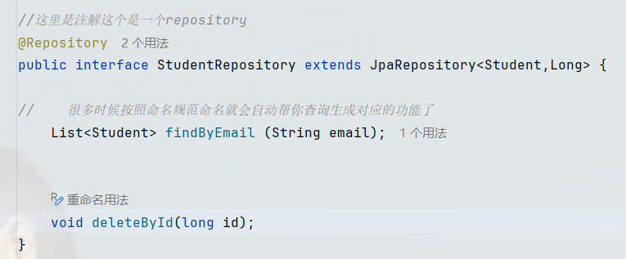

之后就是，经典丝滑小连招，直接先在服务层接口类那一边先写接口方法，然后再在服务器实现层里面写具体对应的实现方法。增删改查这个时候就需要频繁的使用convert和studentrepository的方法了。

然后就是controller那一边直接写对应的deleteMapping，putMapping，RequestMapping，getmapping就可以了。

然后就是简单的springboot项目结束，接下来就是跟着

[功能需求分析\_哔哩哔哩\_bilibili](https://www.bilibili.com/video/BV1fWvrecERF?p=2&vd_source=1a77ba7e6e6595eaa74024f3052cbea0)

直接开始敲实战项目：springboot+VUE

但是今天作为恢复状态第一天，昨天刚放完假，所以我决定先完成这周的项目任务。

下面是对于实例对象的通俗解释：  
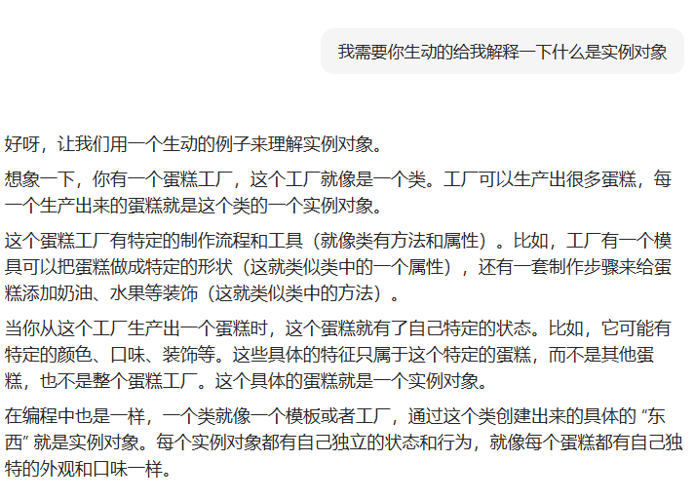

其实就是相当于面向对象。比方说有一个类A，然后成产出来了两个对象：a，b。然后A里面有一个变量就是c，然后在a里面c可以是12，在b里面c可以是5，但是a，b，就是A的实例对象

构造方法没有返回类型，所以哪怕是void类型的也是错误的。

下面是自动补齐对应位数的数字的做法：  
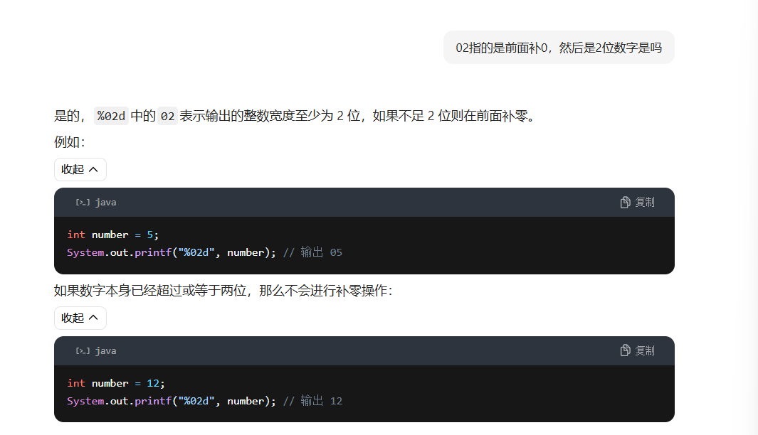

2024/10/15

这里后来还是决定使用苍穹外卖作为项目练手了，毕竟用到的技术栈比较丰富也算是学习入门其他技术栈了

[Day01-01-项目效果展示\_哔哩哔哩\_bilibili](https://www.bilibili.com/video/BV1TP411v7v6?spm_id_from=333.788.videopod.episodes&vd_source=1a77ba7e6e6595eaa74024f3052cbea0&p=2)

然后就是vue配置脚手架的时候遇到的一些问题

[cmd 输入vue ui 无反应解决方法\_为什么cmd进不去vue ui-CSDN博客](https://blog.csdn.net/skybulex/article/details/110316611?ops_request_misc=%7B%22request%5Fid%22%3A%2244B8A413-F15D-4FFC-A3BD-5EB98D7FA27D%22%2C%22scm%22%3A%2220140713.130102334..%22%7D&request_id=44B8A413-F15D-4FFC-A3BD-5EB98D7FA27D&biz_id=0&utm_medium=distribute.pc_search_result.none-task-blog-2~all~top_positive~default-1-110316611-null-null.142^v100^pc_search_result_base1&utm_term=%E8%BE%93%E5%85%A5vue ui%E6%97%A0%E5%93%8D%E5%BA%94&spm=1018.2226.3001.4187)

因为直接npm版本控制下载的VUE我下载的是2.9版本的，但是问题在于vue ui这一个命令是vue3才拥有的，所以只能把之前的删了卸载重装。然后视频里面的淘宝仓库的链接是过期了的，所以我命令用的是腾讯的云仓库。

npm install -g cnpm --registry=[http://mirrors.cloud.tencent.com/npm/](http://mirrors.cloud.tencent.com/npm/" \t "https://www.doubao.com/chat/_blank)

上面的这个就是我自己替换的命令。然后有应该是要使用管理员权限才能下载的。都在终端执行的。

下面是关于对tomcat 的通俗解释：

就是一个应用服务器。  
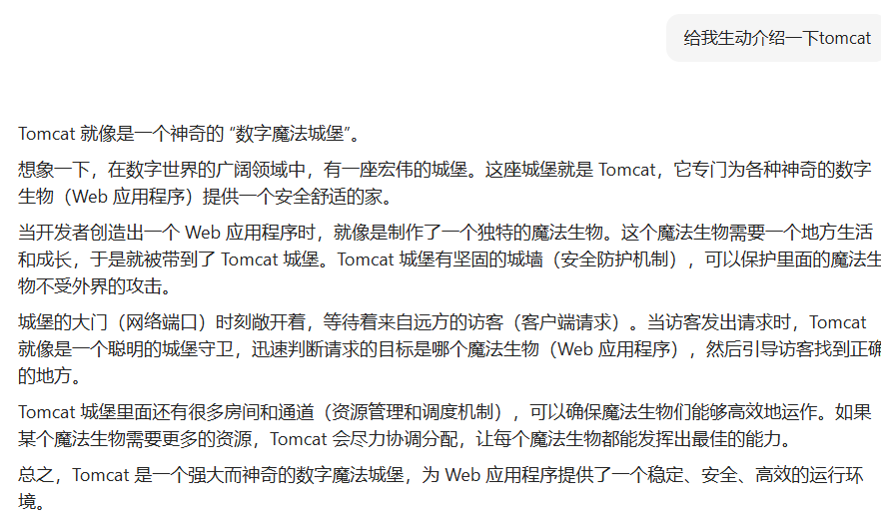

前端DAY1：

02：

这里主要讲了两种创建VUE项目的方法。一种是直接终端命令生成但是不推荐，所以直接采取第二种方法，就是终端直接输入命令vue ui然后再在网页选择，就像是springboot initializer网页生成的一样。

然后前端一般用的VSCODE进行编写，后端一般用的idea进行编写。前端的终端具体指令可以看package.json文件里面的指引，一般都是直接npm run serve就可以了。然后就是主要的文件就是main，app这两个，是入口。然后config那个就是配置文件，package.json那个就是一些具体的操作。

文本插值的通俗解释：

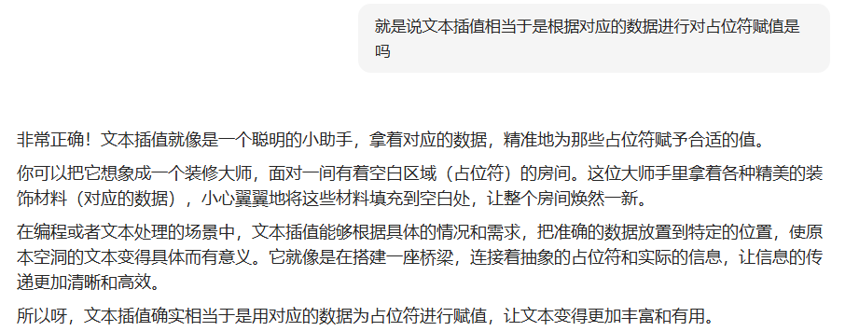

比方说下面这个代码：  
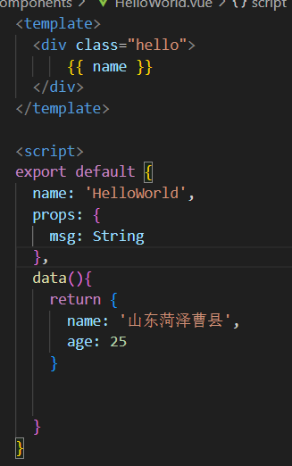

其中的{{name}}就是用到了插值表达式，然后规则就是自动搜寻上下文名为name的变量并且根据name的值直接进行插值赋值。优先会寻找使用自己所处模块的变量。

而且插值表达式除了可以直接文本输出插值之外，还可以进行简单的判断插值输出。

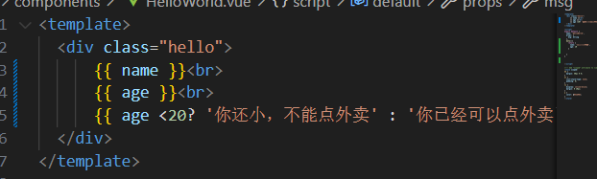

下满是热加载和热部署的区别，以及热加载的通俗解释：

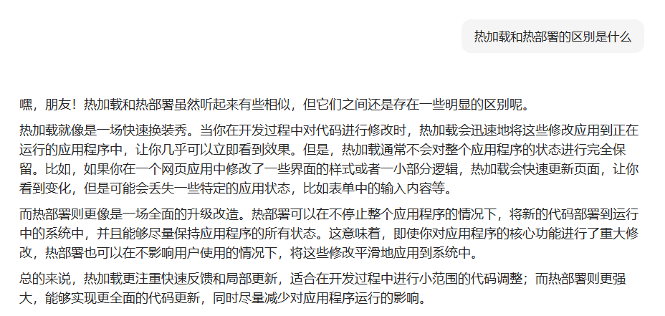

下面是src和url的区别以及通俗解释：

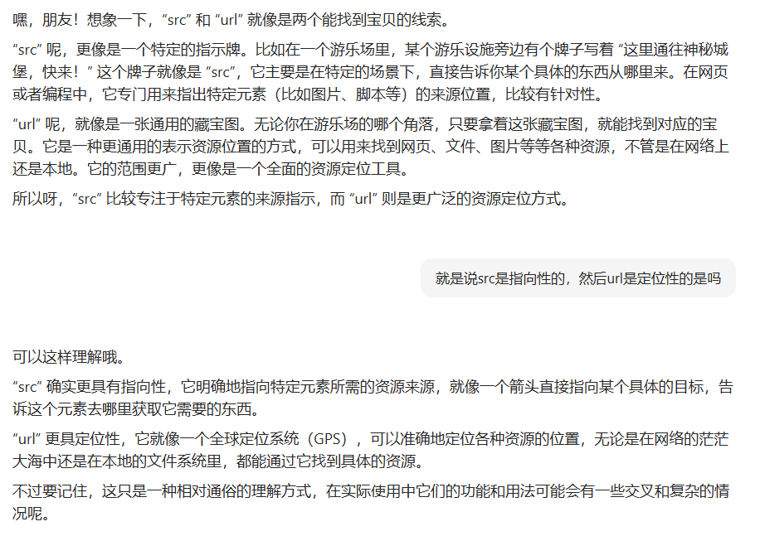

下面是v-bind：的通俗解释，然后可以直接写成：也是可以的。

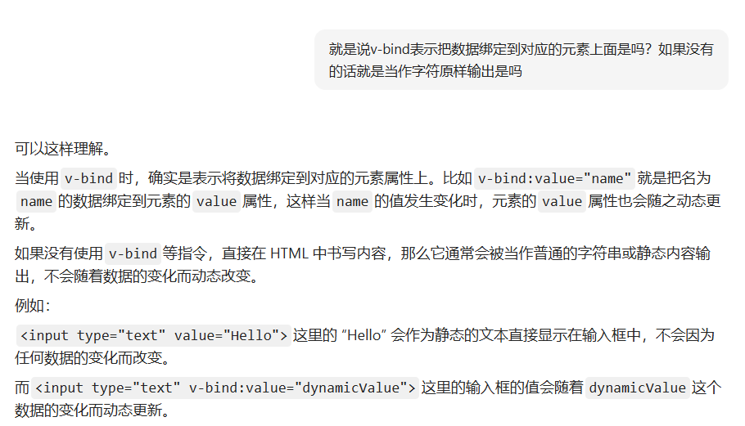

然后下面是v-bind和v-model的比较以及通俗解释：

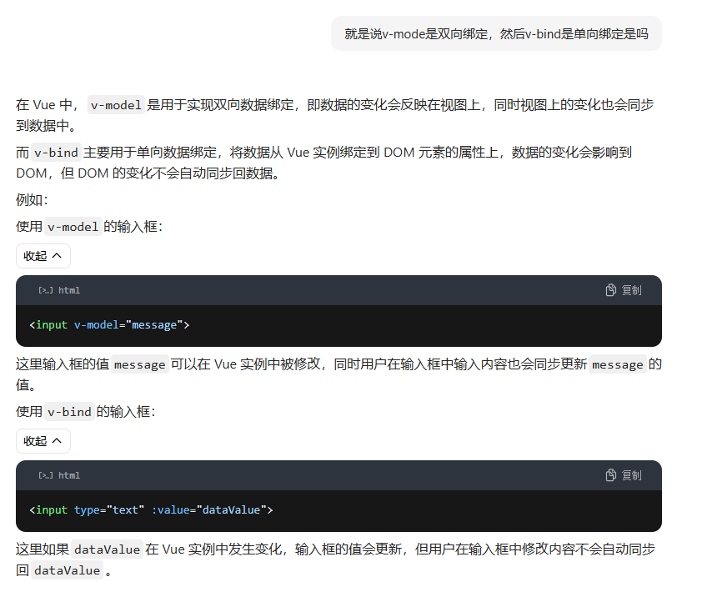

条件渲染，就是条件判断，vue里面也可以进行条件判断

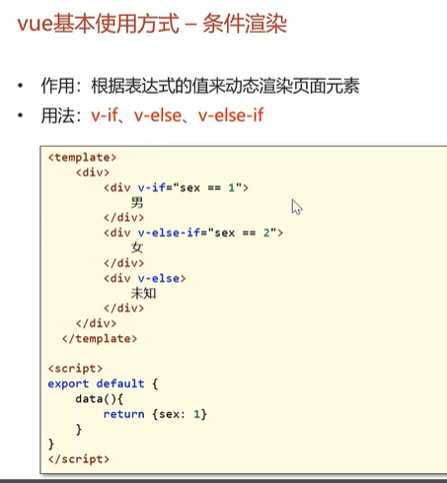

DAY1 04

这一节主要讲的是

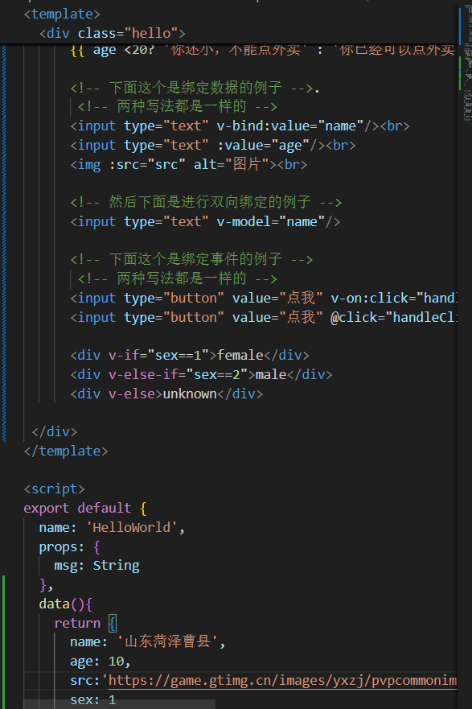

下面这个是对于axios的通俗解释：

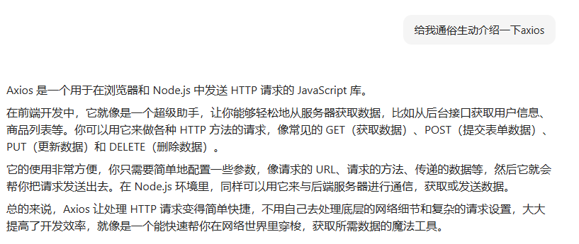

下面的是对=>，以及.then，.catch的通俗解释以及例子解释：

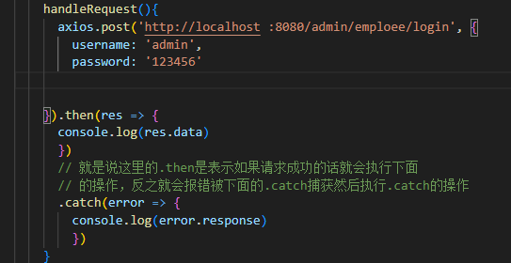

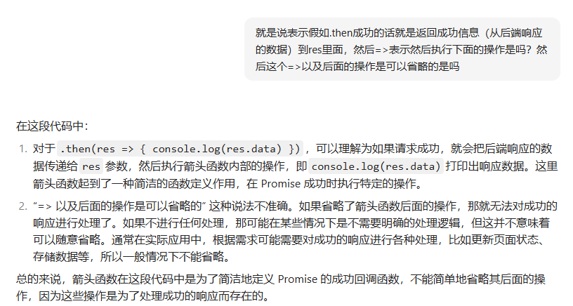

下面这个事解决前后端响应以及请求跨域的情况，直接写一个proxy代理。下面是示例以及代码解释。

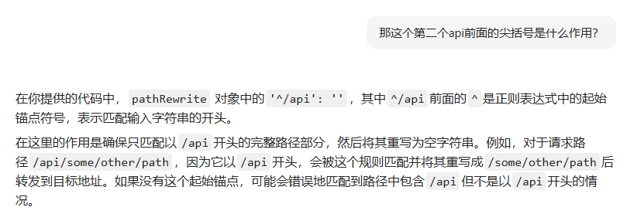

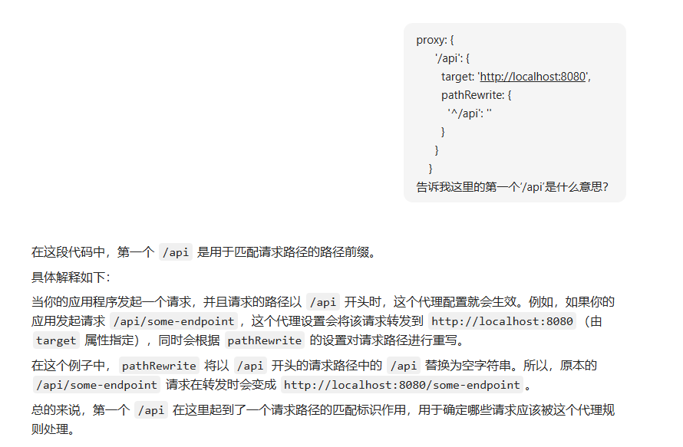

因为意识到他这个前端很多和后端对接的代码，所以我打算前后端同时进展合并以至于不会太脱节。

后端1-02

介绍了一个软件开发的分工以及过程。

设计层面包括UI，就是原型图

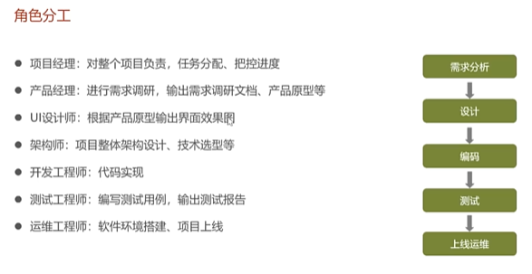

苍穹外卖可能用到的技术栈：

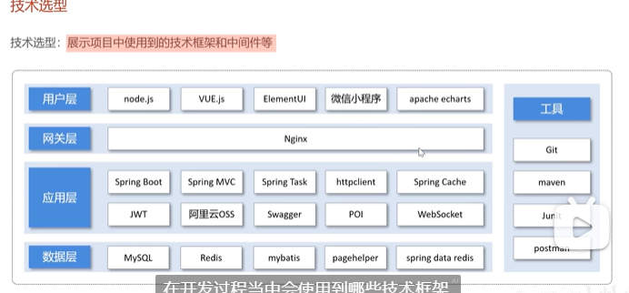

2024/10/16

今天我看着课我意识到一件事情，他所使用到的一些东西和javaweb那个课程的东西是紧密相关的。所以我觉得应该需要把javaweb学一次，毕竟之前是因为没有配置好VUE所以才搁置的，现在配置好了就要学一下了。

我的计划打算是今明两天把javaweb的相关知识选择性过一次。

[黑马程序员JavaWeb开发教程，实现javaweb企业开发全流程（涵盖Spring+MyBatis+SpringMVC+SpringBoot等）\_哔哩哔哩\_bilibili](https://www.bilibili.com/video/BV1m84y1w7Tb/?spm_id_from=333.999.0.0&vd_source=1a77ba7e6e6595eaa74024f3052cbea0)

从DAY03-03开始，前端工程化

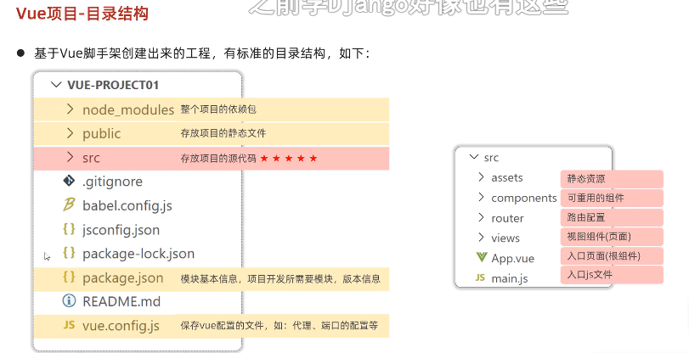

上面这个是VUE的目录结构的简单介绍

.vue结尾的文件都是组件文件

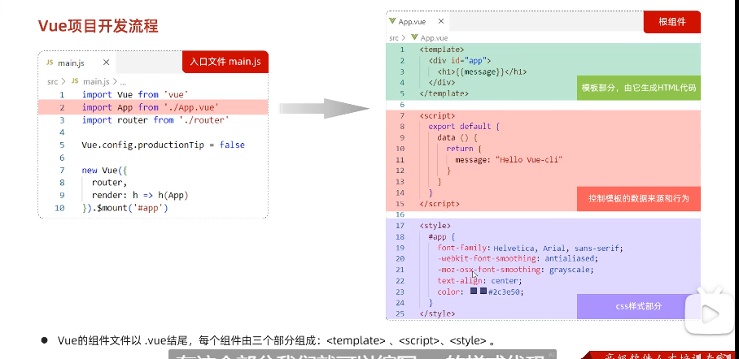

然后对应的就是vue中export的通俗解释：  
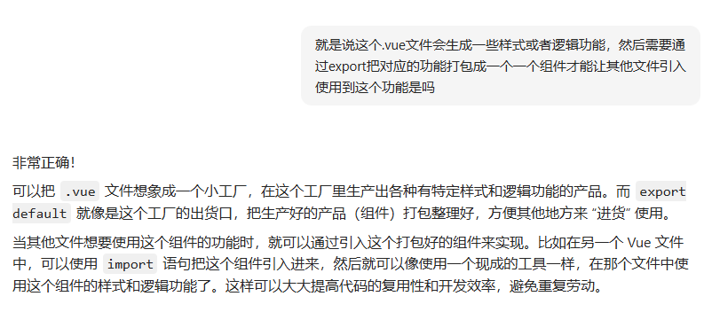

Vue中定义一个对象需要用大括号括起来：

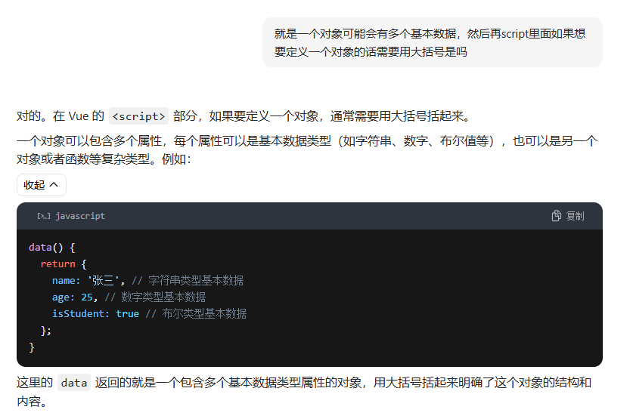

下面是具体的示例

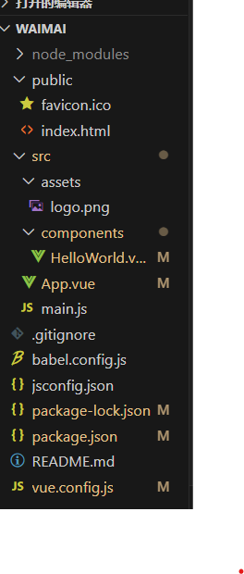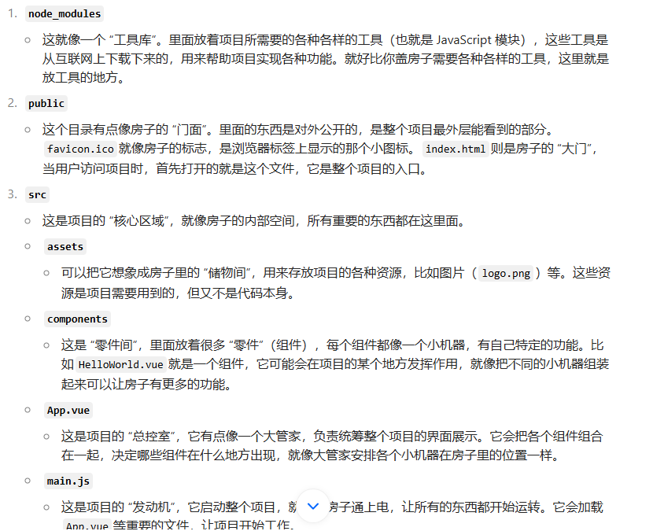

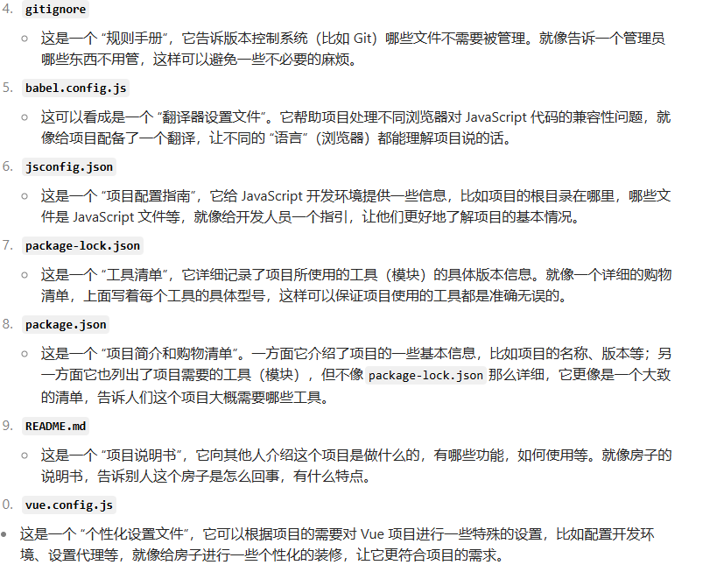

首先是下面main代码的含义，就是先是import了两个，一个是通常配置一个是自定义的app。接着就是设置这个配置的信息为 不显示以免干扰到程序。接着就是新建一个vue对象，相当于实例化。然后表示通过APP这个组件管理这个文件。接着就是表示这个VUE对象挂上在一个名为app的html里面。这里就是实际上是下面的index。Html里面的body的部分。

并且，这里的main.js算是一个运行的“起始点”文件

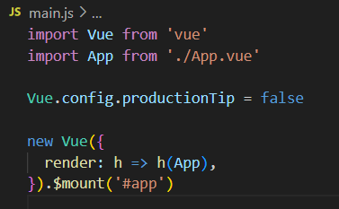

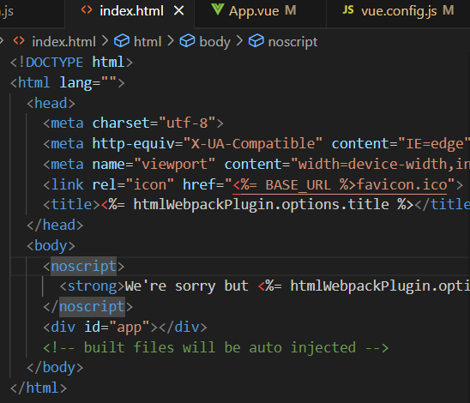

下面这个我自己对于VUE目录结构的通俗解释：

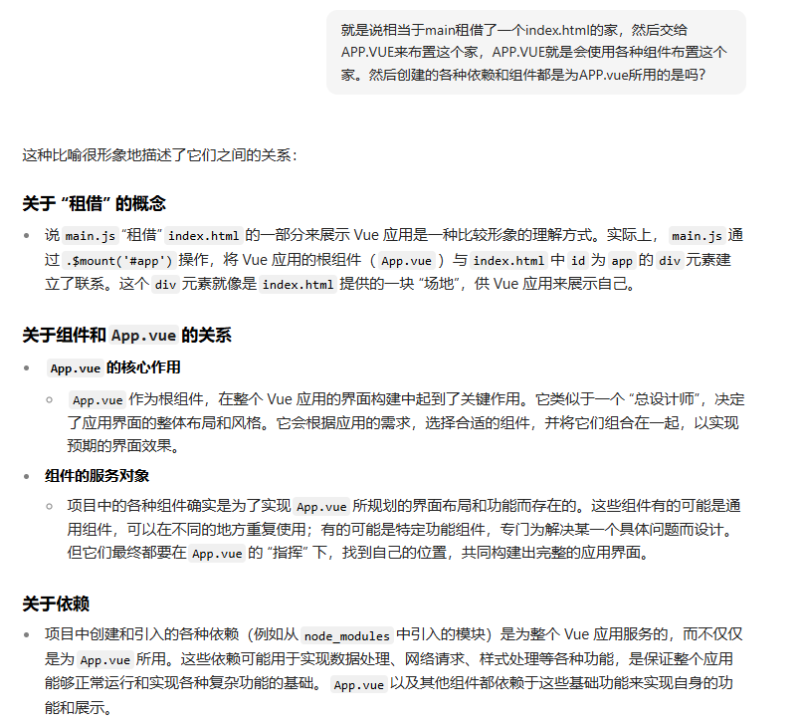

下面是同步加载和异步加载的通俗解释：

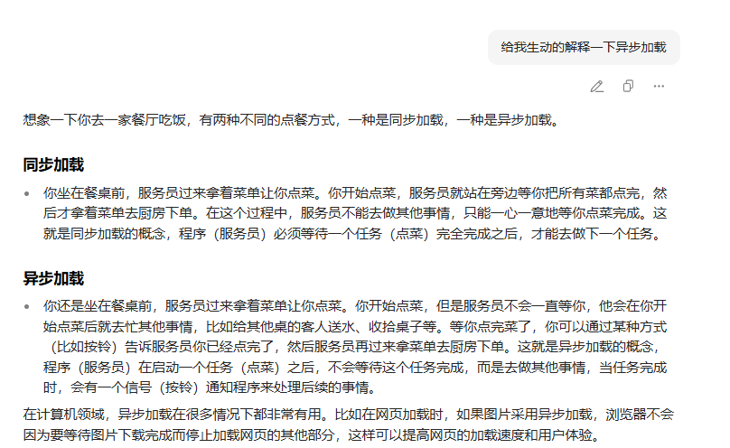

下面是对于插槽的通俗解释：  
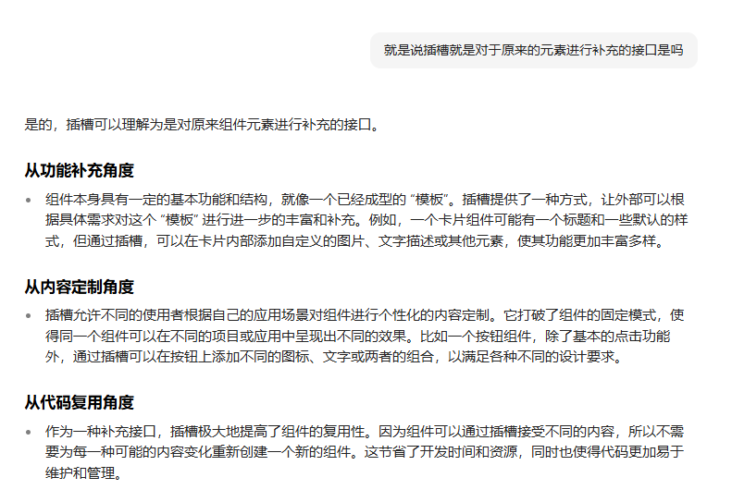

前端路由的通俗解释：

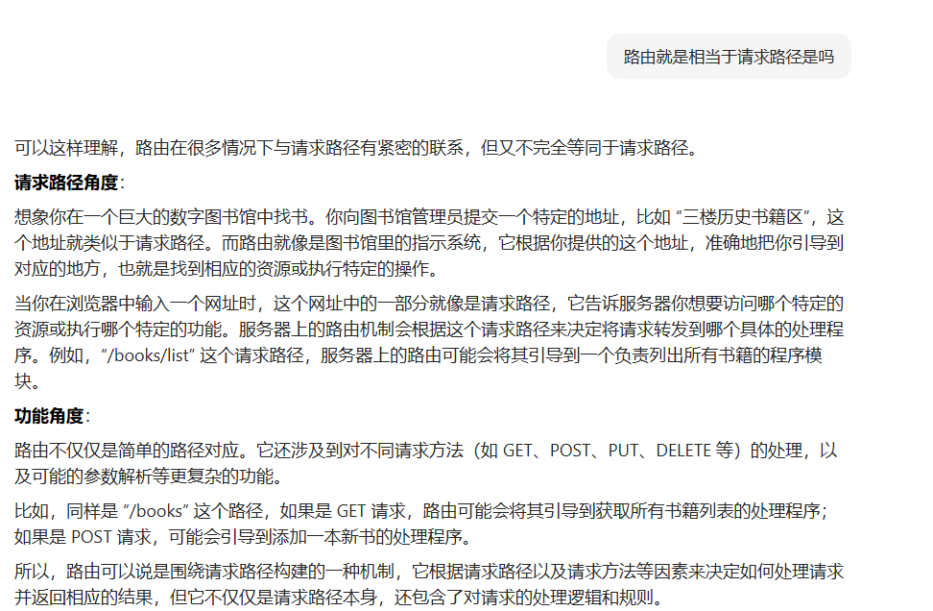

Url的哈希的通俗解释：

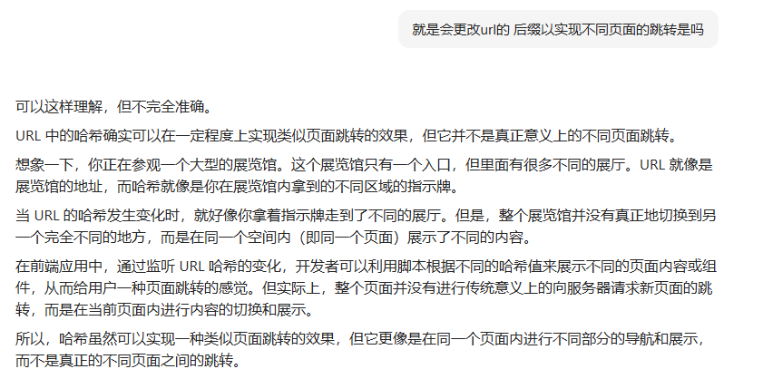

前端路由的示例代码：

因为可能图片识别问题，所以可能有一些 是不太准确的，但是大致意思都是差不多的

然后例子我后面替换了稍微修改了一下，这个新的例子用到了重定向以及两种前端路由的路径。

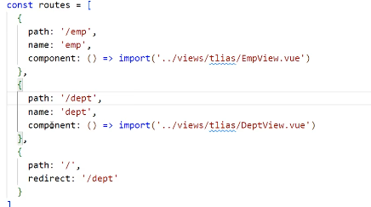

然后关于新的组件的那一个部分，前面的/\*\*/里面的是注释可以不用看，核心在后半段。

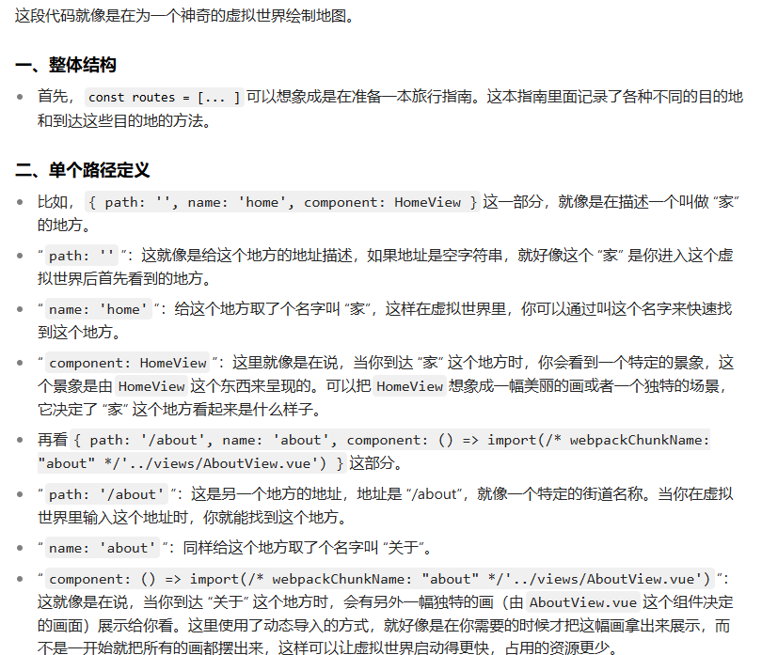

下面是重定向的通俗解释：

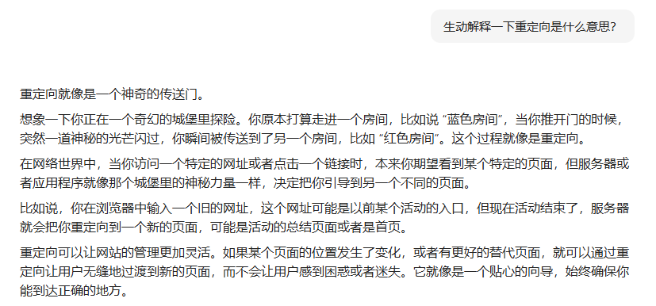

然后上面就是迅速的过了三个部分，第一个部分就是前端工程化，第二个部分就是element组件的简单了解，第三部分就是前端路由。

题外话，我发现我现在的学习模式就是费曼学习法(把自己的理解和ai确定，没有偏差之后就记录下来)加上从理解到规范的过程（先是根据通俗生动解释理解学习概念，然后上手实战熟练之后再进行八股文一样的规范化）

前端工程化主要讲的是下载vue/cli以及创建一个新的vue/cli的工程项目。然后教学怎么下载nodejs，以及配置npm。然后介绍了前后端分离以及接口文档。

下面是关于接口文档的通俗解释以及示例：

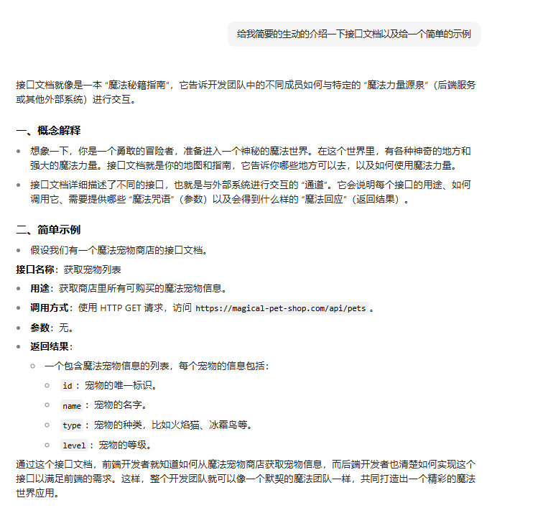

接着就是介绍了element的这一个库，是由饿了么公司开发的。然后里面有很多已经提供了开源的组件，可以直接下载使用。这个我就了解到这个程度，因为这个我感觉像是Python里面的第三方库的具体方法一样到时候具体查看就行了所以我直接跳过了演示操作。

接着就是前端路由。简单的了解到了这是一个什么事。然后学习了一些概念比方说url的哈希，路由怎么配置，以及找了一些示例。

接下来就是直接到web的内容了。我的策略就是我会尽可能的跳过一些具体操作的部分，就看看简单的演示。

但是web已经属于是后端开发的内容了，所以还是要不仔细一点看？

打算在web这里看完之后跳过去新的java+AI的课程补充一下JAVA的其他知识再完善web最后再苍穹外卖。

Md算是理解为什么说有很多东西学学不完了。

下面是springboot的三层架构，就像是在0-1springboot项目里面的那样的分类一样。

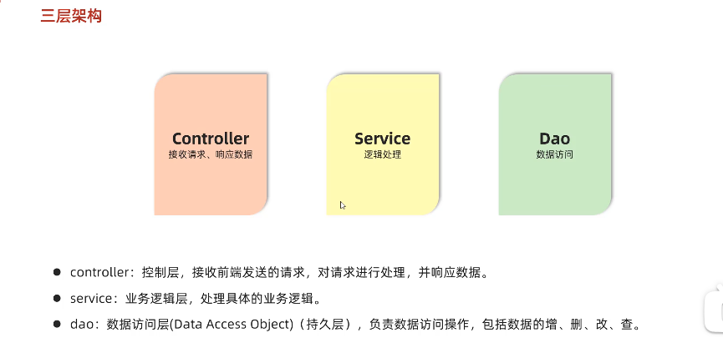

真正的男人敢于直接强开一个项目

苍穹外卖！

启动！

但是这次我从后端开始。

然后后端需要用到数据库的管理软件，所以我这里再去看了dbeaver的教程：  
[推荐的sql编辑器-DBeaver的常用功能讲解 | mysql\_哔哩哔哩\_bilibili](https://www.bilibili.com/video/BV17r42177eJ/?spm_id_from=333.337.search-card.all.click&vd_source=1a77ba7e6e6595eaa74024f3052cbea0)

.sql后缀的文件是数据库的脚本文件，并不是存储数据的数据库本身。

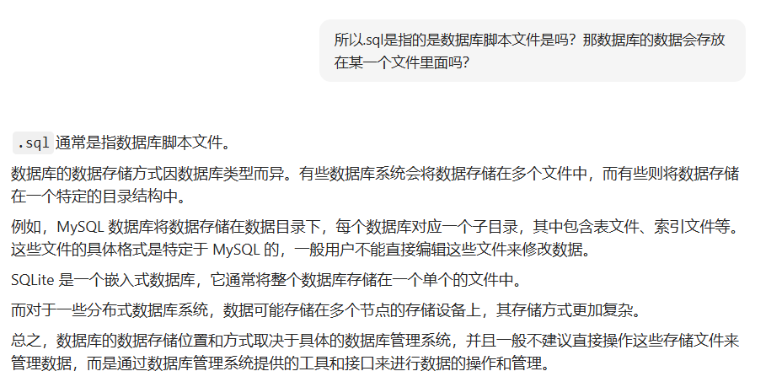

然后下面这个是dbeaver导入sql脚本的教程博客

[dbeaver导入sql脚本\_dbeaver导入sql文件-CSDN博客](https://blog.csdn.net/weixin_62812423/article/details/129957190?ops_request_misc=%7B%22request%5Fid%22%3A%22ADF47B66-4C67-406A-94B6-E4ABF3B34D4A%22%2C%22scm%22%3A%2220140713.130102334..%22%7D&request_id=ADF47B66-4C67-406A-94B6-E4ABF3B34D4A&biz_id=0&utm_medium=distribute.pc_search_result.none-task-blog-2~all~top_click~default-1-129957190-null-null.142^v100^pc_search_result_base1&utm_term=dbeaver%E6%80%8E%E4%B9%88%E5%AF%BC%E5%85%A5sql%E8%84%9A%E6%9C%AC&spm=1018.2226.3001.4187)

然后我放弃了，决定转为使用mysqlworkbench

Java中==与equal的区别以及通俗解释：

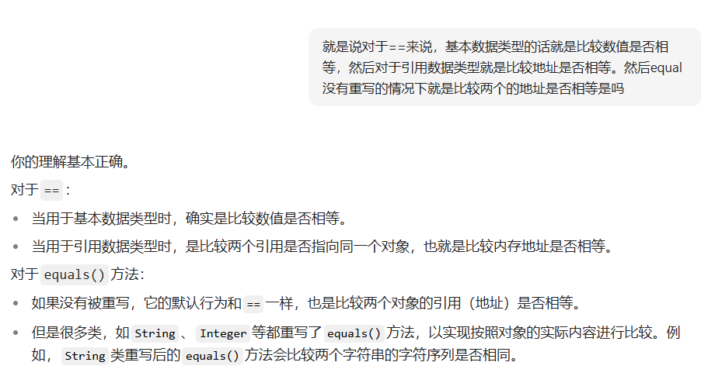

下面是tostring方法的通俗解释以及示例：

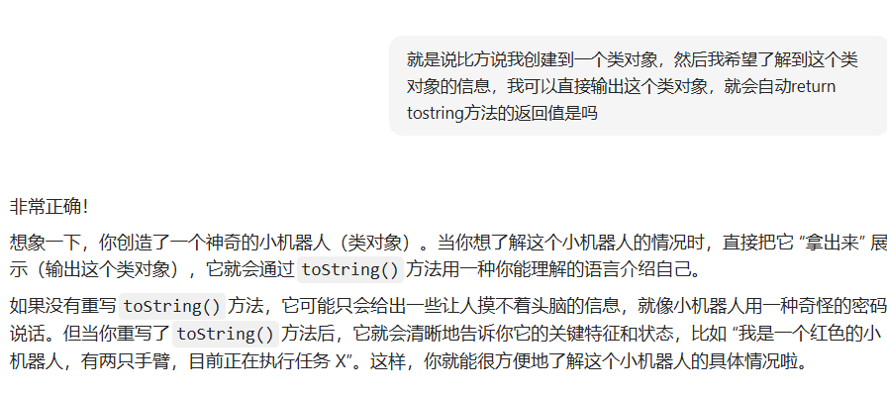

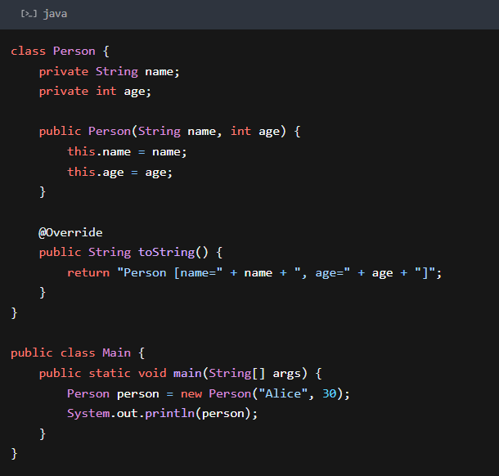

下面是java中哈希“加密”的用法。以及哈希的通俗解释：

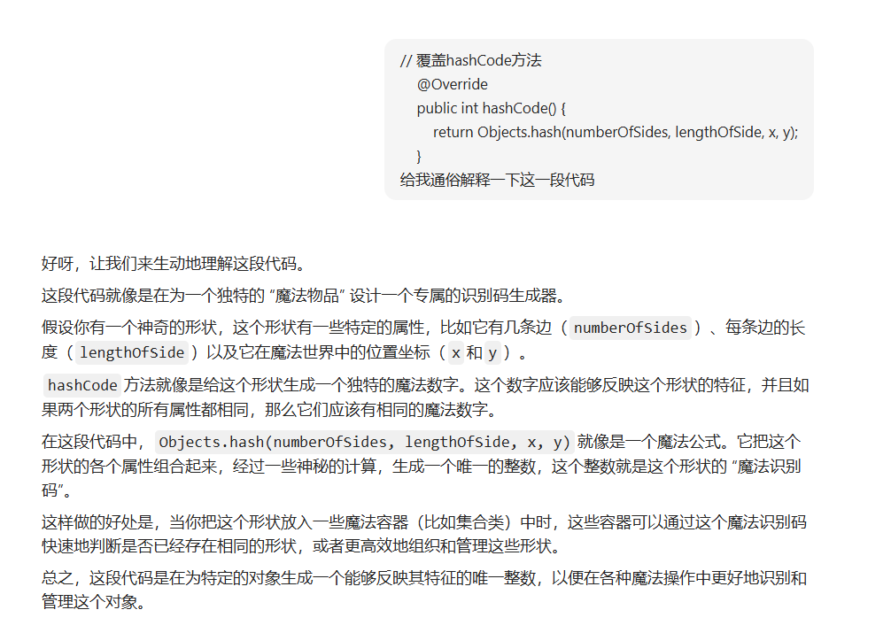

前后端联调的通俗解释：

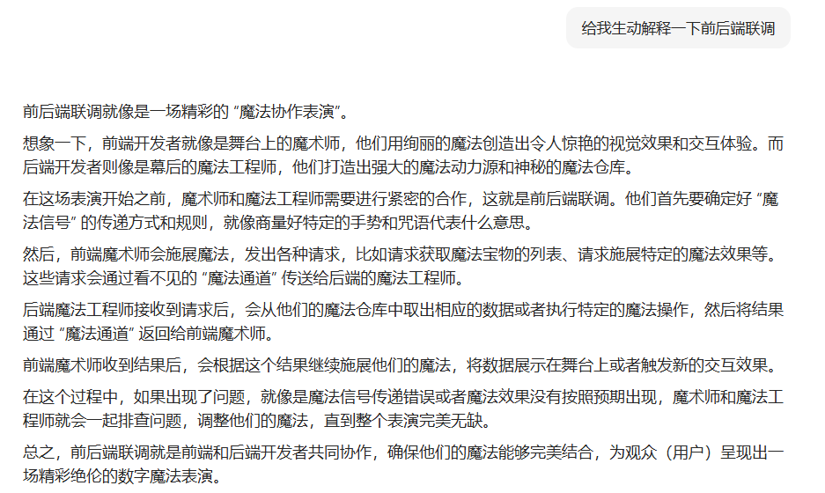

首先是黑马的数据库连接出现了一些问题，他的sql脚本代码没有完全执行，所以我直接在终端直接一条一条手动执行他这个.sql脚本文件的命令。然后才算是成功创建了数据。

接着就是springboot启动了然后再在启动前端的那里出现这个报错：

2024-10-16 22:44:26.414 ERROR 59460 --- [eate-2036295297] com.alibaba.druid.pool.DruidDataSource : create connection SQLException, url: jdbc:mysql://localhost:3306/sky\_take\_out?serverTimezone=Asia/S

然后找了很久后来终于找到问题：

其实愿意是因为有两个配置文件，然后其中application的这个yml配置文件还用到了dev的那个配置文件里面的sky，所以传进来的username和password都是sky这个配置文文件里面配置的数据库用户名和密码。然后黑马给的那个资料初始化的账户是root但是密码也是root，而我自己本地的数据库的密码是123456，所以一直连接不上这个本地的数据库所以一直出现这个报错。

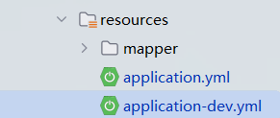

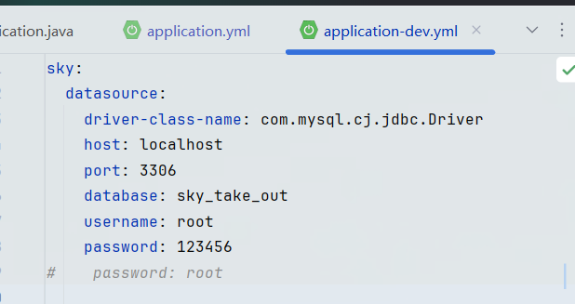

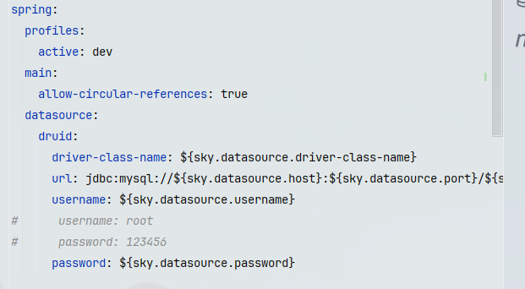

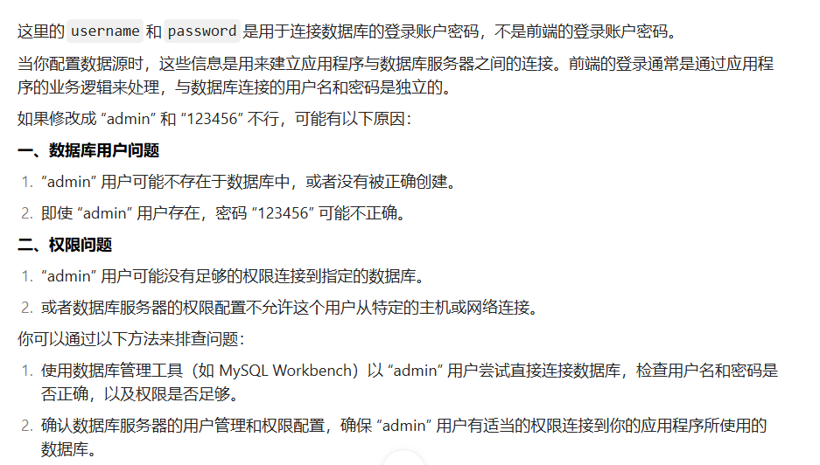

2024/10/17

下面是entity，DTO，VO类的含义以及区别，通俗解释：

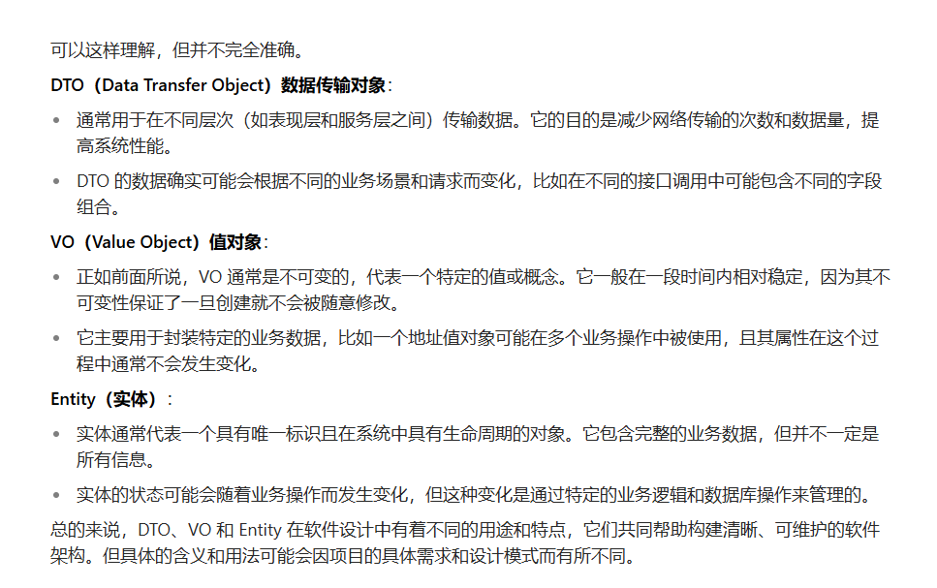

令牌模块相关的信息类：

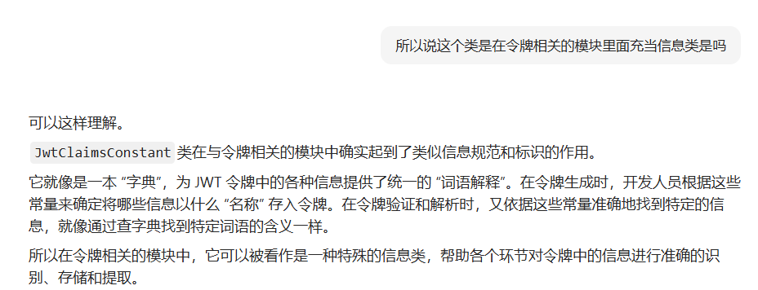

JWT（令牌）的通俗解释：

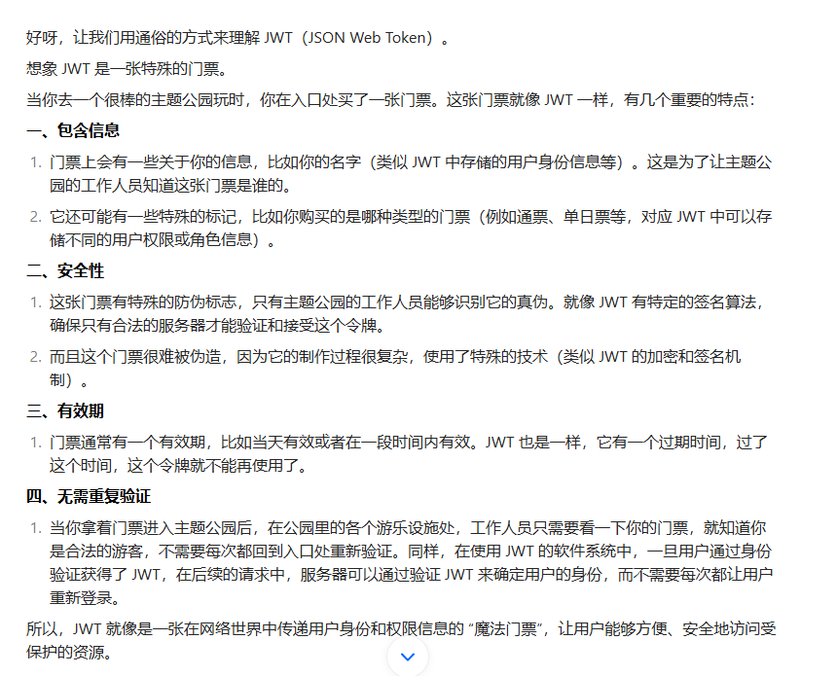

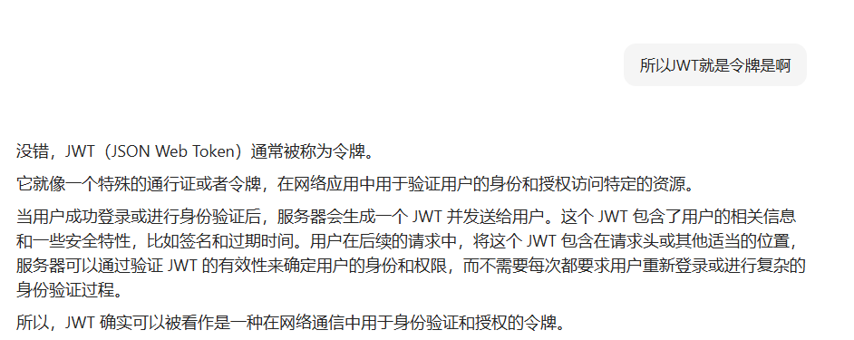

关于@builder的通俗解释以及示例：

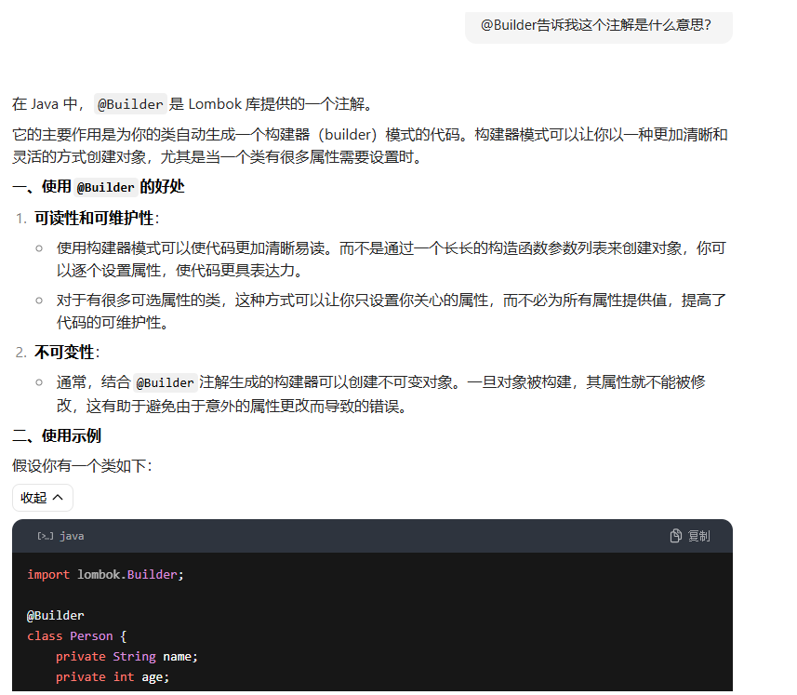

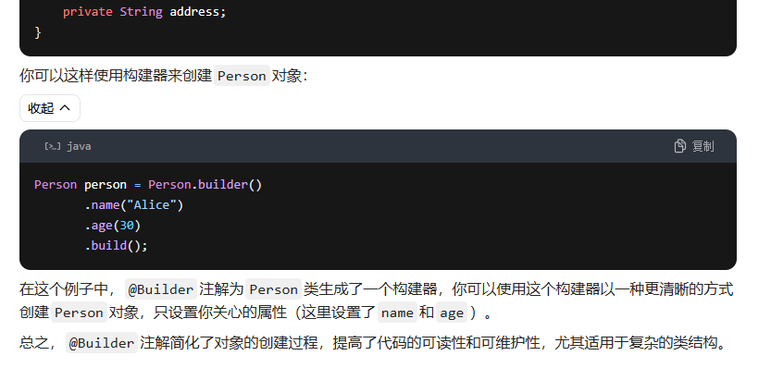

下面这个是nginx服务器的优势：提高访问速度是因为可以缓存。

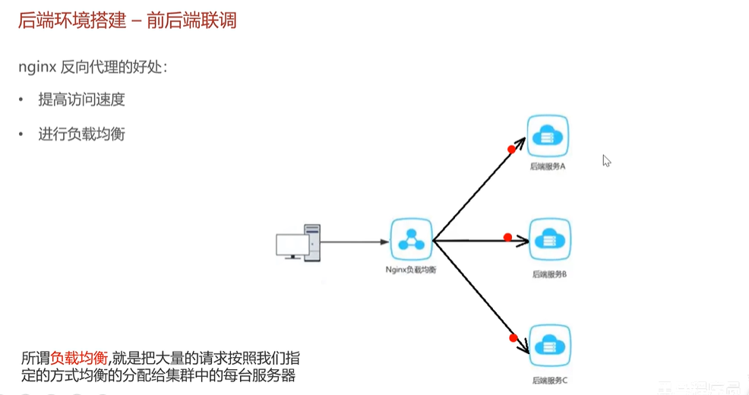

除了上述两点之外，还可以保护后端。因为真实情况中后端的服务器是保存在公司内部的局域网的而不是直接暴露在外面的，所以前端就需要通过nginx来访问相当于是要过安检。

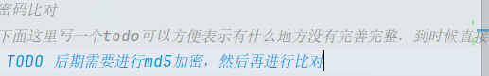

前后端联调关于数据信息加密的事项。

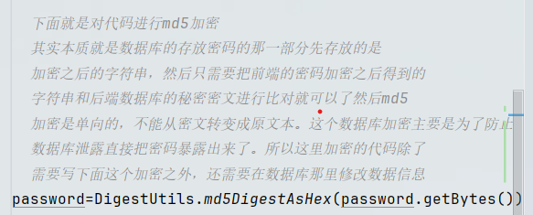

Swagger的通俗解释以及主要作用：

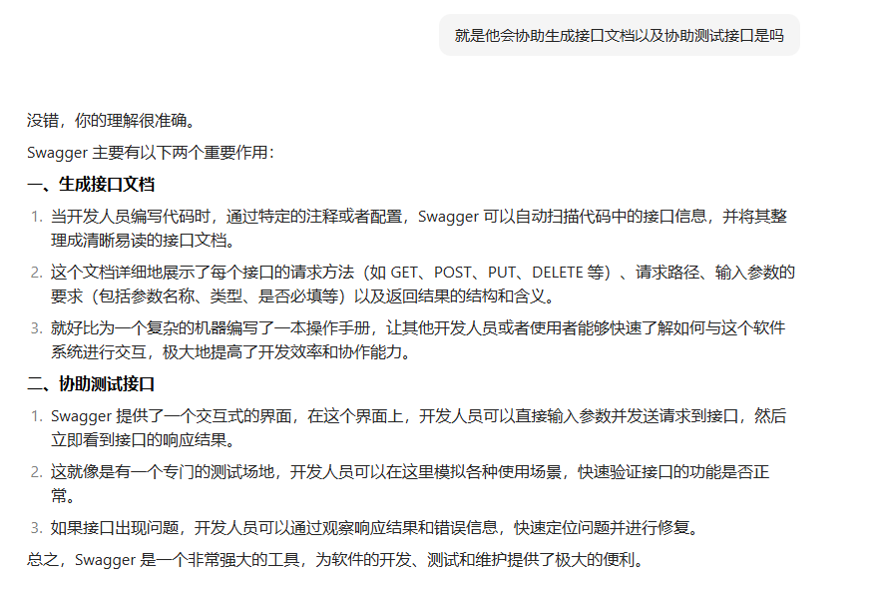

对于生成接口文档的对应注解：

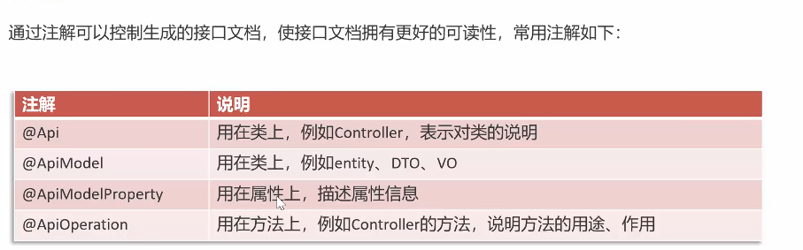

2024/10/18

驼峰命名法：（大坨峰命名法，小驼峰命名法）的通俗解释：

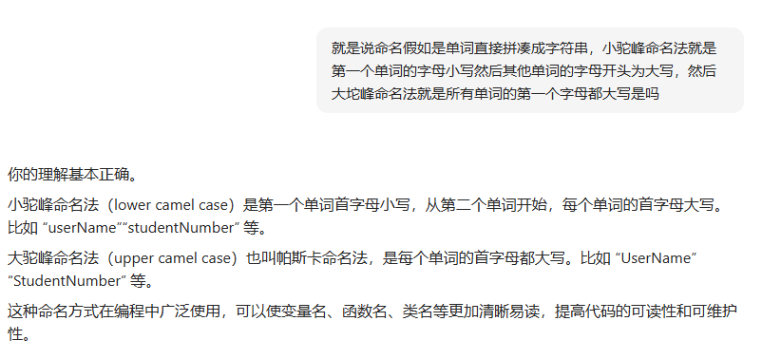

Mapping后面对应的url后缀与其注解的方法名没有必然联系：

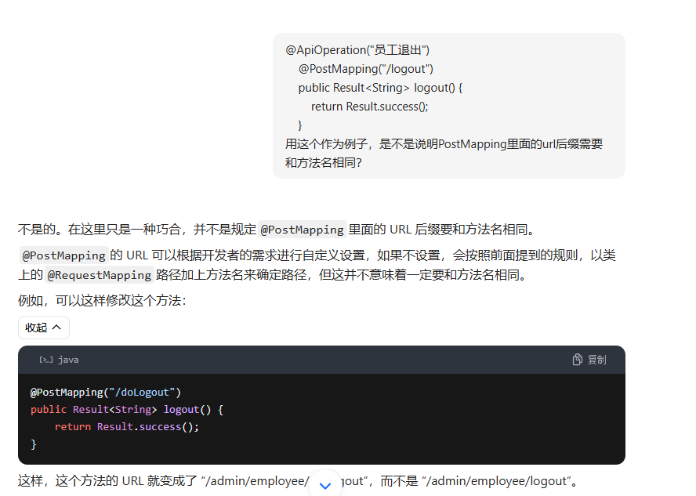

如果你写了一个Mapping的注解但是没有指定对应的路径：

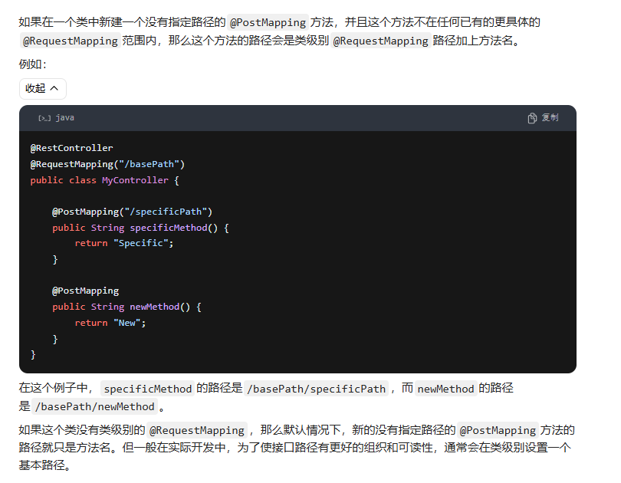

下面是代码示例，这一段代主要的功能就是对应数据库里面的employee表然后对这个表进行对应的操作。虽然说这个是一个接口类但是还是定义了具体的方法实现。

*// 首先是这样的，先定义了一个新增员工的controller，然后就是我们希望他传入的是DTO类型的  
// 所以我们需要在服务端写一个保存的方法，告诉他我们有保存的方法，之后再具体实现  
//基本操作都是服务端返回数据，然后新增方法的时候先给服务端抽象的先写方法，然后就是  
//再在具体实现操作。又因为这里是对接数据库的使用的是mybatis，然后这个依赖也已经引入了  
//所以直接在employeemapper这个接口写方法就好了。通常来说其实mybatis已经写好了具体的方法实现了  
// 只是说因为写的实现太多了他不知道用什么所以需要我们在接口文件制定一下mybatis应该使用  
// 什么命令语句执行操作，所以看上去像是接口类写了具体实现一样*

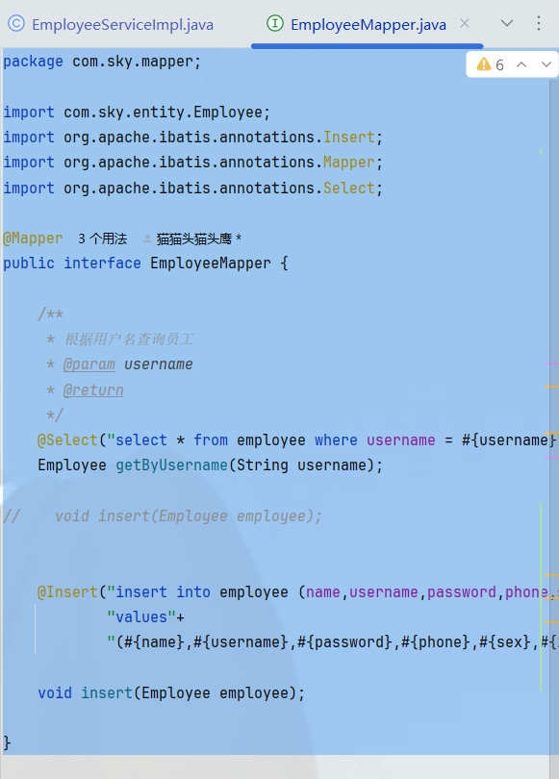

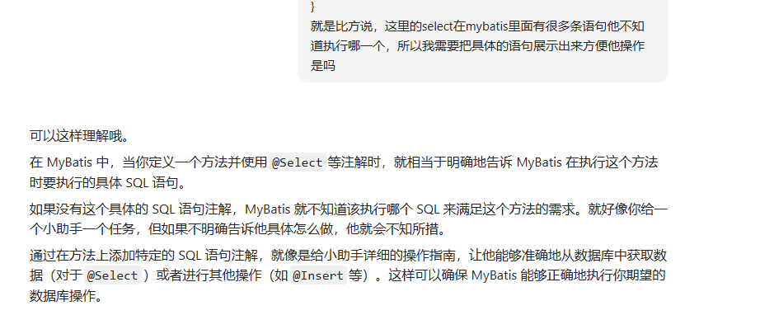

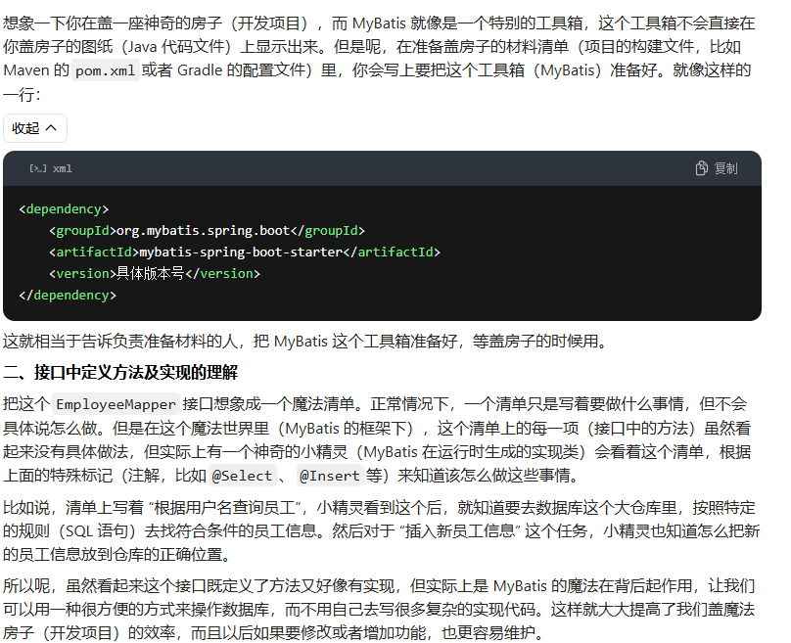

Pagehelper的通俗解释，这个是一个依赖的工具：

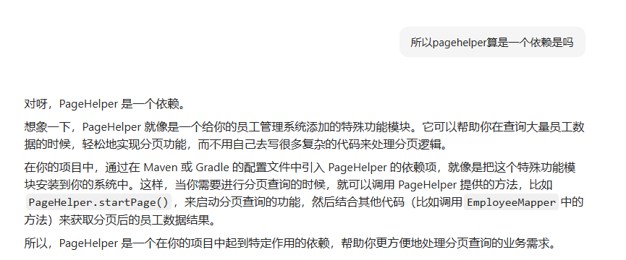

2024/10/21

EmployeeMapper.xml

这一个在苍穹外卖用到的文件，就是在使用mybatis对数据库进行操作。

然后稍微总结了一下前面分页查询的一个流程：

在苍穹外卖这个项目中，比方说我希望添加一个分页查询功能，我的后端代码的编写思路是不是我首先需要创建一个result类来存放最终的结果以及作为返回的标志信号。然后就是在controller类里面编写对应的方法表示我可以用这个方法这么做，然后再在服务端service层里面编写对应的接口，之后就是在具体是服务端实现层把这个代码实现，最后就是查看修改对应的Mapper层

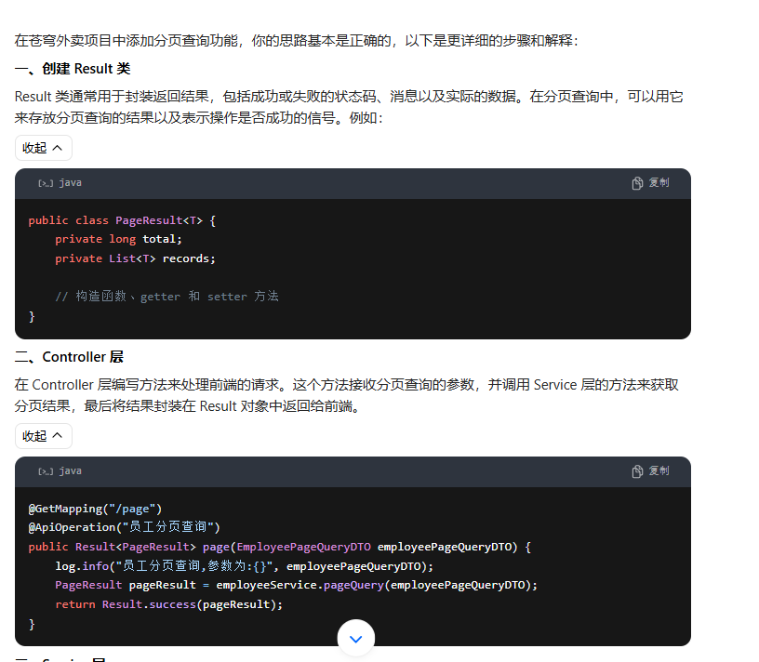

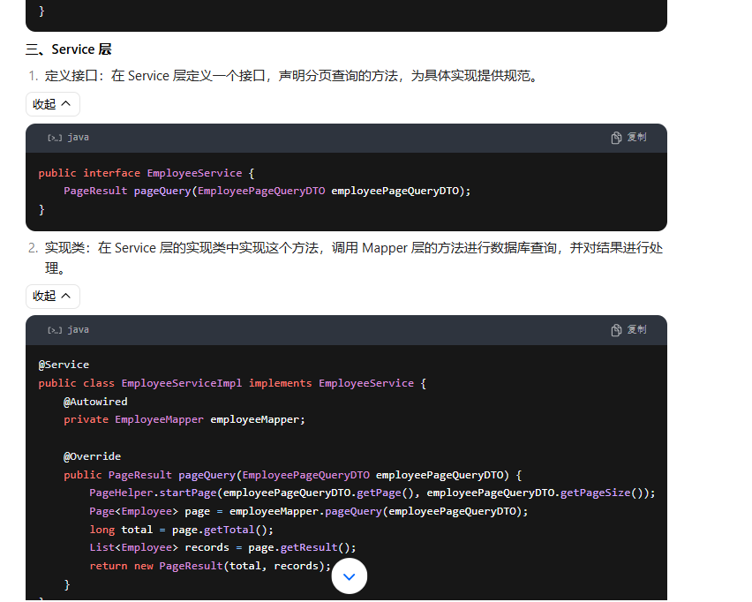

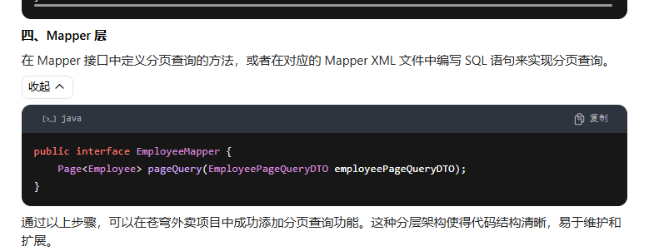

Springmvc的通俗解释：

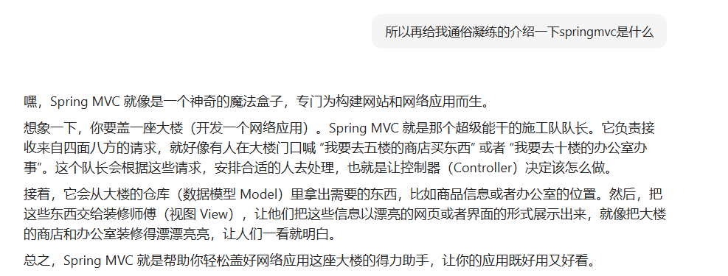

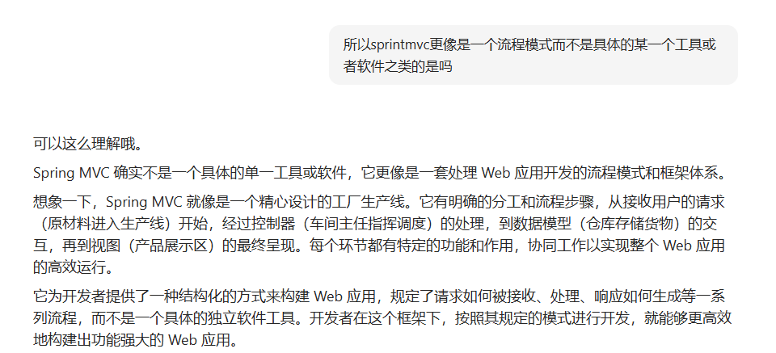

下面是序列化以及反序列化的通俗解释：

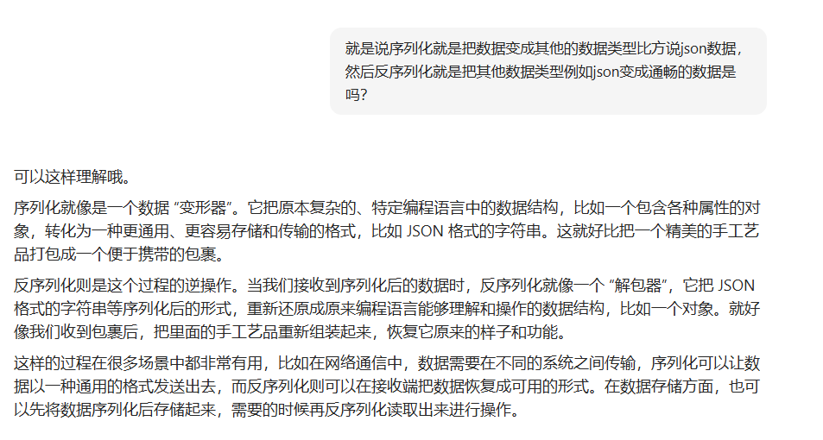

消息转化器和对象转化器的通俗解释：

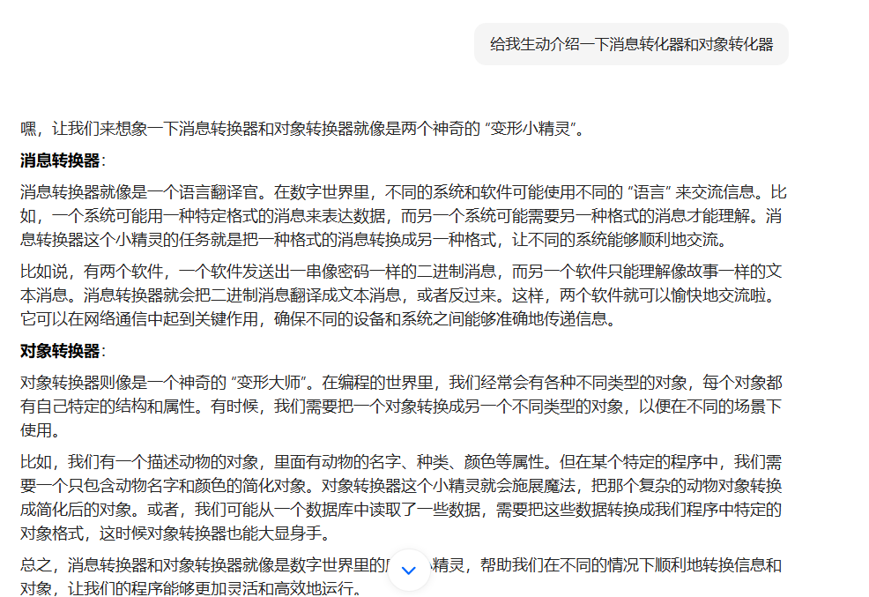

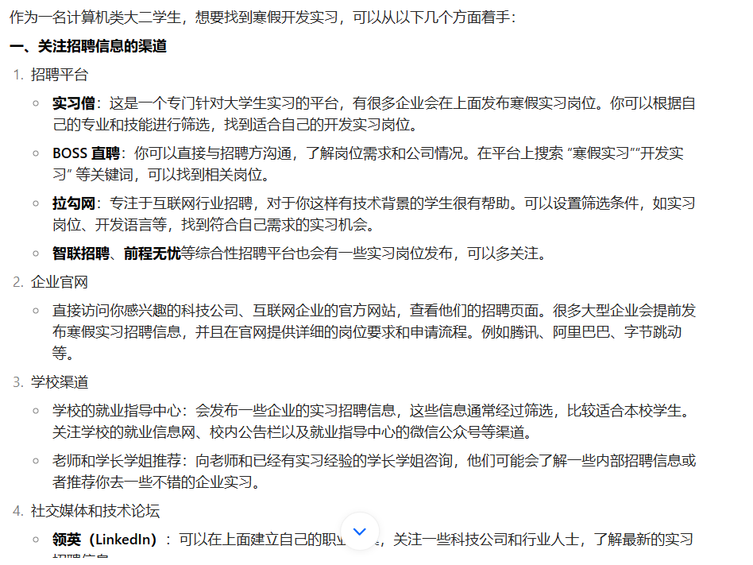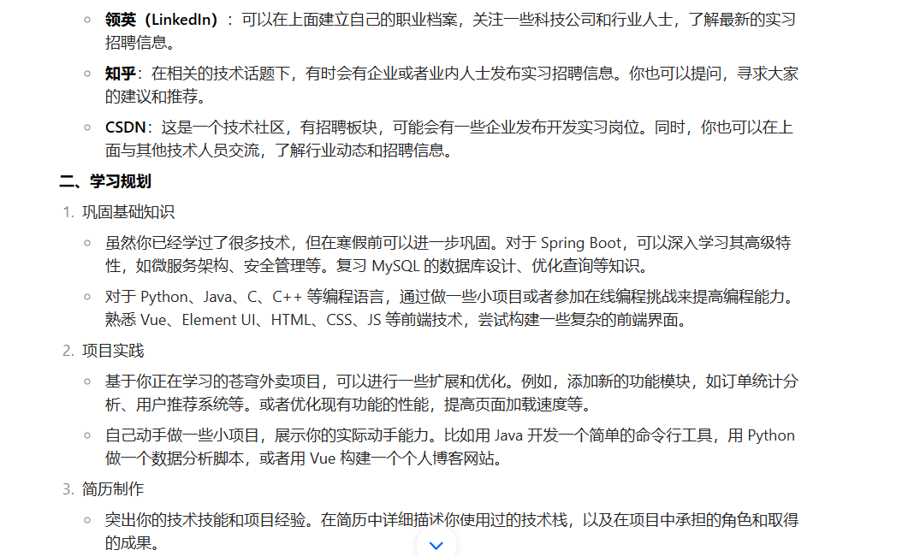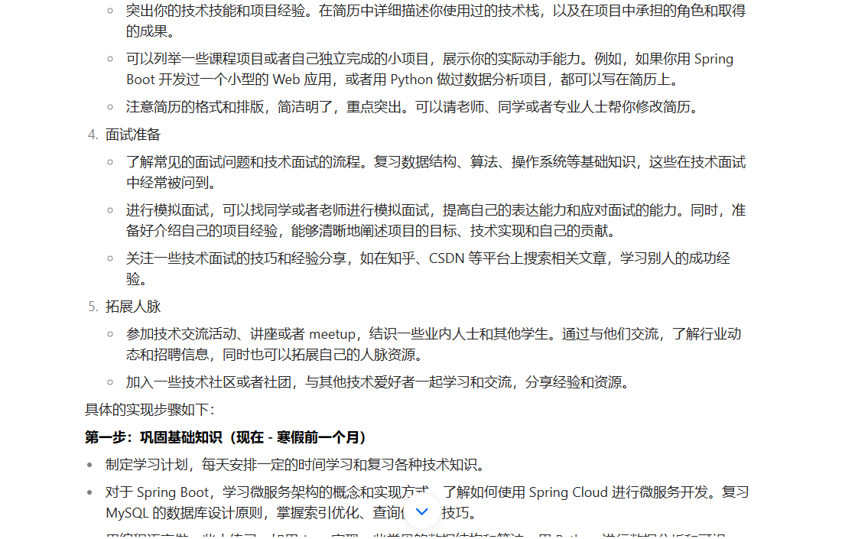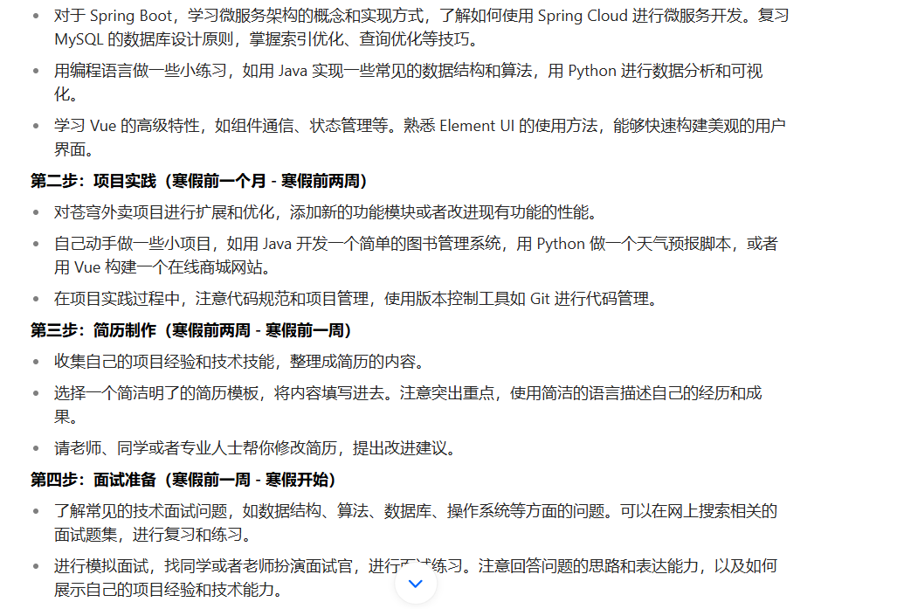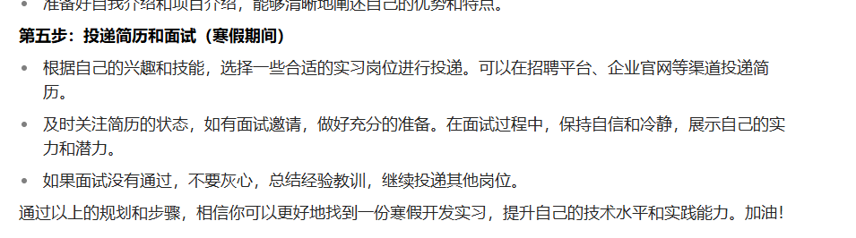

然后就是关于苍穹外卖的，就是一些固定的信息是可以创建一个类进行管理然后调用的。为了统一确定信息格式。

2024/10/22

关于url里面的？的通俗解释：

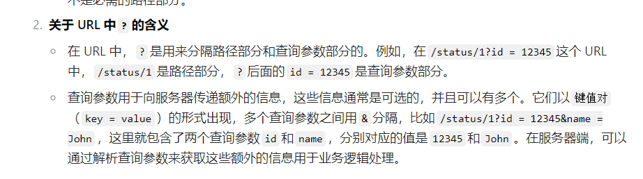

所以假如我在苍穹外卖项目上面，我写一个启用禁用员工账户的功能的具体代码实现的流程步骤是：首先在controller定义具体的功能。然后就是因为是服务端返回的，所以就是现在服务端接口定义这个接口，然后再在服务端实现类里面实现具体的实现代码。之后因为是需要操作到数据库的所以就是可以在employeemapper里面进行编写sql语句

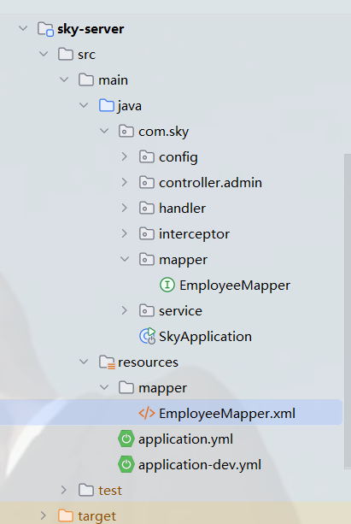

比方说这里的会有两个employeemapper。他们两个的关系就是xml后缀的就是上面的employeemapper接口的实现。

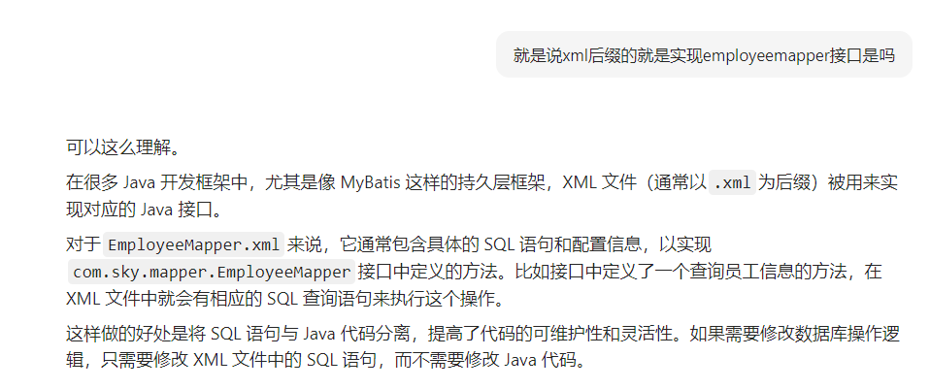

下面是对于#{}的通俗解释：

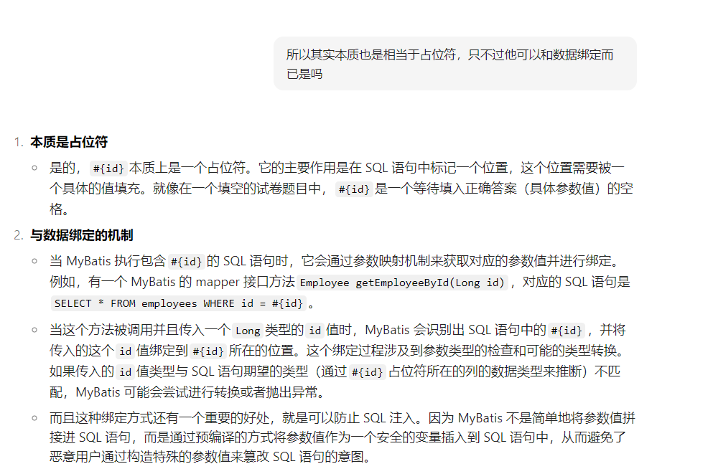

然后如果出现相同的请求路径以及相同的HTTP方法（post，put之类的），就会报错。因为他不知道应该按照哪一部分进行处理。

苍穹外卖服务端编译出现这个报错：

[ERROR] Failed to execute goal on project sky-server: Could not resolve dependencies for project com.sky:sky-server:jar:1.0-SNAPSHOT: The following artifacts could not be resolved: com.sky:sky-common:jar:1.0-SNAPSHOT, com.sky:sky-pojo:jar:1.0-SNAPSHOT: Could not find artifact com.sky:sky-common:jar:1.0-SNAPSHOT -> [Help 1]

[ERROR]

[ERROR] To see the full stack trace of the errors, re-run Maven with the -e switch.

[ERROR] Re-run Maven using the -X switch to enable full debug logging.

[ERROR]

[ERROR] For more information about the errors and possible solutions, please read the following articles:

说是找不到com和pro的pom文件。然后解决方法如下：

[Failed to execute goal on project sky-server: Could not resolve dependencies for project-CSDN博客](https://blog.csdn.net/ltt159264/article/details/137885180?ops_request_misc=%7B%22request%5Fid%22%3A%22C1C12AB0-FF83-4ED5-90F1-6BBF0125D3E1%22%2C%22scm%22%3A%2220140713.130102334..%22%7D&request_id=C1C12AB0-FF83-4ED5-90F1-6BBF0125D3E1&biz_id=0&utm_medium=distribute.pc_search_result.none-task-blog-2~all~sobaiduend~default-2-137885180-null-null.142^v100^pc_search_result_base1&utm_term=[ERROR] Failed to execute goal on project sky-server: Could not resolve dependencies for project com.sky:sky-server:jar:1.0-SNAPSHOT: The following artifacts could not be resolved: com.sky:sky-common:&spm=1018.2226.3001.4187)

面向切面编程，切面，切点的通俗解释：（aop，AOP）

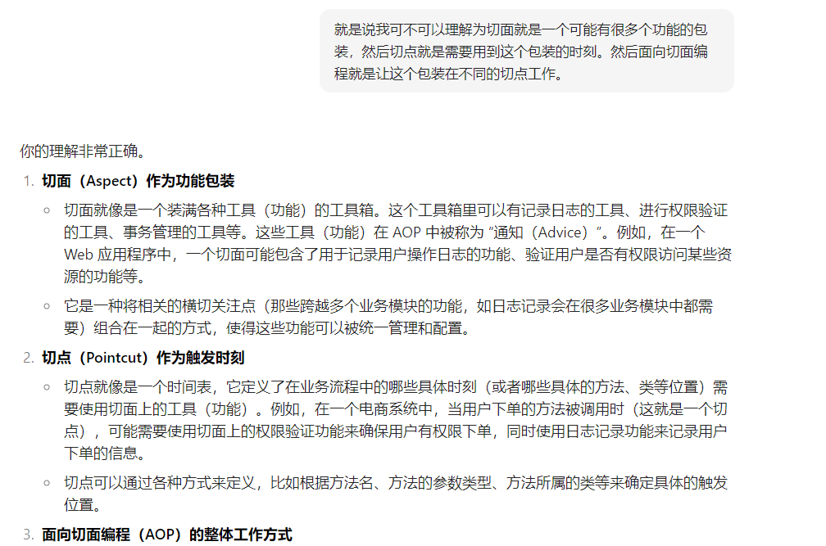

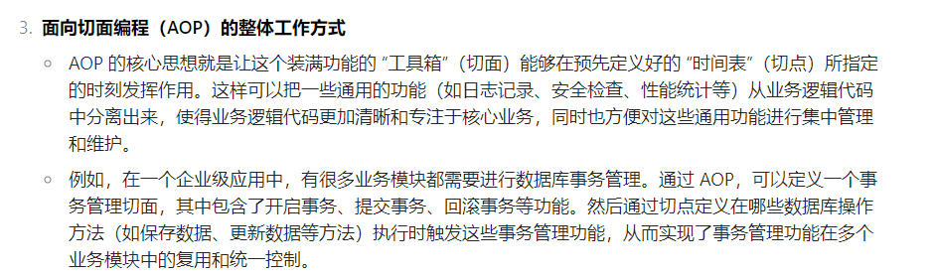

下面是前置通知后置通知异常通知环绕通知的通俗解释：

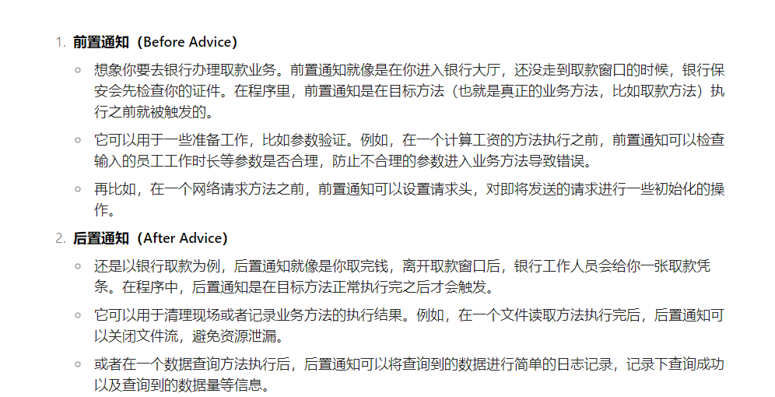

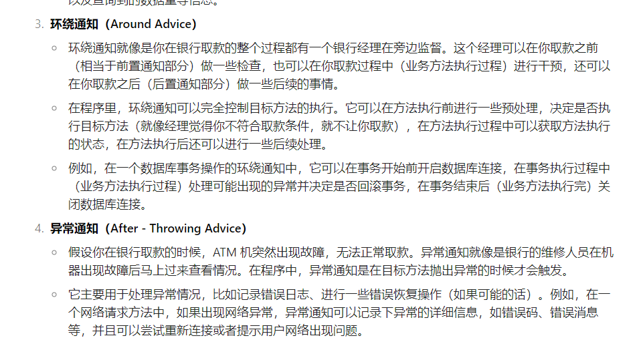

2024/10/23

下面是对于OperationType value();

的通俗解释：

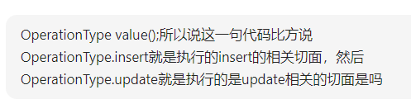

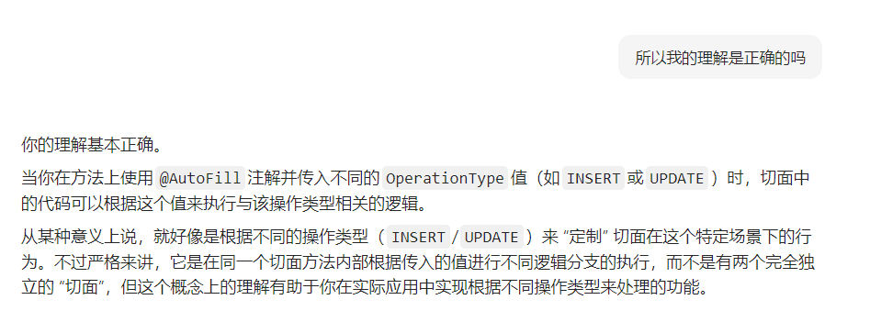

下面是用注解进行切面的流程：

所以使用注解方法进行切面的流程就是，首先先拦截带有特定注解的方法，然后再把这个拦截到的方法的执行对象提取出来，然后再到准备好相关的数据，最后再到根据不同的注解标签执行不同的切面。

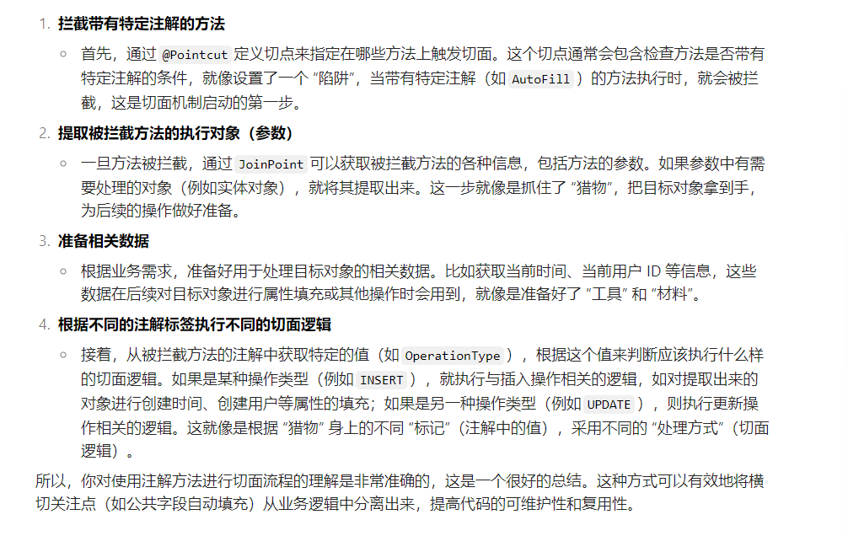

老实了，后面的苍穹外卖上传文件需要用到阿里云。。。。。

这个知识点在javaweb讲了在这里就不讲了。。。

只能被迫跳回javaweb

下面是介绍了为什么有一些html的代码可以没有自闭合以及闭合也不会报错的原因：

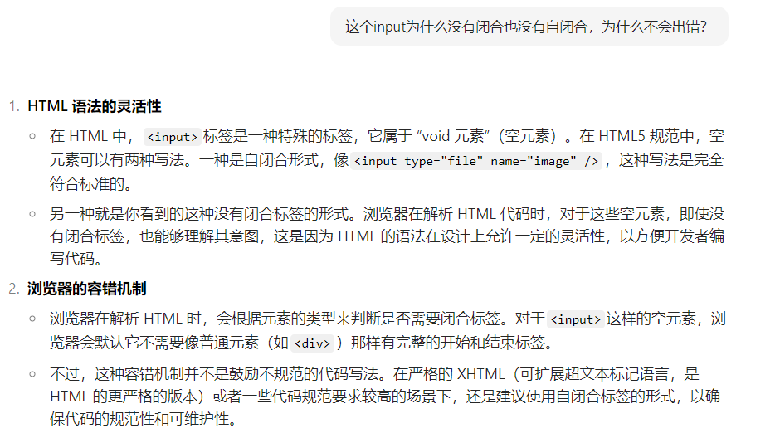

下面是对于前端代码上传文件的示例：

所以就说，action后面的表示将这个数据提交到哪里，然后method表示提交的方式，然后enctype表示告诉服务器我串传进来的数据有什么类型的数据注意分类。

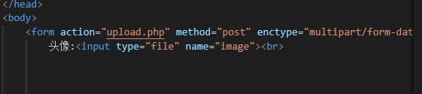

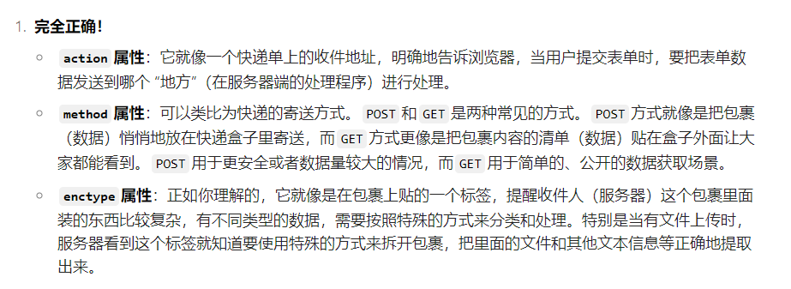

2024/10/24

下面是cpp的vector与java的arraylist类似以及示例：

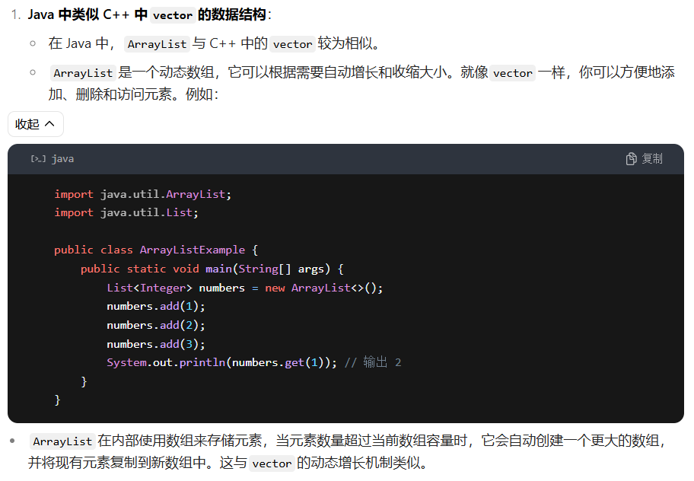

下面是java中linkedlist类似cpp的list双向链表以及示例：

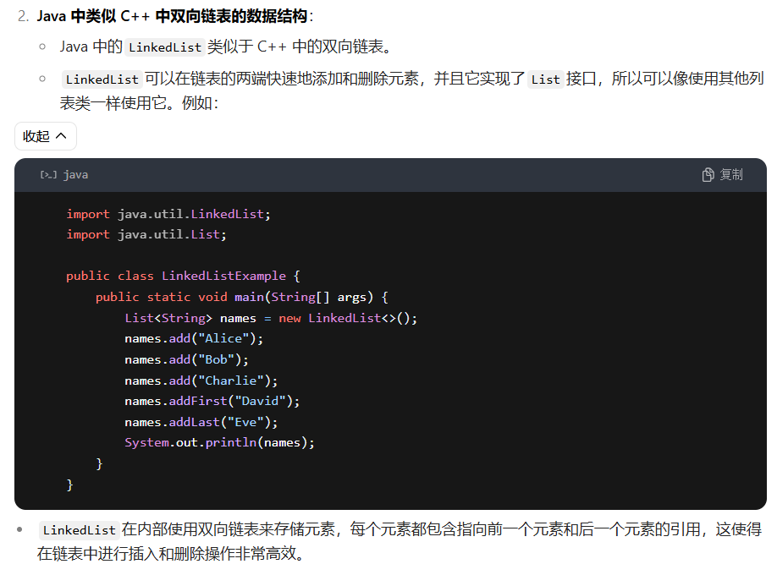

while (scanner.hasNextLine())

对于这一句代码的解读：

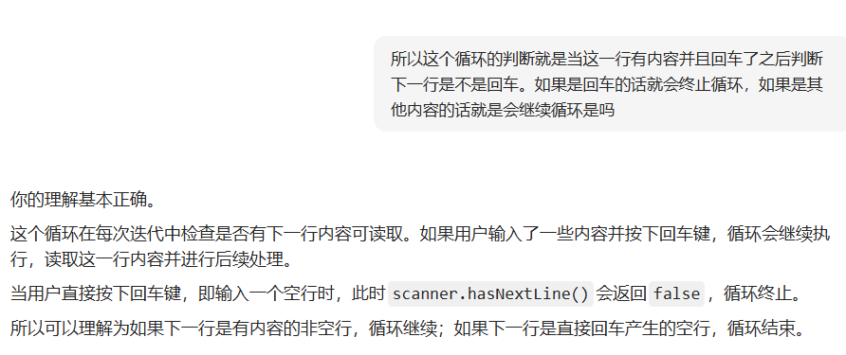

然后就是这里，补充一点的就是enctype如果不指定像这样的，不写的话就是默认的传入文件的时候只会传入文件名。



下面是前端往后端阐述数据的一个示例。

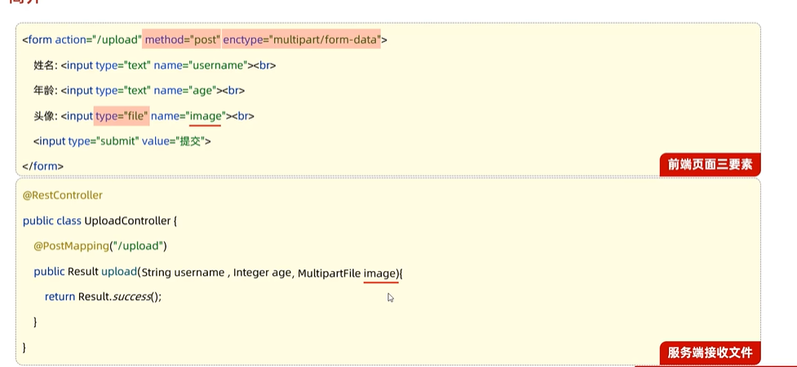

首先是，前后端中后端的接受数据的形参名称要和前端传入的数据名一样。

其实不一样也可以绑定只是说会麻烦一点而已。所以还是建议直接名字相同。

然后也许这个才是为什么使用的是基本数据类型封装的类而不是直接使用基本数据类型的数据的更好的原因吧。

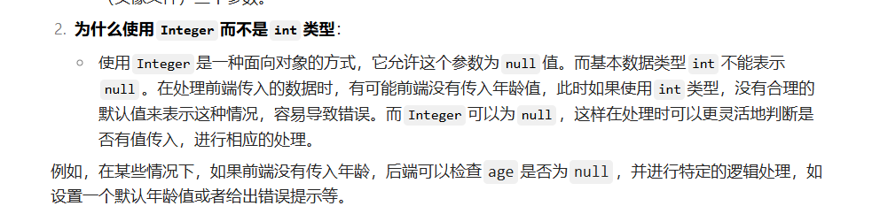

下面是输入流的通俗解释：

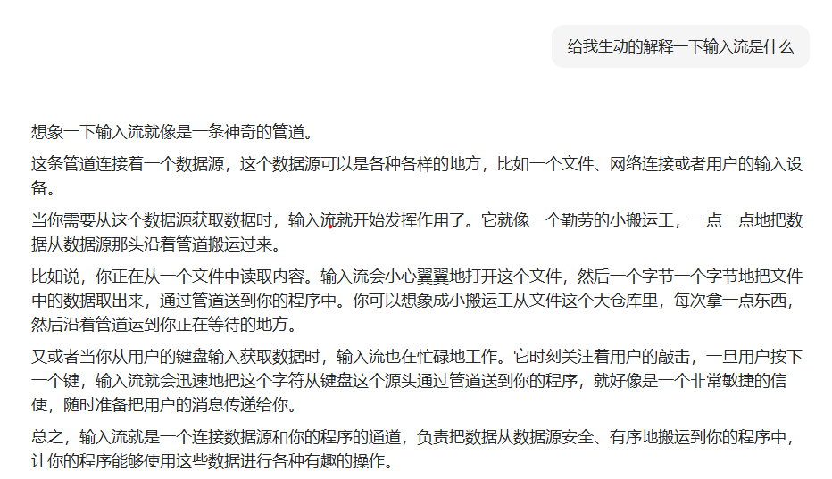

2024/10/25

下面是oss和存储桶的通俗解释：

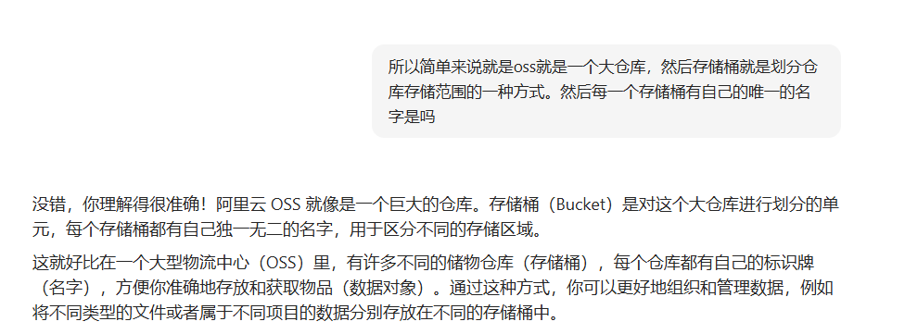

下面是配置类和工具类的通俗解释以及区别：

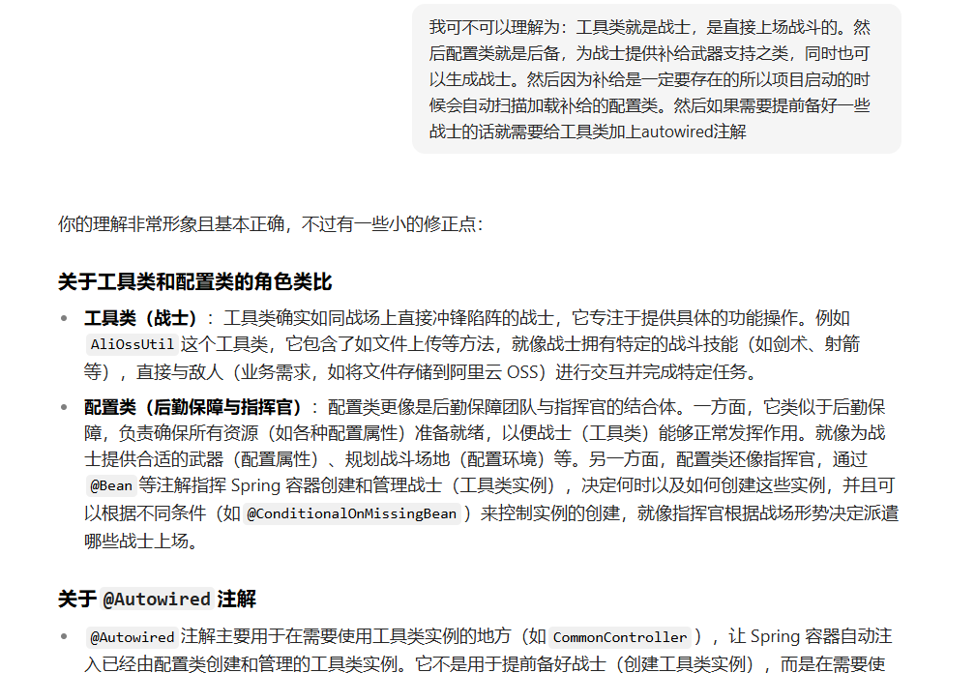

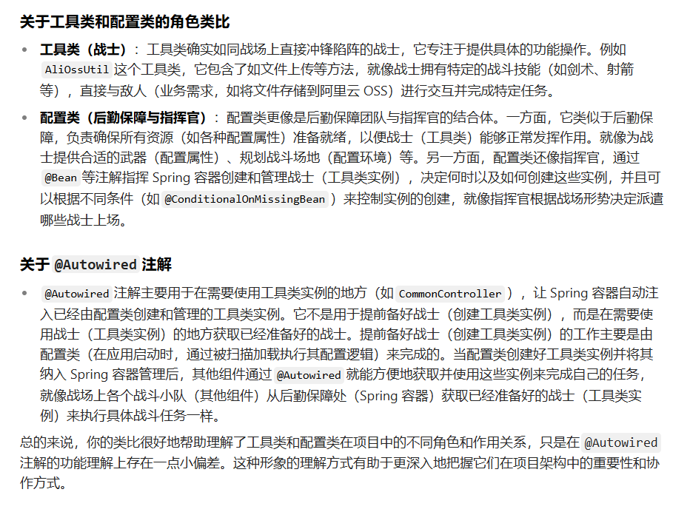

以及和controller的关系：

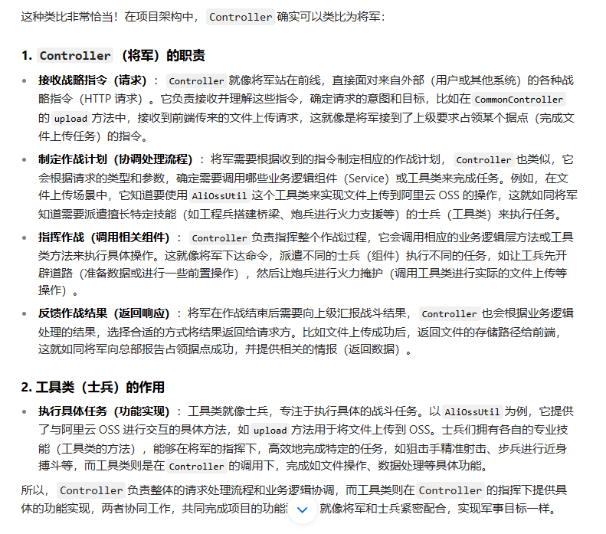

就是说controller相当于一个将军，告诉大概战略是怎样的，但是具体实现还是需要士兵工具类对象完成。

但是controller本身不是一个工具类 。

下面是配置类和配置文件的关系和区别：

就是说类似于配置文件就是一个国家的基本方针。然后配置类就是地方的根据具体实际情况修改之后的法侓法规。为了能够更好的应对具体发生的情况，具体问题具体分析

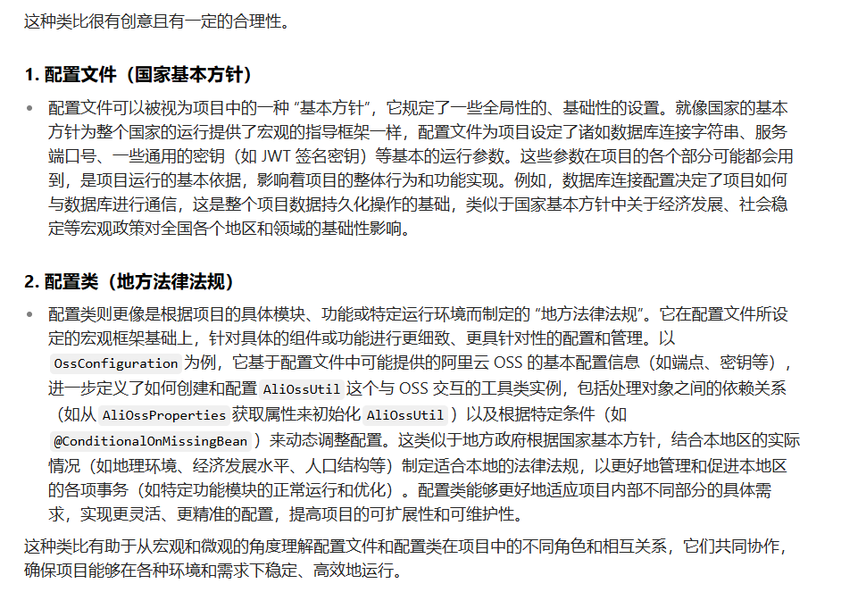

下面是苍穹外卖为例的上传文件到阿里云oss的流程：

就是说苍穹外卖的上传文件到阿里云oss的功能实现的流程：首先在阿里云开通oss并且创建存储桶。然后获取accesskey等相关信息，然后再在配置文件里面配置相关的配置信息。之后就是再在创建工具类实现具体的上传代码，然后就是创建配置类，并且是在配置类可以创建工具类对象，然后就是在controller编写面对不同的请求需要配置类工具类执行怎样的操作

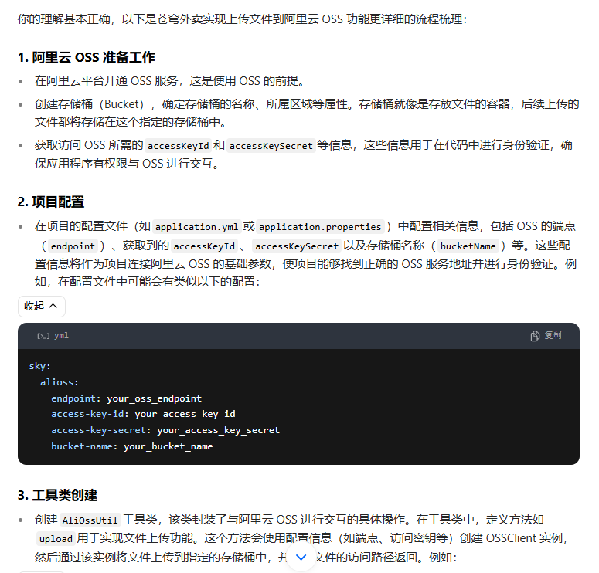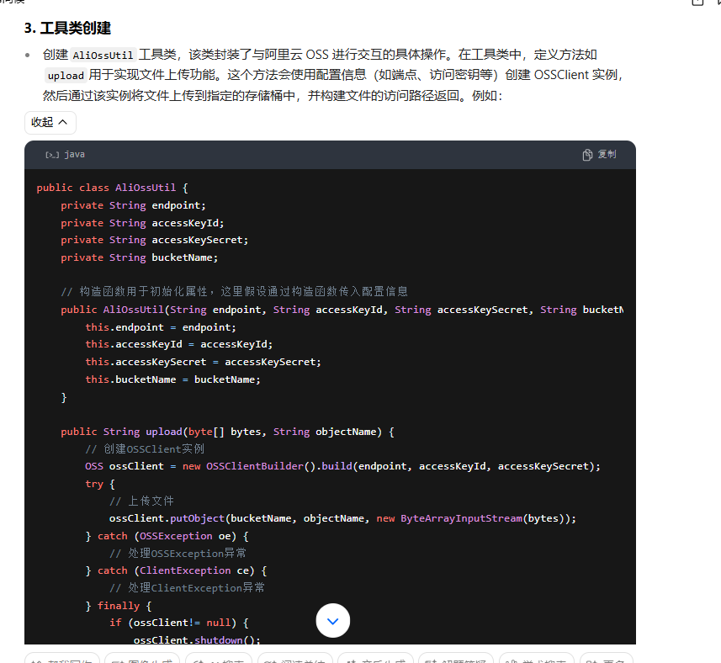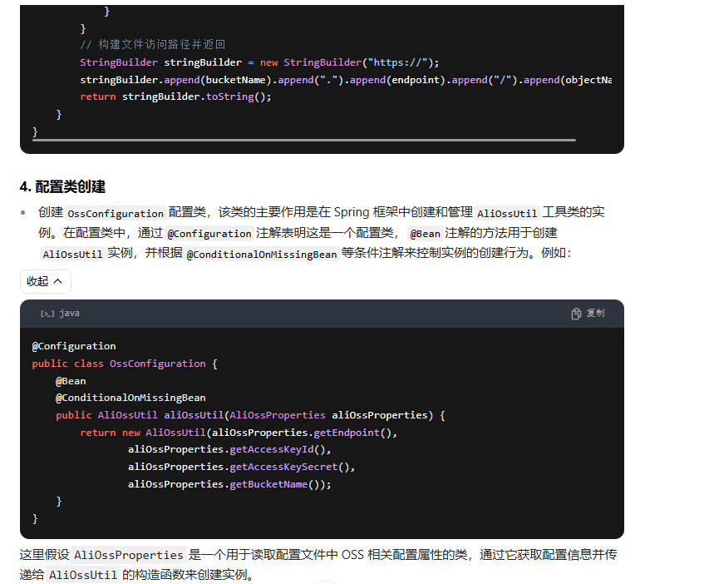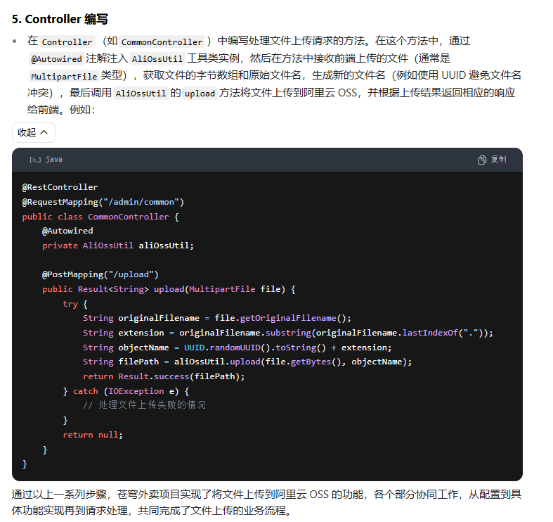

下面是“明明xml已经可以直接和数据库进行交互了为什么还需要有一个mapper来抽象”

其实核心就是在于类似于提供了一个清晰的目录，可以快速找到对应的语句而不用图书馆里面漫无目的的一本一本书一页一页查找。

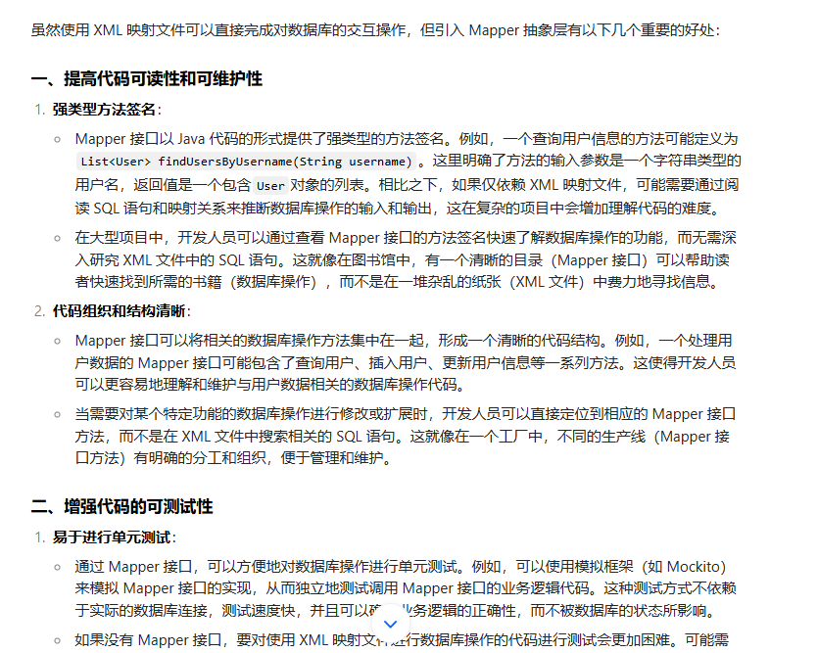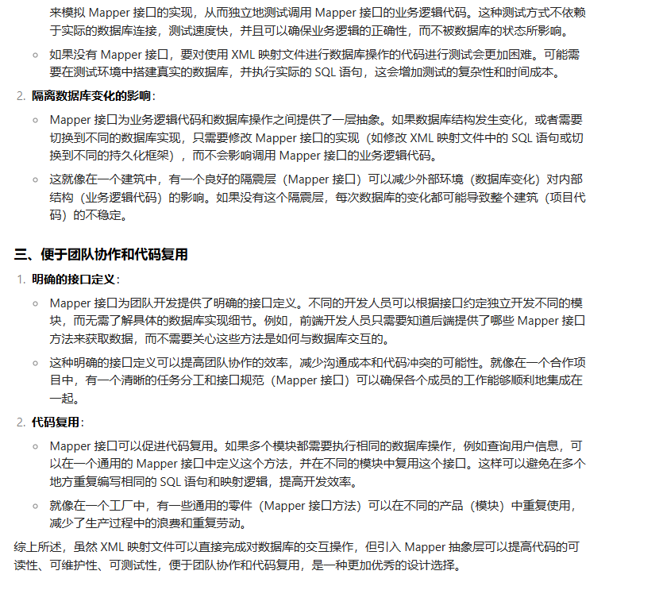

题外话。十一月初就要准备投了，这个周末需要先准备一下简历了。然后苍穹外卖那个直接抄网上别人的简历模板。球虫那个把web的也写上。以及现在的小游戏压底写。

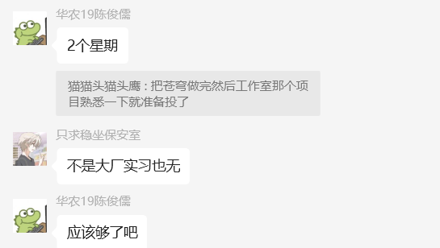

Query请求参数为什么不需要@Requestbody注解的原因的通俗解释：

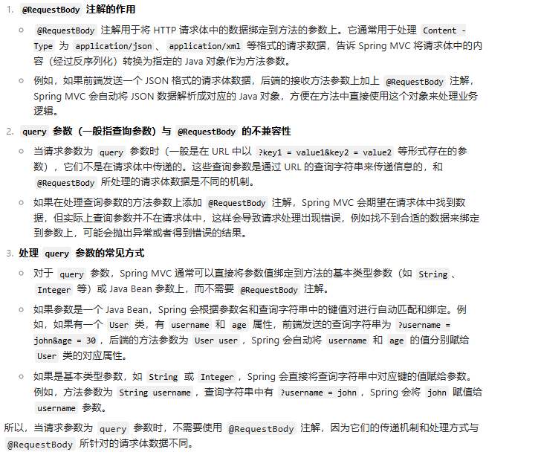

Sql语句中and的含义的通俗解释：

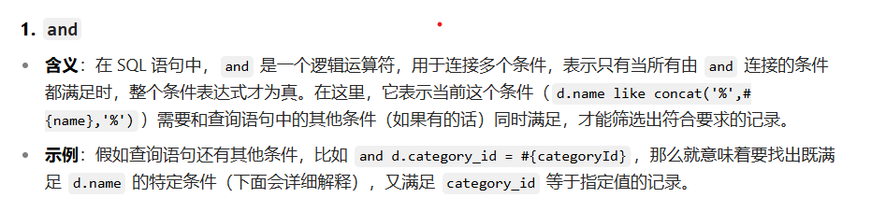

下面是示例：

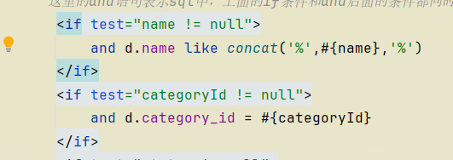

然后下面是关于like和concat的示例解释，也可以当作是通俗解释。示例代码同上。

相当于灵活的使用占位符以及处理不同数据的情况。

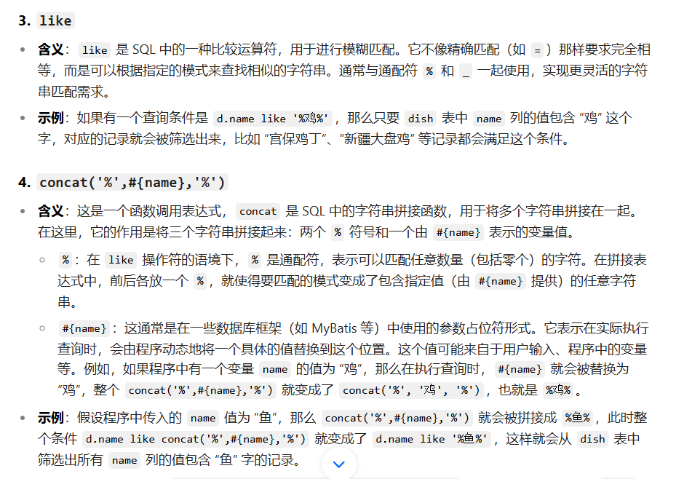

2024/10/26

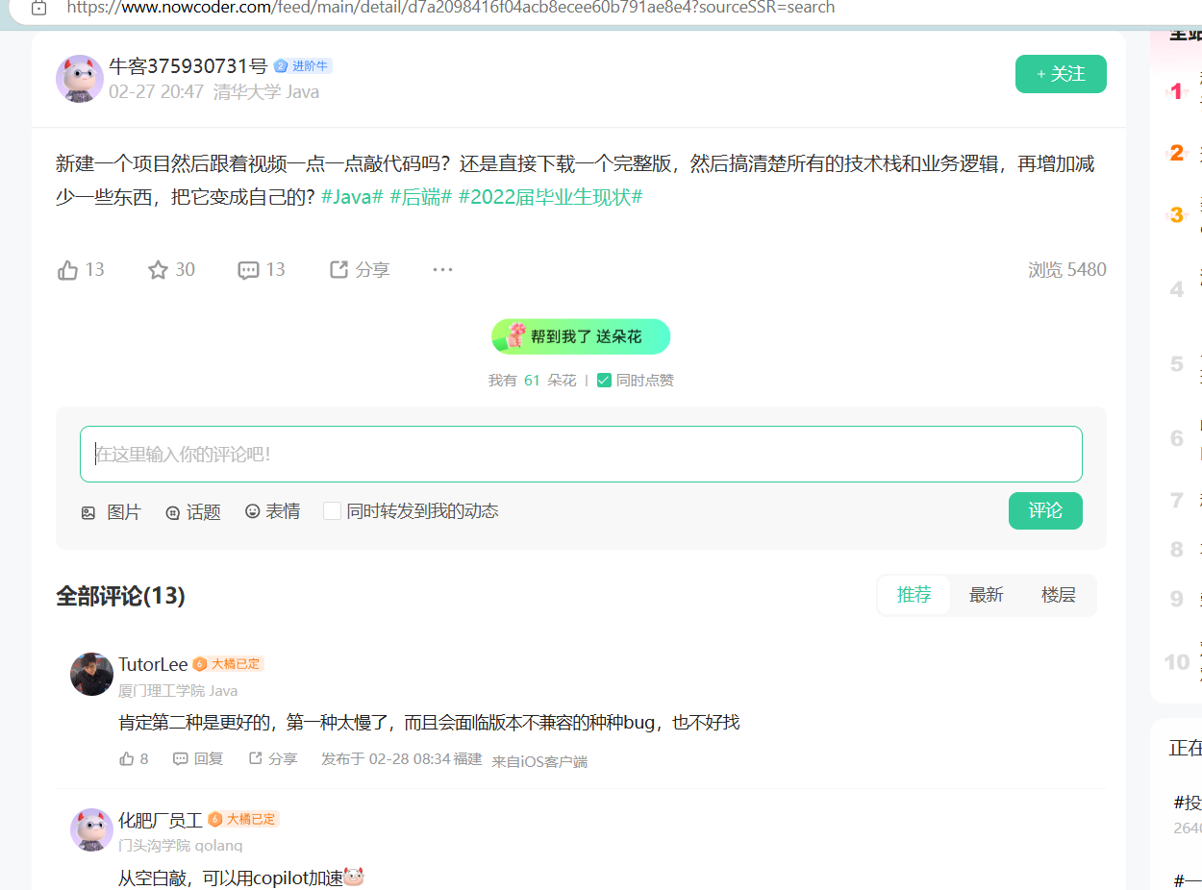

如图，昨晚在泰山图书室看到这个也才意识到

也许第二种方式更适合我，就像之前学数学的时候也是先理解完答案再重新做一次。同样的，其实在跟下来的过程中也是意识到基本都是敲完再理解的，现在看来也就是相当于第二种方法，但是甚至还少一次实战的机会，没有了检测的机会。

所以今天下午就把完整代码考出来然后课程找着看。

2024/10/28

下面是为什么有一些静态方法的sql语句可以直接写在.java文件而不是写在.xml文件的一个通俗原因解释：

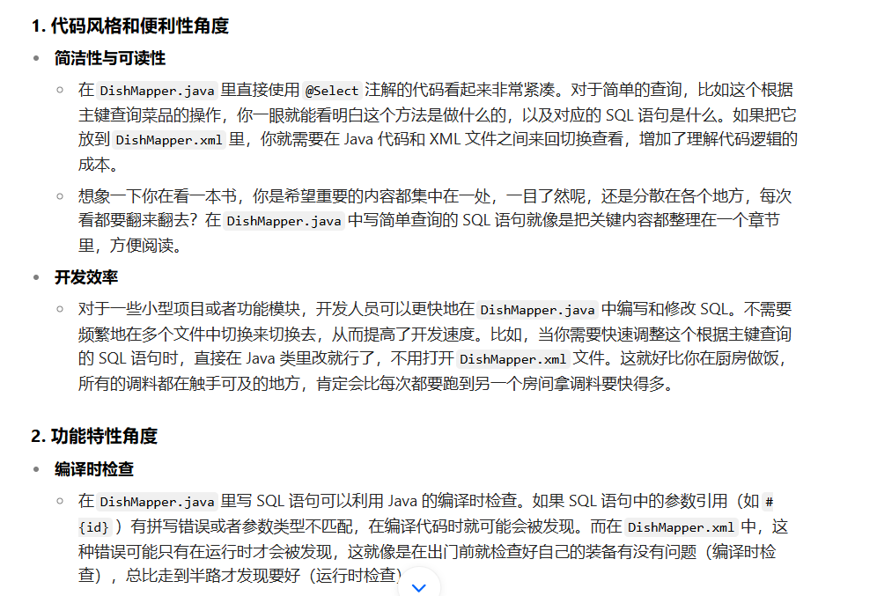

下面是静态sql语句和复杂的动态sql语句的通俗解释以及区别：

就是说静态的sql语句就是无论如何还是一样的不会变的sql语句，比较固定以及简单。然后动态复杂的sql语句是会根据用户的不同输入之类的不同信息执行不同的sql语句，所以就是需要增加when，if之类的sql判断语句来进行灵活响应

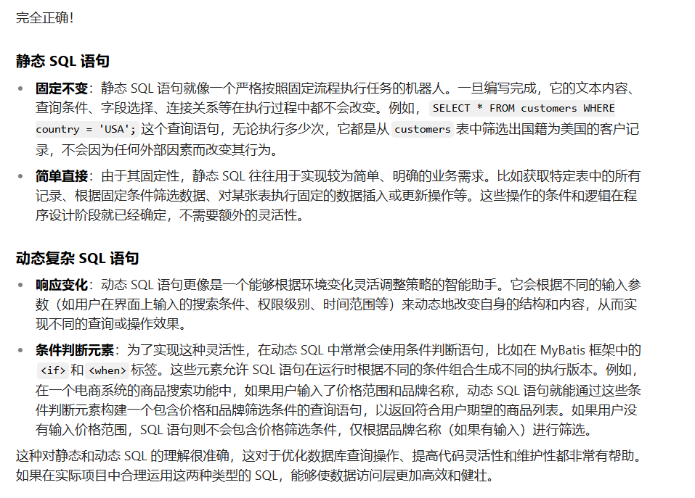

下面是批量删除(删除)的基本思路：

所以比方说如果我想要批量删除一批菜品的步骤流程是。现在controller里面定义方法，然后再在service层定义声明接口，然后再在impl实现这个接口。在impl实现这个接口的代码过程中，需要有mapper.java文件，相当于列出了清单方便查看和执行xml代码。然后静态方法可以直接在这里声明sql语句，如果是动态复杂的方法需要在.xml文件里面实现具体的方法比方说加入if，when等判断。

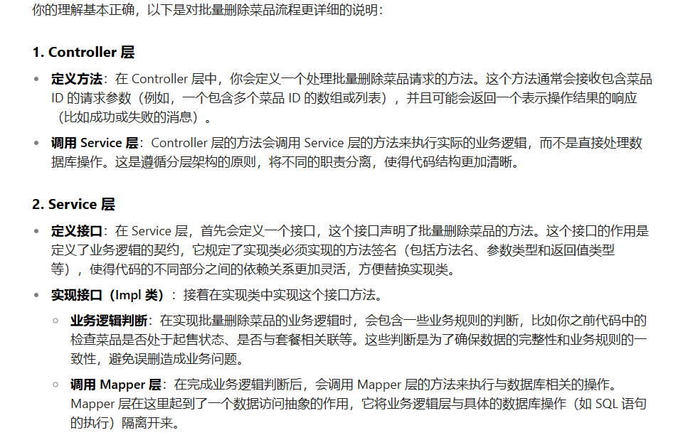

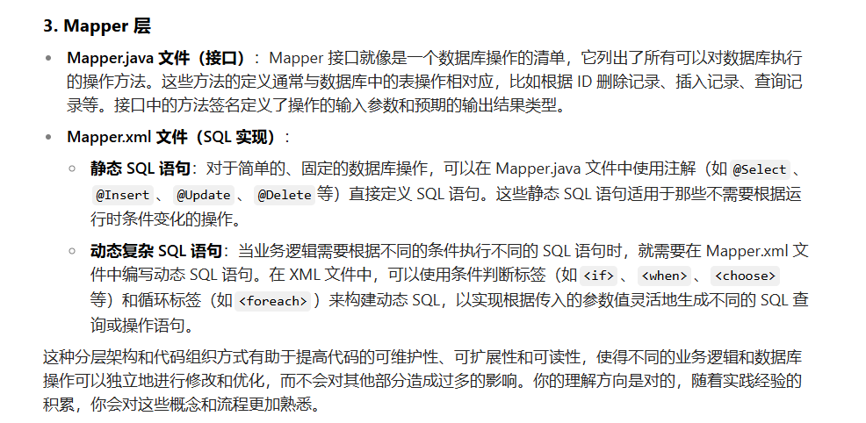

下面是逻辑外键的通俗解释：

就是相当于定义了一套处理这种事情的基本规则，然后属于这种事情的具体情况就会根据这个具体规则执行操作

下面是请求参数和body的含义以及通俗解释：

所以我的请求参数就是跟在我的请求路径后面的信息是吗？表示我前端需要后端调过来什么信息。然后body表示后端调过来的信息数据应该包含什么内容

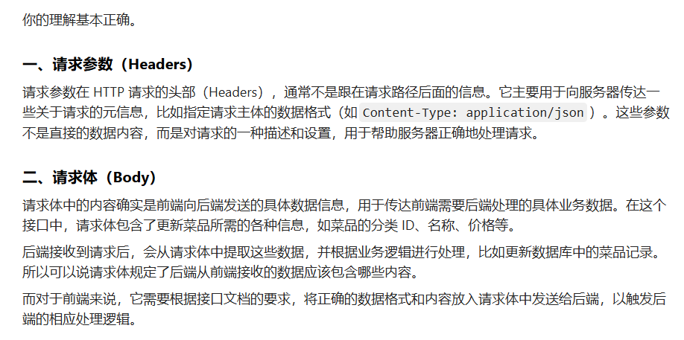

其中，拿这个接口文档来看，这里的返回数据就是表示的是返回的数据信息有什么，其中的body也可能是返回数据的一部分比方说Result里面的DATA。

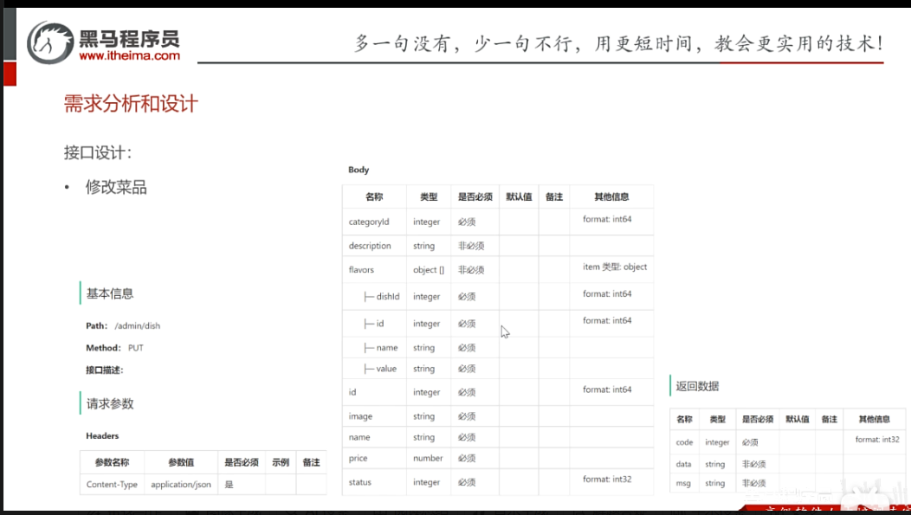

我算是看明白了，即便是对着完整代码听一次理解也要把完整的代码复制过去推进代码顺带备注，这样才算是过一遍流程也算是检验自己到底会没会。

这里的->表示：就是说在flavors里面遍历到的每一个元素都是叫做dishflavor，然后这个元素都会执行后面的操作

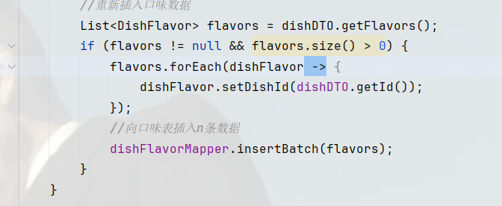

然后也是终于来到了redis的入门了。

这里使用的是another redis desktop manager这一个redis可视化窗口软件进行redis的控制。

然后b站上面一下子没有搜到教程，所以就在csdn里面直接搜教程了，就跟着下面这个

[Redis可视化工具 - Another Redis Desktop Manager 安装与使用详细步骤-CSDN博客](https://blog.csdn.net/weixin_52826368/article/details/126256943?ops_request_misc=%7B%22request%5Fid%22%3A%22F54E1397-CD81-40E7-B003-2E7893EBE371%22%2C%22scm%22%3A%2220140713.130102334..%22%7D&request_id=F54E1397-CD81-40E7-B003-2E7893EBE371&biz_id=0&utm_medium=distribute.pc_search_result.none-task-blog-2~all~top_positive~default-1-126256943-null-null.142^v100^pc_search_result_base1&utm_term=another redis desktop mannager&spm=1018.2226.3001.4187)

Redis入门：

注意，这个redis 的可视化工具用之前需要先确保redis开启了，先点击redis-servic-exe，打开了之后才能使用这个可视化工具。

基础数据类型：

字符串类型，哈希，列表，集合，有序集合。

然后每一种数据类型的操作命令是不一样的，以及redis的操作命令和mysql一样都是不区分大小写的。

然后下面是string类型的命令：

Set name value 设置一个新的数据信息，名为name，然后存放数据为value

Get name 获取name 这个数据信息对应的数据内容

Setex name time value 设置一个数据的键名为name，然后time表示设置这个name的数据过期时间，time单位为秒。然后value相当于设置的是值。这个应用可以用在限定时间的短信验证码。到点他会自动消失。

Setnx key value 这个表示设置一个key的键，如果已经存在的数据没有同名的键，那就功能等同于set。如果有的话那就当做无事发生。没有数据才会创建数据，有数据就不会执行操作。

下面是哈希的操作命令：

前面的H表示的是这个是哈希。

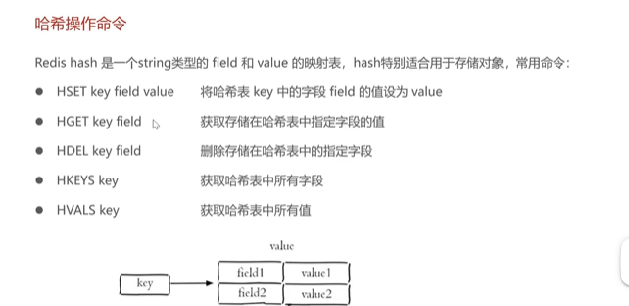

下面是列表的操作命令。这里的L不是list的意思，这个是和这里的R对应的LEFT，RIGHT。头部指的是value的左边。

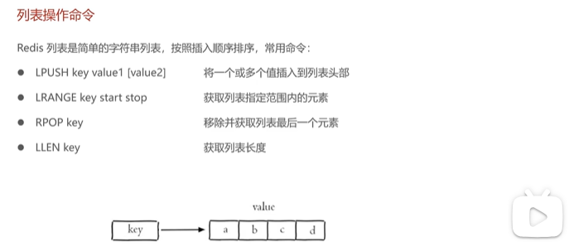

下面是集合的操作命令：

前面的第一个S表示的是SET，集合的意思。然后这个一般集合默认是元素是无序的。

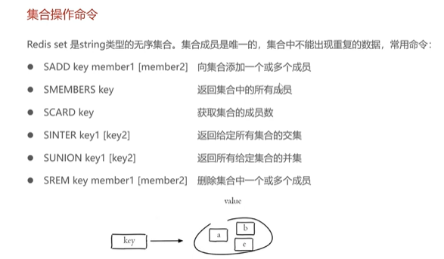

下面是有序集合的操作命令，前面的Z表示Zset的Z，表示有序集合。排名根据数据的分数大小排名。

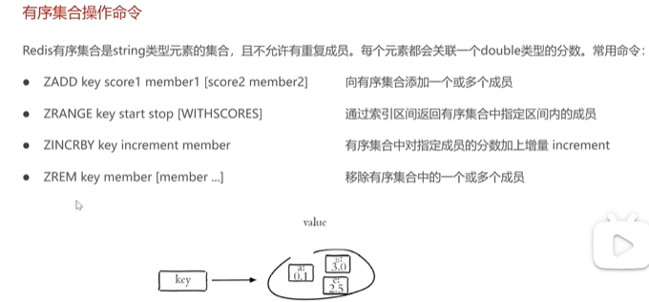

下面的命令是redis的通用命令。

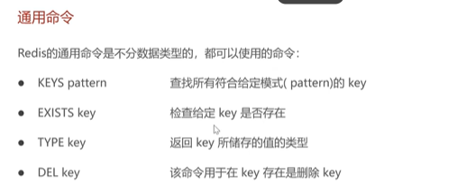

下面是redis的连接工厂的通俗解释：

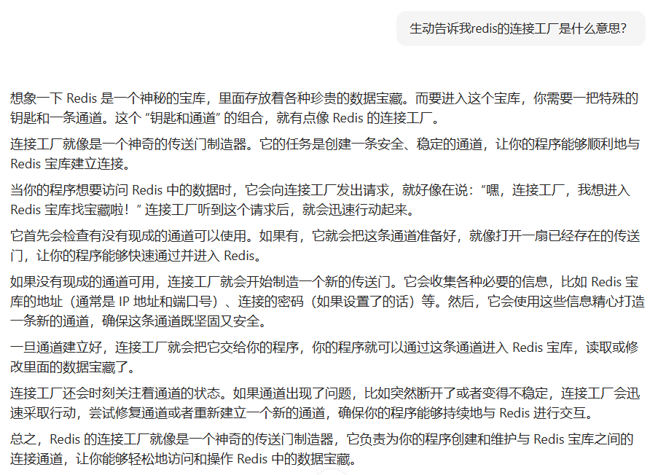

2024/10/29

下面是出现java.lang.IllegalStateException: Failed to load ApplicationContext这个报错的解决方法。

[JUnit测试类报错：java.lang.IllegalStateException: Failed to load ApplicationContext\_junit java.lang.illegalstateexception: failed to l-CSDN博客](https://blog.csdn.net/daqiang012/article/details/120823849?ops_request_misc=%7B%22request%5Fid%22%3A%22BD1EA994-DAC6-4D63-8170-DE4F9AE2B973%22%2C%22scm%22%3A%2220140713.130102334.pc%5Fall.%22%7D&request_id=BD1EA994-DAC6-4D63-8170-DE4F9AE2B973&biz_id=0&utm_medium=distribute.pc_search_result.none-task-blog-2~all~first_rank_ecpm_v1~rank_v31_ecpm-1-120823849-null-null.142^v100^pc_search_result_base1&utm_term=java.lang.IllegalStateException: Failed to load ApplicationContext&spm=1018.2226.3001.4187)

下面是httpclient的通俗解释以及发送请求的步骤：

相当于我想点菜。然后首先我需要一个人在饭店。然后我要点餐，确定点餐的内容，最后告诉服务员我要点餐。

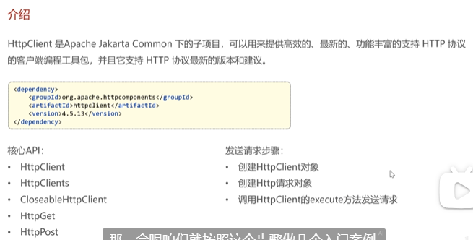

@RestController(“”)后面带参的情况，表示给这个控制器指定一个特殊名称。

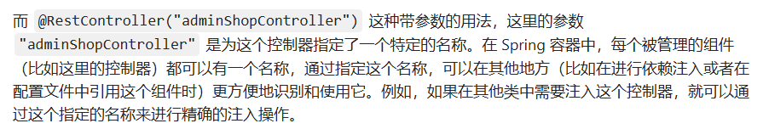

下面是url和uri的区别以及通俗解释：

就是说uri是可以由很多不同的东西组成然后url是其中的组成部分的一种

类似于身份证和身份证上面的居住地址

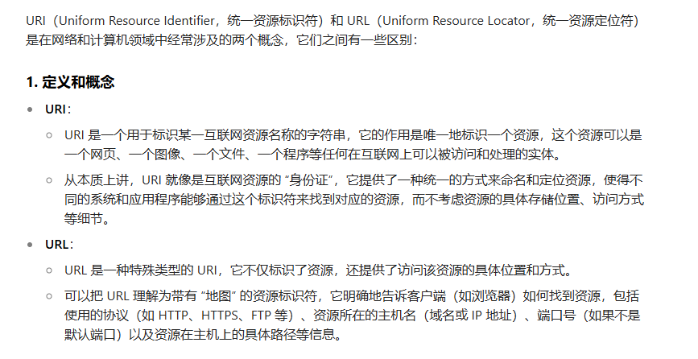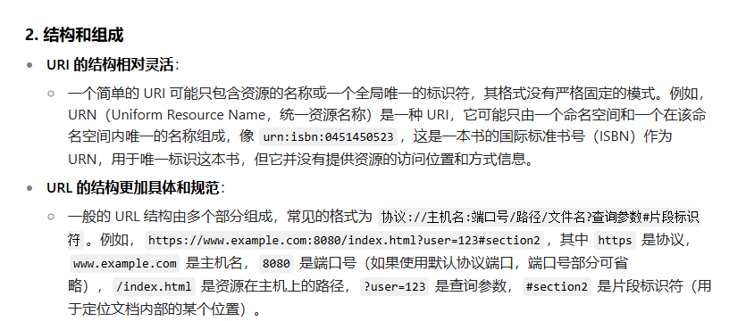

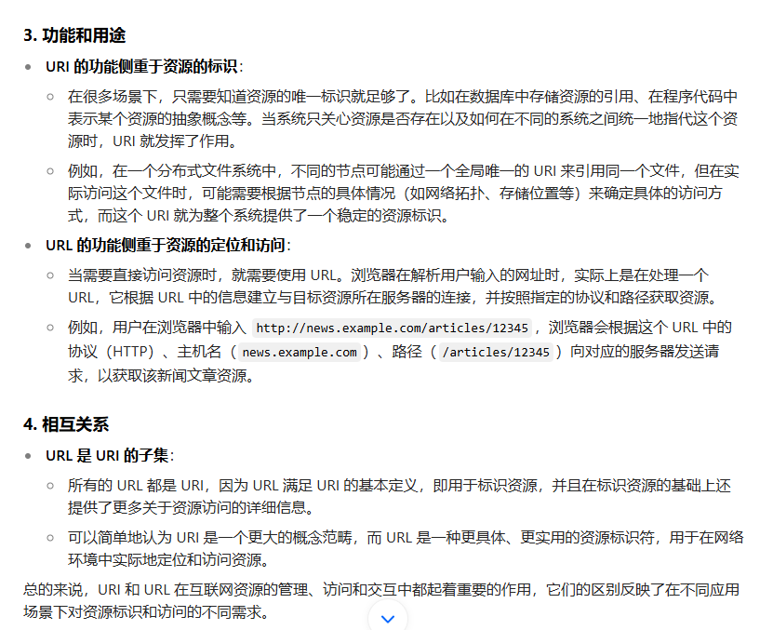

下面是前后端联调的一点小理解：

所以就是比方说当我前端惦记了某个页面或者操作的时候，我的请求网址就可能会变更。假设 他变更了，那么新的请求网址就是会作为请求路径传入到后端然后获取信息返回到前端。然后其中这个请求路径的参数也可以作为变量让后端响应出不同的数据。

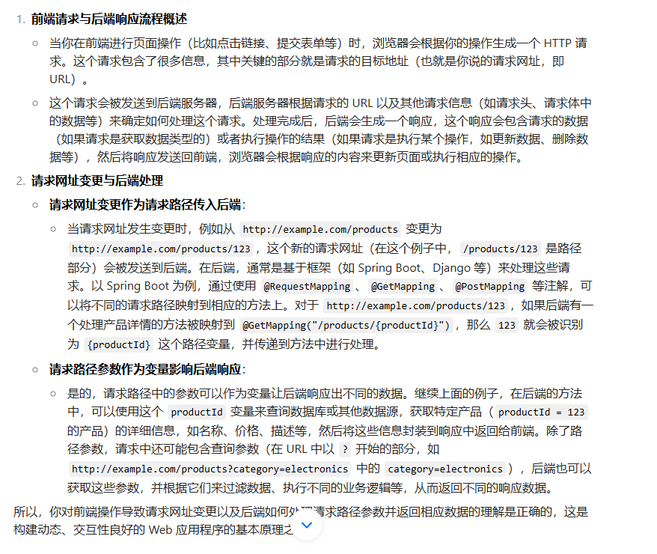

投！

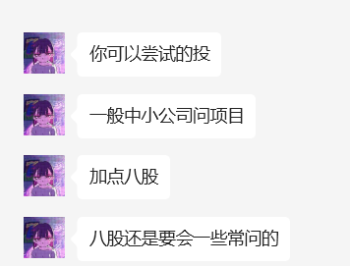

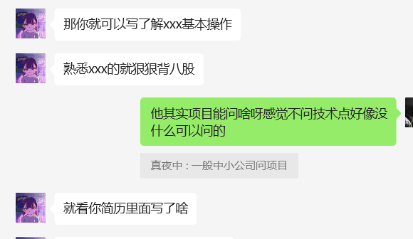

2024/10/30

现在是八点二十三分，早上。在图书馆里侧靠窗位置，整理一下昨晚的一些事宜。

首先是关于简历：

也是做了一份出来，然后询问了表姐的建议：

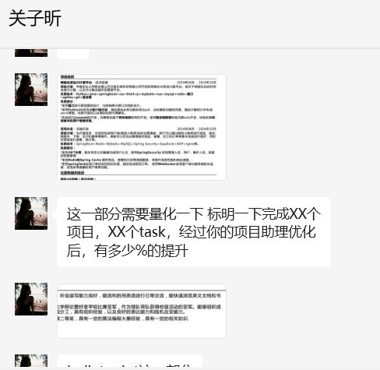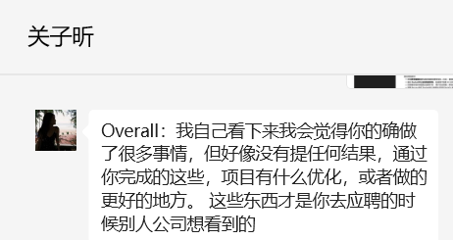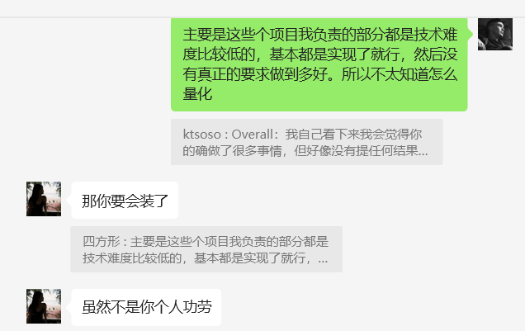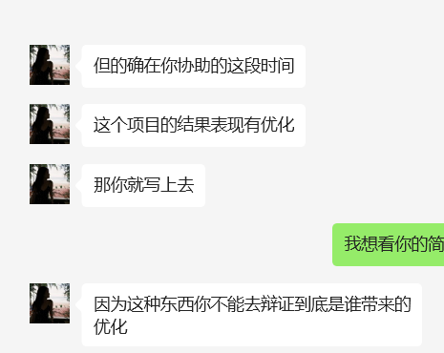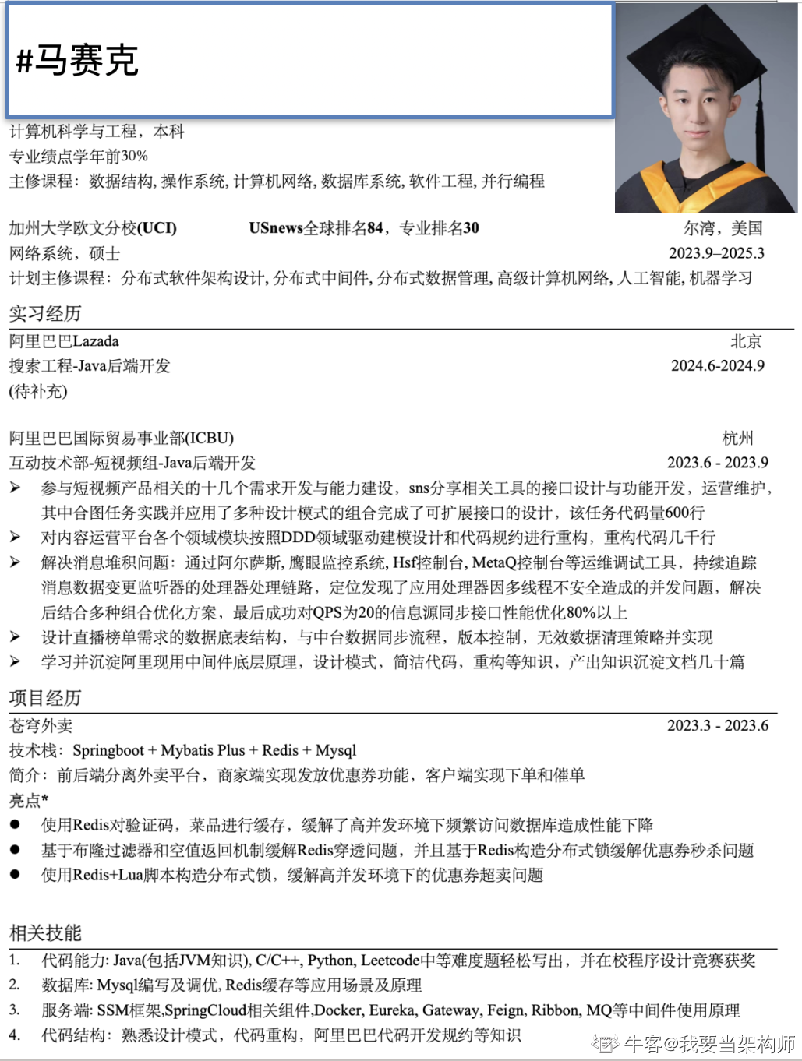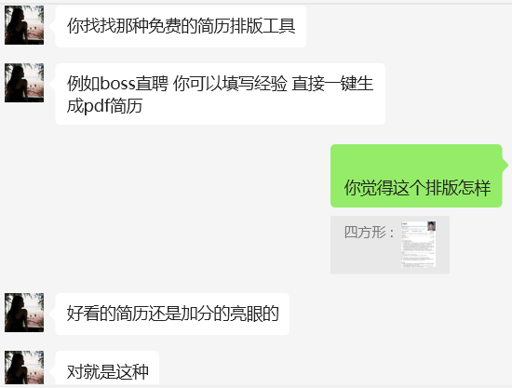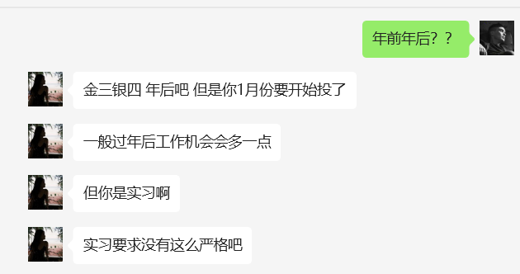

不过也确实，目前的简历问题有一个比较严重的就是，我的项目经历没有量化具体任务值，像是那位老哥一样“代码行xxx”，优化了“80%”之类的。

然后就是苍穹外卖小程序那里的一个问题，就是小程序类目写错了。然后写了游戏白交了30r。虽然但是，当作吃一堑长一智了。还是算能够跟得上的。

然后明天周四早上就完成一下课设的一些内容，再者就是明天算是重点在概率论，能过完一次，对里面的东西有个基本印象。

难点在于使用hashset以及对其引用数据的去重方法。  
 对于一般的基本数据类型，hashset可以直接去重，但都是对于引用数据类型（自定义数据类型）  
 你需要告诉hashset你的去重标准是什么，这样才能够精准去重。  
 这个时候需要自定义类里面重写equal和hahscode的方法。equal不重写的话判断相等的标准自然就是  
判断地址而不是内容，所以其实只要是新的地址都会当作是不一样的。但是这个时候就不是我们想要的，对内容去重的  
set方式，所以我们需要自己判断。其判断逻辑很简单。首先是每一个类里面的hashcode方法，创建一个对象的时候先一同  
创建这个对象的hashcode。在比较的时候先比较存入对象和set里面的对象的hashcode是否相同，不同自然直接存入就ok，  
 如果相同的话就执行equal判断逻辑的操作。当然你也可以继续存入，所以就有可能出现一个set会有相同hashcode  
的情况。为哈希冲突，一般有链地址法和开放地址法解决问题。然后就是源码层面。源码层面就是hashset是继承的hashmap。而  
map用的是键值对的存储方式。hashset的去重判断主要是利用map的key的唯一性进行判断hashcode的。但是不代表hashset存储也是  
直接存储在map的key里面，hashset有自己的存储方式。

然后执行equal的时候才是会自动把存储元素和set的每一个元素比较一次。

[java学习-HashSet 添加引用类型 的 内容去重原理，究其原码\_hashset对引用数据类型进行去重-CSDN博客](https://blog.csdn.net/whatname123/article/details/109864530?ops_request_misc=%7B%22request%5Fid%22%3A%227B25713A-831A-48FF-B843-5B3A35081BAB%22%2C%22scm%22%3A%2220140713.130102334.pc%5Fall.%22%7D&request_id=7B25713A-831A-48FF-B843-5B3A35081BAB&biz_id=0&utm_medium=distribute.pc_search_result.none-task-blog-2~all~first_rank_ecpm_v1~rank_v31_ecpm-1-109864530-null-null.142^v100^pc_search_result_base1&utm_term=hashmap%E5%BC%95%E7%94%A8%E6%95%B0%E6%8D%AE%E7%B1%BB%E5%9E%8B%E5%8E%BB%E9%87%8D&spm=1018.2226.3001.4187)

可以参考这个博客。

下面是jwt令牌的security-key的通俗解释：

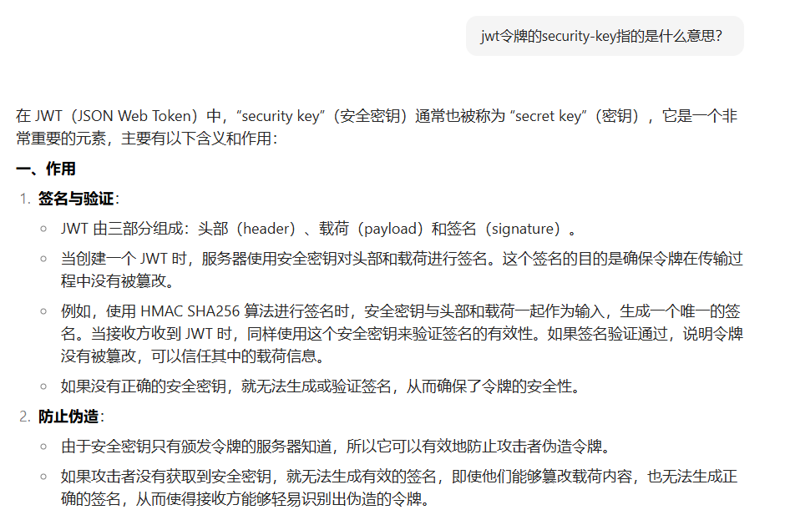

其中，这个密钥是可以在服务端自己自定义的。

[Java后端开发学习路线|字节跳动工程师带你入门\_哔哩哔哩\_bilibili](https://www.bilibili.com/video/BV1mygDe3EBa/?spm_id_from=333.337.search-card.all.click&vd_source=1a77ba7e6e6595eaa74024f3052cbea0)

有点道心破碎了，从现在开始我会苍穹外卖和JAVA基础多线程之类的一起搞。侧重于java，苍穹外卖那个理解就好。

也是艰难的用两个半星期完成了六天的课程。

现在开始跟着把java补一下。

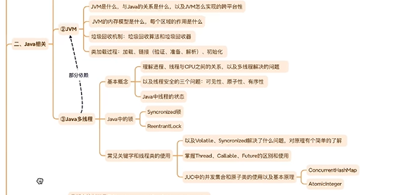

Java跨平台的原理：

Java 能在所有操作系统实现跨平台是因为在每个操作系统都有对应的 JVM 来执行 Java 字节码文件

Java文件执行过程：

Java 程序的执行必须经过编译步骤。Java 编译器（javac）对 Java 源文件（.java）进行语法检查、语义分析等处理，将其转换为字节码文件（.class）。这个过程是强制的

下面是java和jvm的关系的通俗解释：

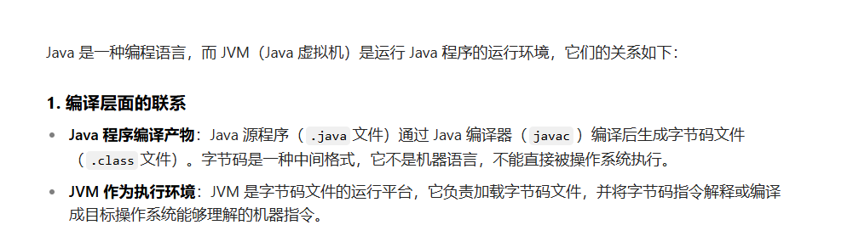

下面是字节码的关系理解：

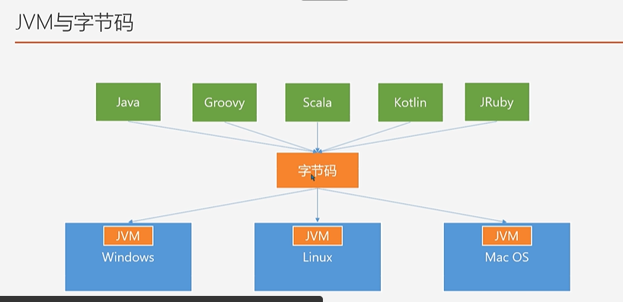

下面是java程序的执行流程：

JAVA程序执行的流程为：JAVA文件编译成为字节码文件，然后经过类加载器处理之后，把处理之后的信息存放在jvm的方法区里面。然后jvm的执行引擎中的解释器就会按照顺序和调用关系把方法区里面的字节码文件解释为机器指令交给机器执行。在这个过程中jit会介入比方说缓存热点代码，提高执行效率。然后机器执行操作过程中产生的每一个线程共有的数据就会存放在jvm的堆里面，然后每一个线程的私有数据就会存放在jvm的方法栈里面

下面是jvm的整体结构图：

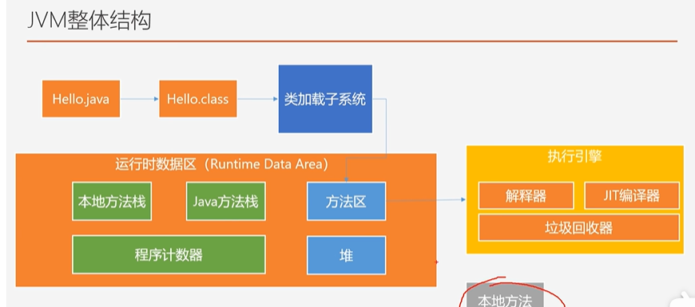

然后类解释器的作用和过程：

首先是字节码文件自然是加载到类加载器里面，然后会执行中间操作。中间操作包含三个部分，第一个验证部分为验证字节码格式，有无被篡改过之类的。第二个准备步骤就是把里面用到的类变量分配一个地址，先不赋值。第三个解析步骤就是为字节码文件里面的类分配地址，并且类似于键值对一样根据类名之类字符串符号引用匹配上对应的地址。最后初始化阶段是把准备阶段准备好的变量赋值。

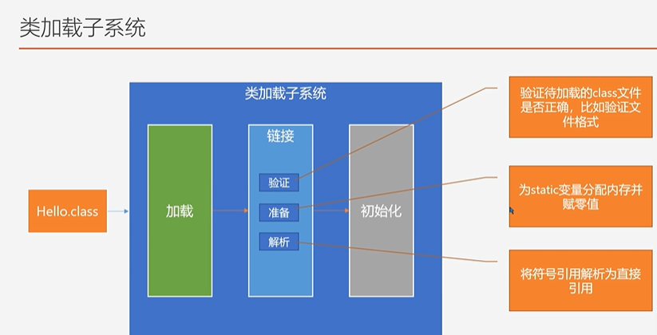

下面是类变量（静态变量）和实例变量的通俗解释：

就是说类变量就是在类中用static修饰的变量，然后实例变量就是类里面没有用static修饰的变量。

下面是springboot的通俗解释：

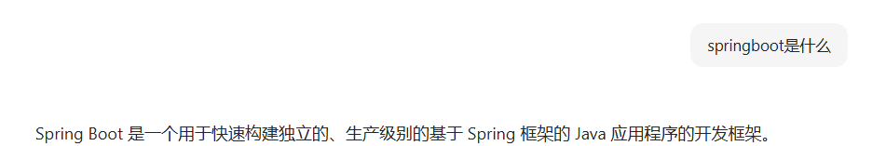

下面是类加载器的主要分类：

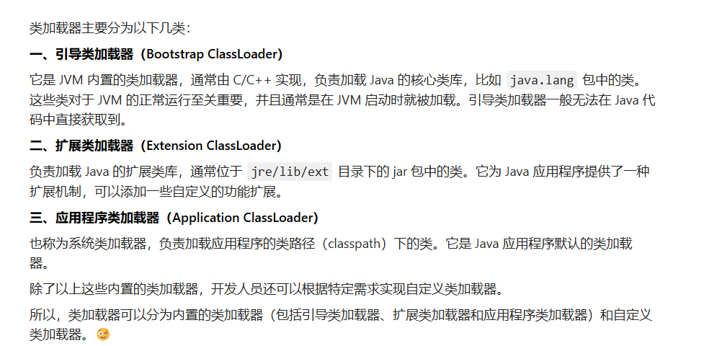

然后，无论如何，不同种类的类加载器是负责加载不同模块的类

下面是双亲委派的通俗解释：

然后优势主要是有两个点：

1. 安全。核心代码类是启动类加载器加载的，所以只要这个加载不了的话就不加载这个类，防止这个类加载进来之后更改了核心类。
2. 防止重复加载，因为每一个都有自己的加载范围，加载过了就不会再加载了。

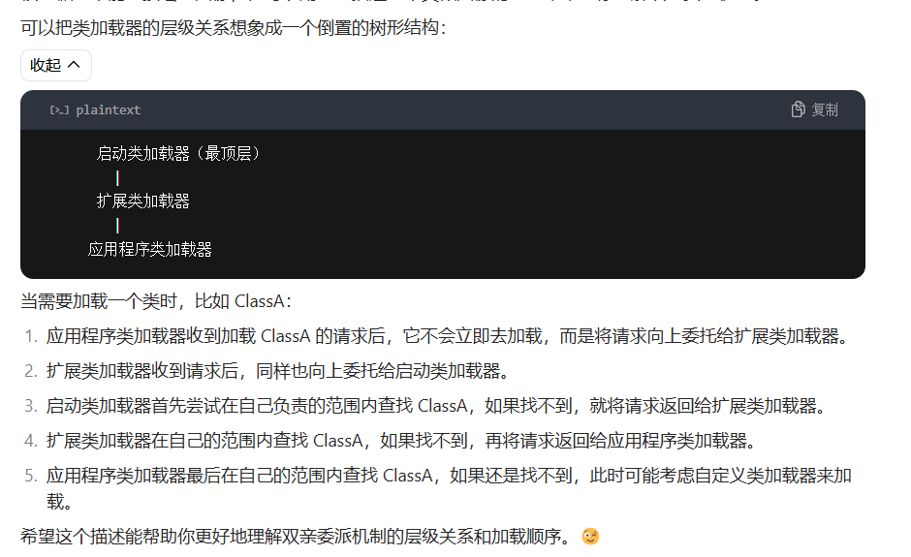

2024/11/1

下面是springcache的通俗解释：

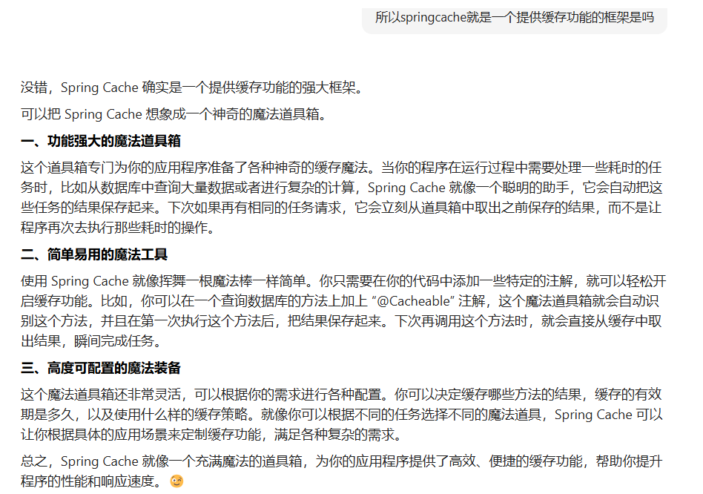

下面是tomcat在jvm执行一个java程序过程中的影响的通俗解释。

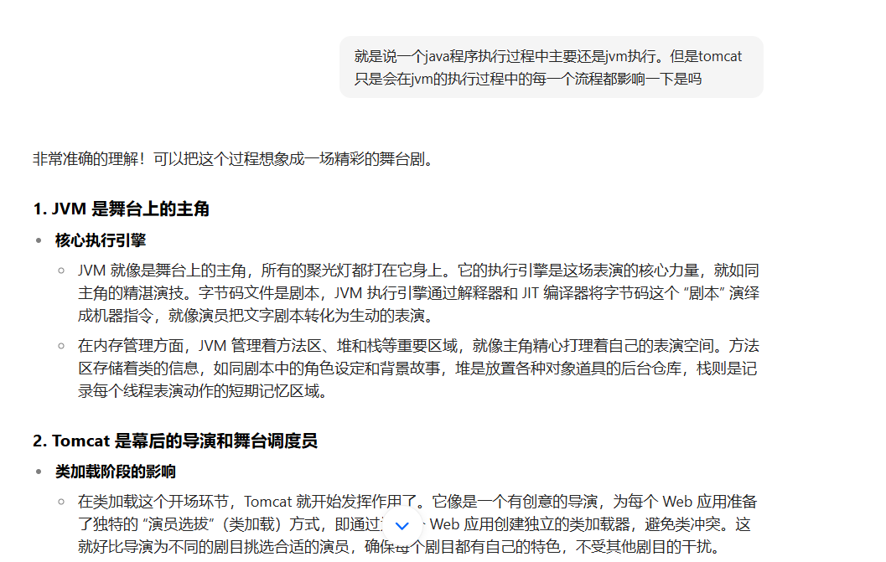

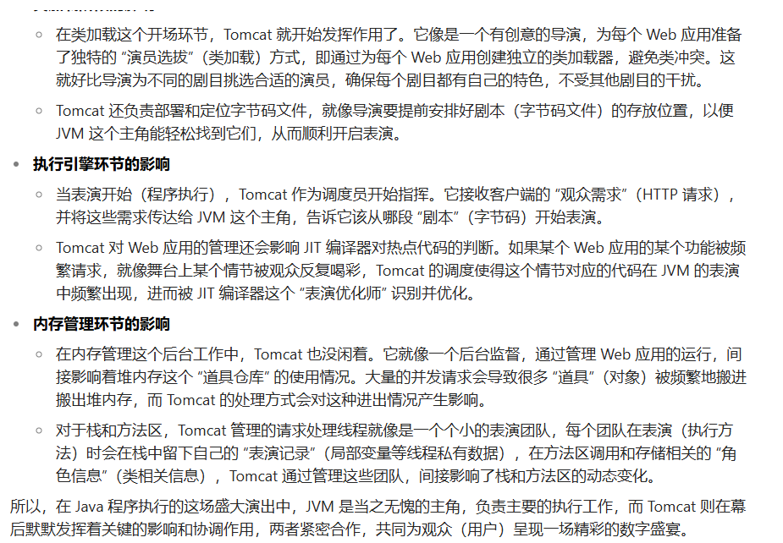

下面是tomcat和jvm的关系的通俗解释：

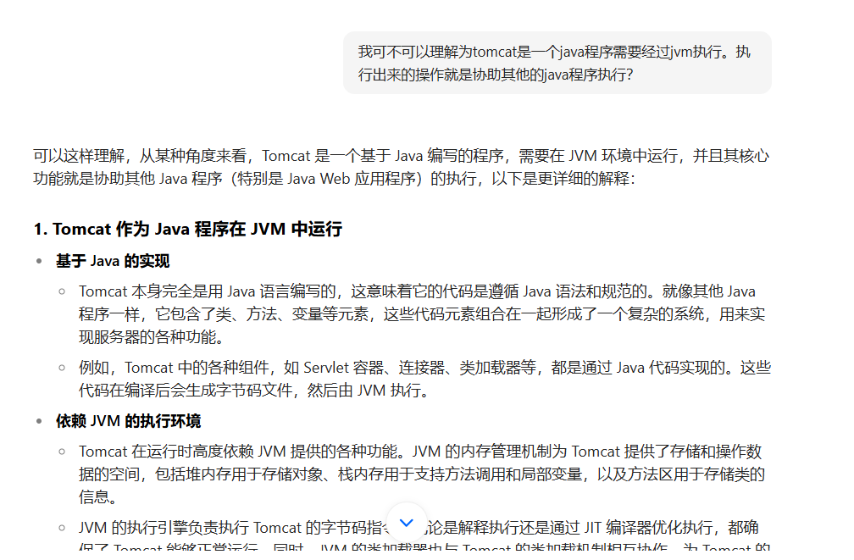

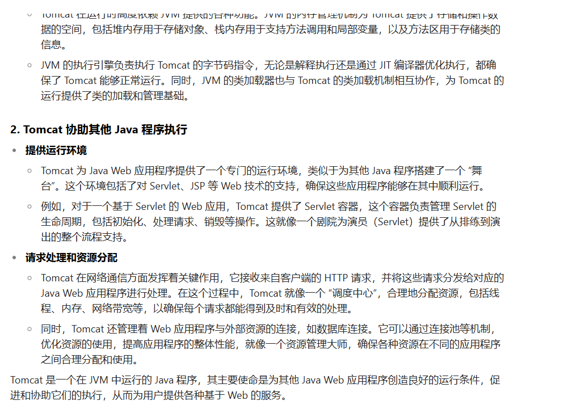

下面是tomcat为什么一般情况下都需要自定义类加载器的原因：

Tomcat 之所以在默认情况下需要自定义类加载器，是因为 Tomcat 在运行时会处理多个 Web 应用。虽然 Tomcat 内部是使用多线程机制来处理并发请求，但在类加载的情境下，JVM 只有一套默认的三个主加载器（引导类加载器、扩展类加载器、应用程序类加载器），它们遵循双亲委派机制。当在 Tomcat 中部署多个应用时，可能会出现类同名的情况，而 JVM 的默认类加载器仅依据类名来加载类，无法区分这些同名类是否相同（比如可能是不同版本或者不同实现）。所以需要为不同的 Web 应用自定义类加载器来加载同名类。在 JVM 中，标记一个类的独特方式是类名加上加载该类的类加载器，这样 JVM 就可以准确地识别出这些是不同 Web 应用中的同名类，从而避免类冲突，保证每个 Web 应用都能在独立的类加载环境中正常运行。

下面是web应用的通俗解释：

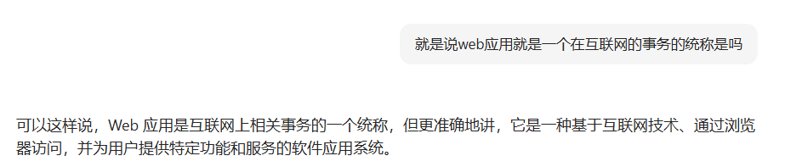

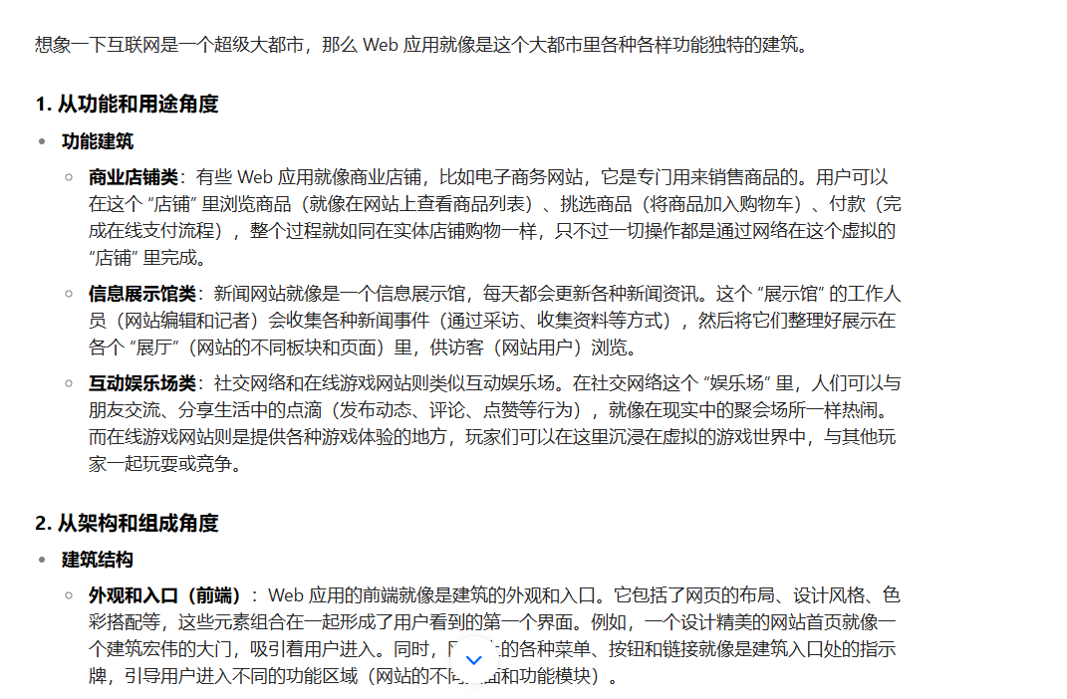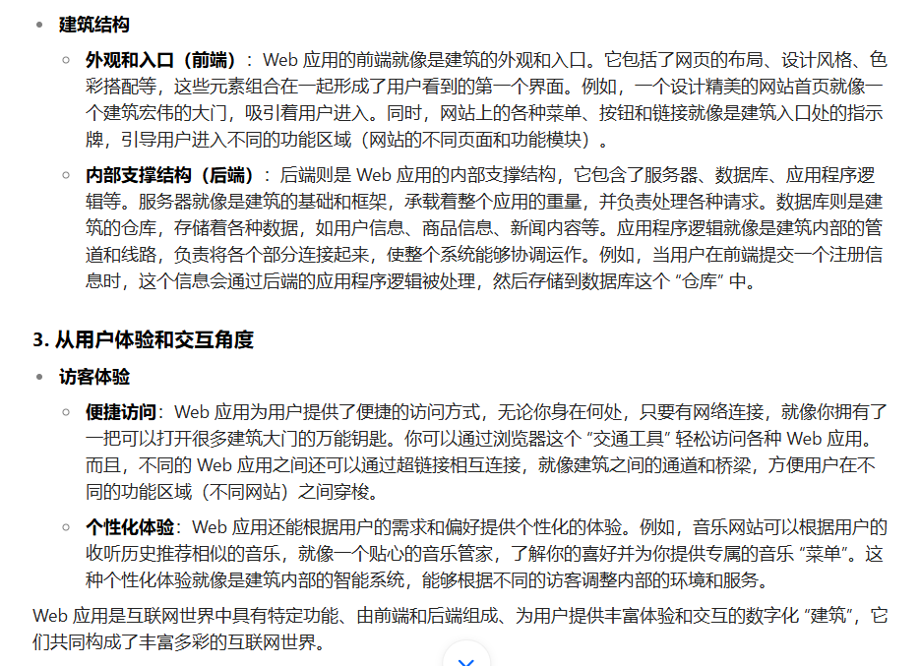

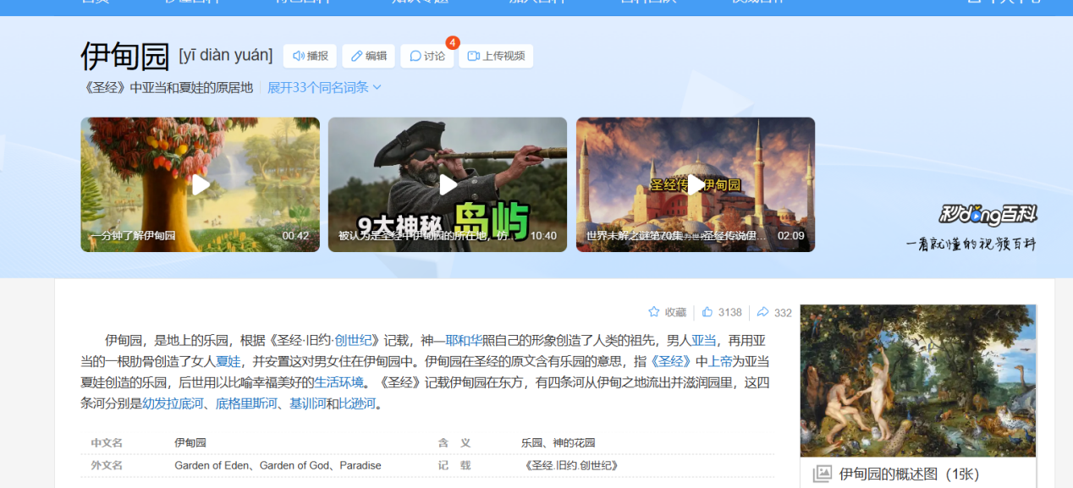

下面是java的垃圾回收机制的原理：

变量名的生命周期和内存空间的生命周期的通俗解释：  
变量名的生命周期主要是从程序代码结构和作用域的角度来考虑的，它决定了在什么时间段内变量可以用来访问对象。而内存空间（对象）的生命周期重点在于对象在内存中的存活状态，取决于是否有引用指向它。

下面是对于引用的通俗解释：

通俗点来说就是，在生命周期内，看这个内存的空间是否被变量名指向，也就是引用的意思。如果一直被变量名指向的话就不会被清除。如果在生命周期外的话就会需要判断这个变量名是否有在其他地方被使用并且这个变量名还是指向这个内存空间。如果都符合条件的话就不会被清除，反之就会被清除。

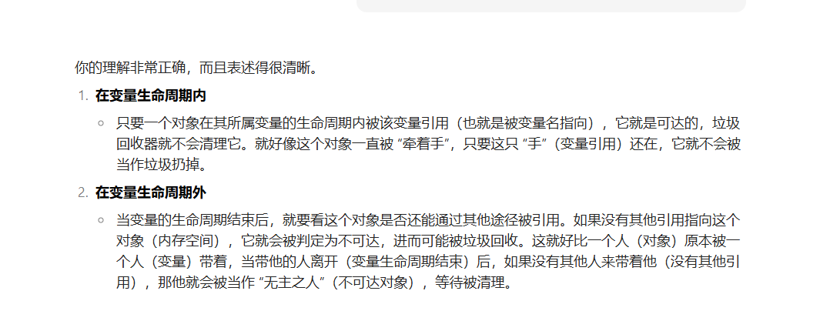

然后GC几乎不会作用在方法栈区，而是主要作用在方法区和堆内存区。

下面是基于自己的理解用ai修改的对于GC，垃圾回收机制的理解，通俗解释：

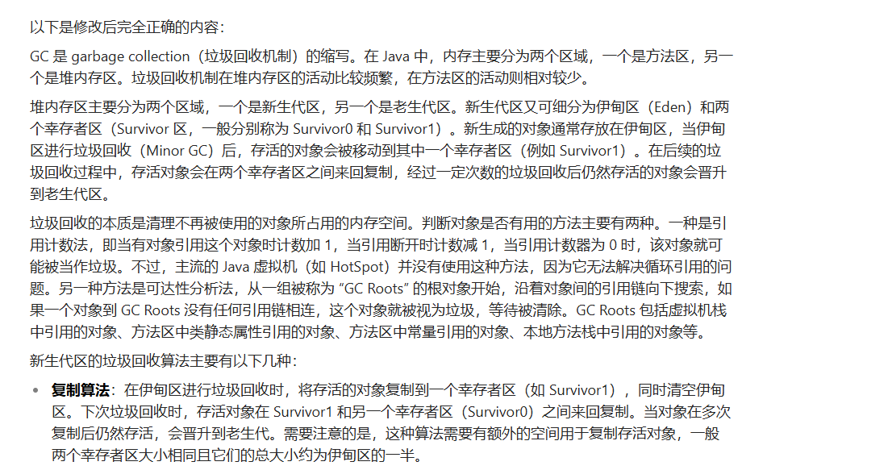

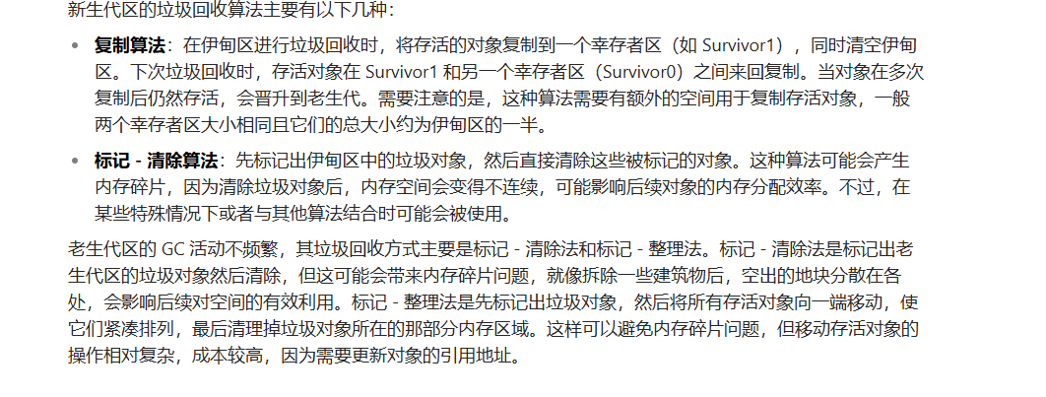

下面是java的异常体系：

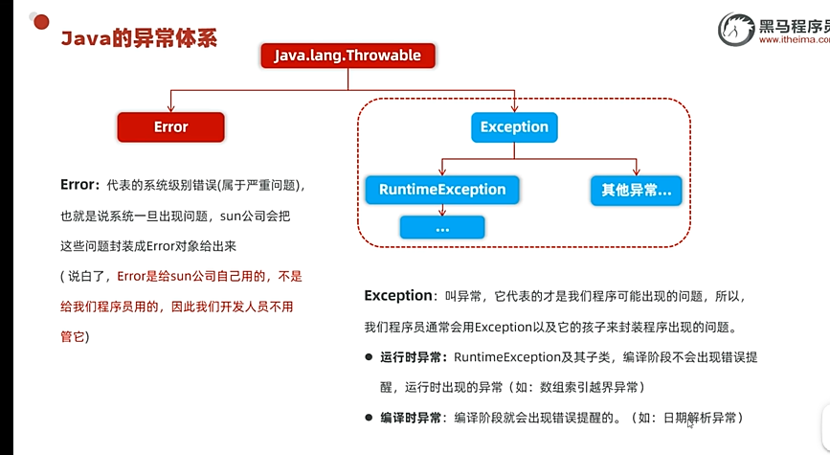

下面是异常的基本处理：

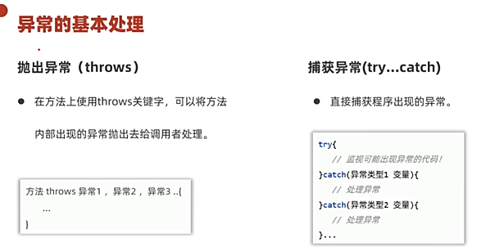

下面是两种自定义异常的处理示范。

下面是自定义编译时异常：（报错）

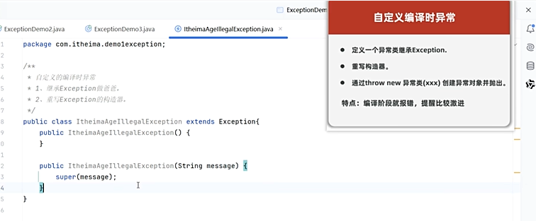

下面是运行时异常的示例：

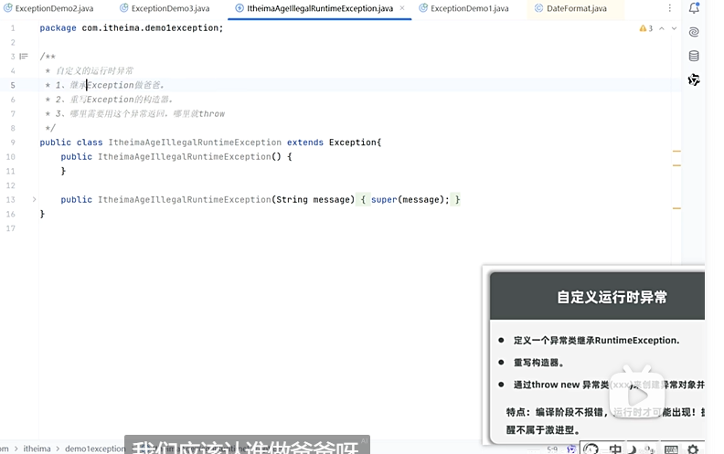

下面是最外层捕获异常，尝试重新操作（修复）的代码示例：

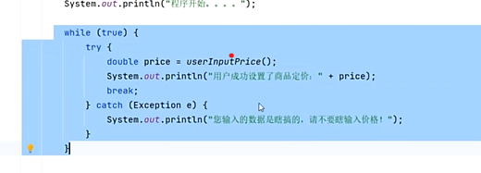

下面是通配符的定义以及示例：

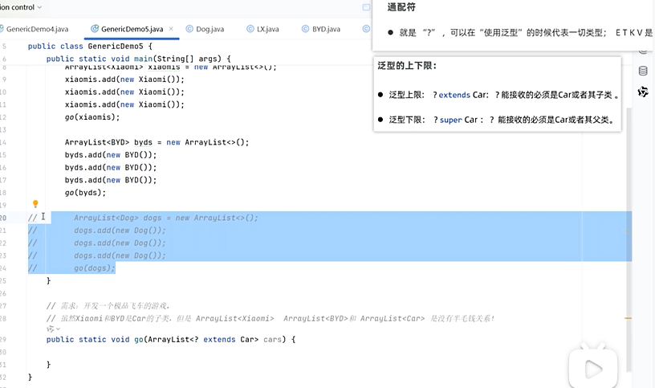

泛型只支持引用数据类型，不支持基本数据类型。

基本数据类型可以自动装箱成对象，然后对象可以自动拆箱为基本数据类型。

下面是代码示例：

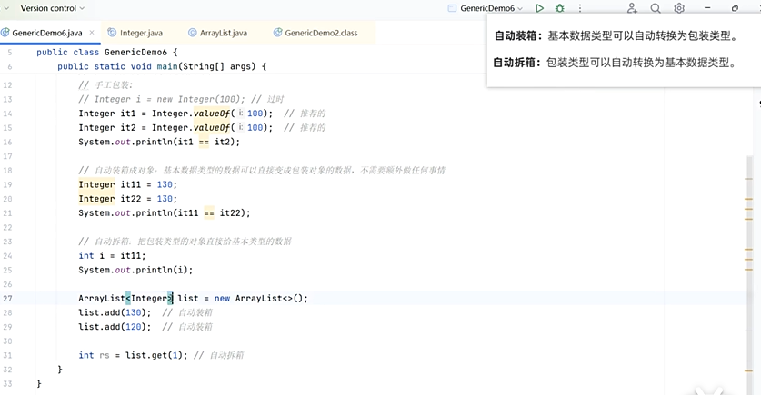

下面是几核的体系结构，分为单列集合和双列集合。

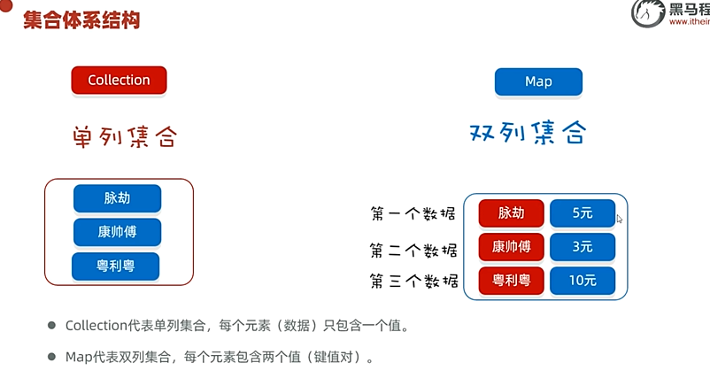

然后讲到了stream流。不过没听多久就直接跳到线程那里了。

下面是多线程的创建方式：

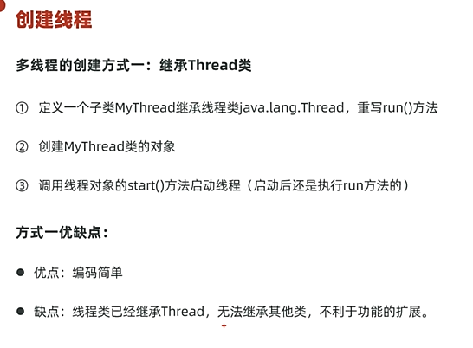

然后下面是示范代码，线程是执行写在run里面的方法。

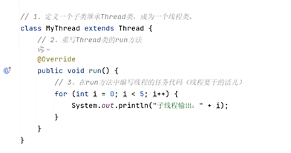

下面是注意事项：

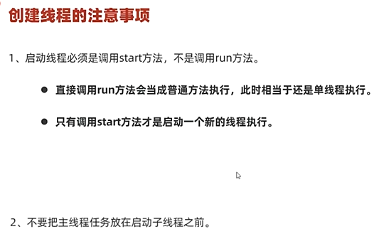

下面是第二种创建多线程的方法。使用的是接口的实现。下面是示例代码：

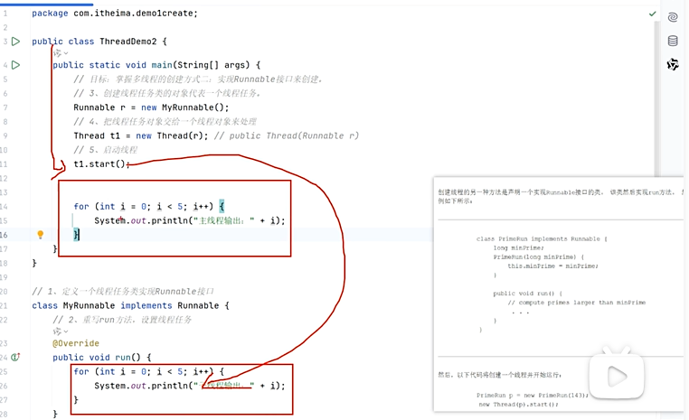

下面是xml文件的and示例代码以及解释。

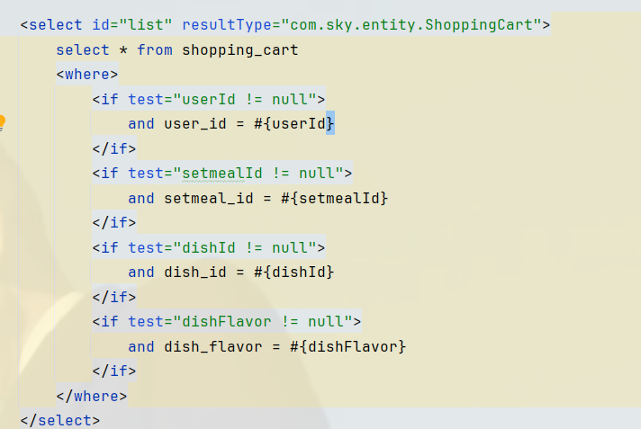

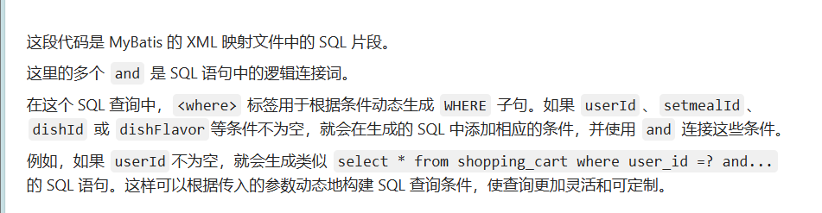

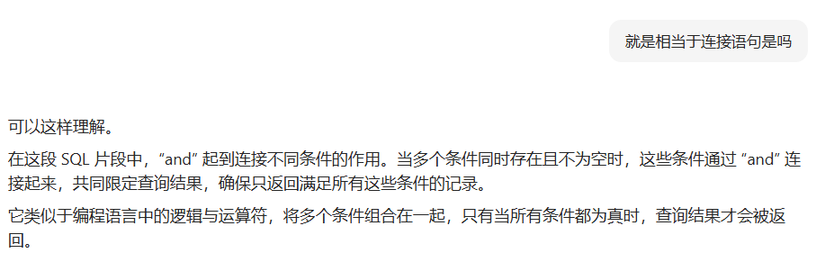

2021/11/4

下次出现链接redis的时候出现报错“该计算机积极阻止链接”

的提示字样，这个时候可以直接CMD输入命令：redis-server redis.window.conf。然后关闭窗口，然后再重新打开redis.exe就可以了。

下面是mysql的安装路径：  
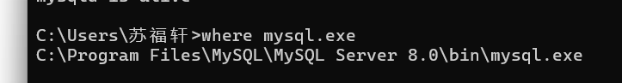

微信小程序登录失败多半是后端代码的配置文件没有匹配上对应的信息，比方说我这里就是没有匹配上小程序的id和密钥。

如果对应的信息一直是null而且似乎又没有发现什么问题的时候，就可以去排查拦截器的问题。

就是每一个用户登录进来的时候都是有一个唯一令牌的，然后自定义拦截器拦截特定的前端请求的时候可以获取到令牌信息。然后令牌信息里面包括了用户信息。

然后因为苍穹外卖的微信支付是需要企业注册的，需要证书之类的，所以这里采取了重定向直接虚拟结账。

[苍穹外卖解决无法微信支付问题（超简单！）-CSDN博客](https://blog.csdn.net/m0_74469506/article/details/136407554?ops_request_misc=%7B%22request%5Fid%22%3A%2200DF8B07-9C53-471F-AD58-5A7A46A361BE%22%2C%22scm%22%3A%2220140713.130102334.pc%5Fall.%22%7D&request_id=00DF8B07-9C53-471F-AD58-5A7A46A361BE&biz_id=0&utm_medium=distribute.pc_search_result.none-task-blog-2~all~first_rank_ecpm_v1~rank_v31_ecpm-6-136407554-null-null.142^v100^pc_search_result_base1&utm_term=%E8%8B%8D%E7%A9%B9%E5%A4%96%E5%8D%96%E4%BF%AE%E6%94%B9%E9%85%8D%E9%80%81%E8%B4%B9&spm=1018.2226.3001.4187)

2024/11/5，下面是对于springtask的通俗解释：

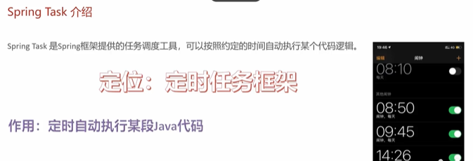

下面是websocket的通俗解释：

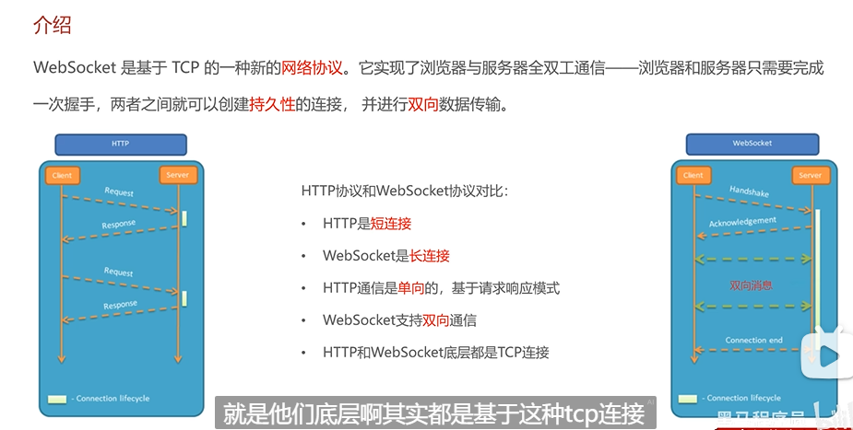

今天开始结束苍穹外卖。决定这周先上手球虫的后端代码熟悉一下。然后把多线程和并发了解一下先。然后下周开始修改简历，可以写多一点。然后就学redis和mysql。下下周开始投简历，学微服务和过面经。

下面是回调方法的通俗解释：

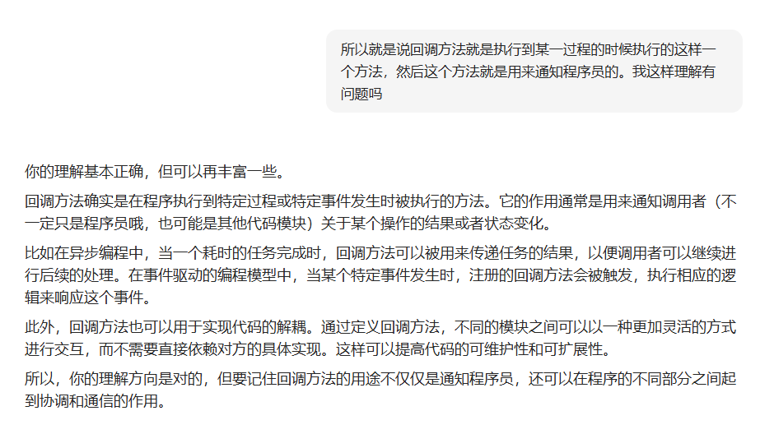

然后把virtualbox卸载了，换成了VMware。

[免费下载安装 VMware 虚拟机保姆级教程，2024 最新版\_哔哩哔哩\_bilibili](https://www.bilibili.com/video/BV1c44ZeREwz/?spm_id_from=333.337.search-card.all.click&vd_source=1a77ba7e6e6595eaa74024f3052cbea0)

下面就是线程的常用方法：

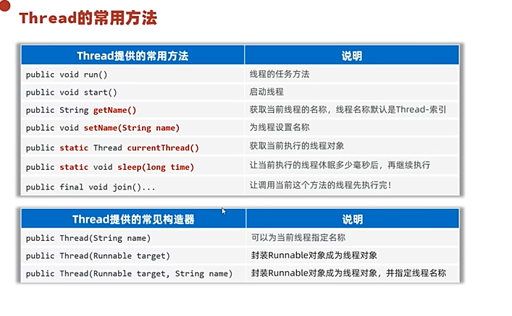

下面是线程安全问题的原因：

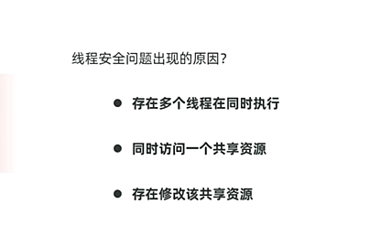

下面是java加锁的原理：

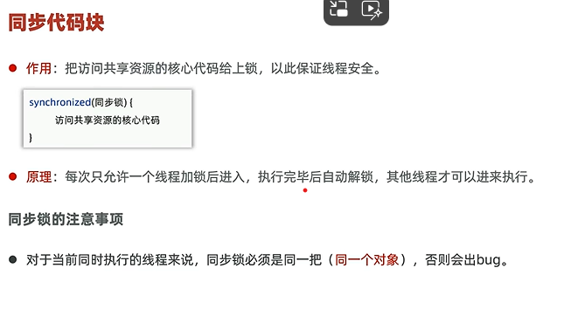

下面是锁对象的使用建议：

主要是因为static是所有线程共享的。

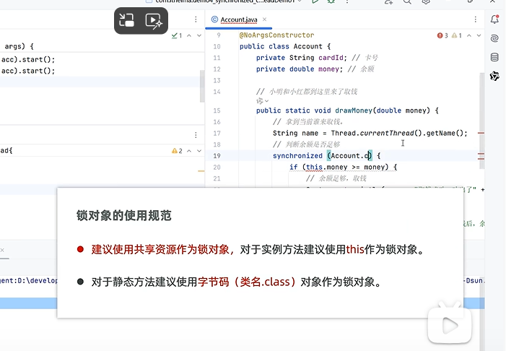

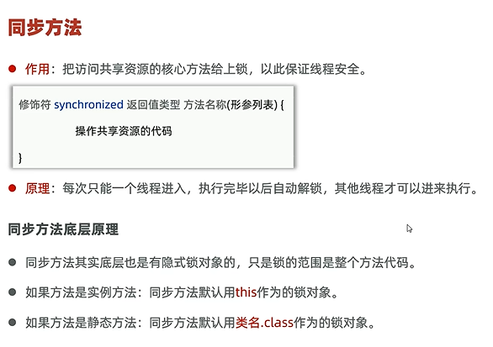

下面是锁对象的一些注意事项：

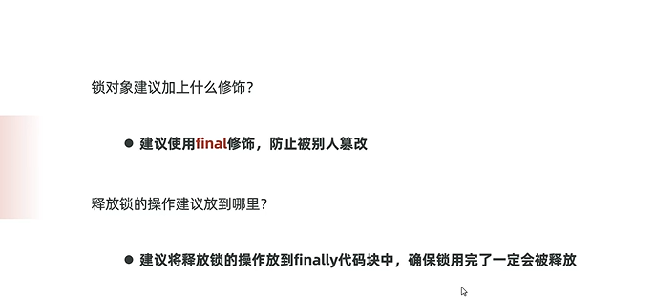

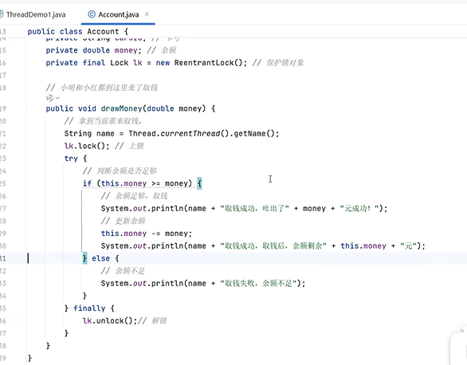

然后多线程多到一定程度的时候cpu无法承载了，这个时候就需要引入一个新的东西叫做线程池来处理任务。

比方说如果说一个线程对应一个任务，那么面对很多任务的时候就需要创建很多个线程。但是线程池就是相当于是创建指定数量的线程然后处理这么多的任务。类比于一家饭店不可能来一个客户就招一个服务员。肯定都是几个服务员来服务很多个客户的。同样的，后面的任务就排队等待线程池前面的线程来处理好这些任务。

体现了线程复用的思想。

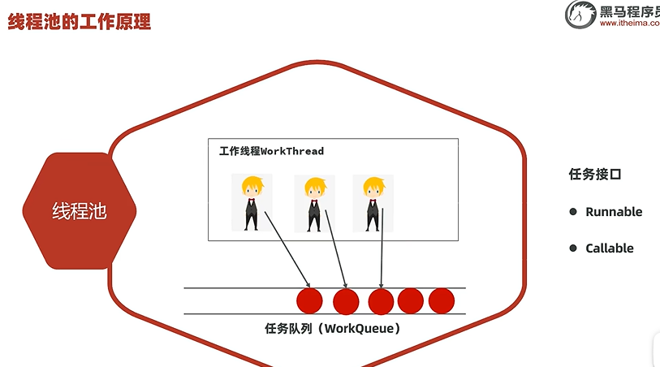

下面是异步任务的通俗解释：

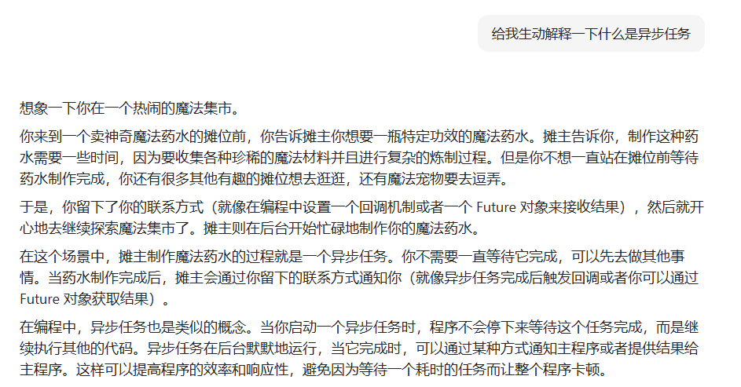

然后异步任务通常伴随着回调方法。回调方法和return有所不同。主要是return主要是返回作用的，而回调方法主要是通知作用的。

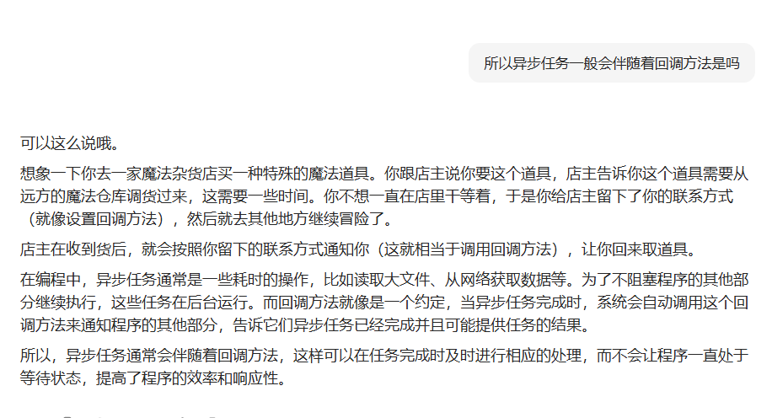

下面是两种创建线程池的方法：

方法一：就是根据类创建对象：

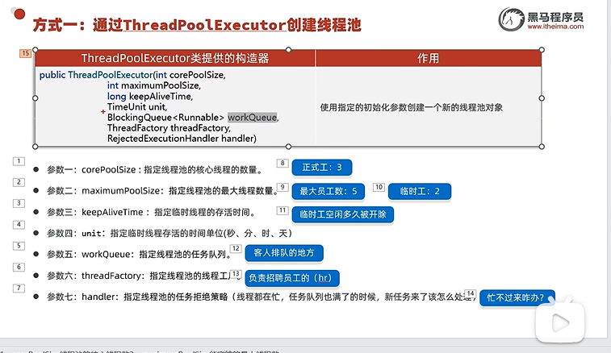

然后下面是线程工厂在线程池里面的作用：

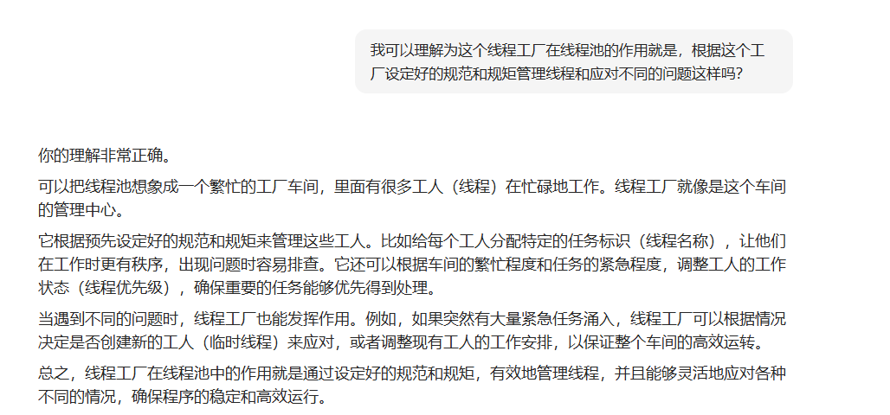

下面是示例代码：

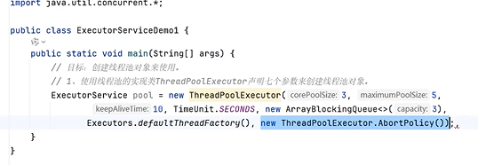

下面是复用线程以及创建临时线程的代码以及结果。

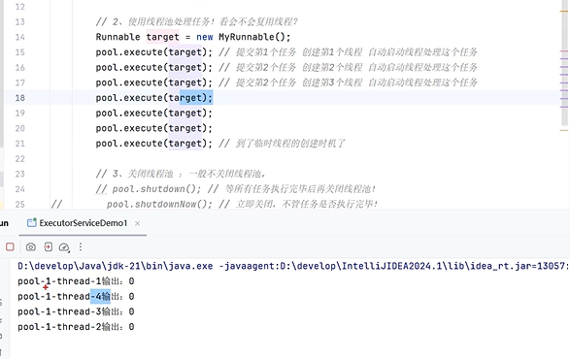

临时线程的创建需要满足两个条件，一个是主线程已经都在忙，腾不出手的时候，二是线程任务列表又满了的时候。两个条件同时满足了才会创建临时线程处理任务。

当所有线程都在忙，腾不出手的时候，并且线程任务又满了的时候，才会采取拒绝策略。

下面是常见的几种拒绝策略：

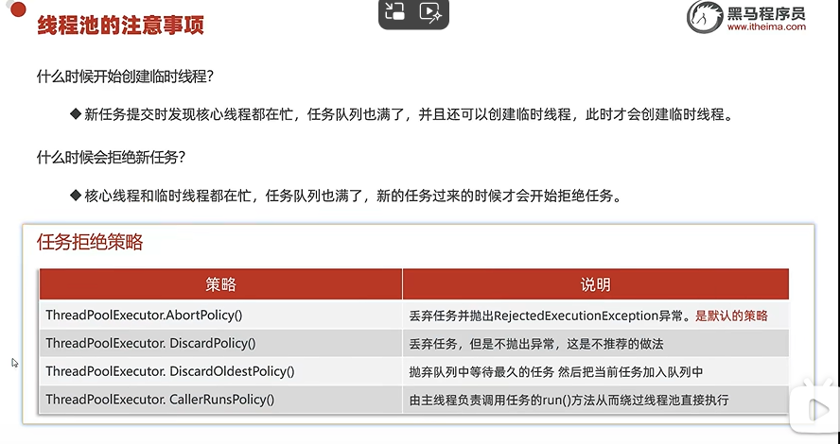

下面是对executorservice的通俗解释：

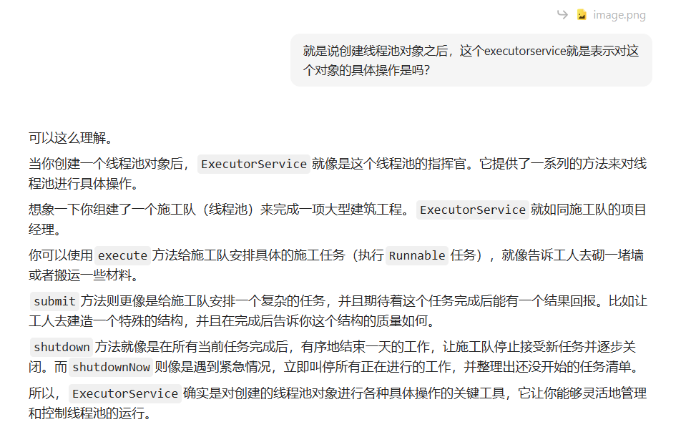

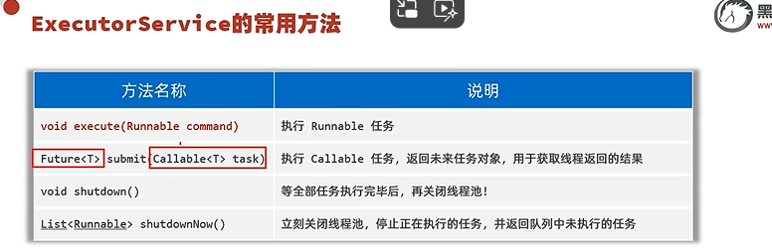

2024/11/6

下面是第二种创建线程池的方法，是用executors工具类。

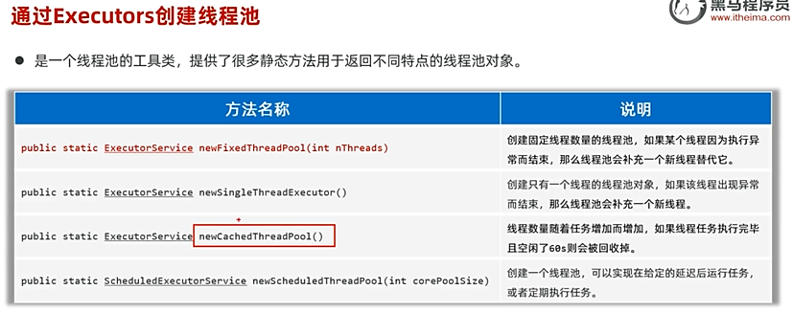

但是一般不推荐使用这个。

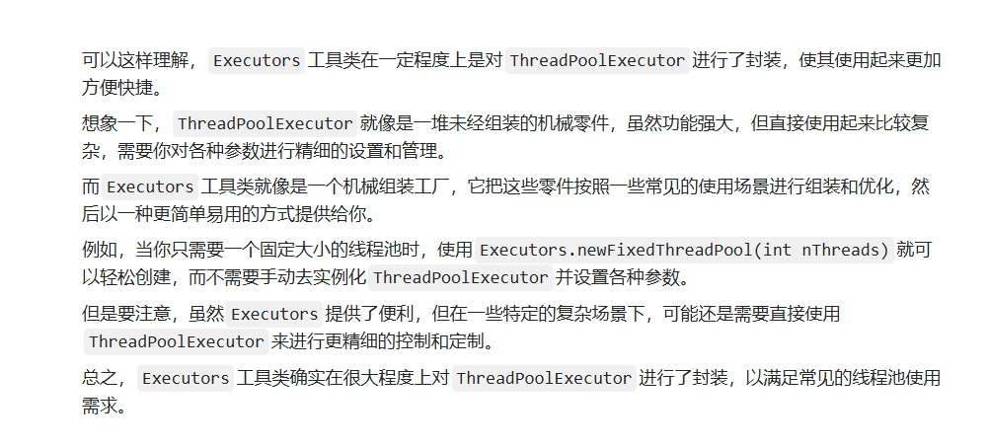

下面是并发和并行的通俗解释：

并发就是指的是一个cpu快速轮询处理不同的线程，使得看上去像是多个线程在同时工作。然后并行就是多个cpu同时执行多个线程

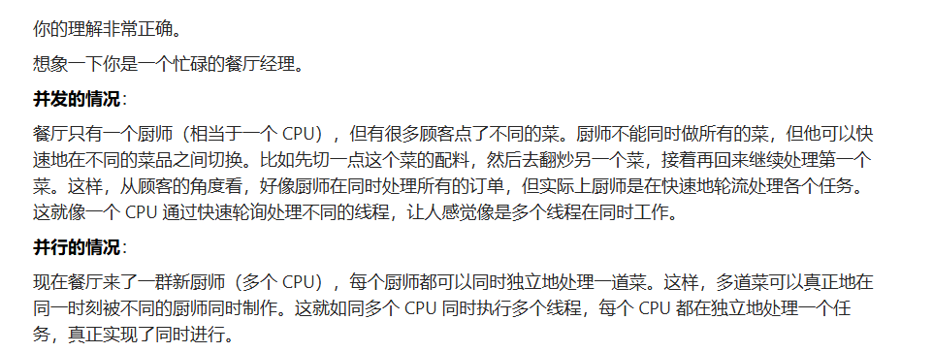

一个电脑是有多个cpu的：

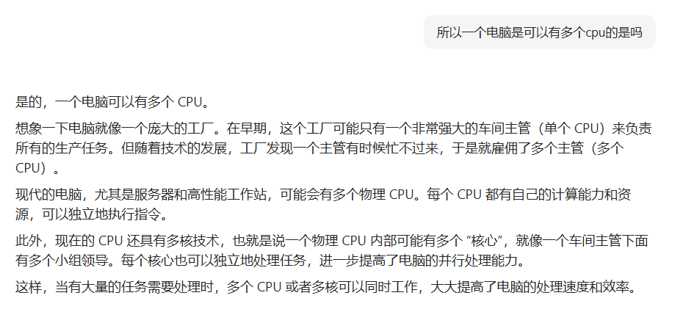

计算机网络编程的底层架构主要分为两种，一种是cs，一种是bs。

cs就是客户端服务器这种模式，bs就是浏览器服务器这种模式。然后通常来说java开发都是的做的bs。

下面是IP地址，协议，以及端口的通俗解释。

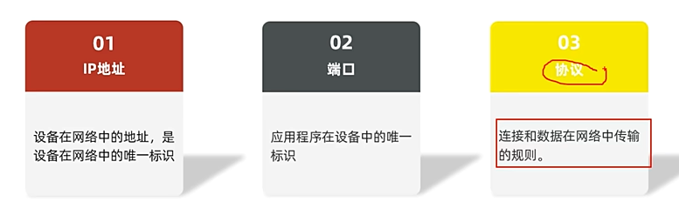

比方说现在我有信要发送，我首先需要找到发送地点的家，知道信件的目的地。然后就是按照邮局的规范标准送信。送到了这个家庭之后需要端口号来确定具体是送给这个家庭的哪一位家庭成员。

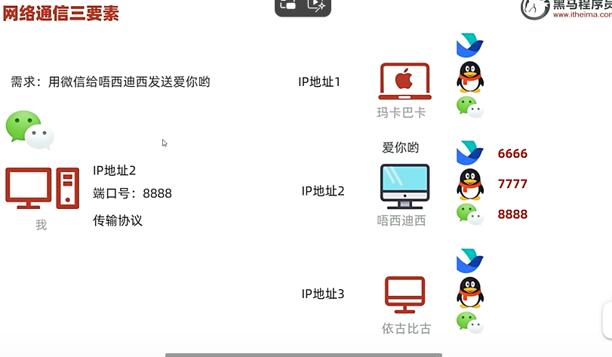

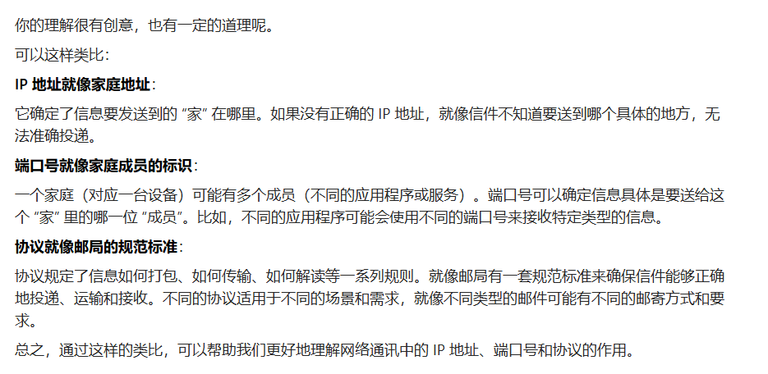

下面是IP地址的简单介绍：

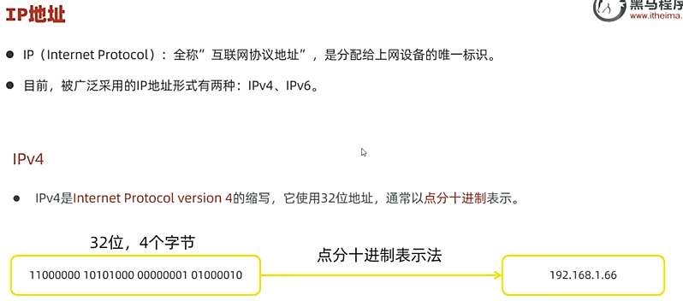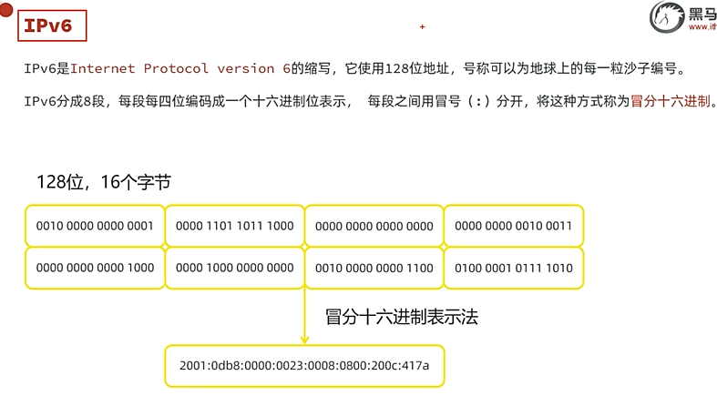

然后又因为比较老的都是使用的ipv4，所以现在新的设备通讯一般都是会兼顾包容ipv4和ipv6的。

我们通常见到的www.com之类的就是ip域名。下面是IP域名的通俗解释：

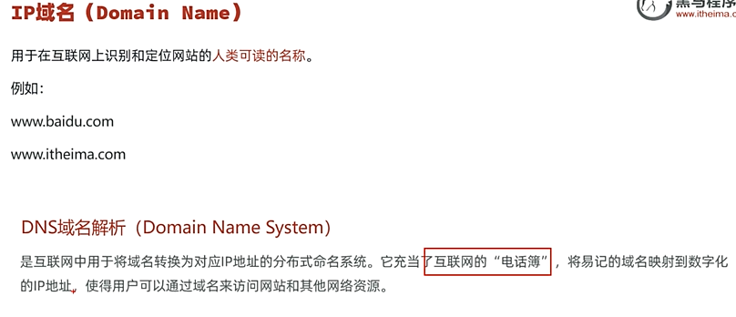

下面是域名解析的通俗解释：

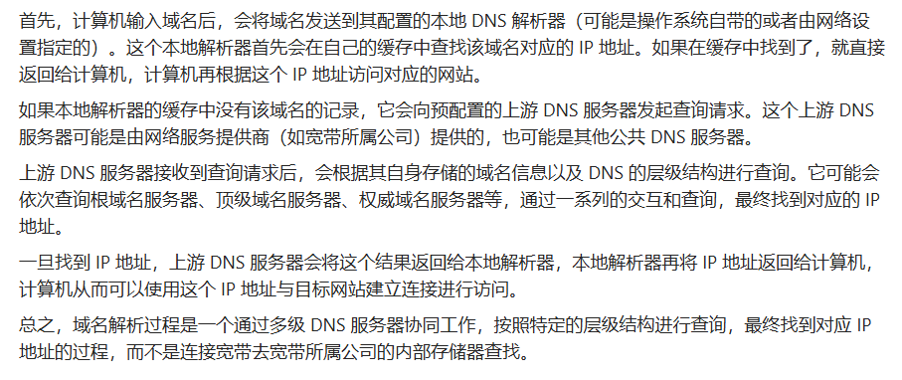

下面是公网IP和内网ip的通俗解释：

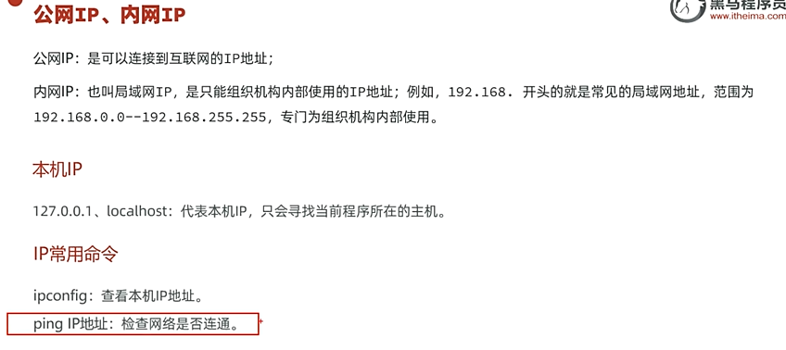

下面是对于ping IP的通俗解释：

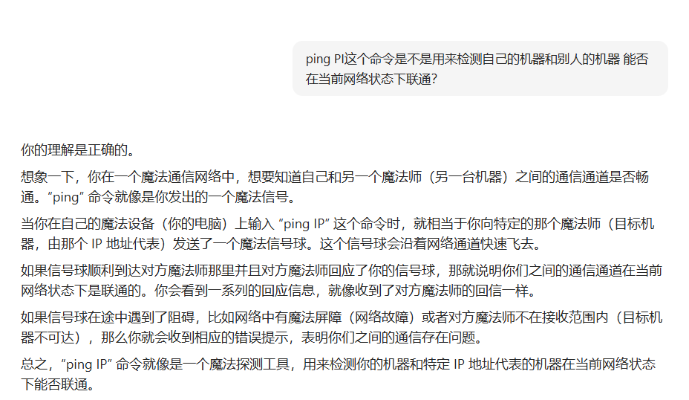

下面是java提供的类用于处理网络的常用方法：

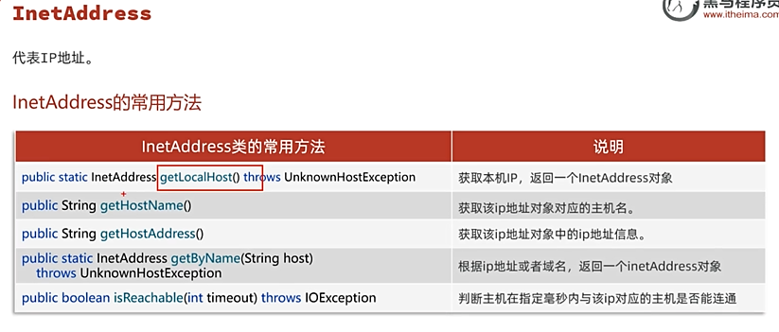

下面是udp通信的java类的方法：

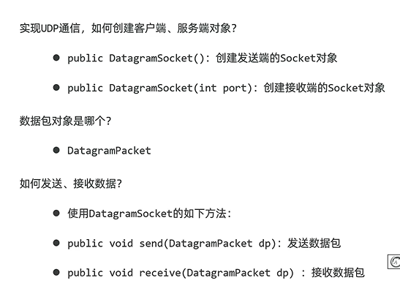

下面是多开应用程序的操作：

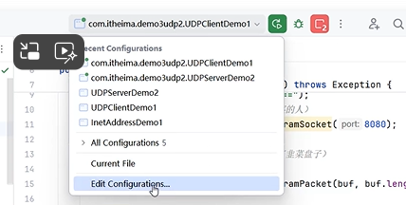

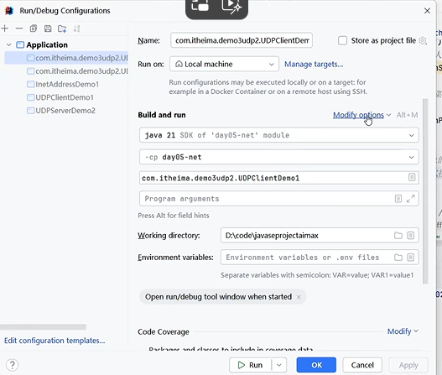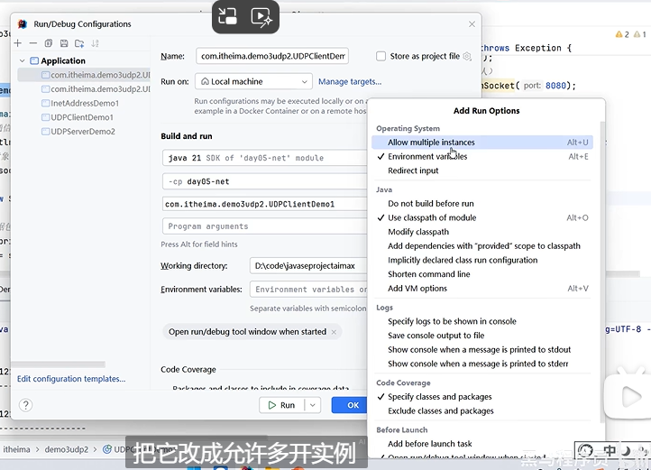

下面是用java写UDP的多发多收的通讯案例代码：

就是客户端写死循环。然后加判断跳出循环的条件。服务器只负责接收信息但是不会管是谁发过来的。在这里看来好像两边的创建方式都差不太多。

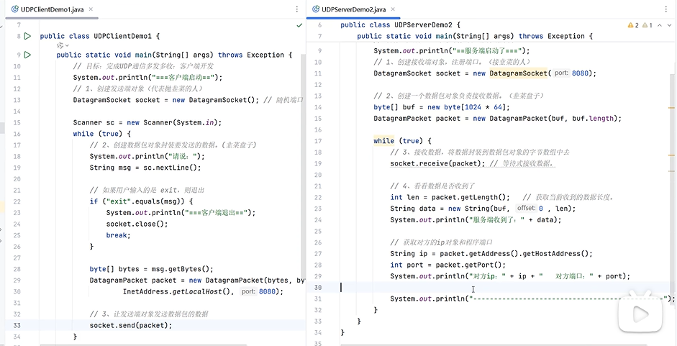

下面是电脑的物理地址的通俗解释：

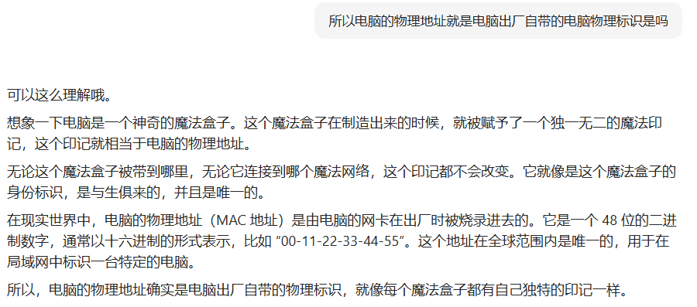

下面是java中数据流的通俗解释：

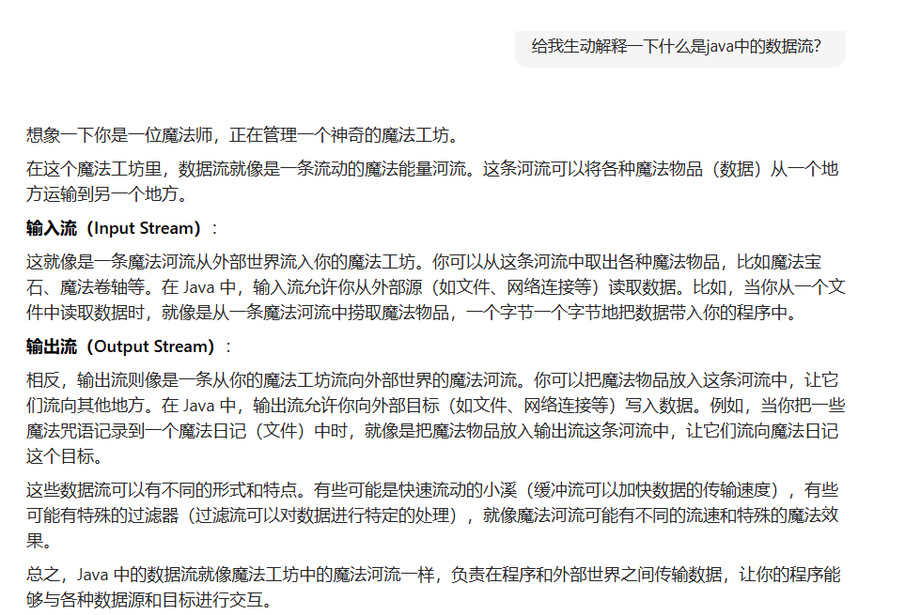

Tcp/udp两种通讯的一般情况的一个区别：

服务端循环

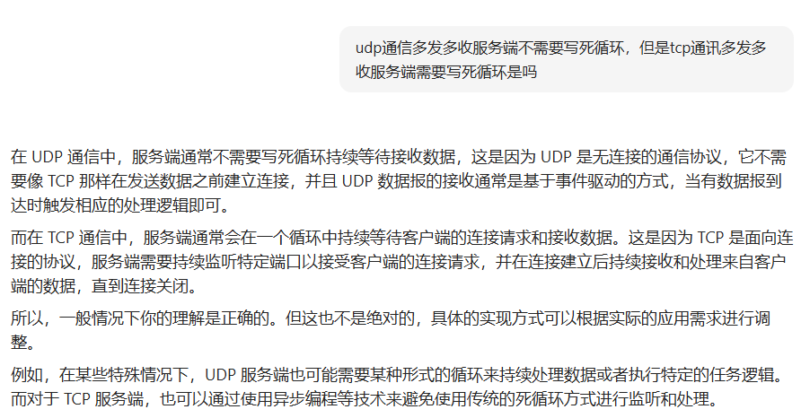

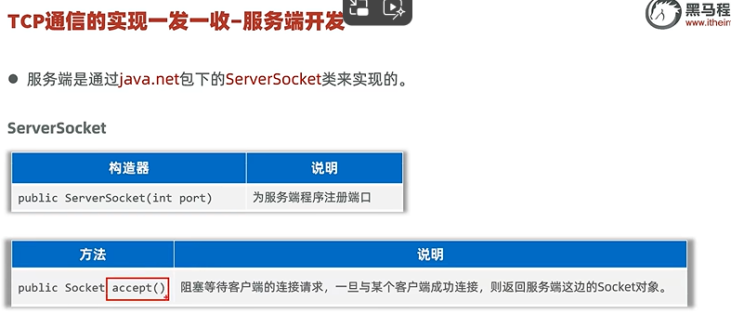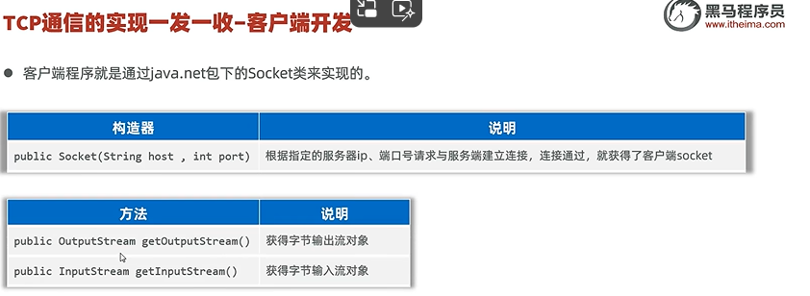

下面是代码示例：

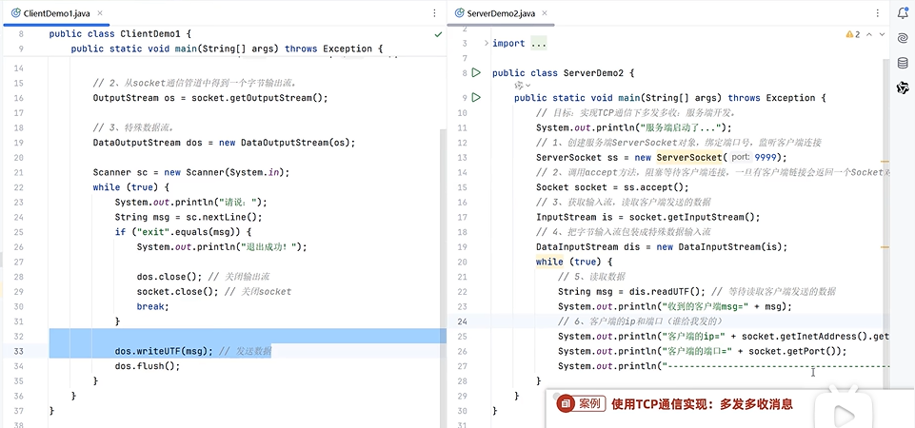

下面是多线程tcp通讯的服务端代码示例：

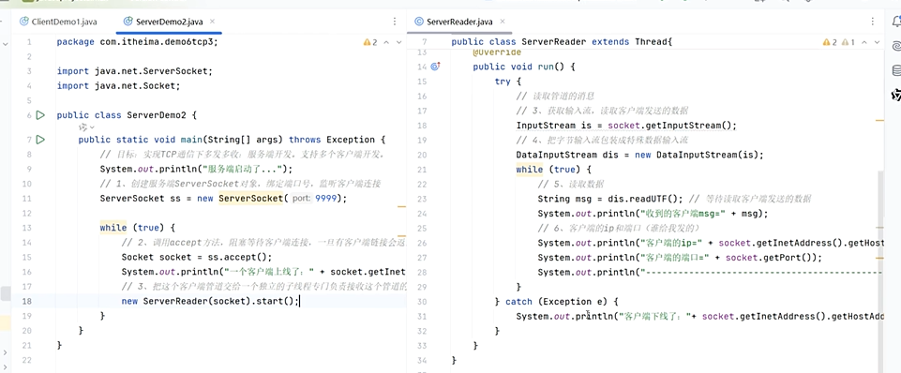

下面是tcp通讯的用户端代码示例：

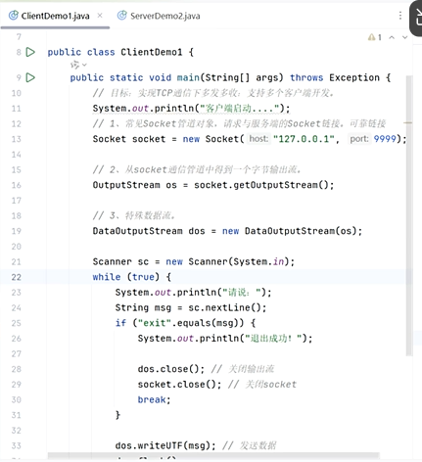

然后其实bs也和cs差不多，就是把具体的客户端换成了约定好的ip地址形式然后发送请求处理响应。

下面是通讯的升级版。因为考虑到如果每一次创建新的通讯就会有新的线程被创造，那么高并发的时候容易崩，所以我们这里的优化方案就是选择是用线程池来进行处理和管理。然后一个thread线程类就是继承自runable的，所以创建线程池或者创建线程的时候可以直接把线程对象当作runable对象传入。

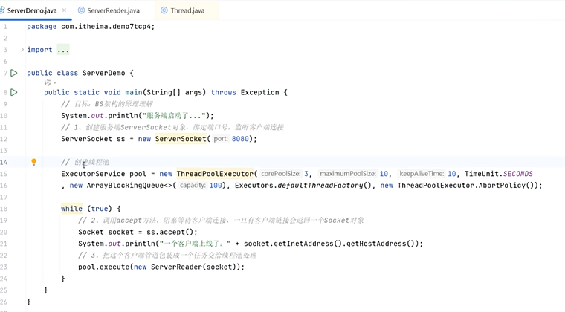

下面是删除依赖的方法，需要点进去项目结构那里：

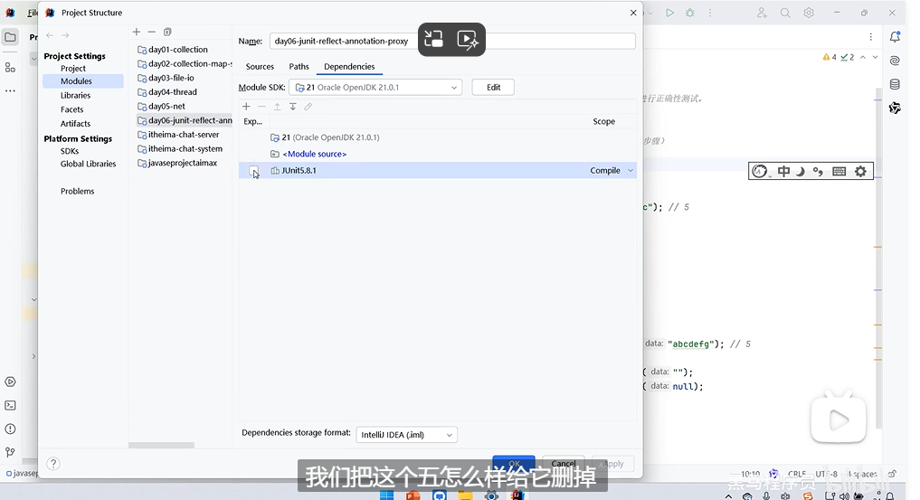

下面是写测试类的代码。这里用到了断言。Assert。

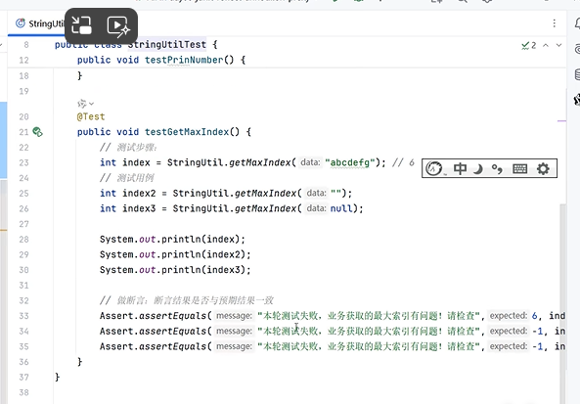

下面是类加载器和反射的区别以及通俗解释：

类加载器主要负责将类的字节码从不同的存储位置加载到内存中，并经过链接和初始化等步骤，为程序建立类的结构和运行环境，确保类能够被程序正确识别和使用。它在保证类的安全性、唯一性以及实现动态加载等方面也起着关键作用。

反射则是在程序运行时，能够动态地检查已加载到内存中的类的结构信息，包括成员变量、方法、构造函数等。同时，反射还可以在运行时动态地创建类的实例、调用方法、修改字段值等操作，为程序提供了高度的灵活性和动态性，使程序能够根据不同的情况在运行时对类和对象进行深入的操作和控制。

下面是反射并且获取类成分的操作：通常来说如果设置了私有就不可以用但是这里可以使用暴力反射，直接临时突破权限。。。。给我有种强奸的感觉。。。

简而言之，java中提供了另外一种获取类对象，获取类对象里面的方法，获取类对象里面的成员的方法。并且提供了暴力反射使得可以突破权限进行获取以及设置。

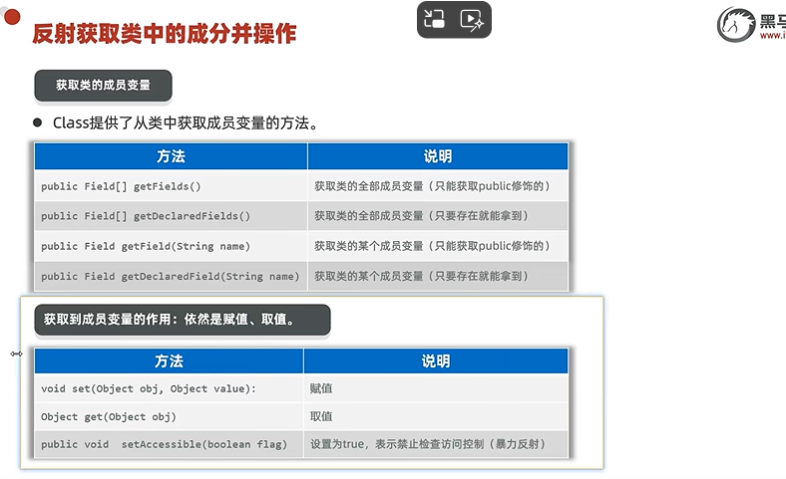

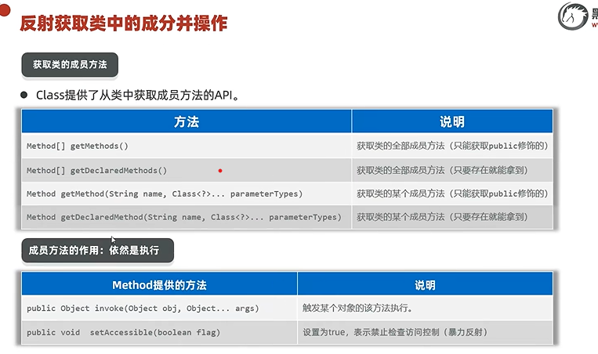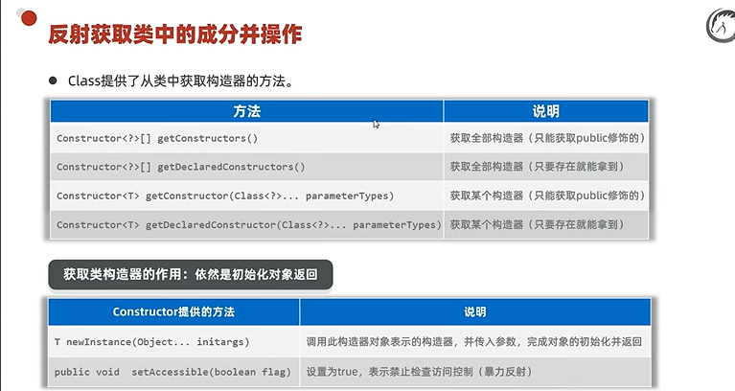

下面是mysql里面导入sql脚本的教程。

[[mysql学习记录]MySQL Workbench导入.sql文件(含数据)\_workbench导入sql文件-CSDN博客](https://blog.csdn.net/qq_54224923/article/details/125927146?ops_request_misc=%7B%22request%5Fid%22%3A%223E5C0B57-182C-4752-9523-33AE8F6E64BE%22%2C%22scm%22%3A%2220140713.130102334..%22%7D&request_id=3E5C0B57-182C-4752-9523-33AE8F6E64BE&biz_id=0&utm_medium=distribute.pc_search_result.none-task-blog-2~all~top_positive~default-1-125927146-null-null.142^v100^pc_search_result_base1&utm_term=mysqlworkbench%E5%AF%BC%E5%85%A5sql%E6%96%87%E4%BB%B6&spm=1018.2226.3001.4187)

2024/11/7

下面是注解@Qualifier的通俗解释：

所以，总结来说，@Qualifier 注解就是在多实现类的情况下，帮助 Spring 容器精准定位并注入所需具体实现类实例的一个重要工具。

2024/11/8

下次关电脑记得关闭代理、vpn再关电脑不然容易出现开机之后默认一直挂着代理，校园网验证界面打不开。

下面是lambda的通俗解释：

Lambda 表达式主要用于实现只有一个抽象方法的函数式接口，通过简洁的语法为接口中的方法提供实现逻辑，从而创建相应接口类型的实例，以满足各种函数式编程的场景需求。

下面是浅克隆和深克隆的通俗解释：其实就是浅拷贝和深拷贝的换一种名称而已：

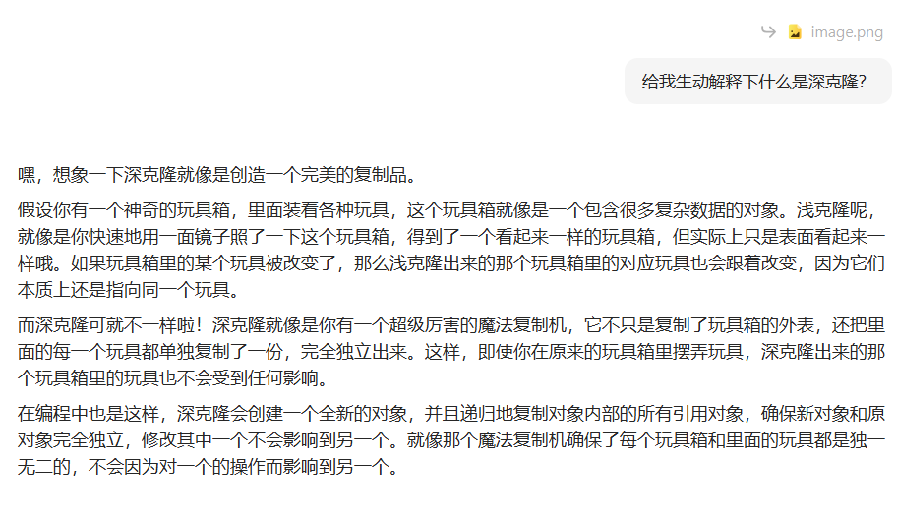

正常来说项目的文件目录是不会出现什么大问题的，如果出现这样子的情况就需要检查一下项目的文件名是否命名错误了。

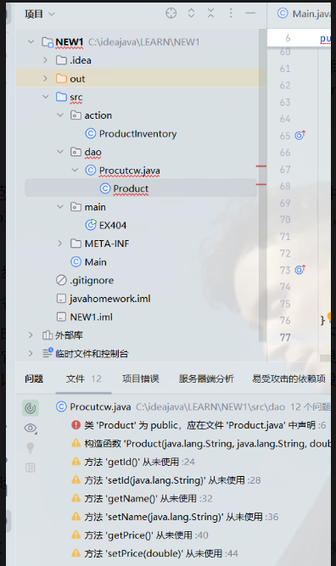

在java中String类型的数据都是对象。所以object的equal方法才能够比较两个String类型的对象是否相等。

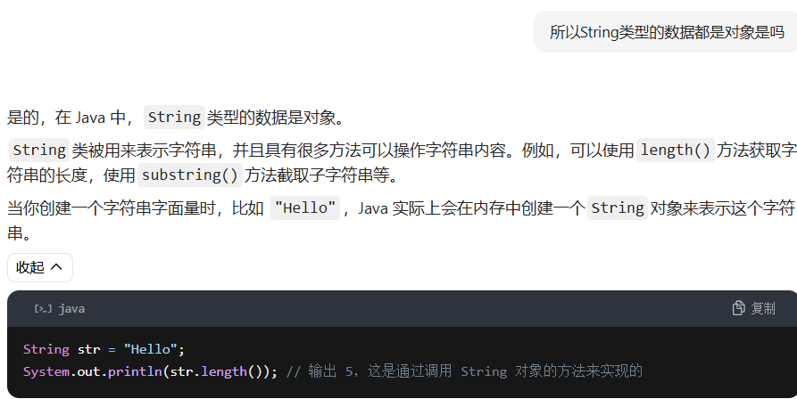

下面是MVC模式流程的通俗解释：

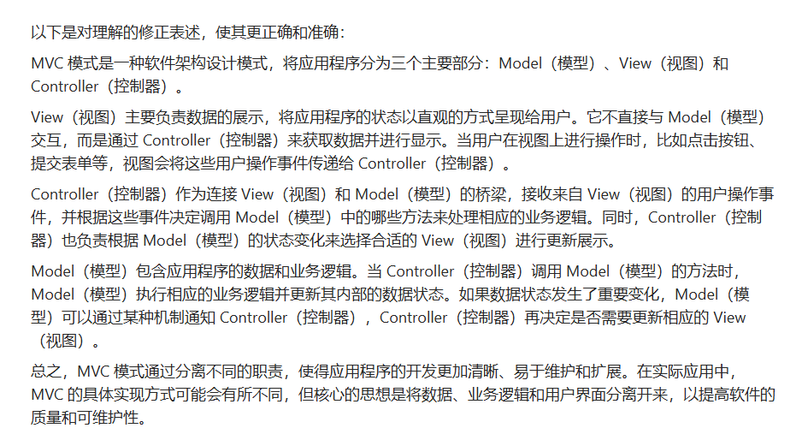

下面讲到了反射的基本作用：

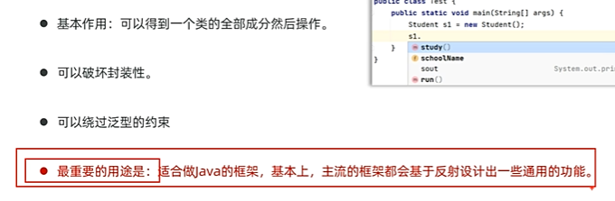

下面讲到的是元注解，元注解的通俗解释：

通俗来说一个注解可以给任何东西注解，放在任何位置。而元注解就是注解注解的注解。通常来书就是这个注解A是给一个注解B（也可以是自定义的）注解的注解。类似于管理纪律委员的纪律的纪律委员。

然后注解就是用来告诉程序这一段代码的作用。

下面就是自定义注解的代码格式：

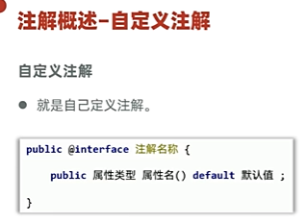

注解本质其实就是一个接口，然后@注解（...）其实就是一个实现类对象，实现该注解以及接口。

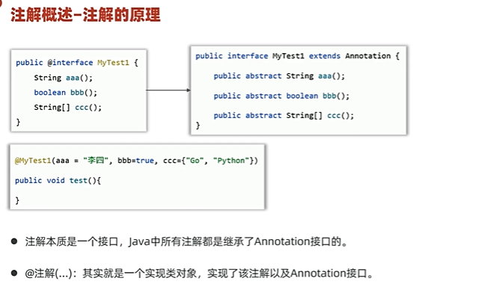

而元注解常见的就是这两个，@target是表示这个注解的作用范围，比方说这个注解只能够给方法注解。@Retention表示这个注解的保留周期，这个注解会保留多久。

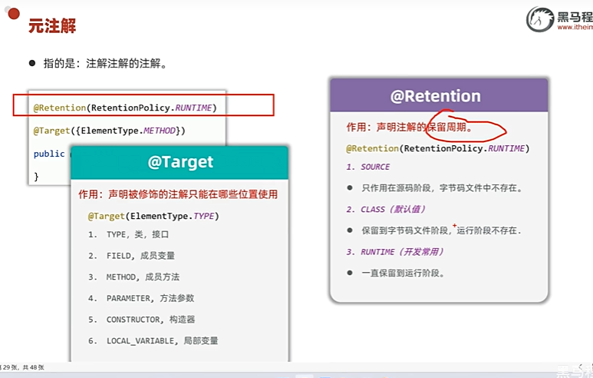

下面是直接进入redis环节。开学

[黑马程序员Redis入门到实战教程，深度透析redis底层原理+redis分布式锁+企业解决方案+黑马点评实战项目\_哔哩哔哩\_bilibili](https://www.bilibili.com/video/BV1cr4y1671t?spm_id_from=333.788.videopod.episodes&vd_source=1a77ba7e6e6595eaa74024f3052cbea0)

下面是对于：mysql存放在磁盘和redis存放在内存的理解以及通俗解释：

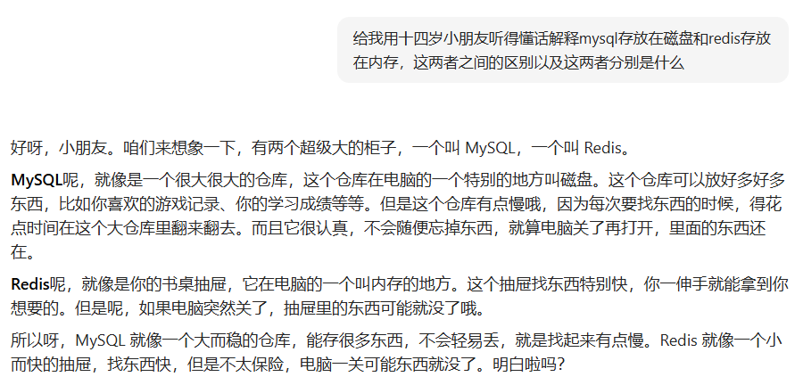

下面是对于cpu怎么处理磁盘的信息的通俗解释：

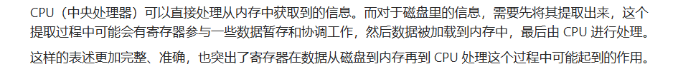

下面是对于mysql的扩展性是垂直的以及redis的扩展性是水平的通俗解释：

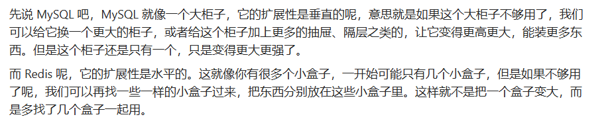

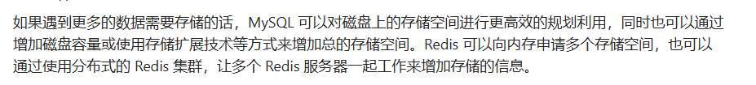

下面是redis集群的通俗解释：

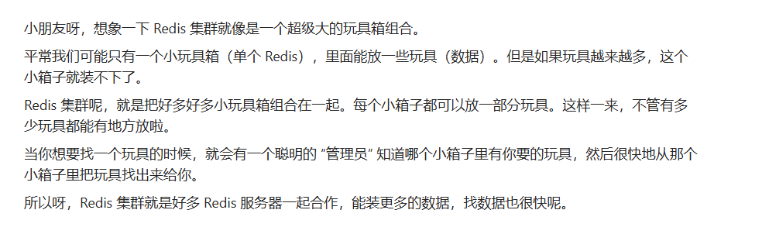

下面就是mysql和redis的区别以及我自己的一些理解、通俗解释：

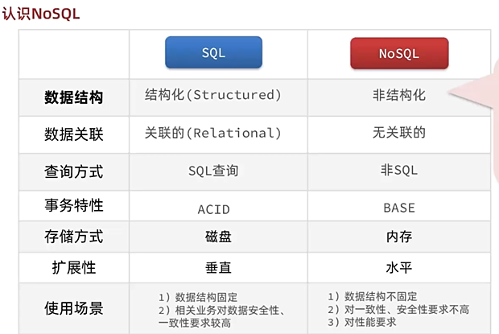

然后下面是经过ai进行修改过后我的理解，更加准确以及精确。

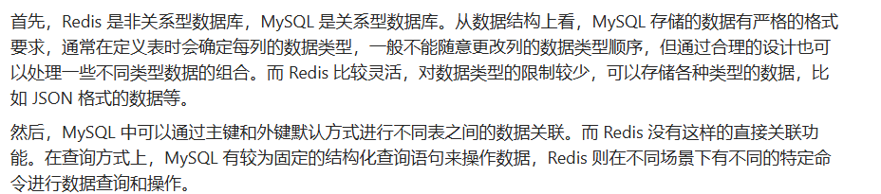

Java中字符串变量如果内容是相等的，那么如果不是创建方式不一样，可以直接用object.equal进行比较内容是否相等。

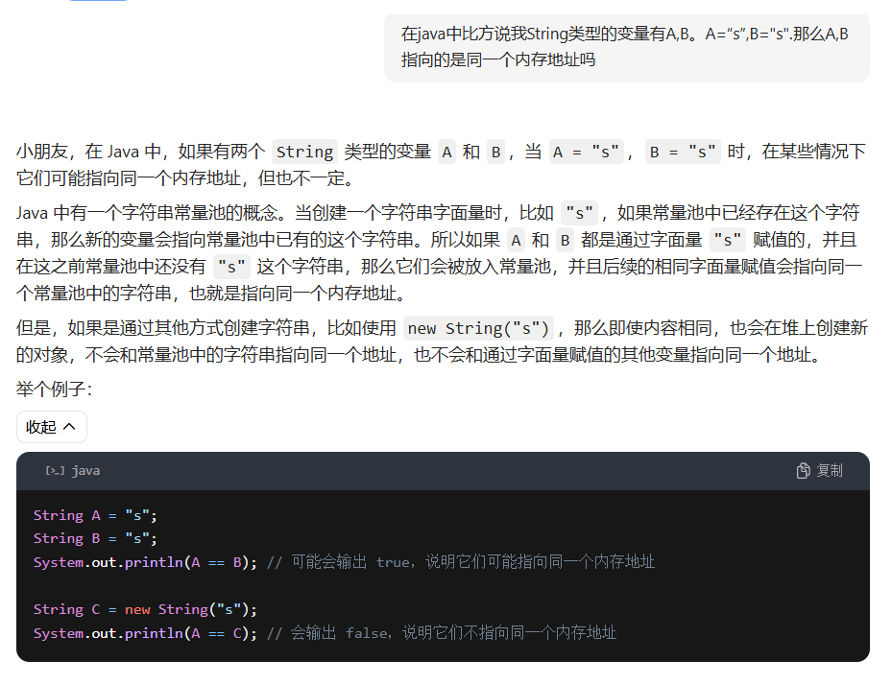

下面是@SuppressWarning注解的通俗解释：

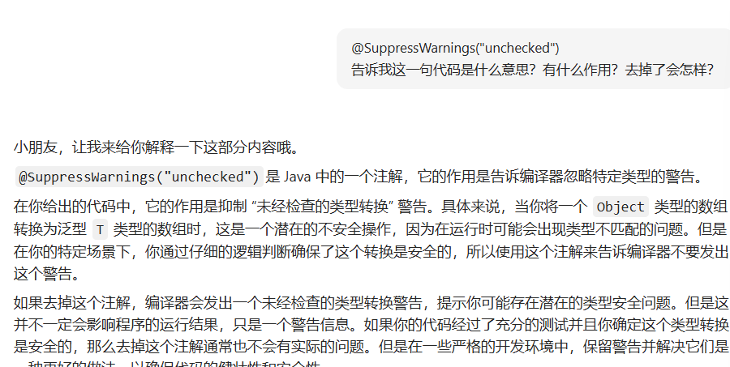

2024/11/10

不一定每一个service层都需要一个实现层的。

下面是如何将win的操作系统与linux操作系统文件共享的操作。虚拟机版本。

[将Windows中的文件拖拉到虚拟机(Ubuntu)中\_windows的文件怎么拖到虚拟机里面-CSDN博客](https://blog.csdn.net/qq_37040516/article/details/87688408)

下面是清理c盘的教程

[【建议收藏】全网最详细C 盘清理指南！！！绝对值得收藏！！！\_哔哩哔哩\_bilibili](https://www.bilibili.com/video/BV1Wt4y177Vu/?spm_id_from=333.337.search-card.all.click&vd_source=1a77ba7e6e6595eaa74024f3052cbea0)

2024/11/11

下面是进入小林coding的学习。决定以后高风险的课程就带平板过去学小林coding。

mysql是基于tcp协议进行传输的

下面是MySQL中长链接和短链接的区别以及通俗解释：

简单来说，可以这样理解：

长连接：适合需要长期与数据库交互、执行多条不同的 SQL 语句的场景。比如一个持续运行的应用程序，在其整个运行过程中不断地从数据库查询数据、插入数据、更新数据等，通过建立长连接，可以减少连接建立和关闭的开销，提高效率。

短连接：通常用于在短时间内执行少量 SQL 语句的情况。像一些简单的脚本程序，只需要偶尔连接数据库执行一次查询或更新操作，完成后就不再需要连接，使用短连接较为合适，它能快速建立连接完成任务后及时释放资源，不会长时间占用连接资源。

不过这只是一种较为简化和直观的理解方式，在实际应用中还需要综合考虑各种因素来选择合适的连接方式。

下面是解决mysql中长链接内存占用的问题的解决方法：

mysql中解决长链接中内存占用问题有两种方式：1、断开mysql的链接。2、主动重置客户端的链接。第二种方式就是相当于第一种方式加上重新连接客户端。

mysql的连接数是有限制的。并且空闲连接并不会一直占用。因为会有默认的链接最大空闲时间，过了这个时间就会自动断开。

原来的mysql是有缓存的，但是后来发现太鸡肋了。因为只要表有更新的话，缓存就会全部被重置。

mysql，java之类的高级编程语言解析的过程经过解析器都是根据关键词生成词语法树然后匹配。有问题不符合词语法树的话就会报错反之就会成功执行

下面是mysql的事物篇

原子性：

所以这么命名的一个原因是类似于原子组成物质，要么原子完整组成一个物质，要么原子就会散架保持分散状态。不存在中间的过渡态

下面是mysql事物的四种特性以及他们的通俗解释：

所以说mysql的事务性分成四个性质，原子性，一致性，持久性，隔离性。原子性指的是一个事物要么全部执行成功，要么就会回滚所有操作保持原样。一致性指的是操作前后的数据都是满足既定的约束条件的，例如操作前后的数据总量相或者一些业务上数据的判断之类的，如果不全部满足这些既定的约束条件的话就会执行原子性回滚所有操作。持久性指的是mysql中任何操作都是不可逆的，持久的，对数据的修改一旦提交成功就会永久保存在数据库里面，使得系统重启或者出现故障等问题都不会丢失这些操作和修改之后的数据。隔离性指的是mysql中允许多线程并发工作，然后每一个线程用到的事物数据是彼此独立的被隔离的，这里用到了锁之类的操作。

事物的ACID就是上面讲到的事物的一个特征。

原子性（atomicity），一致性（consistency），隔离性（isolation），持久性（durability）

下面是幻读和不可重复读的区别以及通俗解释：

就是说不可重复读就是在A线程的事务未结束期间对于同一个数据出现信息变动不一致的情况。然后幻读就是根据某一条件筛选信息的时候出现筛选出来的信息不一致的情况。

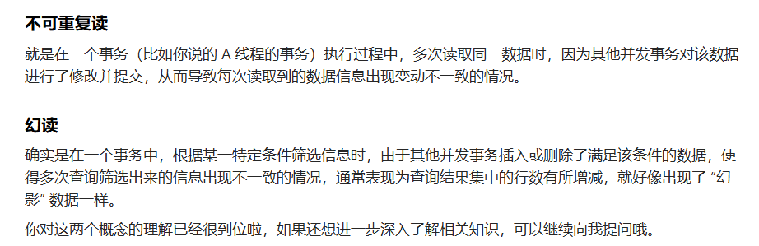

下面是并行事务可能会引发的问题：

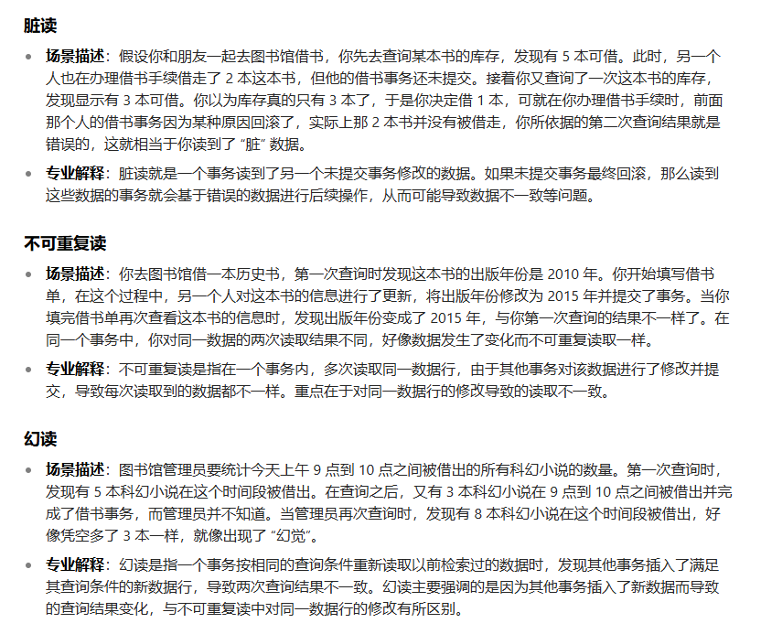

下面是可重复读和串行化的区别以及通俗解释：

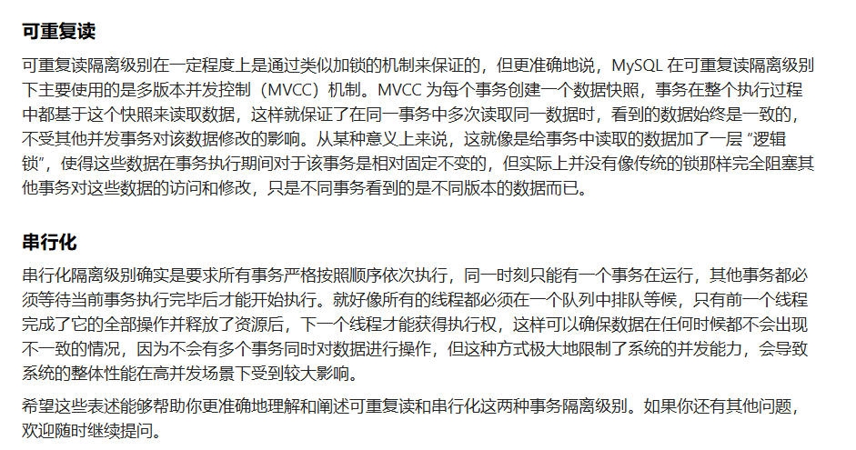

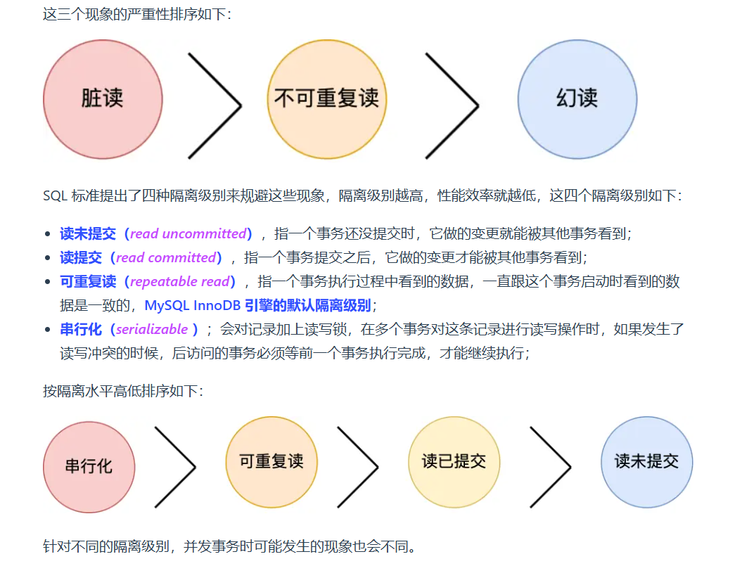

下面是不同方法解决问题的不同策略：

通常四种方法：读未提交，读已提交，可重复读，串行化。

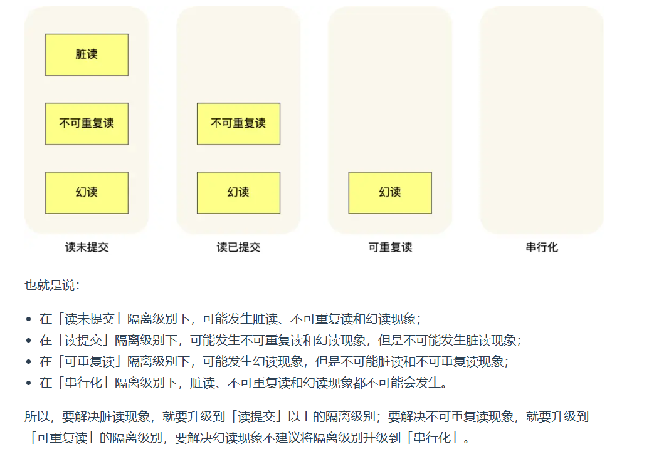

然后mysql的学习就简单到这里结束。下面是熟悉后端代码然后学习redis。

现在出现一个困惑就是，其实我对于后端没有一个清晰的完整的理解和概念。换言之其实我是不知道要干嘛的。

我认为这个应该才是优先级最高的一件事情，需要让我对于后端有一定了解。

下面是请求和链接的区别。链接是请求的一种常见形式，但是链接不等同于请求。

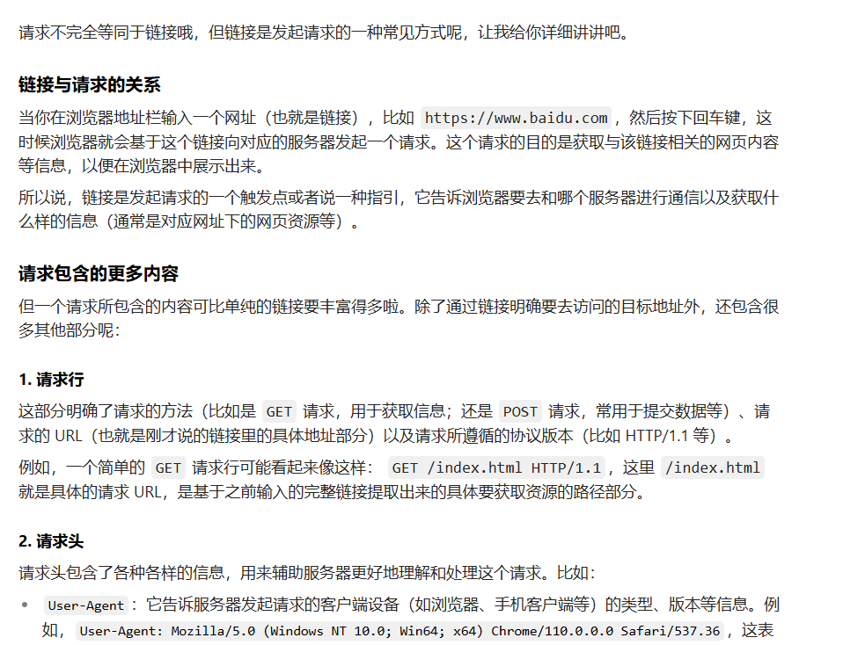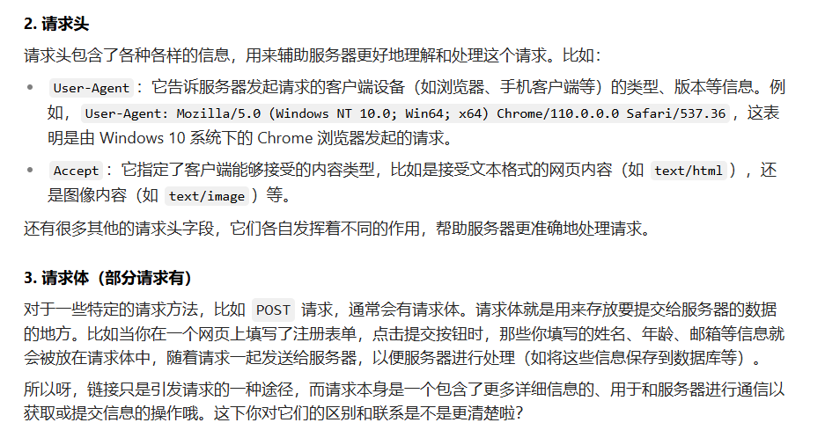

下面是前后端请求的部分过程：

就是前端发送请求的时候，后端会收到包括请求头，请求体，请求行的一个完整的请求。然后链接相当于请求的启动按钮。请求上下文指的是完整请求的请求头，请求体，请求行的信息。。通常情况下，这些完整的请求行、请求头和请求体信息并不会全部直接展示在网址栏上面，网址栏一般仅显示请求的 URL 部分，而请求头和请求体中的大部分信息是在请求发送过程中由浏览器等客户端自动添加和传递给后端的，并不会直观地呈现在网址栏中。

所以请求的上下文数据就是包括的请求体、请求行、请求头。

所以后端的作用就是接收前端的请求然后设计合适的方式从数据库对信息进行增删改查然后将最终结果返回给前端，这也是MVC框架的核心。

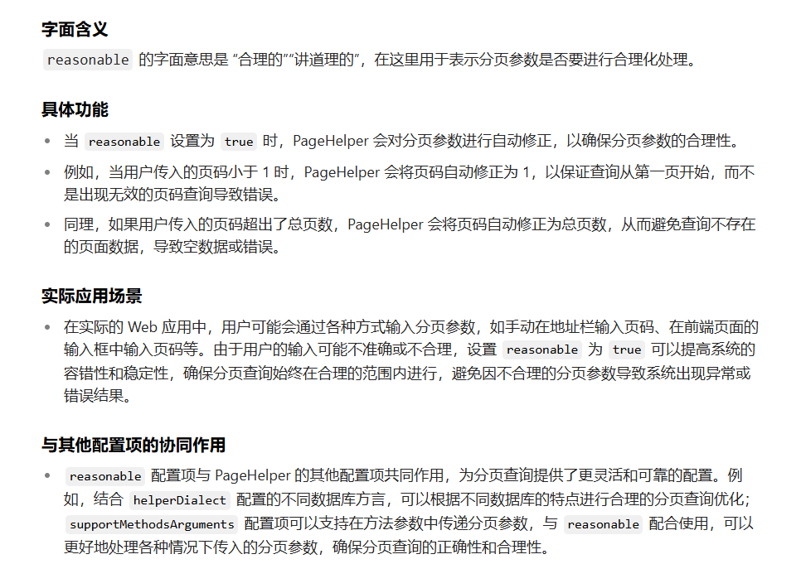

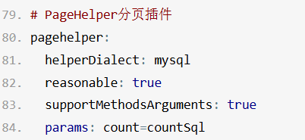

上面是对于pagehelper的reasonable的通俗解释：

快速上手代码的建议。

目前总结就是：1.看文档

2.看更改，提交记录看看业务写在哪里以及最近做了啥

3.一点一点前后端联调

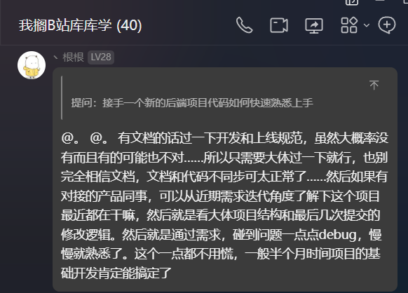

下面是java设计模式中的工厂模式的通俗解释：

就是说工厂模式的思路就是：一个类设计类似于族谱一样的东西，列清楚从属继承关系的接口和抽象类，抽象方法。然后再在另外一些类里面写具体的实现类实现方法。

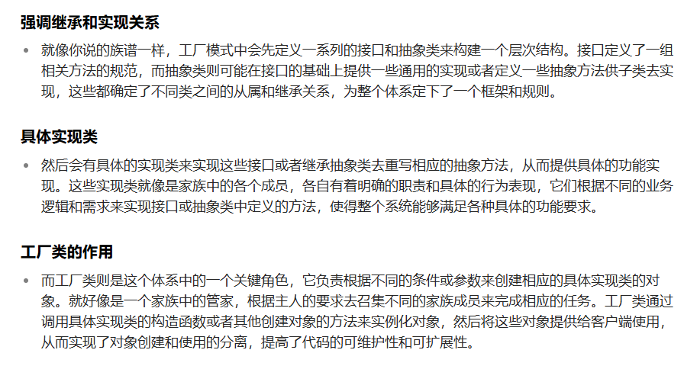

下面这个是虚拟机linux不能成功看到和win共享的文件的解决方案：

[虚拟机共享文件夹开启后mnt/hgfs/下无sharefiles？ --已解决\_linux mnt下没有共享-CSDN博客](https://blog.csdn.net/weixin_70874886/article/details/142342344?ops_request_misc=&request_id=&biz_id=102&utm_term=%E8%99%9A%E6%8B%9F%E6%9C%BA%E5%85%B1%E4%BA%AB%E6%96%87%E4%BB%B6mnt%E6%B2%A1%E6%9C%89%E6%98%BE%E7%A4%BA&utm_medium=distribute.pc_search_result.none-task-blog-2~all~sobaiduweb~default-0-142342344.142^v100^pc_search_result_base1&spm=1018.2226.3001.4187)

下面是请求信息中请求方式为form-data的请求方式的请求。

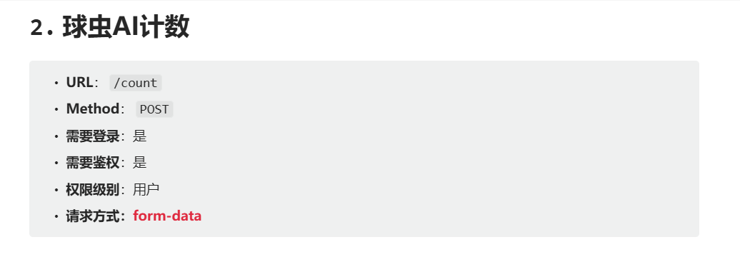

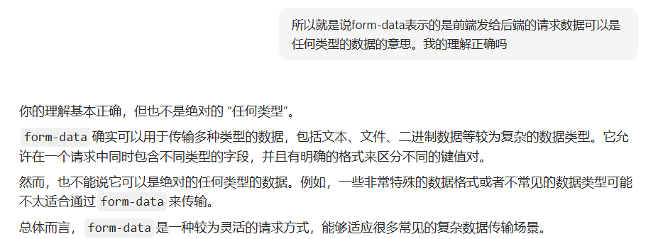

2024/11/12

下面是请求头，请求体，请求行的通俗解释：

请求行就像是给快递员的指示，告诉快递员要把包裹送到哪里（目标资源路径），用什么方式送（请求方法，比如开车送还是走路送），以及遵循什么样的快递规则版本（HTTP 版本）。没有这个指示，快递员就不知道该干啥。

请求头呢，就像是给快递包裹贴的各种标签。比如告诉接收方这个包裹是谁寄的（客户端信息），包裹里面装的是啥类型的东西（数据类型），希望接收方怎么处理这个包裹（缓存控制等）。这些标签让接收方更好地了解这个包裹的情况和处理方法。

请求体就是包裹里面真正装的东西。比如你要寄一封信，这封信的内容就在请求体里。只有在你要给对方送具体的东西时才会有请求体，不是所有的快递都有包裹里的东西嘛（不是所有请求都有请求体）。

下面是若依框架的一些源代码介绍：

比方说下面这个，tabledatainfo就是表示的是分页查询返回的信息类型对象，然后ajaxresult表示的是任何操作返回的信息类型对象。

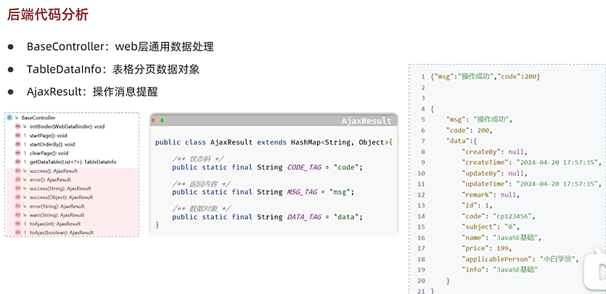

然后所有的实体类都是继承的baseentity，这里面包含了创建时间，修改时间，创建人员和创建时间。

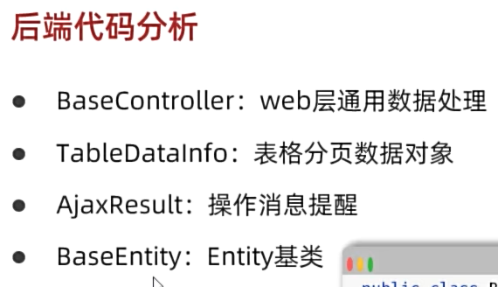

在这里关闭了电池快速启动

[内存占用高！关闭一个选项就行了！\_哔哩哔哩\_bilibili](https://www.bilibili.com/video/BV1rd4y1y7pR/?spm_id_from=333.337.search-card.all.click&vd_source=1a77ba7e6e6595eaa74024f3052cbea0)

在这里下载了miniconda3

[Miniconda3的安装与使用 | 海底教程计划Vol.01\_哔哩哔哩\_bilibili](https://www.bilibili.com/video/BV1mf4y1f7Vb/?spm_id_from=333.337.search-card.all.click&vd_source=1a77ba7e6e6595eaa74024f3052cbea0)

下面是关于redis取值过程中关于过期的相关流程的通俗解释：

在 Redis 中，正常获取一个值时，先根据 key 寻找对应的 value，同时检查这个 key 是否在存储过期信息的数据结构中。如果不在，直接返回这个 value；如果在，进一步判断当前时间是否超过了这个 key 的过期时间，若未超过则返回 value，若超过则根据过期策略进行相应处理。

下面是redis面对过期数据的三种常见的删除策略的通俗解释：

定时删除：

优点：可以在数据过期的第一时间将其删除，从而能够及时释放内存空间，保证数据库中的数据尽可能都是有效的、未过期的。

缺点：在过期键较多的情况下，频繁地执行删除操作可能会占用较多的 CPU 资源，尤其是在 CPU 负载已经较高的时候，可能会对系统的整体性能产生较大影响。

惰性删除：

优点：删除操作仅在查询到过期数据时才执行，不会占用额外的 CPU 资源去主动检查和删除过期数据，减少了对系统资源的占用，特别是在系统负载较高时，不会因为过期数据的处理而进一步加重负担。

缺点：如果有大量过期数据长时间未被访问，可能会导致内存占用过高，无法及时释放过期数据所占用的内存空间，影响系统的稳定性和性能。

定期删除：

优点：通过周期性地对数据库进行检查和清理过期数据，可以在一定程度上平衡内存释放的及时性和系统资源的占用。既不像定时删除那样可能过度占用 CPU，也不像惰性删除那样可能导致内存长时间被过期数据占用。

缺点：确定一个合适的定期删除时间间隔比较困难。如果时间间隔设置得太短，可能会接近定时删除，消耗较多的 CPU 资源；如果时间间隔设置得太长，又可能接近惰性删除，导致内存占用问题。而且很难找到一个适用于所有场景的最佳时间间隔，需要根据具体的应用场景和数据特点进行调整。

下面是redis采取的过期删除策略。

Redis 实际使用的是定期删除策略和惰性删除策略相结合的方式来处理过期键。

下面是redis采取淘汰策略的做法：

Redis 的淘汰策略确实可以分为不执行淘汰和执行淘汰。

在执行淘汰时，会涉及淘汰过期数据和未过期数据的情况。

对于淘汰策略，Redis 有多种选择，比如：

随机淘汰：随机选择数据进行淘汰。

LRU（Least Recently Used）最近最少使用淘汰策略，优先淘汰最长时间未使用的数据。

LFU（Least Frequently Used）最不经常使用淘汰策略，优先淘汰使用次数最少的数据等。

Redis 并不一定按照 “过期时间最久” 进行淘汰。

2024/11/13

下面是关于redis内存淘汰策略和最大运行内存的相关解释：

redis有最大运行内存这个设置，在32位操作系统里面默认值位3G，64位操作系统中默认值位0，即没有最大内存限制。只有当redis的运行内存到达了设置的默认最大运行内存，才会执行淘汰策略。

下面是缓存雪崩，缓存击穿，缓存穿透的通俗解释以及可能原因：

缓存雪崩是指 Redis 的缓存数据大量过期或者 Redis 宕机。当缓存数据大量过期时，大量请求会同时涌入数据库去获取数据，数据库瞬间承受巨大压力，可能出现响应变慢、耗时增加，甚至在高并发情况下数据库可能因无法承受如此大的负载而崩溃宕机。同样，当 Redis 宕机时，所有请求也会直接打到数据库上，产生类似后果。

缓存击穿就是，因为内存比较小，所以难以把数据库的所有数据都直接存储在内存作为缓存待命，所以通常 redis 只会存储一些热点数据，即经常会被访问到的数据。缓存击穿就是相当于缓存雪崩的一个子集，即缓存的热点数据过期了，导致这些大量请求只能访问数据库，同样会导致响应慢耗时长甚至数据库崩溃宕机问题。

缓存穿透是指大量的访问请求的数据既没有在 Redis 缓存里面，也没有在数据库里面。这可能是由于误删了一些热点数据或者遭受黑客攻击，故意发送大量不存在的数据请求，或者由于业务逻辑问题导致数据库中确实没有某些应该被过滤掉的请求数据。这些请求会直接穿透缓存访问数据库，给数据库带来不必要的压力。

下面是缓存雪崩的解决方法的通俗解释：

针对大量数据同时过期：

对于缓存雪崩问题，可以采取以下措施：

一、均匀设置缓存过期时间：

避免将所有缓存设置为同一时间过期。例如，可以采用随机数的方式来分散缓存的过期时间，这样就不会出现大量缓存在同一时刻同时过期的情况，从而减少因缓存同时失效而导致的大量请求直接冲击数据库的风险。

二、设置定时锁：

当有请求发现缓存不存在时，先设置一个定时锁，确保在同一时间只有一个请求能够去数据库获取数据并重新设置缓存。这样做是为了防止多个请求同时去数据库查询数据，避免对数据库造成过大压力。同时，设置定时锁还可以避免出现因获取数据的请求发生阻塞或其他原因未响应而导致无法解锁、进而阻塞整个进程的情况。一旦缓存被重新设置，锁就会被释放，其他请求该数据的请求就可以从缓存中获取数据，而无需再次访问数据库。

三、定时更新缓存：

设置一个固定的时间间隔，定时对缓存进行更新。这样可以在缓存数据即将过期或可能出现大量访问之前，提前更新缓存，确保缓存中的数据始终保持有效状态，减少因缓存过期而引发的缓存雪崩问题。通过定时更新缓存，可以提高缓存的命中率，降低对数据库的访问压力。

针对redis宕机：

如果是由 Redis 宕机引发的缓存雪崩问题，可以采取以下措施：

一、服务熔断或请求限流：

服务熔断是一种应对措施，当检测到 Redis 宕机时，直接停止缓存服务并返回错误信息给客户端，避免大量请求继续涌向数据库而导致数据库崩溃。这样可以快速切断可能导致系统进一步恶化的路径，让系统有时间进行恢复和调整。

请求限流则是限制绕过 Redis 直接请求数据库数据的请求数量。通过设置一定的规则，如限制每秒的请求次数等，确保数据库不会因为瞬间大量的请求而不堪重负。这样可以在 Redis 宕机的情况下，对数据库进行一定程度的保护，维持系统的基本运行。

二、构建 Redis 集群：

其原理是通过建立多个 Redis 节点组成集群。当一个主节点出现宕机情况时，其他节点可以迅速顶上成为主节点，继续为客户端提供服务。这样可以提高系统的可用性和可靠性，避免因为单个 Redis 节点的故障而导致整个缓存系统失效，从而引发缓存雪崩问题。构建 Redis 集群还可以实现数据的分布式存储和负载均衡，提高系统的性能和扩展性。

就是要么不干了，要么干的少一些，要么换人

而缓存击穿一般的应对方法和缓存雪崩的针对数据过期的那个策略相同。

然后面对缓存穿透一般的应对方法有：1、判断是否为非法请求，排除不合法请求非法攻击。2、设置数据返回值位空（即缓存空值）或者设置默认值。这样的话后续请求就可以从缓存中读取空值或者默认值直接返回而不用查询数据库。

下面是写简历的熟悉和掌握精通了解的层次：

[常见的“熟悉”、“掌握”、“精通”具体究竟是指怎样的水平？\_掌握程度五个等级-CSDN博客](https://blog.csdn.net/qq_21683643/article/details/103007366)

2024/11/14

下面是redis进行登陆验证的过程以及相比于jwt的优点的通俗解释：

对于 Redis 实现登录验证的流程，首先，系统会将账号和密码等用户信息存储在 Redis 中（通常不是以明文存储密码，而是存储密码的哈希值等安全形式）。当用户进行登录操作时，系统捕获用户输入的账号和密码，然后与 Redis 中存储的数据进行匹配比对。如果匹配成功，系统会生成一个唯一的 “令牌”（通常是随机字符串）。这个令牌作为用户登录状态的标识，会在后续的请求中跟随数据一起传送，比如可以放在请求头或请求体中。当需要进行身份验证时，系统会从请求中提取这个 Redis 令牌，并根据令牌在 Redis 中查找对应的用户信息，以进行验证并决定是否放行。验证过程就是：根据令牌“key”查询用户信息，如果用户信息不存在，则说明不存在用户或者用户登录已过期，需要重新登陆验证。如果存在用户的话就放行。在这个过程中，令牌相当于键（key），用户信息相当于值（value）。 相比 JWT，Redis 实现登录验证有以下好处： Redis 可以根据实际情况灵活地自定义令牌的过期时间。例如，在系统检测到安全风险时，可以缩短令牌的过期时间，要求用户重新登录以确保安全。而 JWT 在生成后，通常较难根据实际情况动态调整过期时间。 可以直接在 Redis 中修改令牌对应的用户信息，实现动态调整用户权限等情况。而 JWT 在签发后，一般难以修改其内容，除非重新签发新的 JWT。

下面是简要介绍了以下java，redis，mysql的锁：

它们的目的都是为了解决多并发问题，但由于应用场景和底层架构的不同，它们的具体使用方式和特点也各有差异。MySQL 锁主要用于数据库事务的并发控制，Redis 锁用于分布式系统中的资源竞争控制，Java 锁则用于多线程编程中的共享资源保护。

下面是事物的隔离不同等级的实现原理的简要概括：

### 读未提交 - 在该隔离级别下，事务执行查询操作时通常\*\*不加锁\*\*，因此可以读取到其他事务未提交的数据，这是导致脏读问题的原因。 ### 读已提交 - 当一个事务对数据进行修改时，会对修改的数据行加\*\*排他锁\*\*，直到事务提交才释放锁。而其他事务在查询数据时，只能读取到已经提交的数据，无法读取到未提交的数据，以此避免脏读。 ### 可重复读 - 事务在开始读取数据时，会对读取到的数据行加\*\*共享锁\*\*，并且在整个事务期间都保持这些锁，防止其他事务对这些数据进行修改，从而保证在同一个事务中多次读取同一数据时，得到的结果是一致的，解决了不可重复读的问题。 ### 串行化 - 事务在执行时，会对所涉及到的数据表加\*\*表级锁\*\*，使得其他事务无法同时对该表进行读写操作，只有当前事务完成并释放锁后，其他事务才能对该表进行操作，这种方式完全避免了幻读等并发问题，但并发性能较差。

下面是事物的隔离不同等级的实现原理的简要概括：

数据库的CRUD的通俗解释：c-create创建，创建数据库创建表之类的、r-read，读取数据库数据、u-update，更新数据库数据、d-delete，删除数据库数据

下面是表锁和MDL锁的区别的通俗解释：

就是简单来说，表锁是对整一个表进行上锁，而mdl锁是对元数据进行上锁。但是就读锁和写锁本身，就是限制只读或者限制只写。

下面是元数据的示例解释：

元数据还包括对数据的语义和业务含义的描述。比如，在上述员工信息表中，“employee\_name” 列存储的是员工的姓名，“department\_id” 列表示员工所属的部门编号，这些关于数据所代表的业务含义的解释也是元数据的一部分。它帮助用户理解数据在具体业务场景中的意义和用途，以便正确地使用和分析数据，但这些含义描述并非实际的员工姓名或部门编号等具体数据。

通俗解释就是：

元数据就是对于数据下定义的这个定义。比方说170,176这两个数据你不会知道这个是什么意思，但是我告诉你这个是身高的数据，这个时候这两个数据才有意义。身高，就是元数据。

下面是意向锁的通俗解释：

意向锁是一种表级锁，它就如同一个标签，主要用于告知其他事务这个表是否有事务正在对其中的部分行数据加锁。当一个事务对表中的某些行数据施加了行级锁时，会先在表级别加上相应的意向锁。其他事务在访问该表时，通过检查意向锁就能快速了解到该表中是否存在行级锁的情况，但无法从意向锁本身得知具体是哪些行被加了锁，仅能知晓有行级锁存在以及其大致的锁类型（意向共享锁表示有行级共享锁存在，意向排他锁表示有行级排他锁存在）。这样可以提高数据库系统在处理锁冲突检测时的效率，避免了对表中每一行数据进行逐一检查是否加锁的繁琐过程，从而更好地协调表级锁和行级锁之间的关系，实现对数据访问的有效并发控制。

所以，意向锁主要起到一个快速提示和辅助并发控制的作用，而不是确切指出加锁数据的具体位置哦。希望这样解释能让你对意向锁有更准确的理解。

2024/11/15

下面是全局锁，表级锁，行级锁的区别以及通俗解释：

就是说全局锁就是整一个数据库只允许一个事物对数据库进行操作，然后表锁就是整一个只允许一个事物对表进行操作，行级锁就是只允许一个事物对表里面的一行数据进行操作。

下面是乐观锁和悲观锁的通俗解释：

悲观锁：定义：悲观锁是一种对数据被外界修改持保守态度的并发控制方式。它假定在数据处理过程中，数据很可能会被其他事务修改，所以在整个数据处理过程中，都将数据处于锁定状态，直到当前事务完成。

场景比喻：想象你在一个非常拥挤的更衣室里换衣服，你担心别人会在你换衣服的时候把你的柜子打开拿走东西，所以你从进入更衣室开始，就一直把柜子锁上，直到你换完衣服离开，别人才能使用这个柜子。这里的柜子就好比是数据，你对柜子加锁的行为就类似于悲观锁对数据的处理方式。

乐观锁：定义：乐观锁则与悲观锁相反，它假定数据在大多数情况下不会被其他事务修改，所以在数据处理过程中，不会对数据进行加锁，而是在更新数据时，通过比较数据的版本号或时间戳等标识来判断数据是否被其他事务修改过。

场景比喻：还是那个更衣室的例子，这次你比较乐观，觉得在你换衣服的短暂时间内，别人不太可能会动你的柜子，所以你没有锁柜子，直接开始换衣服。但是在你换完衣服准备把东西放回柜子时，你会先检查一下柜子里的东西是否和你进来时一样，如果一样，说明没人动过，你就可以正常放回东西；如果不一样，说明有人动过你的柜子，你就需要重新确认和处理。这里对柜子里东西的检查就类似于乐观锁中对数据版本号或时间戳的检查。

下面是关于锁的分类以及描述的表述：

### 关于锁的分类及描述

- \*\*全局锁\*\*：全局锁是对整个数据库实例进行加锁，在加锁期间，整个数据库只能允许一个事务进行操作，其他事务都必须等待全局锁释放后才能对数据库执行任何操作。全局锁的作用是确保在一些特殊操作（如数据库备份、恢复或架构变更等）期间，数据库的状态保持一致和稳定，防止其他并发事务对数据库进行修改导致数据不一致。 - \*\*表级锁\*\*： - \*\*意向锁\*\*：意向锁是一种表级锁，它是当事务需要对表中的某些行数据加行级锁时，先在表级别加上的一种标记锁。意向锁的主要作用是为了提高锁冲突检测的效率，让数据库系统能够快速判断表中是否有行级锁存在，而不需要遍历每一行来检查。意向锁分为意向共享锁和意向排他锁，意向共享锁表示事务有对表中的行数据加行级共享锁的意向，意向排他锁表示事务有对表中的行数据加行级排他锁的意向。 - \*\*表锁\*\*：表锁是直接对整个表进行加锁，当一个事务获取了表级读锁时，允许其他事务也获取该表的读锁来并发读取表中的数据，但会阻止其他事务获取该表的写锁进行修改操作；而当一个事务获取了表级写锁时，会阻止其他事务获取该表的任何类型的锁，无论是读锁还是写锁，直到该写锁被释放，其他事务才能对该表进行读写操作。表锁的粒度较粗，实现相对简单，适用于对整个表进行批量操作或对表的并发访问要求不高的场景。 - \*\*MDL锁\*\*：MDL锁主要是针对数据库对象的元数据进行加锁，而不是直接对表中的数据加锁。当获取MDL读锁时，允许其他事务并发地获取该对象元数据的读锁，但会阻止其他事务获取该对象元数据的写锁；当获取MDL写锁时，会阻止其他事务获取该对象元数据的任何锁。MDL锁的存在是为了保证数据库对象元数据的一致性和完整性，防止在对元数据进行操作时出现冲突和不一致的情况，适用于对数据库对象的结构或定义进行操作的场景，如修改表结构、创建或删除索引等。MDL锁与表锁的作用对象不同，不能简单地说MDL锁比表锁更精细，而是它们针对的是数据库中不同层面的对象进行加锁控制。 - \*\*行级锁\*\*：行级锁是对表中的某一行数据进行锁定，在某一行数据被一个事务加上行级锁后，只有这个事务可以对该行数据进行读写操作，其他事务不能再对该行数据加任何类型的锁，直到持有行级锁的事务释放锁为止。行级锁的粒度很细，能够更精确地控制并发访问，允许不同事务同时对同一表中的不同行数据进行操作，从而大大提高了数据库系统的并发处理能力，但实现复杂度较高，且在高并发场景下可能会带来一定的死锁风险。 ### 关于悲观锁和乐观锁 - \*\*悲观锁\*\*：悲观锁的核心思想是对数据被其他事务修改持保守态度，它认为在事务执行过程中，数据很可能会被其他事务修改，所以在整个事务处理过程中，会先对数据进行加锁，以防止其他事务对其进行干扰，确保数据的一致性和完整性。悲观锁通常通过使用数据库的锁机制来实现，如行级锁、表级锁等，在数据库中表现为对数据资源的独占性控制，直到事务完成并释放锁为止。 - \*\*乐观锁\*\*：乐观锁则与悲观锁相反，它假定在事务执行过程中，数据在大多数情况下不会被其他事务修改，所以在数据处理过程中，不会对数据进行加锁。而是在更新数据时，通过比较数据的版本号或时间戳等标识来判断数据是否被其他事务修改过。如果数据未被修改，则正常更新；如果数据已被修改，则根据具体业务逻辑进行相应处理，如重新读取数据并再次尝试更新等。乐观锁适用于对数据并发访问冲突可能性较小，且对性能要求较高的场景。 ### 关于读锁和写锁 - \*\*读锁\*\*：读锁也称为共享锁，多个事务可以同时对同一数据对象加读锁，实现对数据的并发读取。当一个事务对数据加上读锁后，其他事务也可以对该数据加读锁来读取数据，但不能加写锁进行修改操作，直到所有的读锁都被释放。读锁的主要作用是提高数据的并发读取能力，允许多个事务同时访问数据，从而提高系统的性能和效率。 - \*\*写锁\*\*：写锁也称为排他锁或独占锁，当一个事务对数据对象加上写锁后，只有该事务可以对这个数据对象进行读写操作，其他事务不能再对该数据对象加任何类型的锁，直到持有写锁的事务释放锁为止。写锁的主要作用是保证在同一时刻只有一个事务能够对数据进行修改操作，避免多个事务同时修改同一数据导致的数据不一致问题。

redis是用c语言写的

2024/11/16

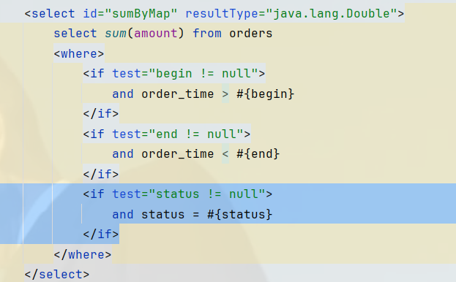

是的，在 MyBatis 的动态 SQL 中，如果判断的变量没有传入进来，对应的条件就不会被添加到最终生成的 SQL 语句中，条件内的语句也不会执行。

例如在你给出的例子中，如果status参数没有传入，那么 “and status = #{status}” 这个条件就不会出现在生成的 SQL 中。

下面是springboot的自动配置原理的通俗解释：

所以springboot的自动装配原理就是关键在于@springapplication这个注解。一般的@springapplocation注解包括了三个比较关键的注解：@SpringBootConfiguration : 标注在某个类上，表示这是一个Spring Boot的配置类； @ComponentScan : 配置扫描路径，用于加载使用注解格式定义的bean，比方说被注解过的类； @EnableAutoConfiguration : 开启自动装配功能。

下面是解决哈希冲突的方法

在哈希表的使用中，哈希冲突是指不同的键通过哈希函数计算得到了相同的哈希值，从而导致它们在哈希表中对应到了同一个位置。以下是一些常见的解决哈希冲突的方法： ### 开放定址法 - \*\*线性探测法\*\*：当发生哈希冲突时，从冲突的位置开始，依次向后查找空闲的位置来存储新的键值对。例如，哈希表的大小为10，哈希函数计算得到的位置是3，但该位置已经被占用，那么就从4开始依次查找，直到找到一个空闲的位置为止。这种方法简单易实现，但容易产生聚集现象，即连续的几个位置都被占用，导致查找效率降低。 - \*\*平方探测法\*\*：在发生哈希冲突时，以冲突位置为中心，按照平方数的步长依次查找空闲位置。例如，第一次探测步长为1，第二次为4，第三次为9，以此类推。平方探测法可以在一定程度上减少聚集现象，但需要注意的是，它可能会出现探测序列循环的问题，导致无法找到空闲位置。 - \*\*双哈希法\*\*：使用两个不同的哈希函数，当第一个哈希函数发生冲突时，使用第二个哈希函数计算一个步长，然后按照这个步长进行探测，直到找到空闲位置。双哈希法能够较好地分散数据，减少聚集现象，但需要设计两个性能较好且相互独立的哈希函数。 ### 链地址法 - 链地址法是将哈希表中的每个桶都作为一个链表的头节点，当发生哈希冲突时，将新的键值对插入到对应的链表中。这样，同一个桶位置可以存储多个键值对，通过遍历链表来查找和操作具体的键值对。链地址法的优点是实现简单，且能够较好地处理哈希冲突，不会出现聚集现象，但缺点是当链表过长时，查找效率会降低，此时可以考虑将链表转换为其他更高效的数据结构，如红黑树等。 ### 再哈希法 - 当发生哈希冲突时，使用另一个不同的哈希函数重新计算哈希值，直到找到一个空闲的位置或者遍历完所有的哈希函数。再哈希法需要预先准备多个不同的哈希函数，并且在查找和插入操作时需要依次尝试这些哈希函数，因此实现相对复杂，但它可以在一定程度上提高哈希表的性能和抗冲突能力。 ### 建立公共溢出区 - 这种方法是将哈希表分为基本表和溢出表两部分。当哈希冲突发生时，将冲突的键值对存储到溢出表中。在查找时，先在基本表中查找，如果没有找到，则再到溢出表中查找。建立公共溢出区的优点是可以保证基本表的结构相对简单，查找效率较高，但缺点是需要额外的存储空间来存储溢出表，且在溢出表中查找时效率相对较低。

redis提供的常见的数据类型：

字符串、哈希，列表（List），集合，有序集合（Zset）

redis单线程指的是：接受客户端请求，解析请求，进行数据读写等操作，发送数据给客户端。这个过程是一个线程（主线程）完成的。但是redis程序不是单线程的。

redis不支持回滚，其中的DISCARD命令只是做到主动放弃事务执行，并且清空暂存的命令队列，但是起不到回滚的作用。

就是说他不像mysql一样具有事务的原子性

因为设计redis的人认为需要回滚是程序的问题和redis这个中间件无关。然后redis是应用快速原则的，所以也不需要回滚这样的复杂操作拖慢进度

题外话，真的感觉通义灵码的流程图真的是一个很棒的发明。除了“生动解释”，“我的理解全部正确吗？”之外，我觉得还可以加上一个步骤就是“给我用流程图解释一下（代码）”驯服ai的路上又更进一步了。

这个视频讲的不错，教会了我怎么合并冲突。

[push冲突与解决方法，git提交冲突的解决方法，冲突产生的原因，git-pull操作，2023年git最新实用教程\_哔哩哔哩\_bilibili](https://www.bilibili.com/video/BV1BA41117Qb?spm_id_from=333.788.videopod.sections&vd_source=1a77ba7e6e6595eaa74024f3052cbea0)

2024/11/18

[手机平板可以当电脑的无线副屏？超低门槛的游戏串流软件？ GameViewer远程上手体验\_哔哩哔哩\_bilibili](https://www.bilibili.com/video/BV1EG1GYpEwc/?spm_id_from=333.337.search-card.all.click&vd_source=1a77ba7e6e6595eaa74024f3052cbea0)

这里也是用上了网易的gameviewer的软件让我的平板变成了副屏了

具体操作，屏幕1，屏幕2都改为扩展这些显示屏，然后把屏幕1设置为主屏幕。之后把平板的设置为显示屏幕二。

下面是马斯克第一性原理的一种主要体现：

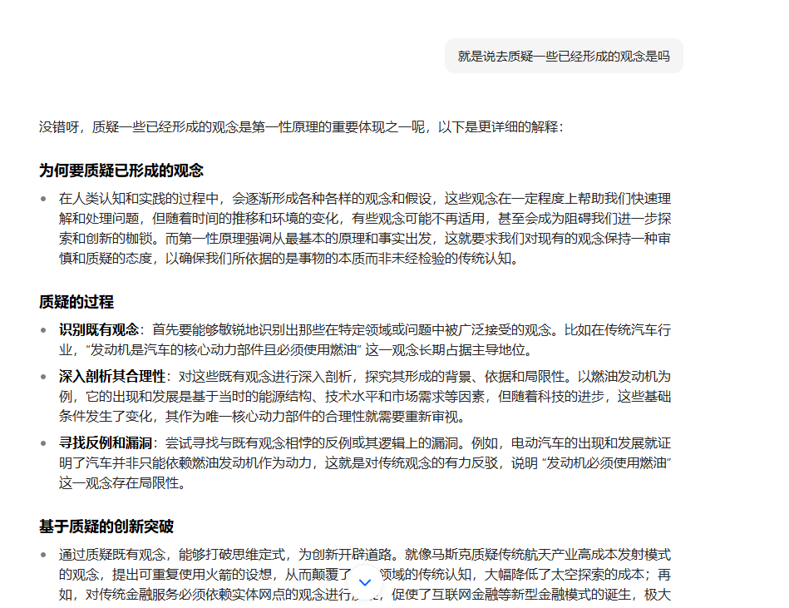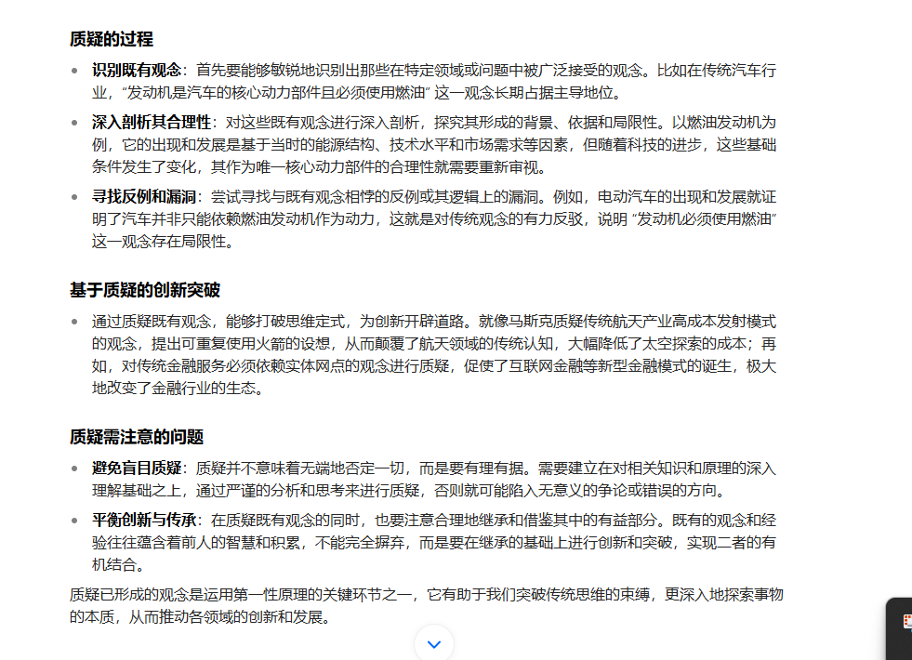

下面是MVC模式的比较深入的解释。之前的controller-》service-》serviceimpl-》mapper的这一种代码编写模式是基于 MVC 模式的一种具体实现方式。

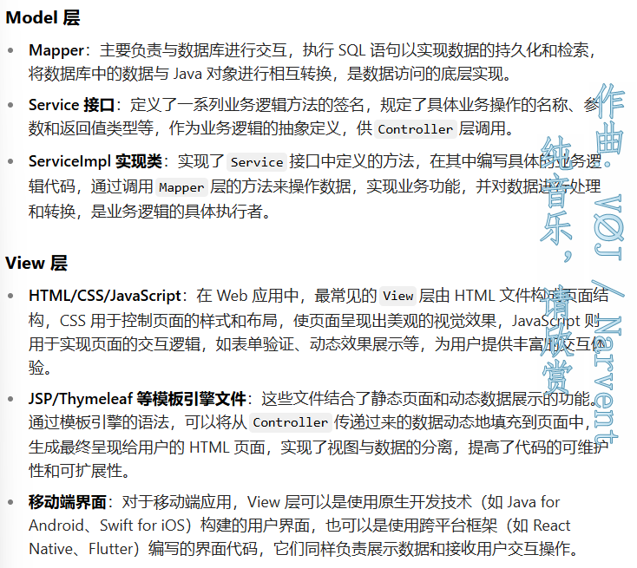

2024/11/19

下面是jedis的使用步骤：

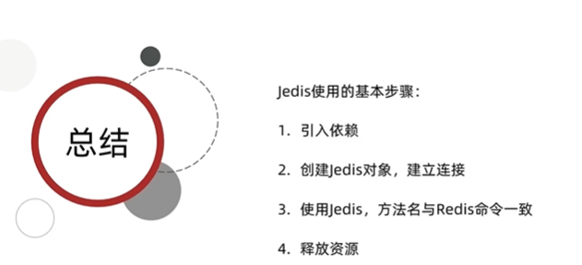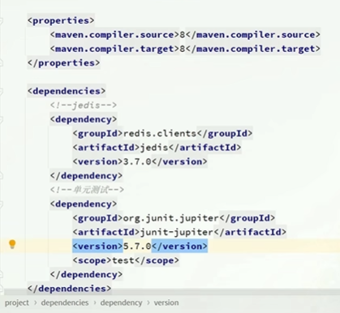

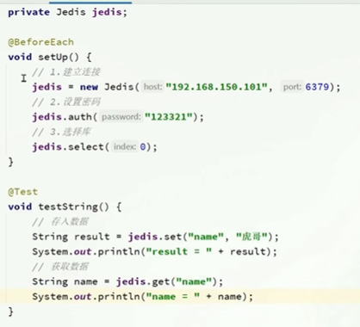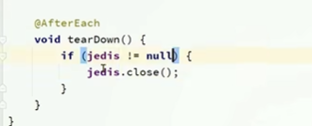

然后jedis的线程是不安全的，比方说创建出来的一个jedis对象是可以同时被多个线程同时访问的，再加上redis是没有事物的原子性的，所以无法回滚。所以更容易出现高并发时候出现的问题。

同时，频繁的创建销毁线程也会造成很大的性能消耗，

所以这里推荐是使用jedis的jedis池。

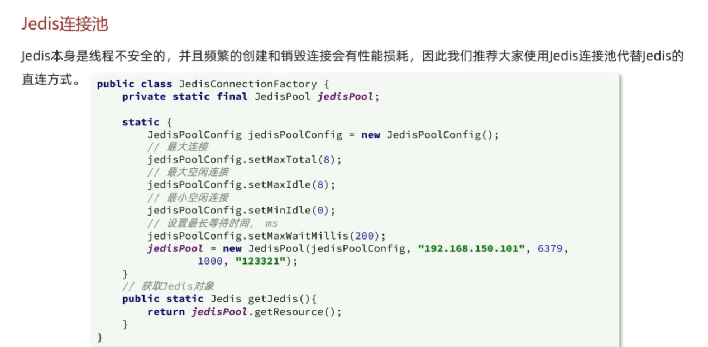

下面是关于布隆过滤器的原理和通俗解释：

布隆过滤器中有多个哈希函数，以及一个用于存放由这些哈希函数生成的哈希值所对应的位置信息的位数组。这个位数组在最开始的时候，每一位都初始化为0 。 当有数据要插入到布隆过滤器中时，会使用多个哈希函数对该数据进行计算，得到多个哈希值。例如，对于数据“apple”，通过三个哈希函数计算后得到哈希值为2、5、8 。然后，将位数组中对应这些哈希值的位置的0变为1 ，即位数组的第2位、第5位、第8位会被置为1 。 而筛选原理是这样的，当有一个请求数据时，同样使用那几个哈希函数计算出其对应的哈希值，假设一个请求数据计算出来的哈希值为1、4、7 。接着将这些哈希值与位数组中对应位置的内容进行比较，如果位数组中对应1、4、7这三个位置存放的值都是1，那么就表示这个请求数据可能存在于布隆过滤器所代表的集合中；但如果其中任何一个位置的值为0，那就能够确定这个请求数据一定不存在于该集合中。 确实如你所说，布隆过滤器牺牲了一定的准确度，以此来换取较低的时间复杂度和空间复杂度。因为它不需要像传统的集合存储方式那样，精确地存储每个元素的具体信息，只需要通过简单的位操作和哈希计算，就能快速判断一个元素是否可能存在，从而在空间和时间上都实现了高效的利用，特别适用于一些对空间和时间要求较高，但对少量误判能够容忍的场景。

这个填补了之前简历里面写的苍穹外卖使用布隆过滤器过滤解决缓存穿透的问题。

下面是AOP，bean，component的区别以及关系的通俗解释：

@Component是创建Bean的一种常见方式，通过它可以方便地将类定义为Bean，让 Spring 容器进行管理和使用。

AOP 则是基于已有的Bean，通过代理和切面等技术对其进行功能增强，以实现横切关注点的分离和代码的模块化，使Bean在满足原有业务功能的基础上，能够更好地处理一些通用的、横跨多个Bean的功能需求。

下面是AOP的理解事例的通俗解释：

示例：假设你有一个用户服务类，其中有一个注册用户的方法。现在你希望在每次调用注册方法时都记录日志，记录用户注册的时间、IP 地址等信息。如果没有 AOP，你可能需要在注册方法中直接添加日志记录的代码，这样就会使得注册方法的业务逻辑和日志记录逻辑混在一起，不利于代码的维护和复用。而使用 AOP，你可以定义一个切面类，在切面类中编写日志记录的逻辑，并通过切点表达式指定在用户服务类的注册方法执行前后执行日志记录的逻辑。这样，当用户调用注册方法时，AOP 会自动在方法执行前后添加日志记录的功能，而不需要修改用户服务类中的注册方法，实现了业务逻辑和日志记录逻辑的分离。

2024/11/20

这里我觉得其实挺不错的这种开发方式，就是先写流程图，然后再根据流程图在idea注解标记任务点，再根据任务点一个一个实现。似乎也可以一定程度上缓解ai无法大段准确实现功能的问题，可以把任务点拆分成为一个个小的功能点然后再交给ai。

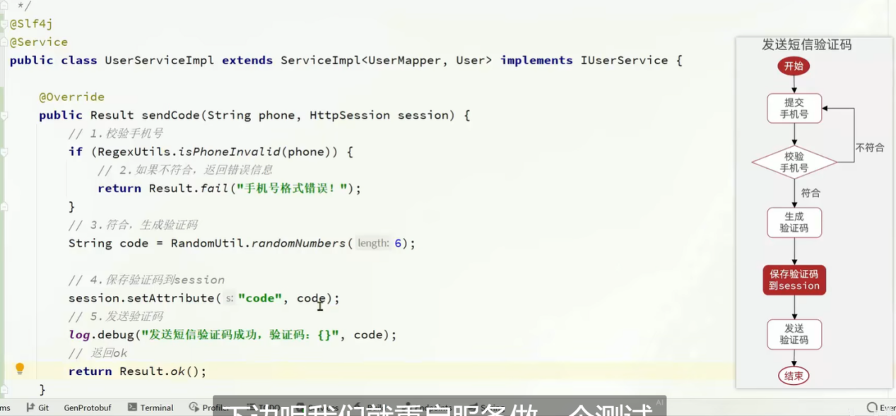

下面是jwt，token，cookie，session的通俗解释：

Cookie 是早期用于在客户端存储一些用户相关信息的一种方式，它可以帮助服务器识别用户身份等信息，从而方便用户在一定程度上避免反复输入登录信息等繁琐操作。比如你登录一个网站后，网站通过设置 Cookie 记住你的登录状态，下次再访问时就不用重新登录了。

Session 则是服务器端为每个用户创建的一个会话对象，用于存储该用户在会话期间的各种信息，它与 Cookie 密切配合来实现用户会话管理。当用户首次访问服务器时，服务器会创建一个 Session 并生成一个唯一的 Session ID，然后将这个 Session ID 通过 Cookie 发送给客户端。之后客户端每次请求时都会带上这个 Cookie 中的 Session ID，服务器根据这个 ID 找到对应的 Session 来获取用户的相关信息。所以 Session 是存储在服务器端的，而不是客户端，它的安全性相对 Cookie 更高一些，因为重要信息是存储在服务器端的，客户端只持有一个用于标识的 Session ID 。

有点类似于我这个session是存在服务端仓库里面的东西，然后cookie是一个传输的载具，然后我通过cookie给了你一把钥匙，你想要这个session的什么东西就用钥匙过来仓库自己拿。

JWT（JSON Web Token）是一种更为先进和安全的身份验证机制。它是一个包含用户信息和验证信息等的 JSON 格式的加密字符串，由三部分组成：头部、载荷和签名。服务器在用户登录成功后生成 JWT 并返回给客户端，客户端在后续请求中通常将 JWT 放在请求头中发送给服务器，服务器通过验证 JWT 的签名来确认用户身份和权限，无需像基于 Session 的认证那样在服务器端存储用户的会话信息，实现了无状态的身份验证，在分布式系统和跨平台应用中具有很大的优势。JWT 是存储在客户端的，由客户端在每次请求时携带并发送给服务器。

TOKEN 是一个比较宽泛的概念，代表一种用于身份验证或授权的令牌，可以理解为是一种权限或身份的象征。Cookie 中的 Session ID、JWT 等都可以看作是不同类型的 Token，它们都是为了让服务器能够识别和验证用户身份及权限，只不过各自的实现方式和特点有所不同。

就是说session是包含了更多的用户信息，然后每一次都根据传进来的sessionid判断是否放行获取用户信息。

下面是在springboot中设置拦截器的步骤：

****步骤一：创建拦截器类****

首先要创建一个拦截器类，这个类需要实现 Spring 框架提供的拦截器接口，通常是HandlerInterceptor接口。在这个拦截器类中，有以下几个方法可以用来实现不同阶段的拦截逻辑：preHandle方法：这个方法会在请求发送到Controller之前被调用。在这里可以进行一些前置处理，比如检查用户是否登录、验证请求的合法性等。如果返回true，表示允许请求继续往后传递，也就是放行；如果返回false，则表示拦截该请求，后面的Controller处理等流程就不会执行了。postHandle方法：该方法会在请求已经被Controller处理完之后，但在将结果返回给前端界面之前被调用。在这里可以对Controller处理后的结果进行一些额外的处理，比如添加一些额外的响应头信息、对返回的数据进行某种格式的转换等。

afterCompletion方法：此方法是在整个请求处理流程完成之后被调用，也就是在请求交给Controller处理完，并且结果已经返回到前端界面之后。在这里可以进行一些清理资源、记录日志等操作，比如关闭数据库连接、记录本次请求处理的总时长等。

****步骤二：配置拦截器****

创建好拦截器类之后，需要对拦截器进行配置，使其能够生效并按照我们期望的方式拦截请求。这就需要创建一个配置类，这个配置类通常要继承自WebMvcConfigurer接口（在 Spring Boot 2.x 及以上版本中，如果是早期版本可能是继承WebMvcConfigurerAdapter，不过WebMvcConfigurerAdapter已经被标记为过时了）。

在这个配置类中，我们可以通过重写addInterceptors方法来添加我们创建的拦截器，并设置具体的拦截路径和放行路径。例如，我们可以指定哪些请求路径需要被拦截器拦截，哪些请求路径可以直接放行，不需要经过拦截器的处理。

具体来说，在addInterceptors方法内，我们先创建我们自己的拦截器类的实例，然后通过InterceptorRegistry对象来配置拦截器的相关规则，比如添加拦截路径（可以使用通配符等方式指定一系列的路径），设置放行路径等。

以下是一个简单的示例代码片段，展示如何创建拦截器类和配置类：

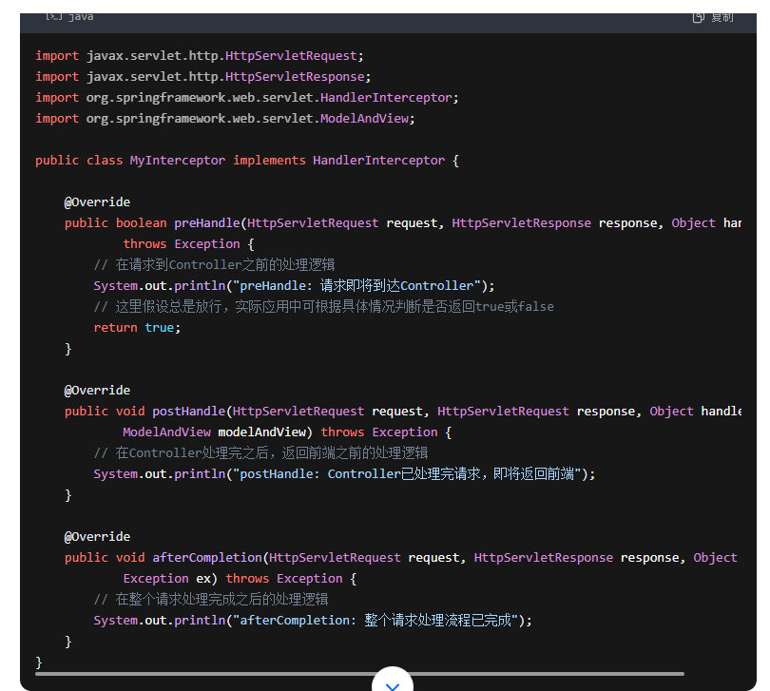

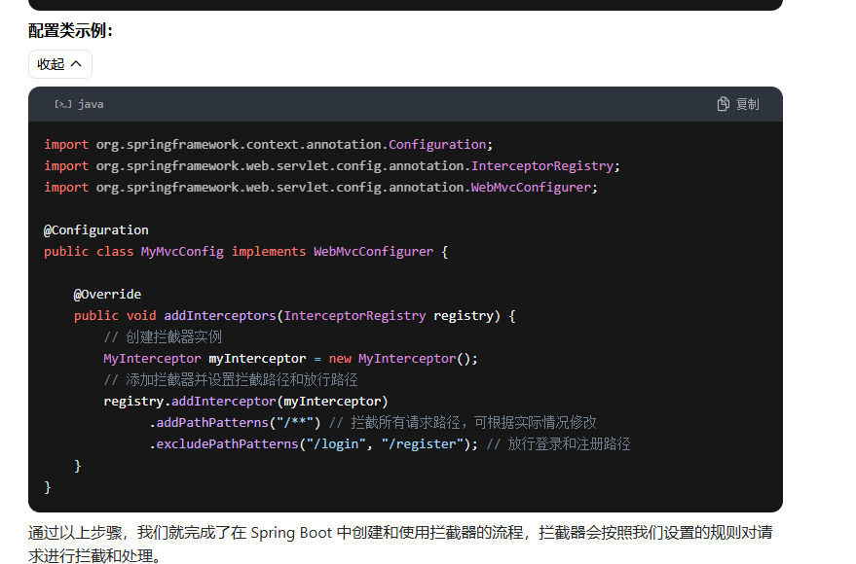

下面是流程图：

graph TD; A[客户端发起请求] --> B[拦截器的preHandle方法被调用，进行前置处理];

B -->|返回true| C[请求到达Controller进行处理];

C --> D[拦截器的postHandle方法被调用，进行后置处理];

D --> E[处理结果返回到前端界面];

E --> F[拦截器的afterCompletion方法被调用，进行清理等操作];

B -->|返回false| G[请求被拦截，不进行后续处理];

下面是控制反转的通俗解释：

想象一下你在组装一台电脑，以前的方式是你自己去各个零件厂商那里购买CPU、主板、内存、硬盘等等零件，然后自己按照说明书一步一步地把它们组装起来，这个过程中你需要清楚地知道每个零件的具体型号、参数以及它们之间是如何连接和配合的，所有的控制权都在你自己手里，你要亲自去协调和管理各个零件的获取和组装，这就好比是传统的编程模式，业务逻辑代码需要自己去创建和管理所依赖的对象，代码之间的耦合度很高。 而控制反转就像是你现在去了一家电脑组装店，你只需要告诉店员你想要一台什么样配置的电脑，比如你说你想要一台用于游戏的高性能电脑，店员就会根据你的需求，从他们的库存中挑选合适的CPU、主板、内存等零件，然后帮你组装好一台符合你要求的电脑。在这个过程中，你不需要知道具体的零件是从哪里来的，也不需要自己去组装，你只需要提出你的需求，剩下的事情都交给店员来处理，控制权从你手里转移到了店员手里，这就是控制反转啦。 在编程中，控制反转就是把对象的创建和管理的控制权从业务逻辑代码转移到了外部容器（比如Spring框架）。就像电脑组装店的店员负责管理和挑选零件一样，Spring容器负责创建、配置和管理各种对象，并在业务逻辑代码需要的时候，将相应的对象注入到业务逻辑代码中，业务逻辑代码只需要关注自己的核心业务逻辑，而不需要关心对象是如何创建和管理的，这样就大大降低了代码之间的耦合度，提高了代码的可维护性和可扩展性。 比如说，在一个没有使用控制反转的Java应用中，如果你有一个`UserService`类依赖于一个`UserDao`类来实现数据访问，你可能会在`UserService`类的构造函数中直接使用`new`关键字创建`UserDao`的实例，这样`UserService`就和`UserDao`紧密耦合在一起了。但如果使用了控制反转，比如在Spring框架中，你只需要在`UserService`类中声明一个`UserDao`类型的变量，并使用相应的注解（如`@Autowired`），Spring容器就会自动创建`UserDao`的实例并注入到`UserService`中，`UserService`不需要知道`UserDao`是如何创建的，也不需要关心它的具体实现细节，只需要使用注入进来的`UserDao`实例来完成自己的业务逻辑就可以了。

控制反转就是IOC

下面是控制反转的流程：

graph TD;

A[定义接口及实现类<br>如定义UserDao接口及UserDaoImpl实现类<br>实现类中有保存用户的功能] --> B[创建Service层类<br>如UserService类<br>其中有注册用户的功能<br>该功能会调用UserDaoImpl的保存功能];

B --> C[创建配置类<br>如AppConfig类<br>使用@Bean注解定义如何创建UserDaoImpl和UserService的对象<br>并配置它们之间的依赖关系];

C --> D[在主函数中创建Spring容器<br>如AnnotationConfigApplicationContext];

D --> E[从Spring容器中获取UserService对象];

E --> F[通过获取到的UserService对象调用注册用户的方法<br>该方法内部会调用UserDaoImpl的保存方法<br>完成注册功能];

所以IOC是一种模式、一种设计思想，然后ApplicationContext这个是IOC的具体容器之一

下面是spring的理解/spring框架的核心特性：

spring的框架核心特性包括IOC容器，AOP，事务管理，MVC框架。

IOC：控制反转。AOP：面向切面编程。事务管理：spring提供一致的事务管理接口。MVC框架。

AOP思想里面，功能是分为两种的。一种是核心功能，比方说数据的增删改查等核心业务功能。第二种是周边功能，比方说日志、事务管理这些次要的业务。然后AOP就是把那些与业务无关但是业务又需要共同用到的模块单独封装起来。便于减少系统的重复代码。

工厂模式的核心就是把对象的创建和使用分离。

下面是springboot和spring的区别的通俗解释：

简单来说，Spring Boot最大的特点就是“约定大于配置”。这意味着很多东西都已经按照既定的约定设置好了，只要你遵循这些约定去做，开发过程就会变得十分简洁高效。打个比方，Spring Boot就好像是直接给你准备好了一个按照特定约定建好的房子，里面的各种设施、布局等都已经按照常规的方式安排妥当了，你几乎可以直接拎包入住，就能享受到房子所提供的各种功能，快速开始你的生活，这极大地提高了你的入住效率。 而Spring则更像是给了你一个毛坯房，你需要自己去告诉家具商该送什么样的家具、告诉装修师傅怎么去装修、怎么设置各个房间的布局等等，只有等你把这些都详细地规划好并且完成装修构建后，这个房子才能够达到你想要的使用状态，才能正式启动使用。很明显，相较于Spring Boot，Spring的这种方式会麻烦很多，但也正因如此，它给了你更高的灵活性。你可以根据自己的独特需求，对房子的每一个细节进行个性化的设计和定制，打造出一个完全符合你个人风格和特殊要求的房子，而Spring Boot则是在Spring的基础上进行了更高层次的抽象和封装，提供了一套默认的、通用的配置和约定，让大多数常见的场景能够快速搭建和运行，牺牲了一定的灵活性来换取更高的开发效率。

所以就是说dao层就是属于mapper那样对数据库进行交互的操作。然后dto和vo类都是数据的一种体现形式，类似于信息类。

2024/11/22

下面是一条sql语句的执行流程的通俗解释：

就是说一条sql语句进去，解析器就是先判断语法是否正确，然后预处理器就是判断操作的内容是否合法。然后如果合法的话就会进入到优化器，选择最优的操作方法。最后就是执行器根据优化器给出的方法执行对应的操作

下面是mysql的索引的通俗解释：

所以sql的索引就是用某一列或者某几列数据作为“目录”，方便查询数据

编译型语言在程序执行之前，整个源代码会被编译成机器码或者字节码，生成可执行文件。执行的滞后直接运行编译后的代码，速度快，但是跨平台性差。

解释型语言在程序执行时，逐行解释执行源代码，不生成独立的可执行文件。通常由解释器动态解释并执行代码，跨平台性好，但是执行速度相对较慢

http是一个计算机里面专门在两点之间进行超文本数据传输的约定和规范。

什么叫超文本？就是超越了文本数据。比方说图片，音频，视频之类的。

下面是http的缓存机制的通俗解释：

HTTP分为两种缓存方式：一、强制缓存，二、协商缓存。 \*\*强制缓存\*\*：当客户端需要某个资源时，会先在本地缓存（这个缓存可以是内存缓存或者磁盘缓存）中查找是否有对应的资源。如果找到了，就会检查缓存资源的过期时间。如果没有过期，就直接使用本地缓存中的资源，不会向服务端发送请求。只有当本地缓存中没有这个资源，或者缓存的资源已经过期了，客户端才会向服务端发送请求获取数据，然后将获取到的数据存储到本地缓存中，供下次使用。 \*\*协商缓存\*\*：当客户端需要某个资源时，即使在本地缓存中找到了对应的资源，还是会向服务端发送一个请求。不过这个请求不是为了获取完整的数据，而是带着本地缓存资源的一些标识信息（比如Last - Modified和ETag）去询问服务端。服务端会根据这些标识信息和服务器端的资源状态来判断客户端的本地缓存是否还能使用。如果服务端判断本地缓存仍然有效，就会告诉客户端可以继续使用本地缓存的资源；如果服务端判断本地缓存已经无效，就会返回新的资源内容，客户端收到后会更新本地缓存。 对于缓存数据的过期时间，通常有两种设置方式，一个是绝对过期时间（比如设置一个具体的日期和时间，到这个时间点缓存就过期），另一个是相对过期时间（比如设置缓存从获取后的一段时间内有效，像“缓存有效期为10分钟”）。在很多情况下，相对过期时间更具灵活性，所以相对更推荐使用。因为绝对过期时间可能会受到客户端和服务端时间不同步等因素的影响，而相对过期时间只与缓存获取后的时间间隔有关，相对来说更能保证缓存的有效性和数据的一致性。

2024/11/25

下面是网络模型的四层：应用层、传输层、网络层、网络接口层的通俗解释：

数据在网络中传输时，从应用层开始，每一层都对上层传来的数据进行封装。例如，应用层数据被传输层封装，添加端口号等信息形成传输层协议数据单元（如 TCP 段或 UDP 数据报）；传输层数据再被网络层封装，添加 IP 地址等信息形成网络层数据包（如 IP 数据包）；网络层数据包最后被网络接口层封装，转换为物理信号进行传输。在接收端，数据则是一个逆向的解封装过程，从物理信号逐步还原为应用层能够处理的数据。

应用层只需要在意如何更好的和用户交互，提供应用功能就好了。

一条mysql语句执行期间发生的是：解析器-》预处理器-》优化器-》执行器

下面是MVCC的通俗解释：

MVCC（Multi - Version Concurrency Control）即多版本并发控制，就像是一个时间旅行的魔法系统，用于数据库管理系统中，让多个事务（可以理解为数据库操作任务）能够同时访问数据库，而且相互之间尽量不干扰，就好像每个事务都在自己的时间线里操作数据库的某个版本一样。

示例：并发访问的实现

当有多个用户（多个事务）同时访问图书馆（数据库）时，每个用户看到的可能是不同版本的书（数据）。比如，一个事务 A 开始读取一本书的内容，此时数据库会给事务 A 提供这本书的一个版本。然后另一个事务 B 对这本书进行了修改，数据库会为这个修改创建一个新的版本，但是事务 A 不受影响，它仍然可以继续读取之前的版本，就好像事务 A 处在自己的时间泡泡里，不受事务 B 在另一个时间泡泡里修改行为的影响。

下面是饿汉式和懒汉式的通俗解释：

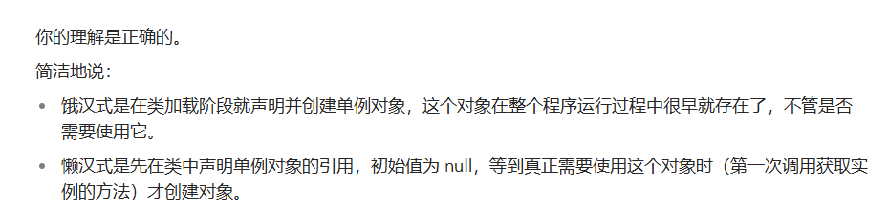

2024/11/26

在这里你可以先使用.var的方法自动生成返回的对象：

User a=new User();

a.getname.var

这个时候他就会自动帮你生成对应的类型变量。不需要再自己

String name=a.getname();

这样子写这么长，方便了变量生成。自动生成变量。

下面这个是指的是redis的常见两种保存session信息的方式。

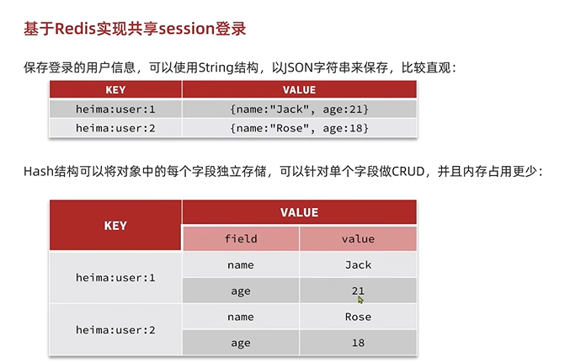

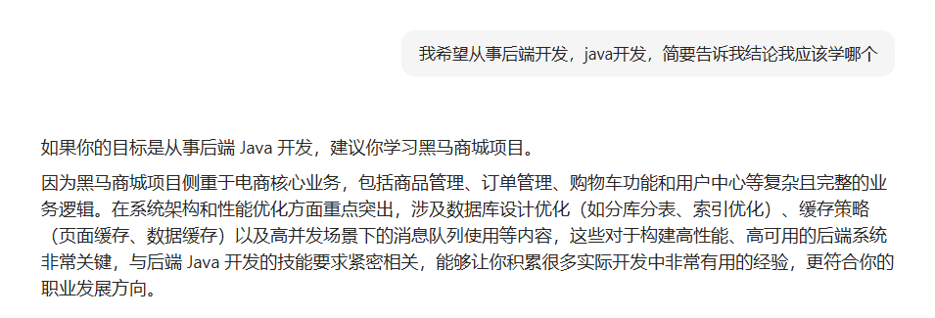

一来是黑马点评确实没有配置明白，二来是确实黑马商城的技术栈覆盖面会更加广阔，所以还是决定黑马商城了。其实主要是资料有出入。

下面是微服务和springcloud的关系的通俗解释：

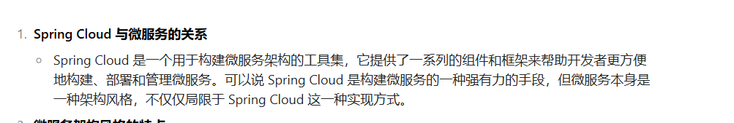

下面是mybatis-plus的使用步骤。和mybatis的关系也很像c和cpp。一来是mp是直接全局接受不影响原来的mybatis的，二来是mybatis比原来的mybatis更方便。

而继承之后设置的泛型要是指定操作的实体类。

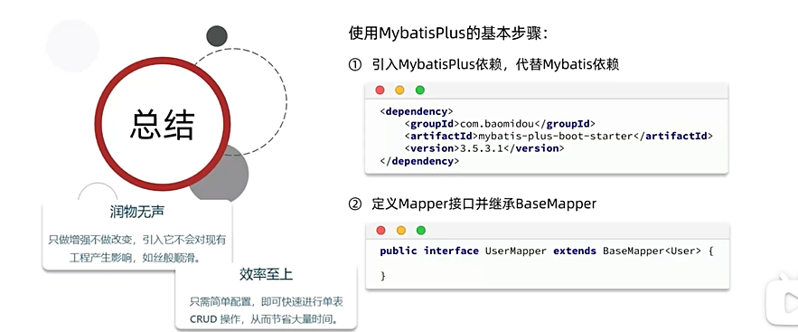

下面是mybatisplus操作数据库的表和实体类的关系的通俗解释：

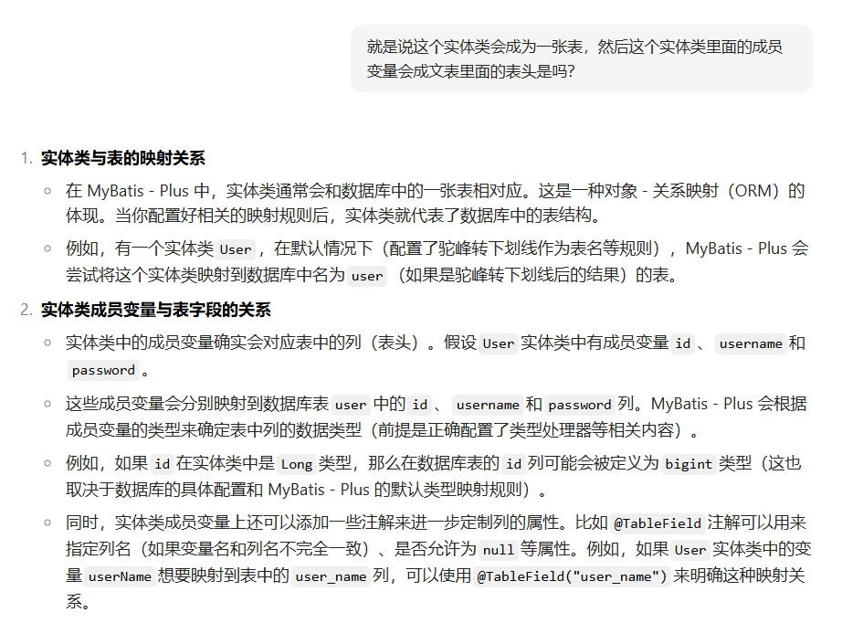

然后下面是mybatisplus类名驼峰转下划线作为表名这句话的通俗解释：

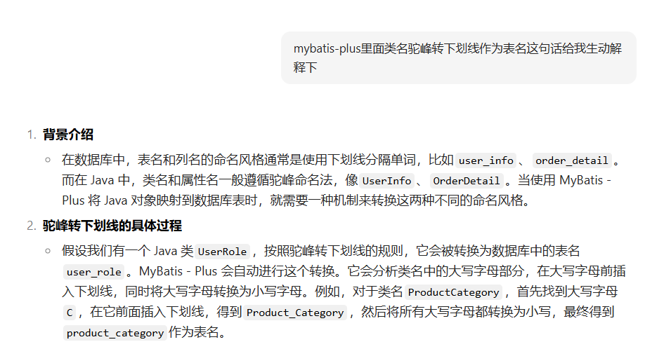

2024/12/10

接着黑马电商，我是打算速通一次黑马电商就去做一个小众一点的项目的写在简历上，然后校园经历那里就只写传智就完了。

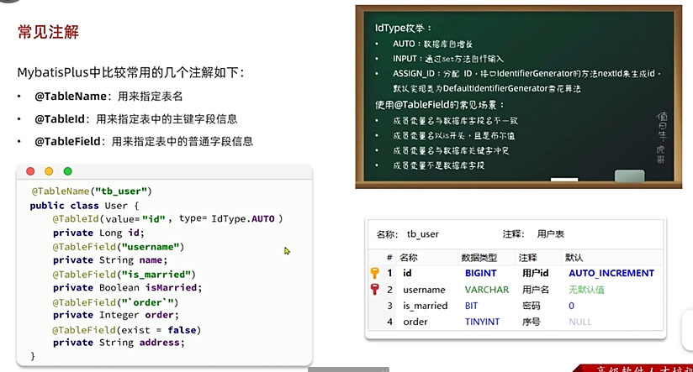

所以说这里的”’order’”的用法是：双引号是为了映射，然后单引号是为了转义

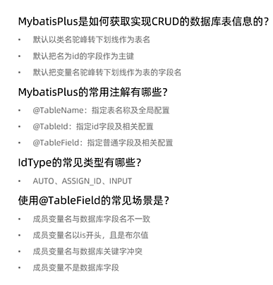

就第一点：

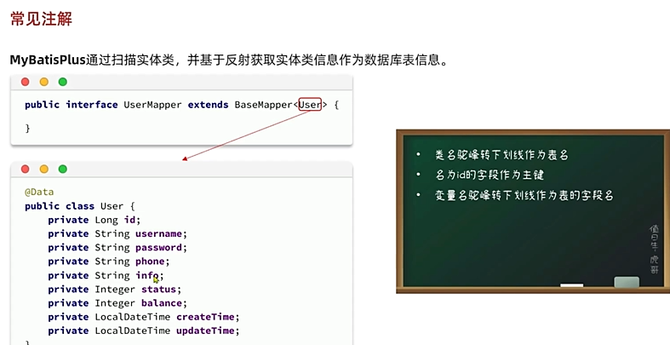

首先是@data注解，在这里加了这个注解就是相当于自动帮你写了getter，setter，tostring，hashcode，equal的方法。然后在这里mp的默认情况下是equal自动比较是不是两个类的成员变量都相同。所以如果需要精细比较的话还是需要重写hashcode和equal。



第二点：其实我自己的建议就是无论怎么样都是写tablefield里面写双引号加单引号表示转义，这样子可以有效减少不必要的麻烦。其中exist表示这个元素需要不需要看做存在。以及主键其实是有三种定义策略的，不写的话一般默认是看配置文件设置的策略是什么那就是什么。

第三第四点都是常见的主键定义策略和一些使用情况。

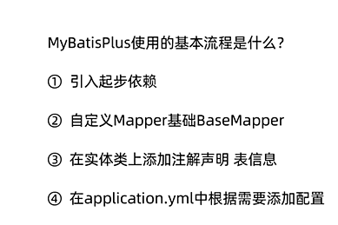

这个是使用mp的基本流程。

引入起步依赖-》然后继承接口-》增加注解-》修改配置。

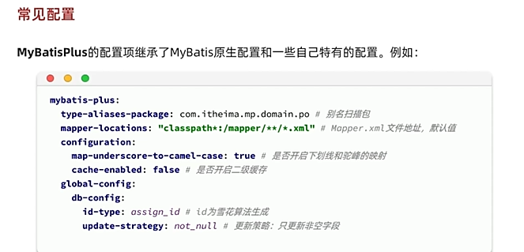

上面的这个是对mp的基本配置的示例代码。更新策略这个是比方说信息有abc，我只传入了bc信息，到时候只会定点修改bc信息而不会修改a信息。可以实现信息的精准操作。

然后mapperlocation的那里就是扫描这个包下面的xml映射文件。然后\*表示扫面这个包里面的所有xml文件。\*\*表示扫描这个包里面的所有子目录的包的xml文件。

下面讲了wrapper构造器的用法。

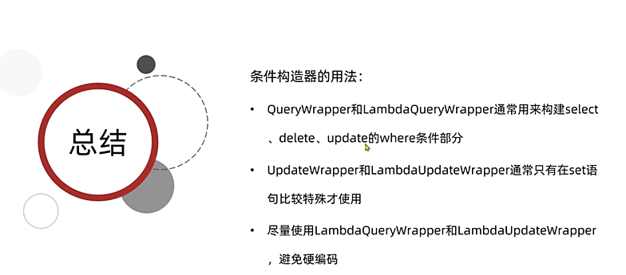

下面是他们的对应关系，然后简而言之就是lambda那个的两个儿子和他的两个兄弟是一样的功能，只不过实现的方式不一样而已。然后所谓的wrapper就是相当于原来sql语句的条件判断语句而已。

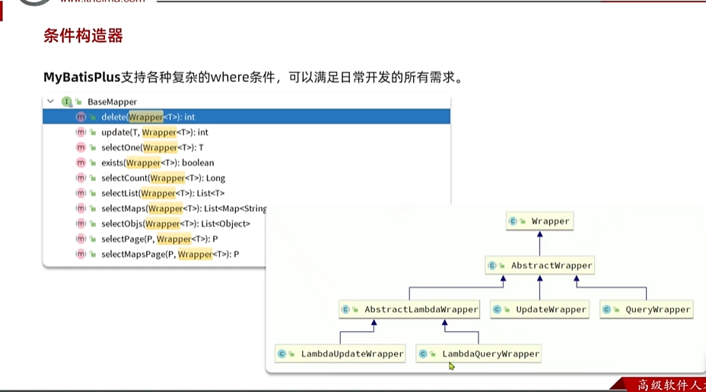

下面是示例代码以及需要实现的目标：

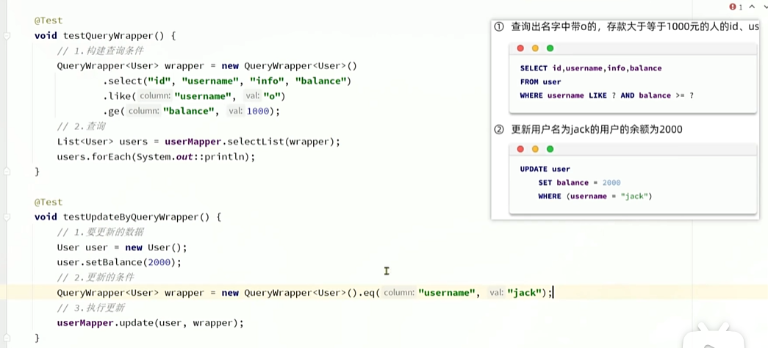

相当于构建一个user类型的wrapper，然后设置符合条件，去数据库找符合的。

然后上面的是对数据简单的查询和更新，下面是复杂的更新：

这个是需求：

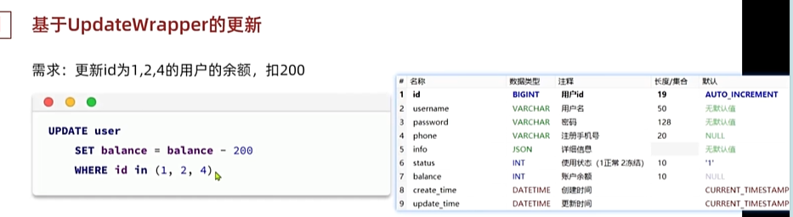

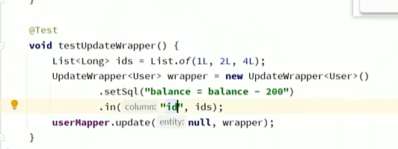

然后上面这个就是具体实现代码。首先是“1L”，这里的L表示说明1是long类型的，不然的话可能会默认int类型之类的这些操作。然后就是你可以理解为上面先声明了有什么操作，然后下面就是表示对什么执行这个操作。wrapper除了判断条件的作用之外还有直接执行一个操作的作用。

然后这里的setsql表示执行自定义的sql任务，相当于出现复杂情况不得不人工操作的时候就要自己操作。

下面是foreach的语句用法格式：

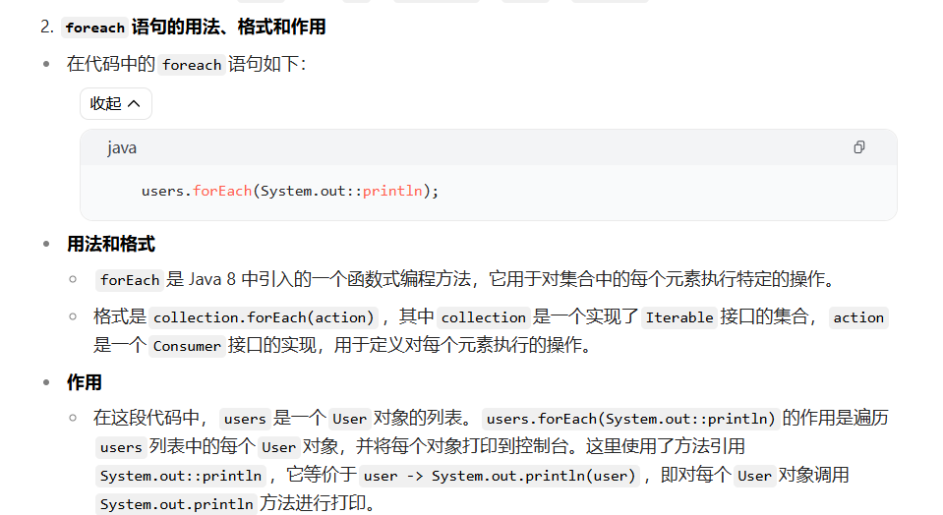

关于sql里面模糊查询的sql语句。

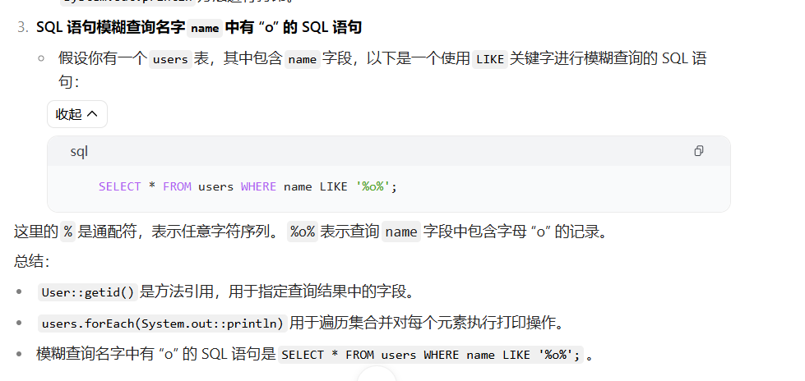

然后在这里如果你需要使用格式化变量的话，需要按照这种形式进行写代码：

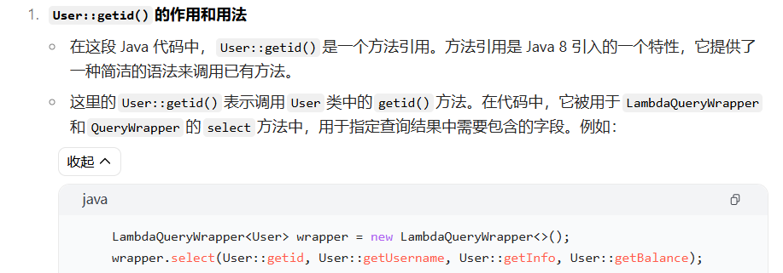

这一种是lambda的用法格式，如果使用传统的user.get之类的，就需要类似这样中转一下。

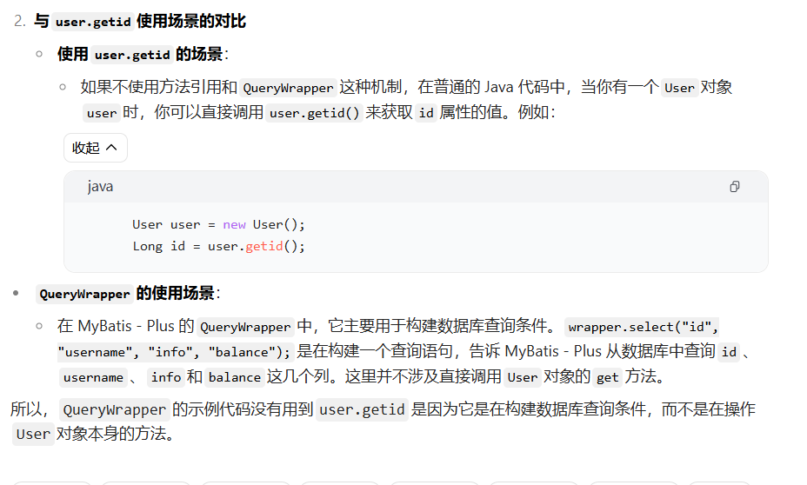

然后有一种安全漏洞叫做sql注入，下面是sql注入的通俗解释：

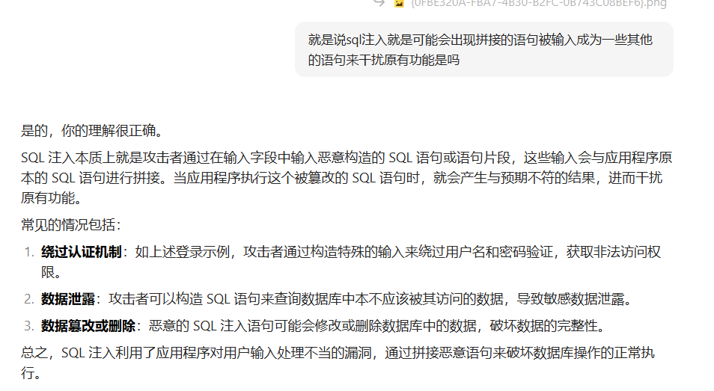

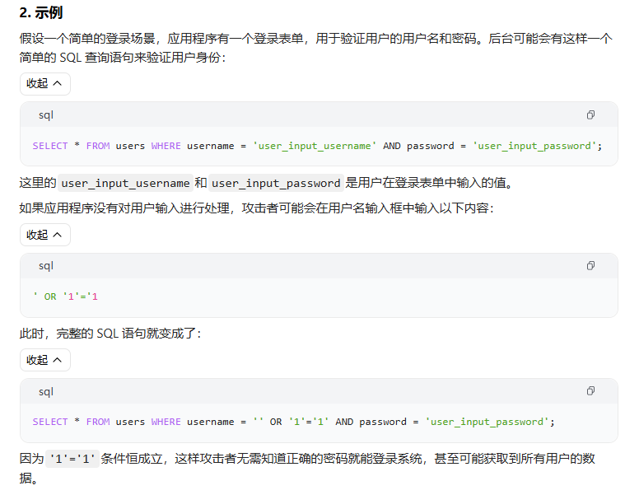

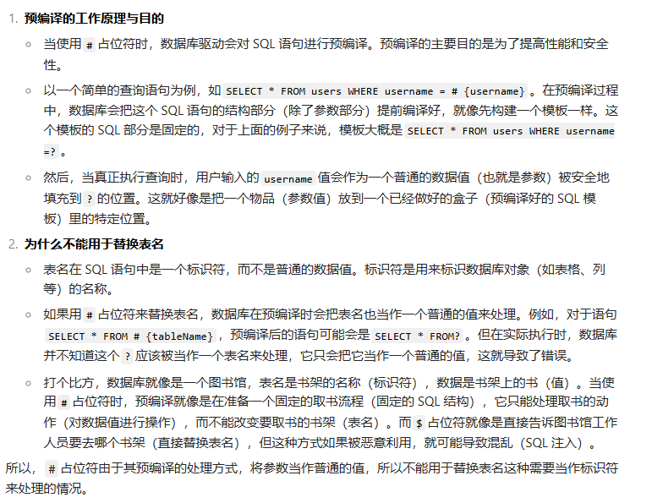

简单来说就是#占位符是先预编译再传值，$是先传值再编译。

Mp的自定义sql语句。

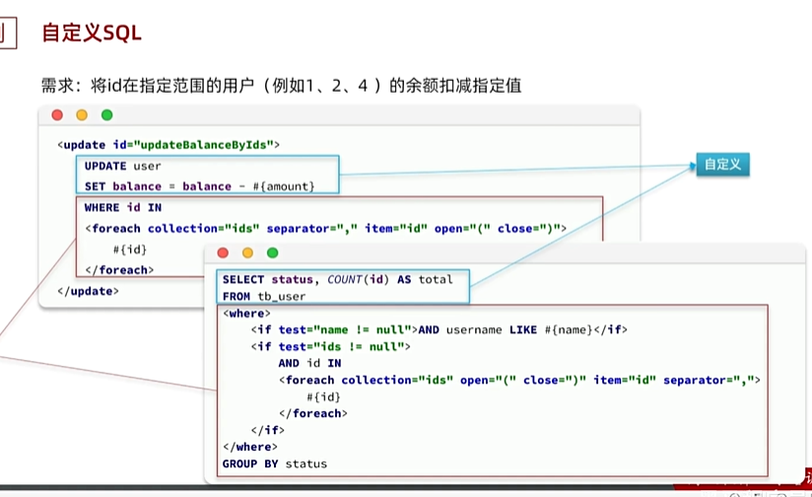

比方说想要实现这个目标然后用mp像上面一样直接实现的话就会容易违反开发规范。即这个操作写在了业务层，这些对数据库的操作之类的应该是写在mapper、xml上面的。所以解决方法就是，我的具体操作都写在mapper的一个自定义接口里面并且自定义sql语句实现这个接口。我的业务层最多就只保留mp中的wrapper。然后这里的sql语句的具体语句后面ew就是调用的业务层已经写好的wrapper的条件。

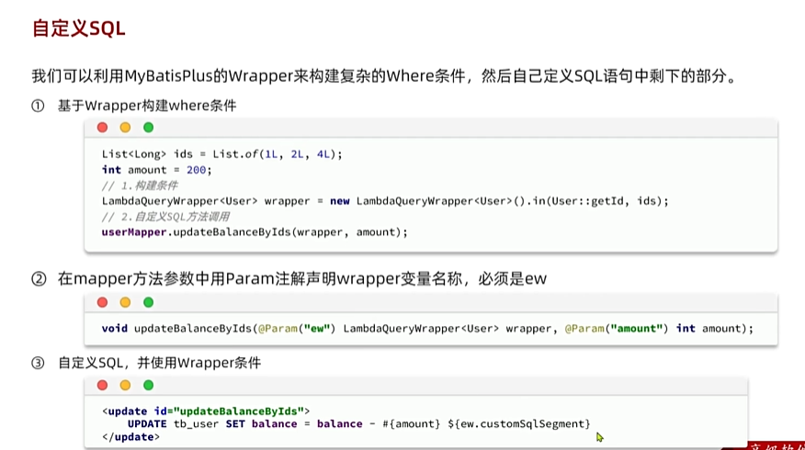

然后你的mapper的接口传入的变量甚至可以写成这样。



这里的@param后面跟着的应该是“ew”，这个是固定的，但是如果你觉得这个是magic 变量的话，那就可以写成这样。其实我个人也倾向于写成这样。

下面是mp的service接口

然后这里的impl类里面的usermapper，其实指的就是这个service层（impl层）操作所需要用到的mapper文件。传入的是这个mapper，以及这个mapper处理的单体数据类型的数据类。

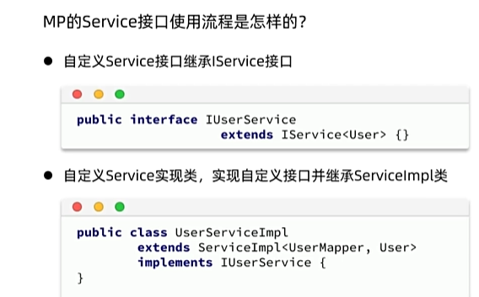

然后和原始的service，impl的关系图就是这样。

虽然我现在自己是觉得复杂了一些，但是就像是我看到一个弹幕说的，本来mp就是为你方便一点点而已，有没有让你真正全部都用。

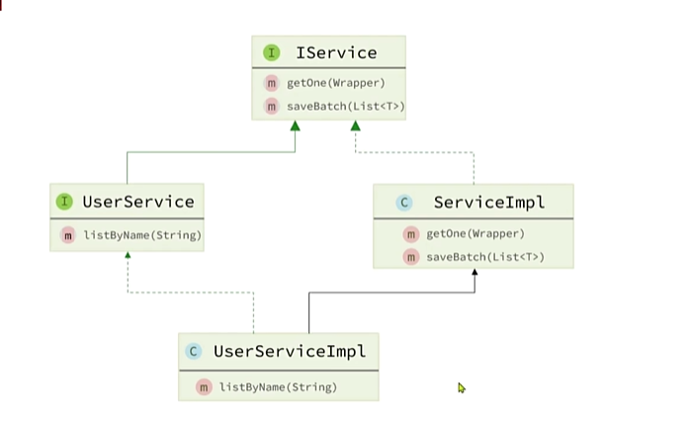

简而言之，就是需要不断继承。然后mp提供了一个已经写好了的service层，然后还有一个已经写好了的impl层。真实业务中只需要进行继承实现就可以了。

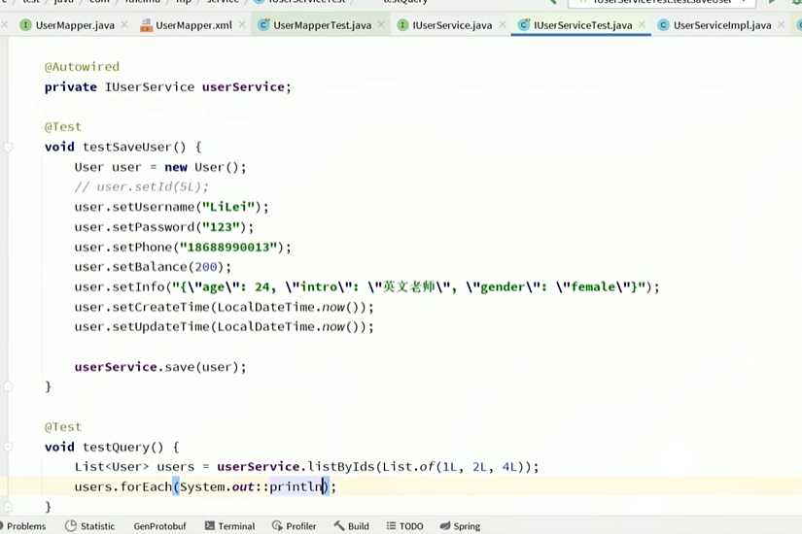

上面这个是测试类的代码测试。

2024/12/11

下面是@Requestparam这个注解的通俗解释以及示例：

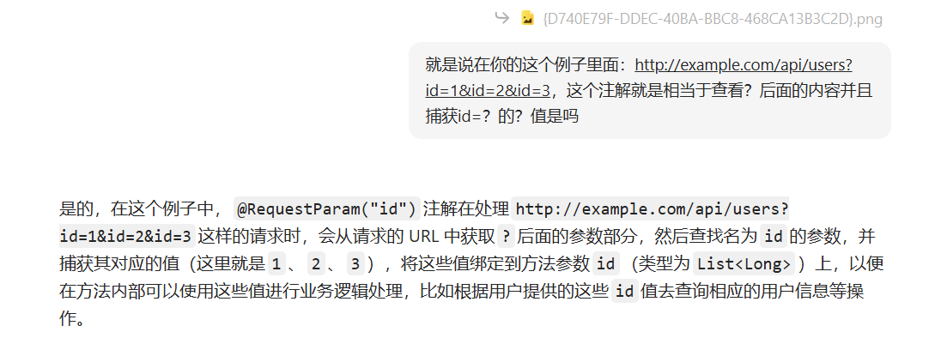

这里的required=false表示的是如果传入进来的参数没有（自动赋值为null），也不会出现报错。表示这个是非必须的。

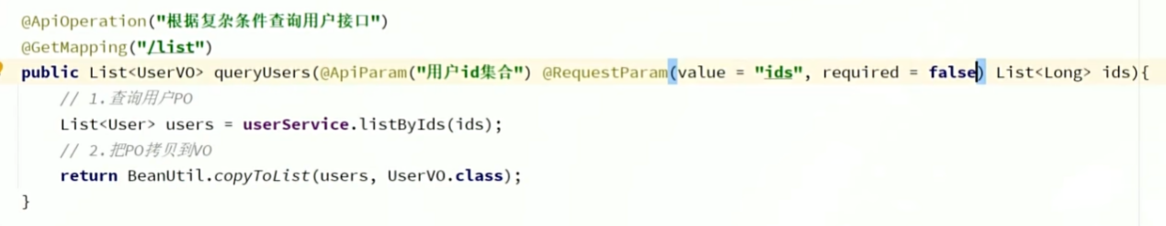

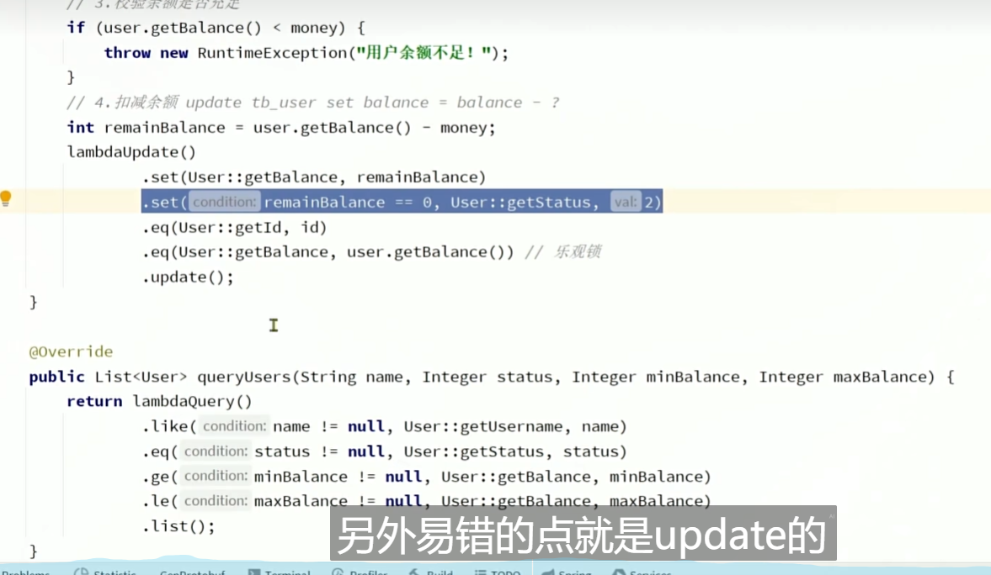

像这样的代码，使用mybatis-plus。lambda语句最后一个是“确定执行”一样的标志才会表明这条lambda语句才会正式执行。比方说这里写了.list（），和.updata（），才会表示这里是真正执行只一个lambda语句。以及这里的updata使用了乐观锁，使用了sq.getbalance来判断操作前后是否条件不变。

然后就是后面的lambdaquery里面的的语句，第一个是指的是判断条件，如果这个条件不成立的话这一节语句将不会存在、执行。

下面是批处理（新增作为例子）的提速策略：

下面这个是直接使用for循环进行海量增加处理例子：

效率最底下。

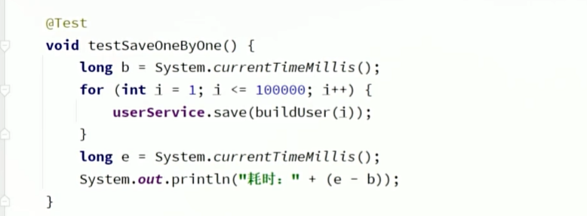

然后这个就是使用mp进行批处理的示例代码，优化性能十倍以上。

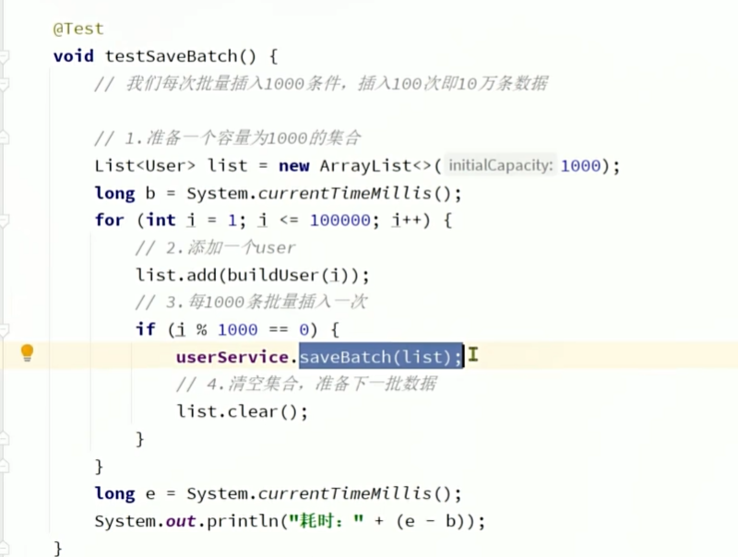

其实优化原理就是，因为上面的for循环就是简单的一条一条sql语句发送给数据库然后每次的发送都是一次网络请求，所以这个过程比较耗时。然后这里优化之后的就是用到批处理。一次请求会提交多个更改。不过还不是最快的，因为相当于一条一条sql语句进行编译，有很多条sql语句需要编译，所以理想状况下是一条sql语句完成自然最好：

下面是这一个的示例：虽然看上去是有很多个元素但是实际上编译来说其实还是算一条语句的。

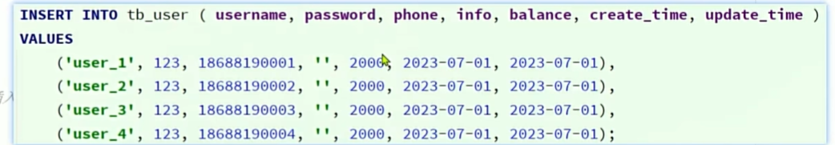

第三种方法就是数据库采取这种策略，自动拼接成为一条语句。就是需要在配置文件里面的url进行修改，最后修改为图二就可以了。

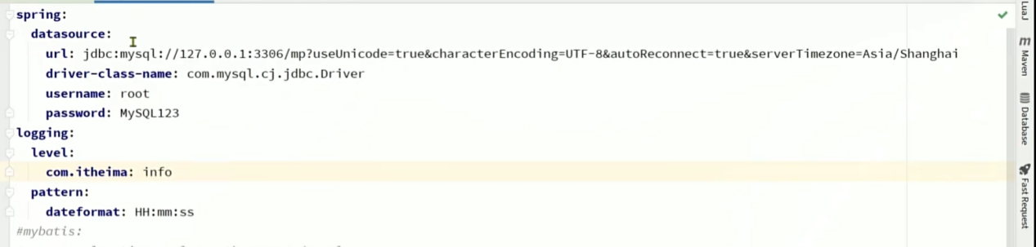



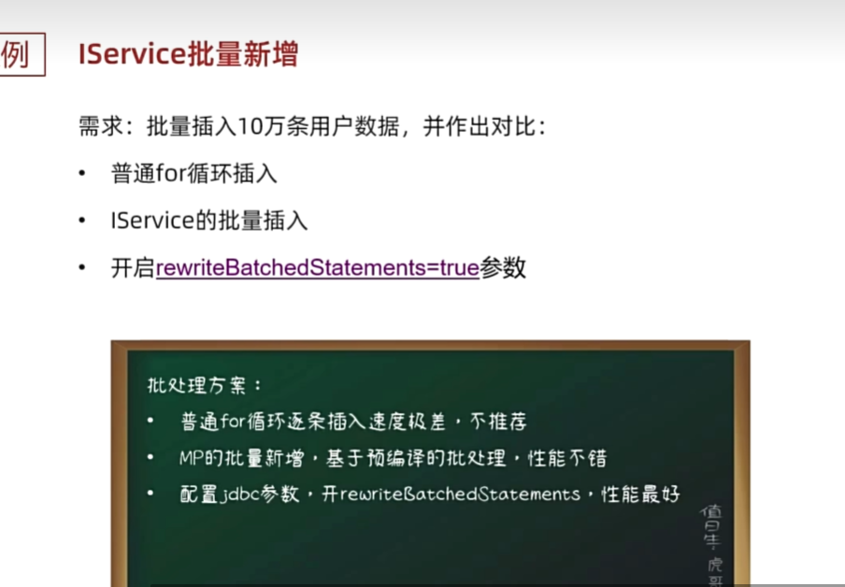

学到了mp11

2024/12/12

Docker就是快速构建、运行、管理应用的工具。

2024/12/13

下面是单体架构的一个特点以及介绍。

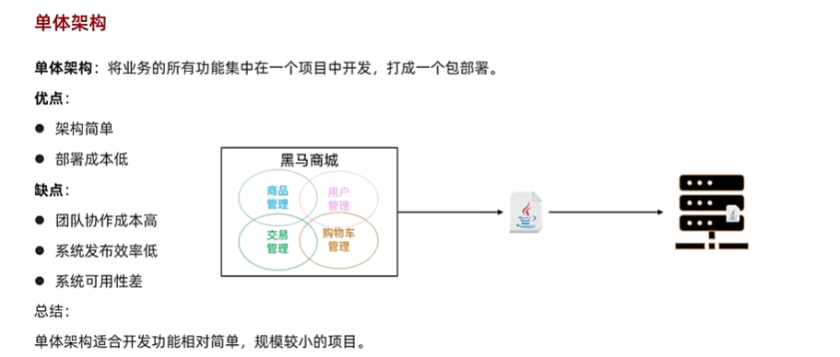

最后还是只是知道了微服务是一个怎么个事就结束了。还是回到黑马点评吧。因为毕竟后端自己的本职工作就是对于数据的增删改查。所以黑马点评就是处理这些的。

这个视频教我怎么在idea里面连接数据库以及执行基本语句。

[IDEA连接MySQL数据库\_哔哩哔哩\_bilibili](https://www.bilibili.com/video/BV1DR4y1z7Lv?spm_id_from=333.788.recommend_more_video.0&vd_source=1a77ba7e6e6595eaa74024f3052cbea0)

2024/12/16

Error starting ApplicationContext. To display the conditions report re-run your application with 'debug' enabled. 2024-12-16 10:32:19.334 ERROR 16088 --- [ main] o.s.boot.SpringApplication : Application run failed

出现这个错误，我的解决方式是在这个配置的文件里面修改了配置信息。他说是因为redis这里的配置信息没有配置好。本来修改了address以为就行了，后面又报了一次错，说是redis没有设置密码所以不需要这里写设置密码。

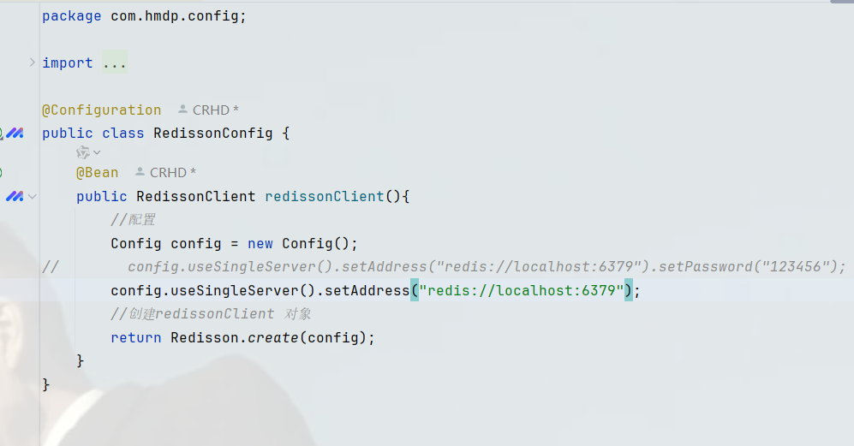

2024/12/16

妈的我觉得就是nginx的问题

一换一个马上就行了

下面是对于redis里面的数据的String类型和json类型

redis里面的String类型的数据结构会以json形式保存，然后如果要修改的话只能够先取出json里面的数据，然后进行修改之后，再将修改之后的json数据重新插入。相当于整一条json数据更换，因为json不能够直接进行修改里面的数据。然后hashmap的优势就是可以直接修改里面的key，value的值。



这一句代码的意思是不是相当于生成一个key为tokenkey的存放容器，然后存放的value是一个hashmap

对于泛型方法和lambda表示的提示信息一般都是最后一个是返回值的数据类型，然后前面的都是传入值的数据类型。

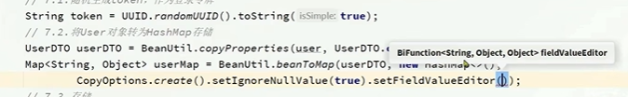

下面这里是数据库的这个配置信息里面的url的格式：

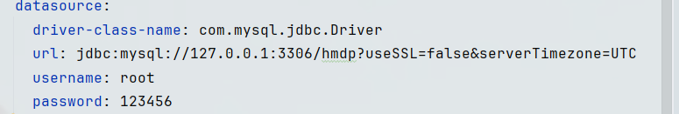

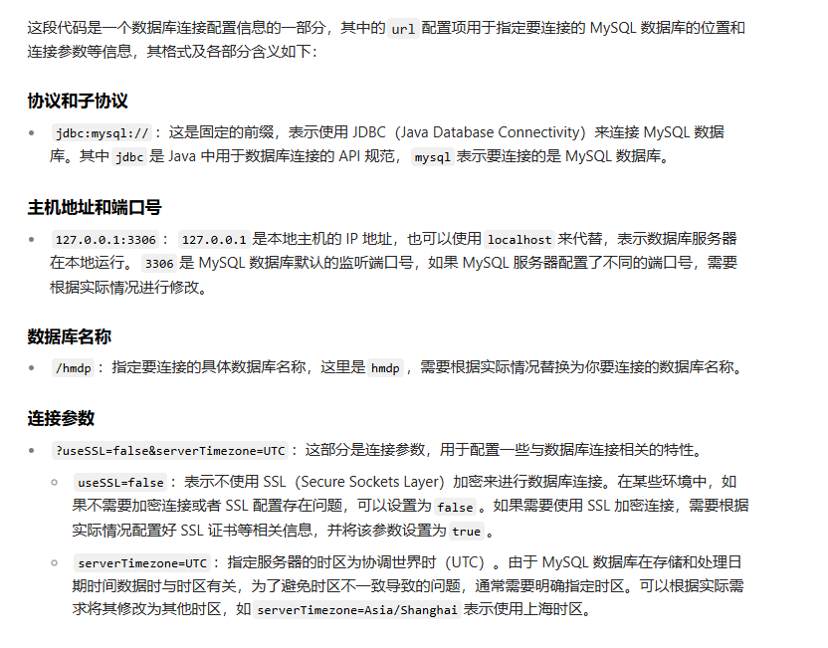

下面是字段名称和字段原始值的通俗解释：

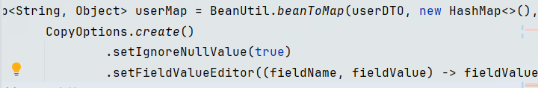

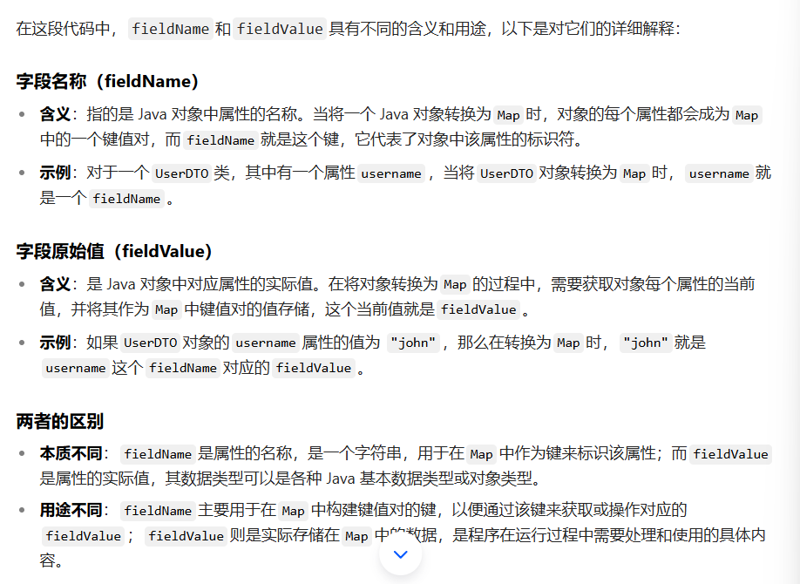

2024/12/18

下面是一个网络请求在检查模式下看到的信息的示例：

并且附上对于标头的解释：

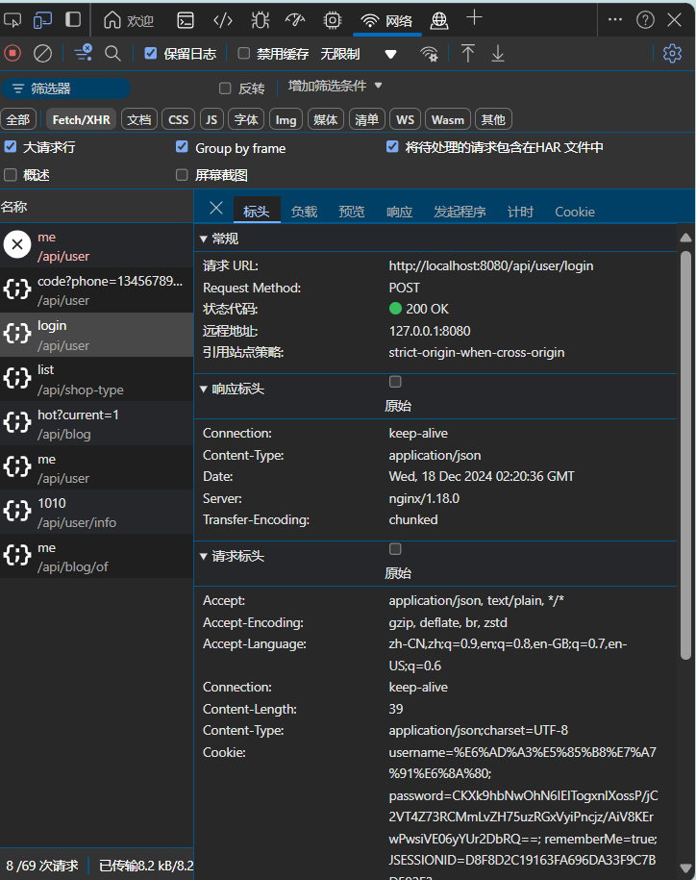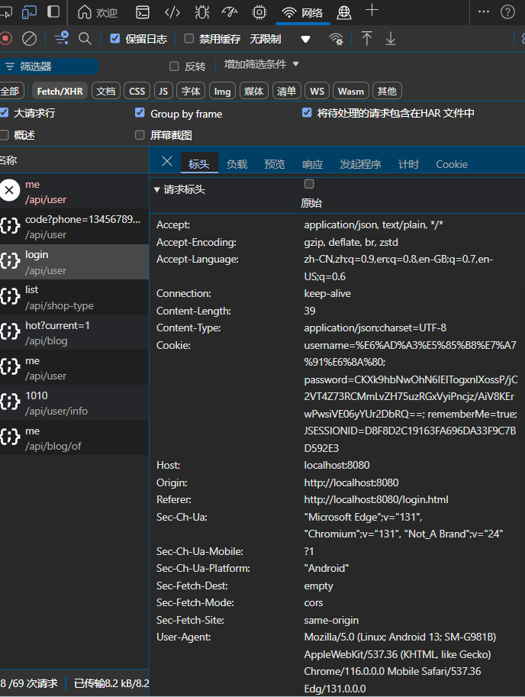

以下是对这份完整请求头信息以及请求体相关情况的详细解释： ### 请求头信息及含义

1. \*\*`Request Method: POST`\*\* - 含义：表明这是一个POST请求方法，通常用于向服务器提交数据，比如创建或更新资源等操作。与GET请求（常用于获取资源）不同，POST请求的数据一般放在请求体中传递给服务器。

2. \*\*`状态代码: 200 OK`\*\* - 含义：这是服务器返回的响应状态码，表示请求已成功被服务器接收、理解并处理，客户端可以正常获取到响应内容。

1. \*\*`远程地址: 127.0.0.1:8080`\*\* - 含义：代表客户端实际连接的服务器的IP地址（这里是本地回环地址127.0.0.1）和端口（8080），也就是请求发送到的目标地址。
2. \*\*`引用站点策略: strict-origin-when-cross-origin`\*\* - 含义：这是一种跨域相关的策略设置，规定了在跨域情况下如何处理请求的引用来源等情况，以保障安全性和符合同源策略的一些规则。
3. 5. \*\*`connection: keep-alive`\*\* - 含义：同前面解释一样，客户端请求服务器保持连接，避免频繁建立和断开连接，提升通信效率。
4. 6. \*\*`content-type: application/json`\*\* - 含义：表明请求体中的数据格式是JSON格式，服务器端会根据此信息采用相应的方式来解析请求体中的内容，确保能正确获取和处理数据。
5. 7. \*\*`date: Wed, 18 Dec 2024 02:20:36 GMT`\*\* - 含义：表示服务器返回响应的时间，遵循格林威治标准时间（GMT）格式。
6. 8. \*\*`server: nginx/1.18.0`\*\* - 含义：指出服务器端使用的Web服务器软件及其版本，这里是nginx 1.18.0版本，用于处理客户端请求并返回响应。
7. 9. \*\*`transfer-encoding: chunked`\*\* - 含义：表示服务器采用分块传输编码的方式来发送响应数据，适用于数据量较大或者长度不确定的情况，便于逐步传输数据。
8. 10. \*\*`accept: application/json, text/plain, \*/\*`\*\* - 含义：客户端告知服务器它所能接受的响应内容类型，此处表明可接受JSON格式、纯文本格式以及任意类型的响应数据。
9. 11. \*\*`accept-encoding: gzip, deflate, br, zstd`\*\* - 含义：客户端向服务器说明自己支持的内容压缩编码格式，服务器可以根据此选择合适的压缩方式对响应内容进行压缩，减少传输的数据量，提高传输效率。
10. 12. \*\*`accept-language: zh-CN,zh;q=0.9,en;q=0.8,en-GB;q=0.7,en-US;q=0.6`\*\* - 含义：客户端表明其偏好的语言顺序及对应权重，这里表示最优先希望接收中文（中国大陆地区，即`zh-CN`）的内容，后面的`q`值表示权重，值越高优先级越高。
11. 13. \*\*`cookie: username=%E6%AD%A3%E5%85%B8%E7%A7%91%E6%8A%80; password=CKXk9hbNwOhN6IEITogxnIXossP/jC2VT4Z73RCMmLvZH75uzRGxVyiPncjz/AiV8KErwPwsiVE06yYUr2DbRQ==; rememberMe=true; JSESSIONID=D8F8D2C19163FA696DA33F9C7BD592E3`\*\* - 含义：`cookie`是客户端存储的一些与服务器交互相关的小数据片段，常用于保存用户登录状态、会话标识等信息。这里面包含了用户名（经过编码后的内容）、密码（经过加密或编码后的内容）、是否记住登录状态（`rememberMe=true`）以及会话ID（`JSESSIONID`）等信息，服务器可以根据这些信息识别用户、维护会话等。
12. 14. \*\*`host: localhost:8080`\*\* - 含义：指定请求的目标主机和端口，告诉服务器客户端想要访问的是本地主机的8080端口对应的服务。
13. 15. \*\*`origin: http://localhost:8080`\*\* - 含义：表示请求的来源地址，也就是发起该请求的页面所在的源地址，这里表明是从本地的8080端口对应的页面发起的请求，常用于跨域相关的判断和处理。
14. 16. \*\*`referer: http://localhost:8080/login.html`\*\* - 含义：指出当前请求是从哪个页面跳转过来的，服务器可以据此了解请求的上下文背景，这里说明是从`http://localhost:8080/login.html`这个页面发起的请求。
15. 17. \*\*`sec-ch-ua: "Microsoft Edge";v="131", "Chromium";v="131", "Not\_A Brand";v="24"`\*\* - 含义：与浏览器相关的用户代理客户端提示信息，提供了关于浏览器的一些标识信息，比如涉及到微软Edge浏览器、Chromium相关等情况。
16. 18. \*\*`sec-ch-ua-mobile:?1`\*\* - 含义：表示客户端是移动设备，与之前值为`?0`（表示非移动设备）相对应。
17. 19. \*\*`sec-ch-ua-platform: "Android"`\*\* - 含义：说明客户端所在的操作系统平台是Android系统。
18. 20. \*\*`sec-fetch-dest: empty`\*\* - 含义：与Fetch API相关，表示获取资源的目的地情况，这里`empty`表示没有特定明确的获取目的地相关设定。
19. 21. \*\*`sec-fetch-mode: cors`\*\* - 含义：表明请求模式是跨域资源共享（CORS）模式，意味着该请求可能涉及到跨不同域名、端口或协议的资源访问情况，需要遵循CORS相关的规则来进行处理。
20. 22. \*\*`sec-fetch-site: same-origin`\*\* - 含义：表示请求是同域请求，虽然前面提到了CORS相关模式，但这里表明请求的源（比如协议、域名、端口）和目标基本是在相同的范围内，符合同源策略的基本情况。
21. 23. \*\*`user-agent: Mozilla/5.0 (Linux; Android 13; SM-G981B) AppleWebKit/537.36 (KHTML, like Gecko) Chrome/116.0.0.0 Mobile Safari/537.36 Edg/131.0.0.0`\*\* - 含义：提供了关于客户端详细的信息，包括操作系统（Linux下的Android 13系统）、设备型号（SM-G981B）、浏览器内核（基于AppleWebKit等）、浏览器版本（Chrome 116.0.0.0等），服务器可以根据这些信息了解客户端的特性，有时候可用于做一些兼容性相关的处理等。 ### 请求体相关情况 - \*\*请求体在哪及内容\*\*： - 请求体中的内容并没有直接在你提供的这些请求头信息里显示出来，请求头主要是描述请求相关的一些元数据、客户端配置和状态等信息。请求体是跟随在请求头之后的部分，在这个例子中，因为`content-type`指定为`application/json`，所以请求体里应该是符合JSON格式的数据。但具体的JSON内容你这里没给出，不过它应该包含了与登录相关的信息，比如用户名、密码、验证码等（按照你的登录业务逻辑需求来确定具体字段），对应着你代码中的`LoginFormDTO`对象里的各个属性。 - \*\*请求体信息转换为发送后端信息的方式\*\*： - 在后端代码中，由于你使用了`@RequestBody LoginFormDTO loginForm`这样的注解和参数定义，Spring框架（假设你使用的是Spring相关框架来搭建的后端）会自动帮你进行请求体数据的解析和转换。当客户端发起POST请求且请求头中`content-type`为`application/json`时，Spring会按照JSON的格式规范读取请求体中的内容，然后根据`LoginFormDTO`类的定义（比如类中有哪些属性、属性类型等），使用JSON解析库（例如Jackson或者Gson等，Spring默认集成了相关的解析功能）将请求体中的JSON数据解析出来，并实例化出对应的`LoginFormDTO`对象，将解析出来的数据填充到对象的各个属性中，这样就把请求体中的信息转换为后端代码中可以直接使用的`LoginFormDTO`对象了，后续在你的`login`方法中就能通过这个对象获取相应的登录相关数据进行业务逻辑处理。 总的来说，请求头提供了请求的各种配置和描述信息，而请求体承载了实际要传递给后端的业务数据，后端通过特定的框架机制将请求体中的数据转换为代码中的对象进行后续处理。

后来想了一想，还是觉得使用文本形式保存下来会好一些。图片形式自然是美观而且省事的，但是这里的查找功能对应不上图片里面的文字，所以还是尽量使用文本形式保存，到时候方便直接进行文本查询。

我想给你推荐这个歌手

好了开始学习了伴奏好听